
В.И. ЯРОЧКИН

Информационная
Безопасность
________________

Рекомендовано
Министерством образования Российской Федерации
в качестве учебника для студентов высших учебных заведений,
обучающихся по гуманитарным и социально-экономическим
специальностям

Москва
«Международные отношения»
___________________
ЛЕТОПИСЕЦ
2000

УДК 658.012.8
ББК 65.290-212.5+67.404.3
Я76

Федеральная программа книгоиздания России

Рецензенты:

Начальник факультета информационной безопасности ИКСИ
кандидат технических наук С.Н. Смирнов
Действительный член Международной академии информатизации доктор технических наук профессор А.В. Петраков
Действительный член Международной академии информатизации
доктор социологических наук профессор Г.А. Кабакович
Отв. редактор – кандидат военных наук Л.И. Филиппенко

Ярочкии В.И.
Я76 Информационная безопасность. Учебное пособие для студентов непрофильных вузов. – М.: Междунар. отношения, 2000. – 400 с.: ил.

ISBN 5-7133-0993-2
ISBN 5-93186-006-1

Информация стала ресурсом, следовательно, как и любой другой ресурс, нуждается в защите, в обеспечении ее сохранности, целостности и безопасности. Кто и как угрожает информационной безопасности и как этим угрозам противодействовать, вы узнаете, прочитав эту книгу.
Учебное пособие рассчитано на студентов высших учебных заведений, институтов повышения квалификации и школ подготовки специалистов, изучающих проблемы защиты конфиденциальной информации.

УДК 658.012.8
ББК 65.290-212.5+67.404.3

© В.И. Ярочкин, 2000
© Рисунки, схемы, коллажи Я.В. Бузанова, 2000
© Подготовка к изданию и оформление изд-ва «Международные отношения, 2000

ISBN 5-7133-0993-2
ISBN 5-93186-006-1

ВВЕДЕНИЕ

Примечательная особенность нынешнего периода – переход от индустриального общества к информационному, в котором информация становится более важным ресурсом, чем материальные или энергетические ресурсы. Ресурсами, как известно, называют элементы экономического потенциала, которыми располагает общество и которые при необходимости могут быть использованы для достижения конкретных целей хозяйственной деятельности. Давно стали привычными и общеупотребительными такие категории, как материальные, финансовые, трудовые, природные ресурсы, которые вовлекаются в хозяйственный оборот, и их назначение понятно каждому. Но вот появилось понятие «информационные ресурсы», и хотя оно узаконено, но осознано пока еще недостаточно. В приводимой литературе [1] так излагается это понятие: «Информационные ресурсы – отдельные документы и отдельные массивы документов, документы и массивы документов в информационных системах (библиотеках, архивах, фондах, банках данных, других информационных системах)». Информационные ресурсы являются собственностью, находятся в ведении соответствующих органов и организаций, подлежат учету и защите, так как информацию можно использовать не только для производства товаров и услуг, но и превратить ее в наличность, продав кому-нибудь, или, что еще хуже, уничтожить.
Собственная информация для производителя представляет значительную ценность, так как нередко получение (создание) такой информации – весьма трудоемкий и дорогостоящий процесс. Очевидно, что ценность информации (реальная или потенциальная) определяется в первую очередь приносимыми доходами.
Особое место отводится информационным ресурсам в условиях рыночной экономики.
Важнейшим фактором рыночной экономики выступает конкуренция. Побеждает тот, кто лучше, качественнее, дешевле и оперативнее (время – деньги!) производит и продает. В сущности это универсальное правило рынка. И в этих условиях основным выступает правило: кто владеет информацией, тот владеет миром.
В конкурентной борьбе широко распространены разнообразные действия, направленные на получение (добывание, приобретение) конфиденциальной информации самыми различными способами, вплоть до прямого промышленного шпионажа с использованием современных технических средств разведки. Установлено, что 47% охраняемых сведений добывается с помощью технических средств промышленного шпионажа.
В этих условиях защите информации от неправомерного овладения ею отводится весьма значительное место. При этом «целями защиты информации являются: предотвращение разглашения, утечки и несанкционированного доступа к охраняемым сведениям; предотвращение противоправных действий по уничтожению, модификации, искажению, копированию, блокированию информации; предотвращение других форм незаконного вмешательства в информационные ресурсы и информационные системы; обеспечение правового режима документированной информации как объекта собственности; защита конституционных прав граждан на сохранение личной тайны и конфиденциальности персональных данных, имеющихся в информационных системах; сохранение государственной тайны, конфиденциальности документированной информации в соответствии с законодательством; обеспечение прав субъектов в информационных процессах и при разработке, производстве и применении информационных систем, технологии и средств их обеспечения» [I].
Как видно из этого определения целей защиты, информационная безопасность – довольно емкая и многогранная проблема, охватывающая не только определение необходимости защиты информации, но и то, как ее защищать, от чего защищать, когда защищать, чем защищать и какой должна быть эта защита.
Основное внимание автор уделил защите конфиденциальной информации, с которой большей частью и встречаются предприниматели негосударственного сектора экономики.
Автор вполне осознает и отдает себе отчет в сложности проблемы защиты информации вообще, и с помощью технических средств в частности. Тем не менее свой взгляд на эту проблему он излагает в этой книге, считая, что этим он охватывает не все аспекты сложной проблемы, а лишь определенные ее части.
* * *
Грядущий XXI век будет веком торжества теории и практики информации – информационным веком.

Что храним, то и имеем.

ГЛАВА ПЕРВАЯ
__________

КОНЦЕПЦИЯ ИНФОРМАЦИОННОЙ БЕЗОПАСНОСТИ

«Информационная безопасность – это состояние защищенности информационной среды общества, обеспечивающее ее формирование, использование и развитие в интересах граждан, организаций, государств».
(Закон РФ «Об участии в международном информационном обмене»)

«ИНФОРМАЦИОННАЯ БЕЗОПАСНОСТЬ – это состояние защищенности информационной среды общества, обеспечивающее ее формирование, использование и развитие в интересах граждан, организаций, государств» (Закон РФ «Об участии в международном информационном обмене»).

ПОСТУЛАТЫ

- Информация – это всеобщее свойство материи.
- Любое взаимодействие в природе и обществе основано на информации.
- Всякий процесс совершения работы есть процесс информационного взаимодействия.
- Информация – продукт отражения действительности.
- Действительность отражается в пространстве и времени.
- Ничего не происходит из ничего.
- Информация сохраняет свое значение в неизменном виде до тех пор, пока остается в неизменном виде носитель информации – ПАМЯТЬ.
- Ничто не исчезает просто так.

Понятие «информация» сегодня употребляется весьма широко и разносторонне. Трудно найти такую область знаний, где бы оно не использовалось. Огромные информационные потоки буквально захлестывают людей. Объем научных знаний, например, по оценке специалистов, удваивается каждые пять лет. Такое положение приводит к заключению, что XXI век будет веком торжества теории и практики ИНФОРМАЦИИ – информационным веком.
Правомерно задать вопрос: что же такое информация? В литературе дается такое определение: информация – сведения о лицах, предметах, фактах, событиях, явлениях и процессах независимо от формы их представления [1]. Известно, что информация может иметь различную форму, включая данные, заложенные в компьютерах, «синьки», кальки, письма или памятные записки, досье, формулы, чертежи, диаграммы, модели продукции и прототипы, диссертации, судебные документы и др.
Как и всякий продукт, информация имеет потребителей, нуждающихся в ней, и потому обладает определенными потребительскими качествами, а также имеет и своих обладателей или производителей.
С точки зрения потребителя качество используемой информации позволяет получать дополнительный экономический или моральный эффект.
С точки зрения обладателя – сохранение в тайне коммерчески важной информации позволяет успешно конкурировать на рынке производства и сбыта товаров и услуг. Это, естественно, требует определенных действий, направленных на защиту конфиденциальной информации.
Понимая под безопасностью состояние защищенности жизненно важных интересов личности, предприятия, государства от внутренних и внешних угроз, можно выделить и компоненты безопасности – такие, как персонал, материальные и финансовые средства и информацию.

1.1. Основные концептуальные положения системы защиты информации

Анализ состояния дел в сфере защиты информации показывает, что уже сложилась вполне сформировавшаяся концепция и структура защиты, основу которой составляют:
- весьма развитый арсенал технических средств защиты информации, производимых на промышленной основе;
- значительное число фирм, специализирующихся на решении вопросов защиты информации;
- достаточно четко очерченная система взглядов на эту проблему;
- наличие значительного практического опыта и др.
И тем не менее, как свидетельствует отечественная и зарубежная печать, злоумышленные действия над информацией не только не уменьшаются, но и имеют достаточно устойчивую тенденцию к росту.
Опыт показывает, что для борьбы с этой тенденцией необходима стройная и целенаправленная организация процесса защиты информационных ресурсов. Причем в этом должны активно участвовать профессиональные специалисты, администрация, сотрудники и пользователи, что и определяет повышенную значимость организационной стороны вопроса.
Опыт также показывает, что:
- обеспечение безопасности информации не может быть одноразовым актом. Это непрерывный процесс, заключающийся в обосновании и реализации наиболее рациональных методов, способов и путей совершенствования и развития системы защиты, непрерывном контроле ее состояния, выявлении ее узких и слабых мест и противоправных действий;
- безопасность информации может быть обеспечена лишь при комплексном использовании всего арсенала имеющихся средств защиты во всех структурных элементах производственной системы и на всех этапах технологического цикла обработки информации. Наибольший эффект достигается тогда, когда все используемые средства, методы и меры объединяются в единый целостный механизм – систему защиты информации (СЗИ). При этом функционирование системы должно контролироваться, обновляться и дополняться в зависимости от изменения внешних и внутренних условий;
- никакая СЗИ не может обеспечить требуемого уровня безопасности информации без надлежащей подготовки пользователей и соблюдения ими всех установленных правил, направленных на ее защиту (рис. 1).
С учетом накопленного опыта можно определить систему защиты информации как организованную совокупность специальных органов, средств, методов и мероприятий, обеспечивающих защиту информации от внутренних и внешних угроз.
С позиций системного подхода к защите информации предъявляются определенные требования. Защита информации должна быть:
- непрерывной. Это требование проистекает из того, что злоумышленники только и ищут возможность, как бы обойти защиту интересующей их информации;
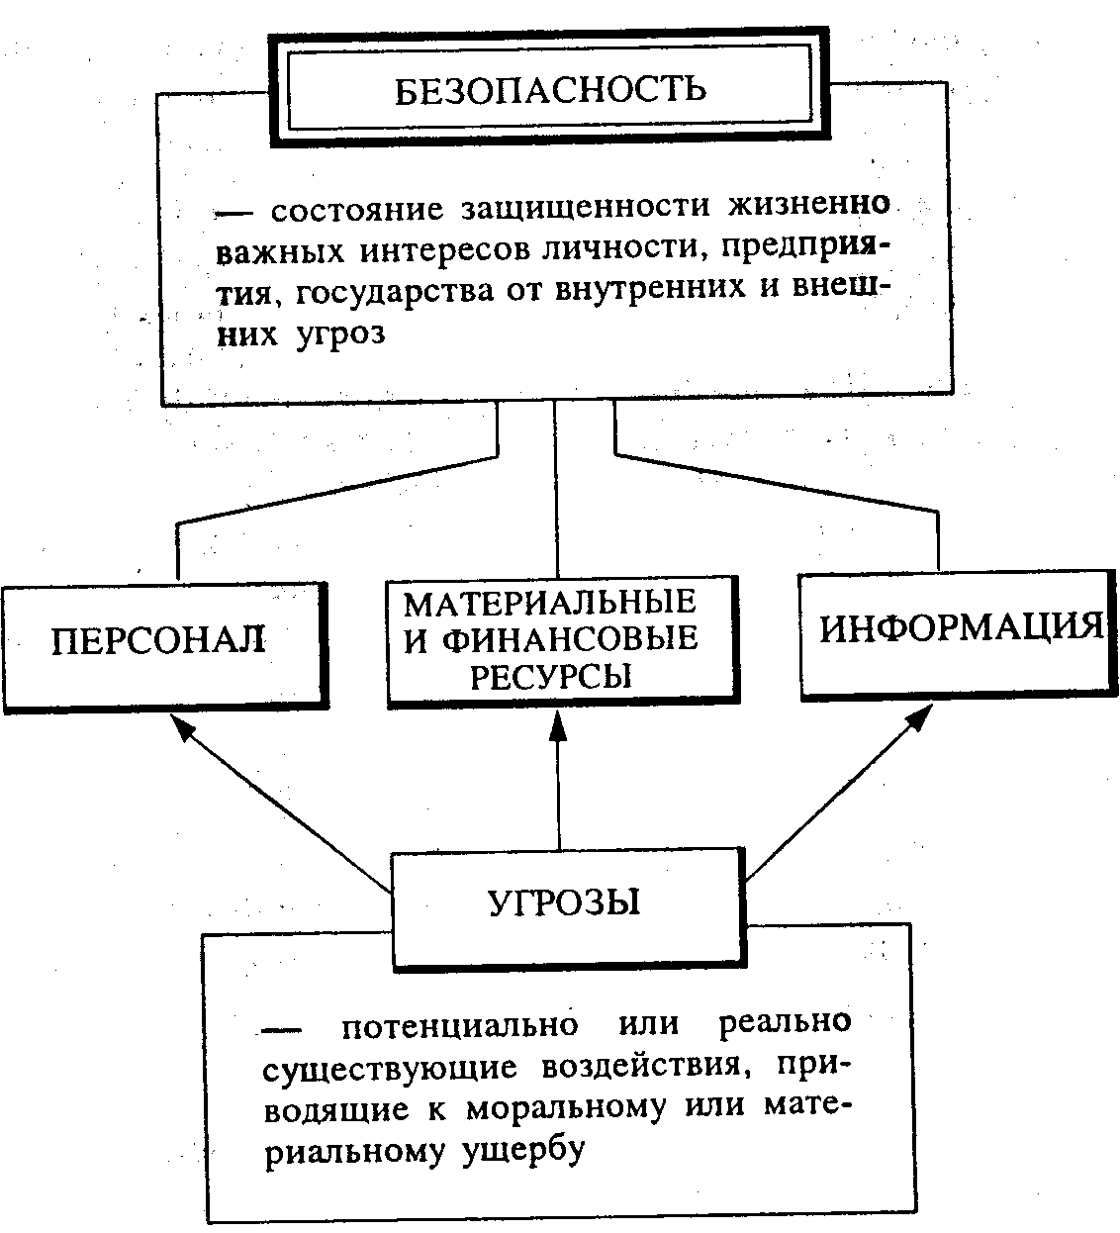
Рис. 1

- плановой. Планирование осуществляется путем разработки каждой службой детальных планов защиты информации в сфере ее компетенции с учетом общей цели предприятия (организации);
- целенаправленной. Защищается то, что должно защищаться в интересах конкретной цели, а не все подряд;
- конкретной. Защите подлежат конкретные данные, объективно подлежащие охране, утрата которых может причинить организации определенный ущерб;
- активной. Защищать информацию необходимо с достаточной степенью настойчивости;
- надежной. Методы и формы защиты должны надежно перекрывать возможные пути неправомерного доступа к охраняемым секретам, независимо от формы их представления, языка выражения и вида физического носителя, на котором они закреплены;
- универсальной. Считается, что в зависимости от вида канала утечки или способа несанкционированного доступа его необходимо перекрывать, где бы он ни проявился, разумными и достаточными средствами, независимо от характера, формы и вида информации;
- комплексной. Для защиты информации во всем многообразии структурных элементов должны применяться все виды и формы защиты в полном объеме. Недопустимо применять лишь отдельные формы или технические средства. Комплексный характер защиты проистекает из того, что защита – это специфическое явление, представляющее собой сложную систему неразрывно взаимосвязанных и взаимозависимых процессов, каждый из которых в свою очередь имеет множество различных взаимообусловливающих друг друга сторон, свойств, тенденций.
Зарубежный и отечественный опыт показывает, что для обеспечения выполнения столь многогранных требований безопасности система защиты информации должна удовлетворять определенным условиям:
- охватывать весь технологический комплекс информационной деятельности;
- быть разнообразной по используемым средствам, многоуровневой с иерархической последовательностью доступа;
- быть открытой для изменения и дополнения мер обеспечения безопасности информации;
- быть нестандартной, разнообразной. При выборе средств защиты нельзя рассчитывать на неосведомленность злоумышленников относительно ее возможностей;
- быть простой для технического обслуживания и удобной для эксплуатации пользователями;
- быть надежной. Любые поломки технических средств являются причиной появления неконтролируемых каналов утечки информации;
- быть комплексной, обладать целостностью, означающей, что ни одна ее часть не может быть изъята без ущерба для всей системы.
К системе безопасности информации предъявляются также определенные требования:
- четкость определения полномочий и прав пользователей на доступ к определенным видам информации;
- предоставление пользователю минимальных полномочий, необходимых ему для выполнения порученной работы;
- сведение к минимуму числа общих для нескольких пользователей средств защиты;
- учет случаев и попыток несанкционированного доступа к конфиденциальной информации;
- обеспечение оценки степени конфиденциальной информации;
- обеспечение контроля целостности средств защиты и немедленное реагирование на их выход из строя.
Система защиты информации как любая система должна иметь определенные виды собственного обеспечения, опираясь на которые она будет выполнять свою целевую функцию. С учетом этого СЗИ может иметь:
- правовое обеспечение. Сюда входят нормативные документы, положения, инструкции, руководства, требования которых являются обязательными в рамках сферы их действий;
- организационное обеспечение. Имеется в виду, что реализация защиты информации осуществляется определенными структурными единицами – такими, как служба защиты документов; служба режима, допуска, охраны; служба защиты информации техническими средствами; информационно-аналитическая деятельность и др.;
- аппаратное обеспечение. Предполагается широкое использование технических средств как для защиты информации, так и для обеспечения деятельности собственно СЗИ;
- информационное обеспечение. Оно включает в себя сведения, данные, показатели, параметры, лежащие в основе решения задач, обеспечивающих функционирование системы. Сюда могут входить как показатели доступа, учета, хранения, так и системы информационного обеспечения расчетных задач различного характера, связанных с деятельностью службы обеспечения безопасности;
- программное обеспечение. К нему относятся различные информационные, учетные, статистические и расчетные программы, обеспечивающие оценку наличия и опасности различных каналов утечки и 11 путей несанкционированного проникновения к источникам конфиденциальной информации;

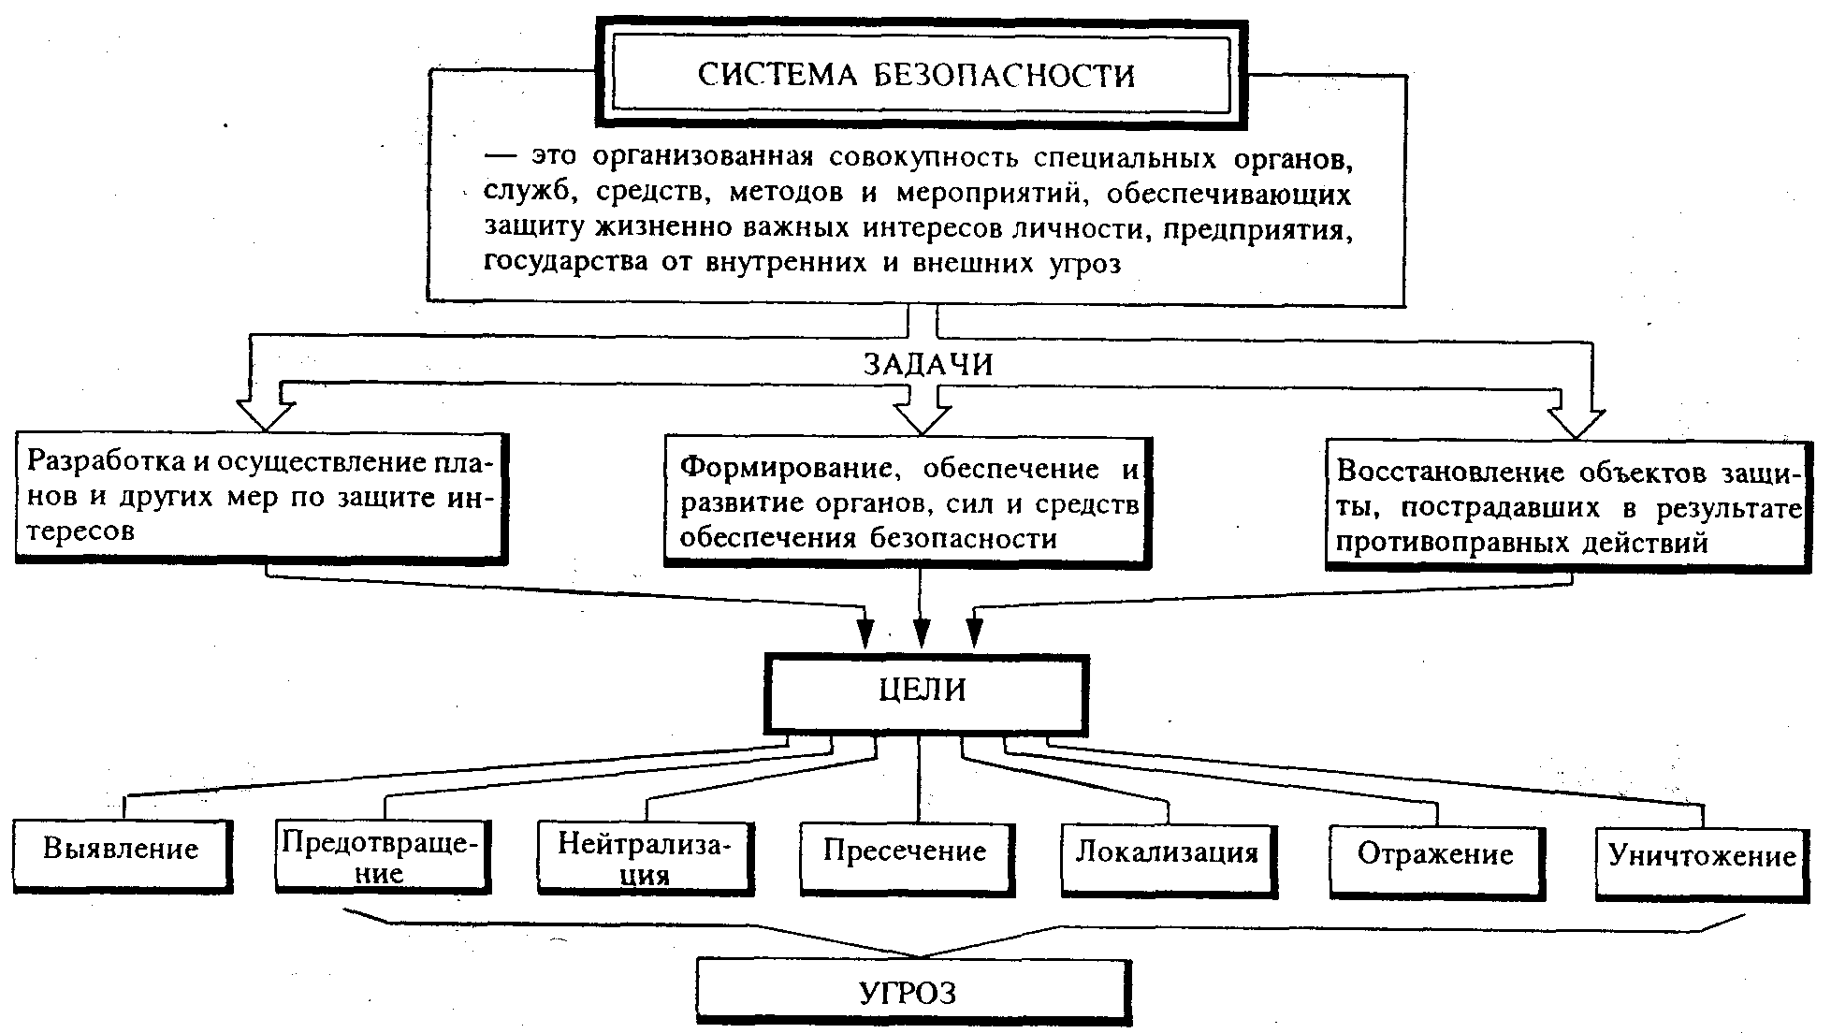

Рис. 2

- математическое обеспечение. Предполагает использование математических методов для различных расчетов, связанных с оценкой опасности технических средств злоумышленников, зон и норм необходимой защиты;
- лингвистическое обеспечение. Совокупность специальных языковых средств общения специалистов и пользователей в сфере защиты информации;
- нормативно-методическое обеспечение. Сюда входят нормы и регламенты деятельности органов, служб, средств, реализующих функции защиты информации, различного рода методики, обеспечивающие деятельность пользователей при выполнении своей работы в условиях жестких требований защиты информации.

Удовлетворить современные требования по обеспечению безопасности предприятия и защиты его конфиденциальной информации может только система безопасности.

Под системой безопасности будем понимать организованную совокупность специальных органов, служб, средств, методов и мероприятий, обеспечивающих защиту жизненно важных интересов личности, предприятия и государства от внутренних и внешних угроз (рис. 2).
Как и любая система, система информационной безопасности имеет свои цели, задачи, методы и средства деятельности, которые согласовываются по месту и времени в зависимости от условий.

1.2. Концептуальная модель информационной безопасности

Понимая информационную безопасность как «состояние защищенности информационной среды общества, обеспечивающее ее формирование, использование и развитие в интересах граждан, организаций», правомерно определить угрозы безопасности информации, источники этих угроз, способы их реализации и цели, а также иные условия и действия, нарушающие безопасность. При этом, естественно, следует рассматривать и меры защиты информации от неправомерных действий, приводящих к нанесению ущерба.
Практика показала, что для анализа такого значительного набора источников, объектов и действий целесообразно использовать методы моделирования, при которых формируется как бы «заместитель» реальных ситуаций. При этом следует учитывать, что модель не копирует оригинал, она проще. Модель должна быть достаточно общей, чтобы описывать реальные действия с учетом их сложности.
Можно предложить следующие компоненты модели информационной безопасности на первом уровне декомпозиции.
По нашему мнению, такими компонентами концептуальной модели безопасности информации могут быть следующие:
- объекты угроз;
- угрозы;
- источники угроз;
- цели угроз со стороны злоумышленников;
- источники информации;
- способы неправомерного овладения конфиденциальной информацией (способы доступа);
- направления защиты информации;
- способы защиты информации;
- средства защиты информации.
Объектом угроз информационной безопасности выступают сведения о составе, состоянии и деятельности объекта защиты (персонала, материальных и финансовых ценностей, информационных ресурсов).
Угрозы информации выражаются в нарушении ее целостности, конфиденциальности, полноты и доступности.
Источниками угроз выступают конкуренты, преступники, коррупционеры, административно-управленческие органы.
Источники угроз преследуют при этом следующие цели: ознакомление с охраняемыми сведениями, их модификация в корыстных целях и уничтожение для нанесения прямого материального ущерба (рис. 3).
Неправомерное овладение конфиденциальной информацией возможно за счет ее разглашения источниками сведений, за счет утечки информации через технические средства и за счет несанкционированного доступа к охраняемым сведениям.

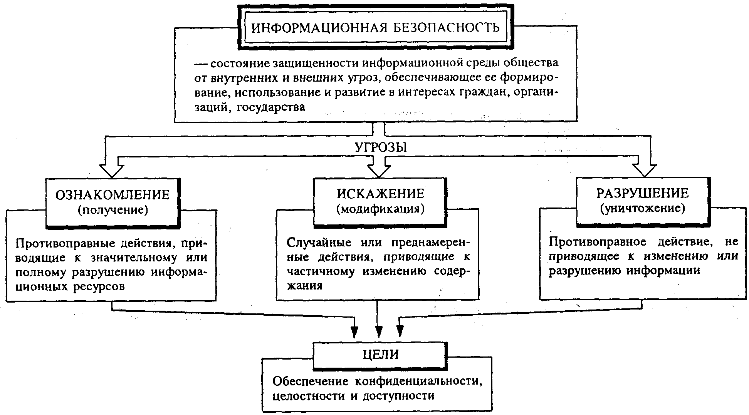
Рис. 3

КОНЦЕПТУАЛЬНАЯ МОДЕЛЬ БЕЗОПАСНОСТИ ИНФОРМАЦИИ
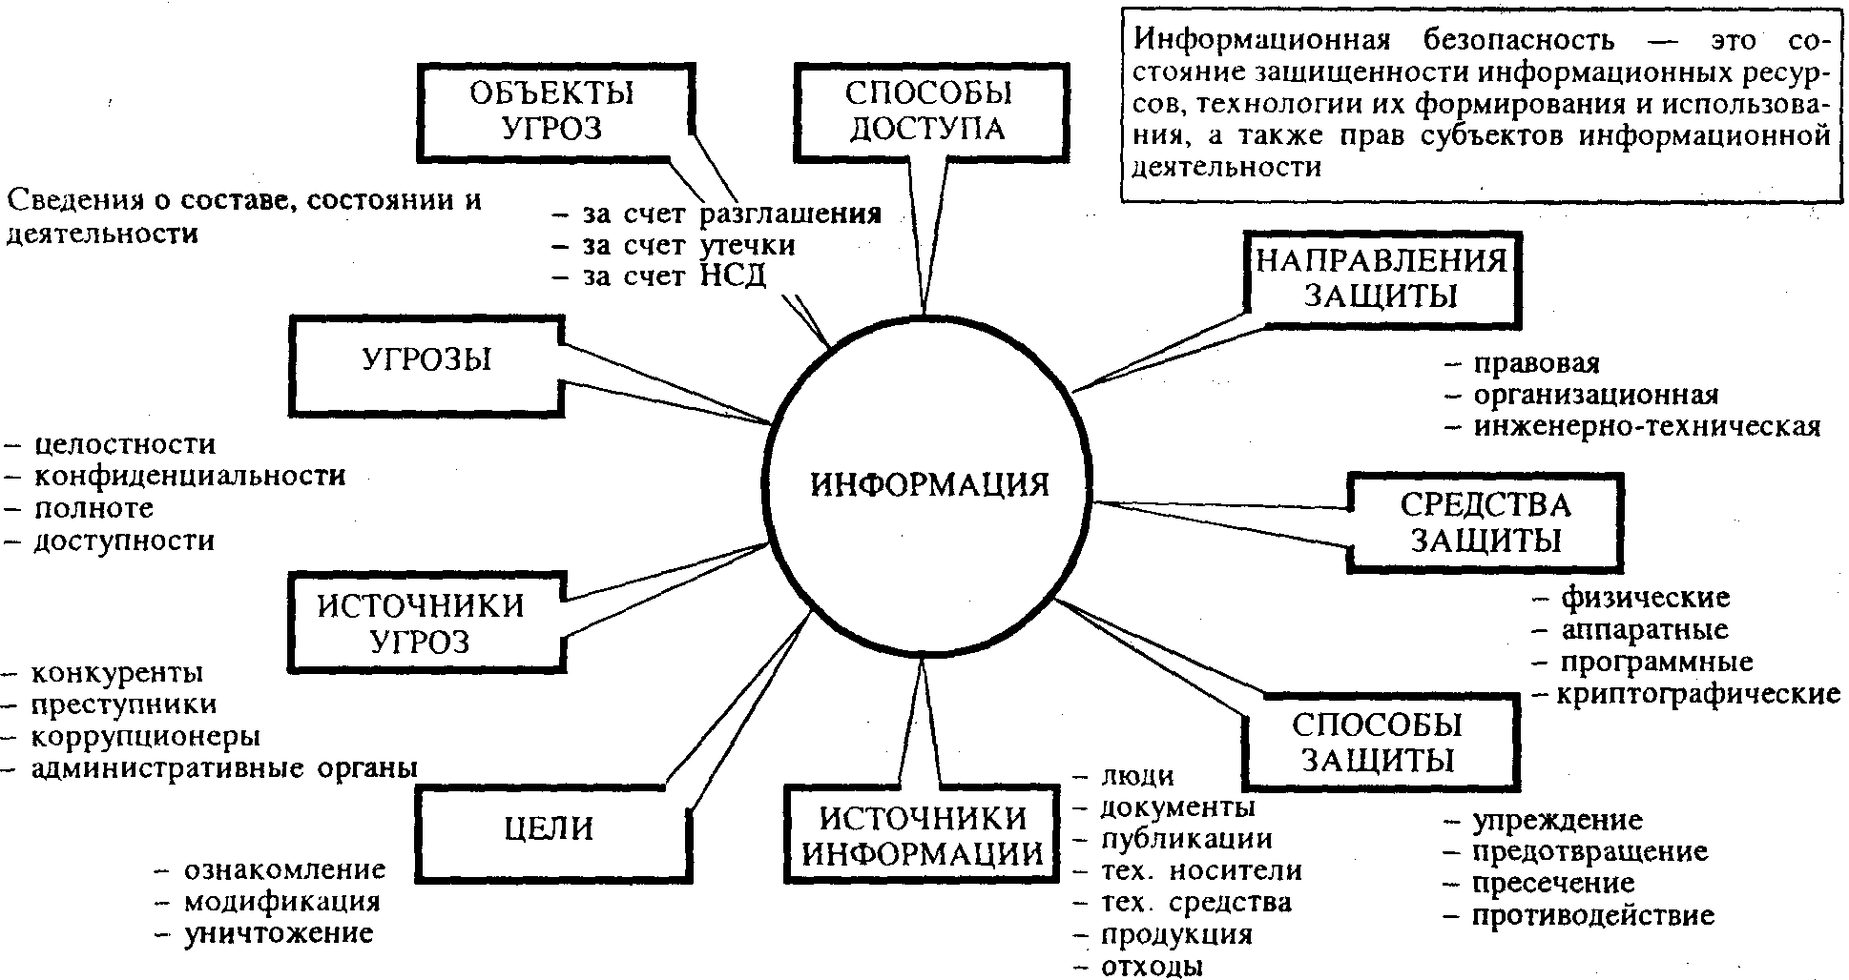

Рис. 4
Источниками конфиденциальной информации являются люди, документы, публикации, технические носители информации, технические средства обеспечения производственной и трудовой деятельности, продукция и отходы производства.
Основными направлениями защиты информации являются правовая, организационная и инженерно-техническая защиты информации как выразители комплексного подхода к обеспечению информационной безопасности.
Средствами защиты информации являются физические средства, аппаратные средства, программные средства и криптографические методы. Последние могут быть реализованы как аппаратно, программно, так и смешанно-программно-аппаратными средствами.
В качестве способов защиты выступают всевозможные меры, пути, способы и действия, обеспечивающие упреждение противоправных действий, их предотвращение, пресечение и противодействие несанкционированному доступу.
В обобщенном виде рассмотренные компоненты в виде концептуальной модели безопасности информации приведены на следующей схеме (рис. 4).
Основные элементы концептуальной модели будут рассмотрены более подробно в следующих разделах книги.

Концепция безопасности является основным правовым документом, определяющим защищенность предприятия от внутренних и внешних угроз.

1.3. Угрозы конфиденциальной информации

Под угрозами конфиденциальной информации принято понимать потенциальные или реально возможные действия по отношению к информационным ресурсам, приводящие к неправомерному овладению охраняемыми сведениями.
Такими действиями являются:
- ознакомление с конфиденциальной информацией различными путями и способами без нарушения ее целостности;
- модификация информации в криминальных целях как частичное или значительное изменение состава и содержания сведений;
- разрушение (уничтожение) информации как акт вандализма с целью прямого нанесения материального ущерба.
В конечном итоге противоправные действия с информацией приводят к нарушению ее конфиденциальности, полноты, достоверности и доступности (рис. 5), что в свою очередь приводит к нарушению как режима управления, так и его качества в условиях ложной или неполной информации.
Каждая угроза влечет за собой определенный ущерб – моральный или материальный, а защита и противодействие угрозе призвано снизить его величину, в идеале – полностью, реально – значительно или хотя бы частично. Но и это удается далеко не всегда.
С учетом этого угрозы могут быть классифицированы по следующим кластерам (рис. 6):

- по величине принесенного ущерба:
- предельный, после которого фирма может стать банкротом;
- значительный, но не приводящий к банкротству;
- незначительный, который фирма за какое-то время может компенсировать и др.;

- по вероятности возникновения:
- весьма вероятная угроза;
- вероятная угроза;
- маловероятная угроза;

- по причинам появления:
- стихийные бедствия;
- преднамеренные действия;

- по характеру нанесенного ущерба:
- материальный;
- моральный;

- по характеру воздействия:
- активные;
- пассивные;

- по отношению к объекту:
- внутренние;
- внешние.
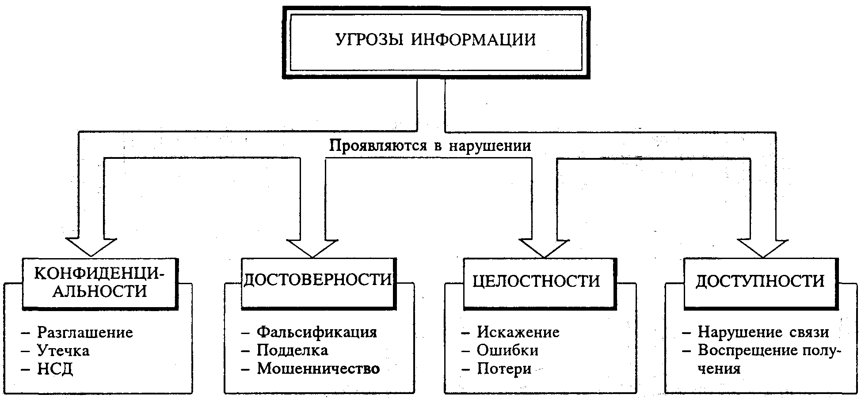
Рис. 5

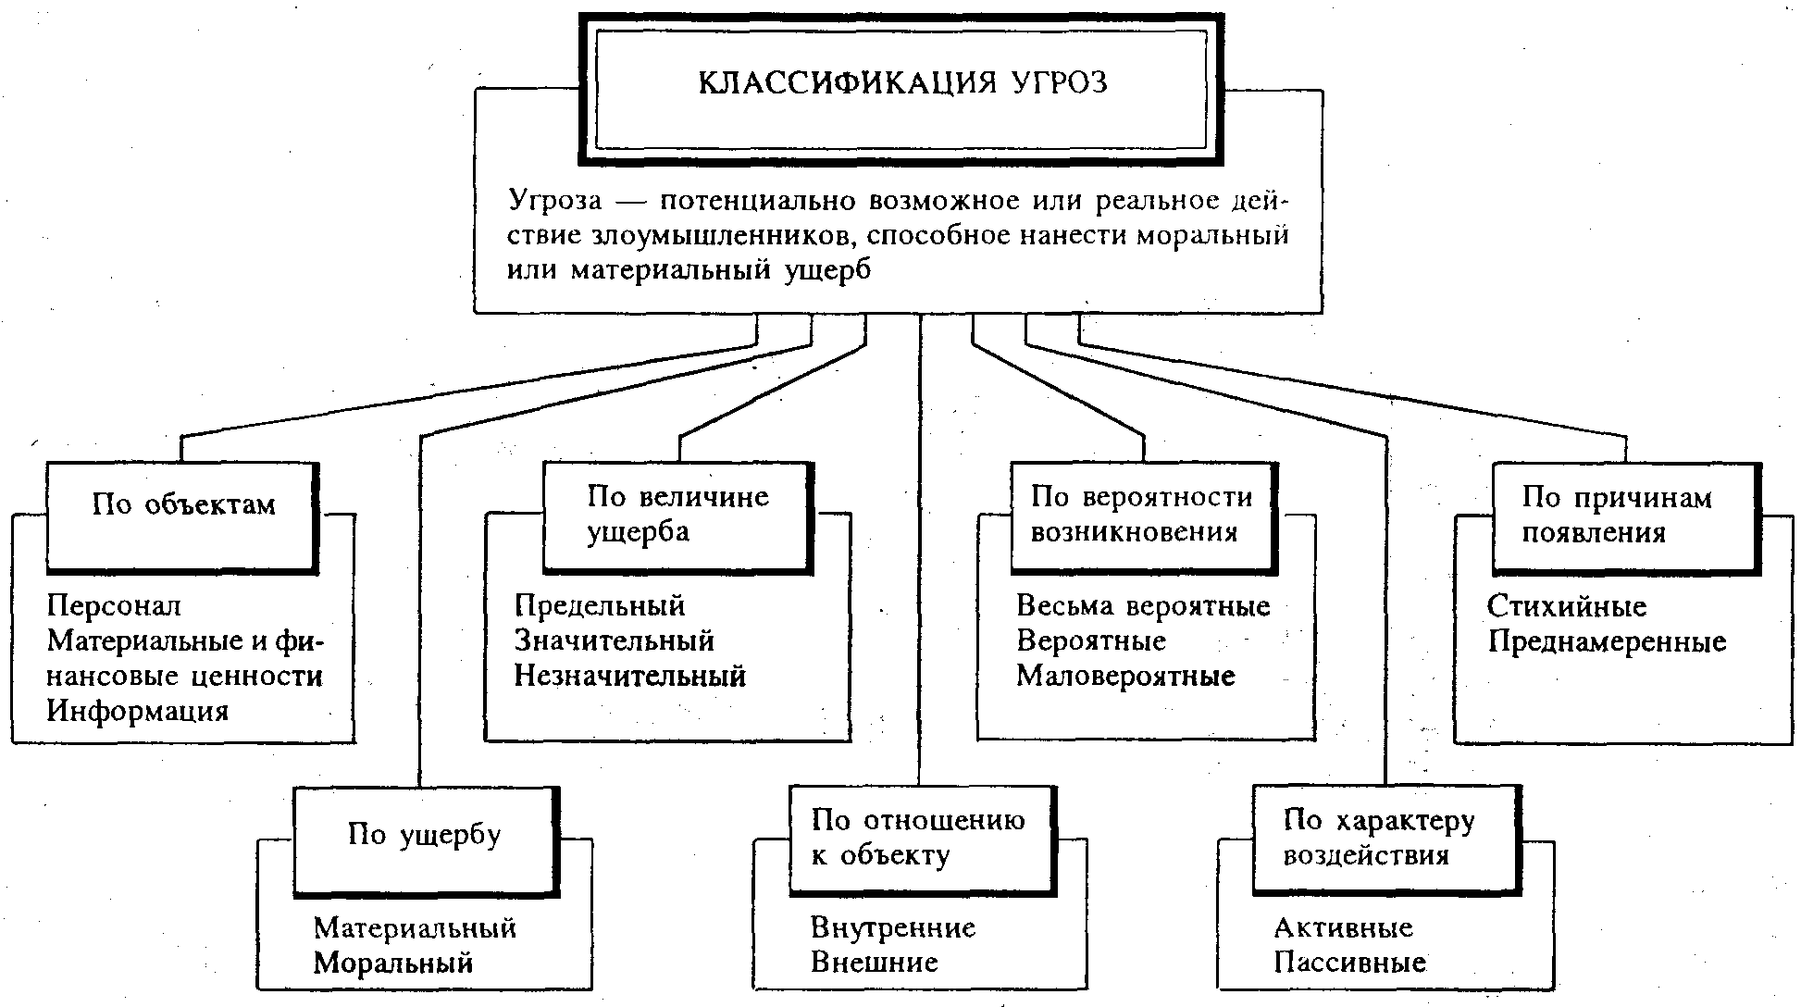
Рис. 6

Источниками внешних угроз являются:

- недобросовестные конкуренты;
- преступные группировки и формирования;
- отдельные лица и организации административно-управленческого аппарата.

Источниками внутренних угроз могут быть:

- администрация предприятия;
- персонал;
- технические средства обеспечения производственной и трудовой деятельности.

Соотношение внешних и внутренних угроз на усредненном уровне можно охарактеризовать так:

- 82% угроз совершается собственными сотрудниками фирмы либо при их прямом или опосредованном участии;
- 17% угроз совершается извне – внешние угрозы;
- 1% угроз совершается случайными лицами.

Угроза – это потенциальные или реальные действия, приводящие к моральному или материальному ущербу.

1.4. Действия, приводящие к неправомерному овладению конфиденциальной информацией

Отношение объекта (фирма, организация) и субъекта (конкурент, злоумышленник) в информационном процессе с противоположными интересами можно рассматривать с позиции активности в действиях, приводящих к овладению конфиденциальными сведениями. В этом случае возможны такие ситуации:
- владелец (источник) не принимает никаких мер к сохранению конфиденциальной информации, что позволяет злоумышленнику легко получить интересующие его сведения;
- источник информации строго соблюдает меры информационной безопасности, тогда злоумышленнику приходится прилагать значительные усилия к осуществлению доступа к охраняемым сведениям, используя для этого всю совокупность способов несанкционированного проникновения: легальное или нелегальное, заходовое или беззаходовое;
- промежуточная ситуация – это утечка информации по техническим каналам, при которой источник еще не знает об этом (иначе он принял бы меры защиты), а злоумышленник легко, без особых усилий может их использовать в своих интересах.
В общем факт получения охраняемых сведений злоумышленниками или конкурентами называют утечкой. Однако одновременно с этим в значительной части законодательных актов, законов, кодексов, официальных материалов используются и такие понятия, как разглашение сведений и несанкционированный доступ к конфиденциальной информации (рис. 7).
1. Разглашение – это умышленные или неосторожные действия с конфиденциальными сведениями, приведшие к ознакомлению с ними лиц, не допущенных к ним.
Разглашение выражается в сообщении, передаче, предоставлении, пересылке, опубликовании, утере и в других формах обмена и действий с деловой и научной информацией. Реализуется разглашение по формальным и неформальным каналам распространения информации. К формальным коммуникациям относятся деловые встречи, совещания, переговоры и тому подобные формы общения: обмен официальными деловыми и научными документами средствами передачи официальной информации (почта, телефон, телеграф и др.). Неформальные коммуникации включают личное общение (встречи, переписка и др.); выставки, семинары, конференции и другие массовые мероприятия, а также средства массовой информации (печать, газеты, интервью, радио, телевидение и др.). Как правило, причиной разглашения конфиденциальной информации является недостаточное знание сотрудниками правил защиты коммерческих секретов и непонимание (или недопонимание) необходимости их тщательного соблюдения. Тут важно отметить, что субъектом в этом процессе выступает источник (владелец) охраняемых секретов.
Следует отметить информационные особенности этого действия. Информация содержательная, осмысленная, упорядоченная, аргументированная, объемная и доводится зачастую в реальном масштабе времени. Часто имеется возможность диалога. Информация ориентирована в определенной тематической области и документирована. Для получения интересующей злоумышленника информации последний затрачивает практически минимальные усилия и использует простые легальные технические средства (диктофоны, видеомониторинг).

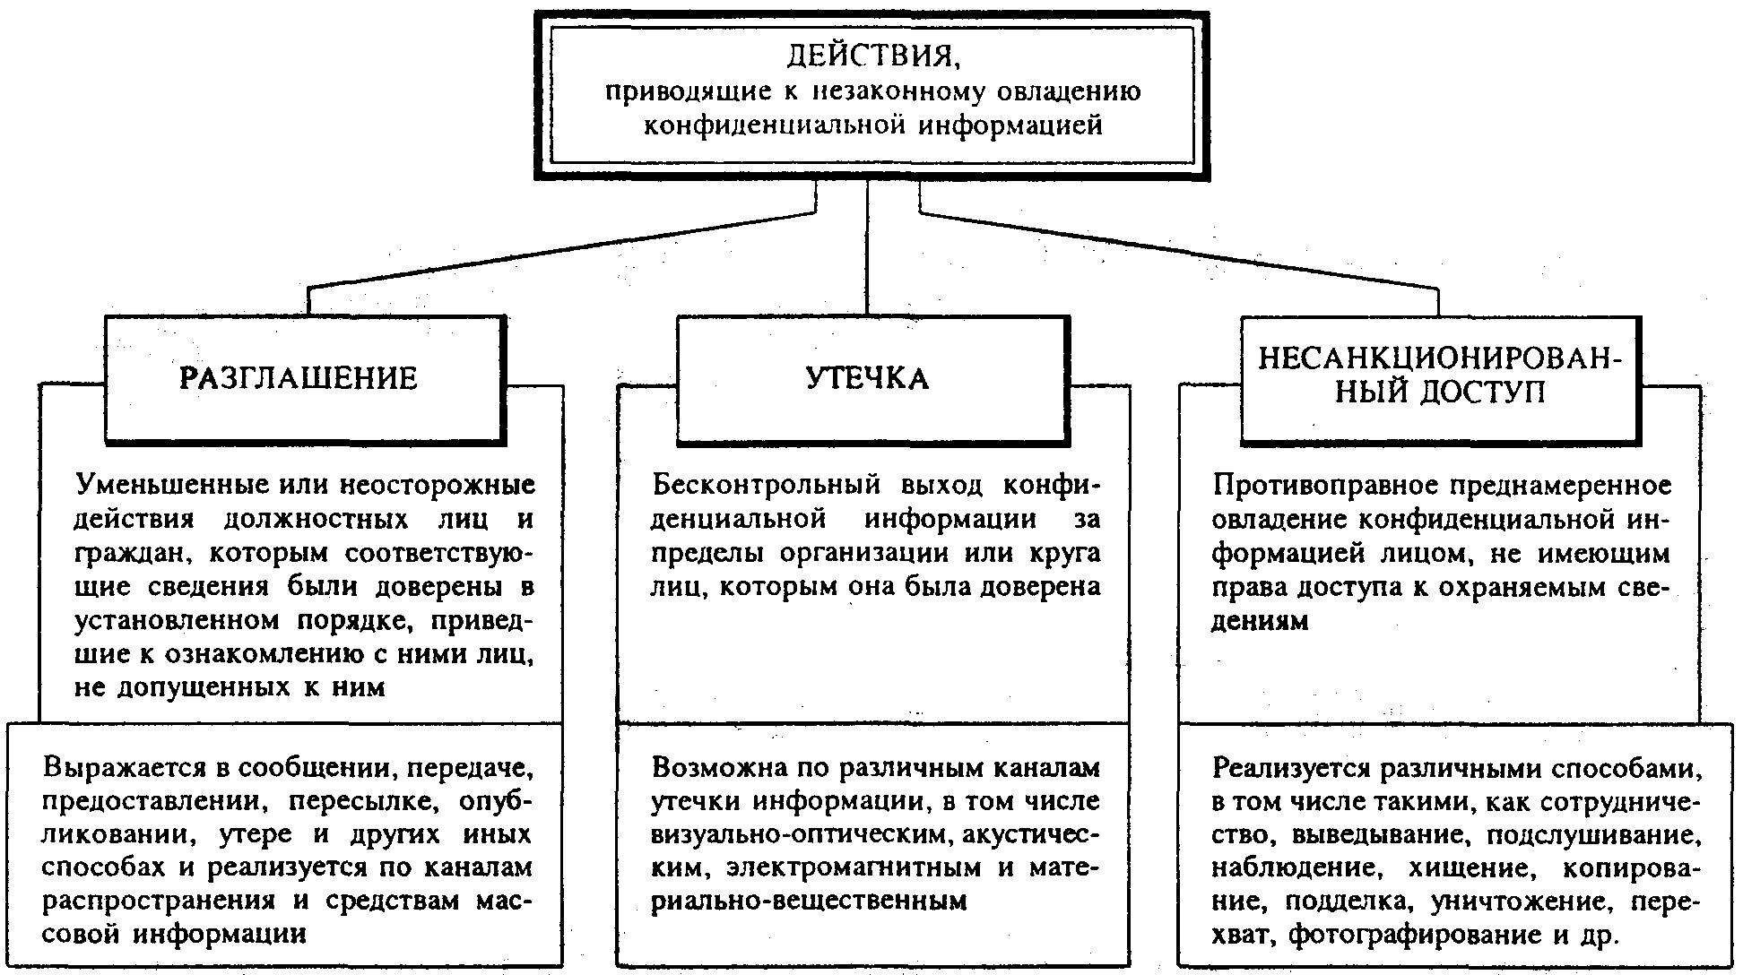
Рис. 7

2. Утечка – это бесконтрольный выход конфиденциальной информации за пределы организации или круга лиц, которым она была доверена.
Утечка информации осуществляется по различным техническим каналам. Известно, что информация вообще переносится или передается либо энергией, либо веществом. Это либо акустическая волна (звук), либо электромагнитное излучение, либо лист бумаги (написанный текст) и др. С учетом этого можно утверждать, что по физической природе возможны следующие пути переноса информации: световые лучи, звуковые волны, электромагнитные волны, материалы и вещества. Соответственно этому классифицируются и каналы утечки информации на визуально-оптические, акустические, электромагнитные и материально-вещественные. Под каналом утечки информации принято понимать физический путь от источника конфиденциальной информации к злоумышленнику, посредством которого последний может получить доступ к охраняемым сведениям. Для образования канала утечки информации необходимы определенные пространственные, энергетические и временные условия, а также наличие на стороне злоумышленника соответствующей аппаратуры приема, обработки и фиксации информации.
3. Несанкционированный доступ – это противоправное преднамеренное овладение конфиденциальной информацией лицом, не имеющим права доступа к охраняемым секретам.
Несанкционированный доступ к источникам конфиденциальной информации реализуется различными способами: от инициативного сотрудничества, выражающегося в активном стремлении «продать» секреты, до использования различных средств проникновения к коммерческим секретам. Для реализации этих действий злоумышленнику приходится часто проникать на объект или создавать вблизи него специальные посты контроля и наблюдения – стационарных или в подвижном варианте, оборудованных самыми современными техническими средствами.
Если исходить из комплексного подхода к обеспечению информационной безопасности, то такое деление ориентирует на защиту информации как от разглашения, так и от утечки по техническим каналам и от несанкционированного доступа к ней со стороны конкурентов и злоумышленников.
Такой подход к классификации действий, способствующих неправомерному овладению конфиденциальной информацией, показывает многогранность угроз и многоаспектность защитных мероприятий, необходимых для обеспечения комплексной информационной безопасности.
С учетом изложенного остается рассмотреть вопрос, какие условия способствуют неправомерному овладению конфиденциальной информацией. В литературе [35] указываются следующие условия:
- разглашение (излишняя болтливость сотрудников) – 32%;
- несанкционированный доступ путем подкупа и склонения к сотрудничеству со стороны конкурентов и преступных группировок – 24%;
- отсутствие на фирме надлежащего контроля и жестких условий обеспечения информационной безопасности – 14%;
- традиционный обмен производственным опытом – 12%;
- бесконтрольное использование информационных систем – 10%;
- наличие предпосылок возникновения среди сотрудников конфликтных ситуаций – 8%;
а также отсутствие высокой трудовой дисциплины, психологическая несовместимость, случайный подбор кадров, слабая работа кадров по сплочению коллектива.
Среди форм и методов недобросовестной конкуренции находят наибольшее распространение:
- экономическое подавление, выражающееся в срыве сделок и иных соглашений (48%), парализации деятельности фирмы (31%), компрометации фирмы (11%), шантаже руководителей фирмы (10%);
- физическое подавление: ограбления и разбойные нападения на офисы, склады, грузы (73%), угрозы физической расправы над руководителями фирмы и ведущими специалистами (22%), убийства и захват заложников (5%);
- информационное воздействие: подкуп сотрудников (43%), копирование информации (24%), проникновение в базы данных (18%), продажа конфиденциальных документов (10%), подслушивание телефонных переговоров и переговоров в помещениях (5%), а также ограничение доступа к информации, дезинформация;
- финансовое подавление включает такие понятия, как инфляция, бюджетный дефицит, коррупция, хищение финансов, мошенничество;
- психическое давление может выражаться в виде хулиганских выходок, угрозы и шантажа, энергоинформационного воздействия.

Основными угрозами информации являются ее разглашение, утечка и несанкционированный доступ к ее источникам.

Каждому из условий неправомерного овладения конфиденциальной информацией можно поставить в соответствие определенные каналы, определенные способы защитных действий и определенные классы средств защиты или противодействия. Совокупность определений, каналов, способов и средств представляется в виде следующей схемы (рис. 8).
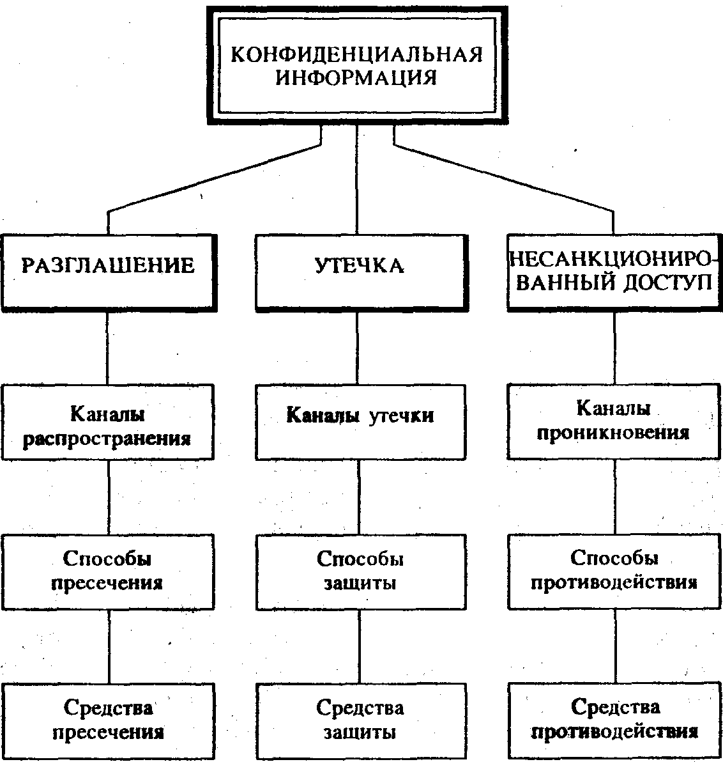
Рис. 8

Выводы
Изложенное в этой главе можно кратко сформулировать так.
1. Информация – это ресурс. Потеря конфиденциальной информации приносит моральный или материальный ущерб.
2. Условия, способствующие неправомерному овладению конфиденциальной информацией, сводятся к ее разглашению, утечке и несанкционированному доступу к ее источникам.
3. В современных условиях безопасность информационных ресурсов может быть обеспечена только комплексной системой защиты информации.
4. Комплексная система защиты информации должна быть: непрерывной, плановой, целенаправленной, конкретной, активной, надежной и др.
5. Система защиты информации должна опираться на систему видов собственного обеспечения, способного реализовать ее функционирование не только в повседневных условиях, но и в критических ситуациях.

Подальше положишь – поближе возьмешь.

ГЛАВА ВТОРАЯ
_________

НАПРАВЛЕНИЯ ОБЕСПЕЧЕНИЯ ИНФОРМАЦИОННОЙ БЕЗОПАСНОСТИ

Направления обеспечения информационной безопасности – это нормативно-правовые категории, ориентированные на обеспечение комплексной защиты информации от внутренних и внешних угроз.

Направления обеспечения информационной безопасности -– это нормативно-правовые категории, ориентированные на обеспечение комплексной защиты информации от внутренних и внешних угроз.

ПОСТУЛАТЫ БЕЗОПАСНОСТИ

- Если не уверен в безопасности, считай, что опасность существует реально.
- Безопасности бесплатной не бывает.
- Безопасности не бывает много.
- Безопасность должна быть только комплексной.
- Комплексная безопасность может быть обеспечена только системой безопасности.
- Никакая система безопасности не обеспечивает требуемого уровня без надлежащей подготовки руководителей, сотрудников и клиентов.
- В безопасности должен быть заинтересован каждый.

Направления обеспечения безопасности вообще рассматриваются как нормативно-правовые категории, определяющие комплексные меры защиты информации на государственном уровне, на уровне предприятия и организации, на уровне отдельной личности (рис. 9).
С учетом сложившейся практики обеспечения информационной безопасности выделяют следующие направления защиты информации:
- правовая защита – это специальные законы, другие нормативные акты, правила, процедуры и мероприятия, обеспечивающие защиту информации на правовой основе;

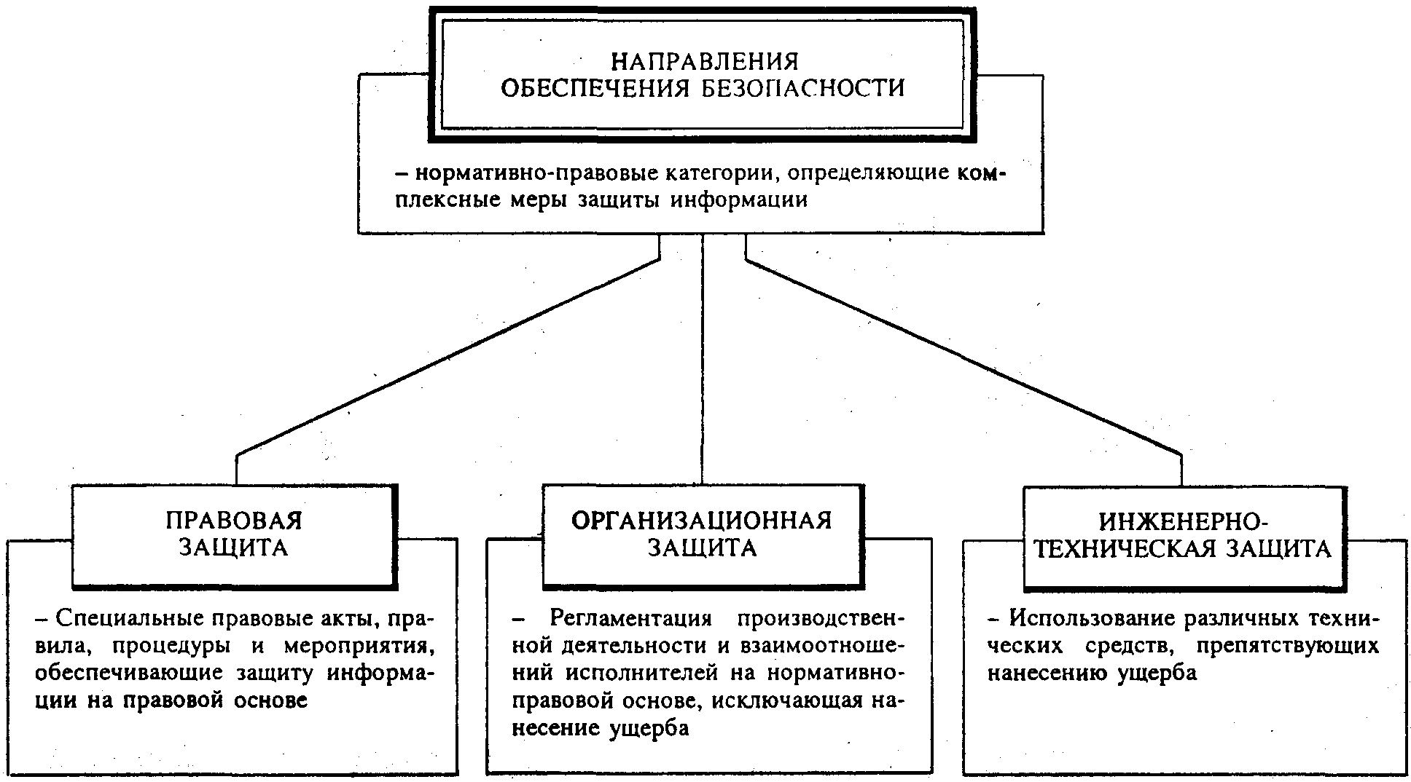
Рис. 9
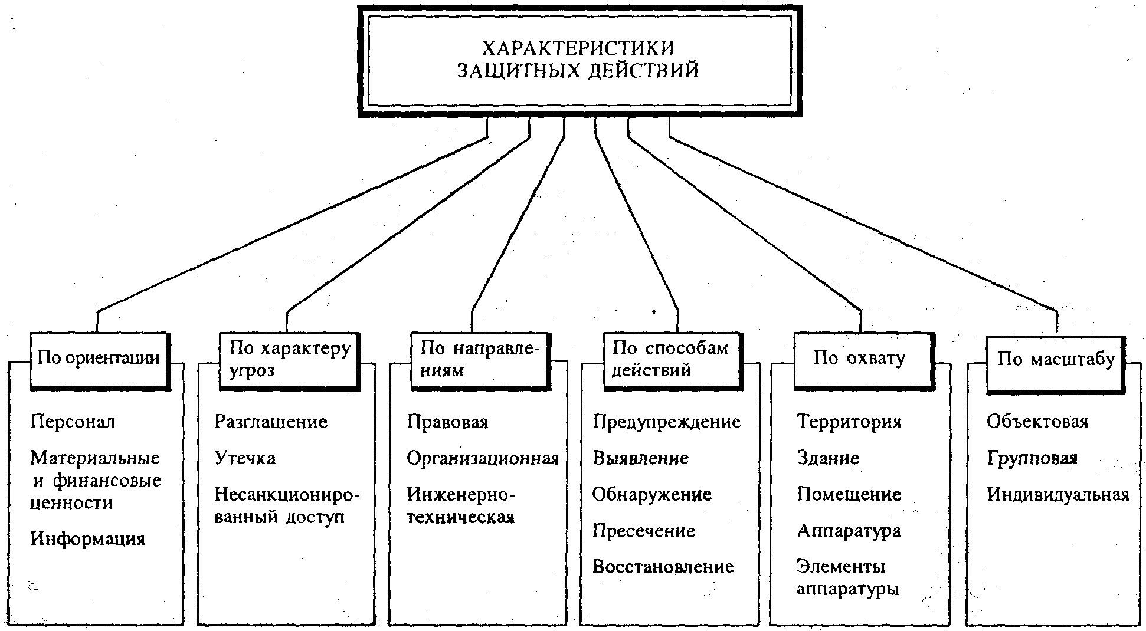
Рис. 10
- организационная защита – это регламентация производственной деятельности и взаимоотношений исполнителей на нормативно-правовой основе, исключающая или ослабляющая нанесение какого-либо ущерба исполнителям;
- инженерно-техническая защита – это использование различных технических средств, препятствующих нанесению ущерба коммерческой деятельности (рис. 9).
Кроме этого, защитные действия, ориентированные на обеспечение информационной безопасности, могут быть охарактеризованы целым рядом параметров, отражающих, помимо направлений, ориентацию на объекты защиты, характер угроз, способы действий, их распространенность, охват и масштабность (рис. 10).
Так, по характеру угроз защитные действия ориентированы на защиту информации от разглашения, утечки и несанкционированного доступа. По способам действий их можно подразделить на предупреждение, выявление, обнаружение, пресечение и восстановление ущерба или иных убытков. По охвату защитные действия могут быть ориентированы на территорию, здание, помещение, аппаратуру или отдельные элементы аппаратуры. Масштабность защитных мероприятий характеризуется как объектовая, групповая или индивидуальная защита. Например, защита автономной ПЭВМ в режиме индивидуального пользования.

2.1. Правовая защита

Как известно, право – это совокупность общеобязательных правил и норм поведения, установленных или санкционированных государством в отношении определенных сфер жизни и деятельности государственных органов, предприятий (организаций) и населения (отдельной личности).
Правовая защита информации как ресурса признана на международном, государственном уровне и определяется межгосударственными договорами, конвенциями, декларациями и реализуется патентами, авторским правом и лицензиями на их защиту. На государственном уровне правовая защита регулируется государственными и ведомственными актами (рис. 11).
В нашей стране такими правилами (актами, нормами) являются Конституция, законы Российской Федерации, гражданское, административное, уголовное право, изложенные в соответствующих кодексах. Что касается ведомственных нормативных актов, то они определяются приказами, руководствами, положениями и инструкциями, издаваемыми ведомствами, организациями и предприятиями, действующими в рамках определенных структур (рис. 12).

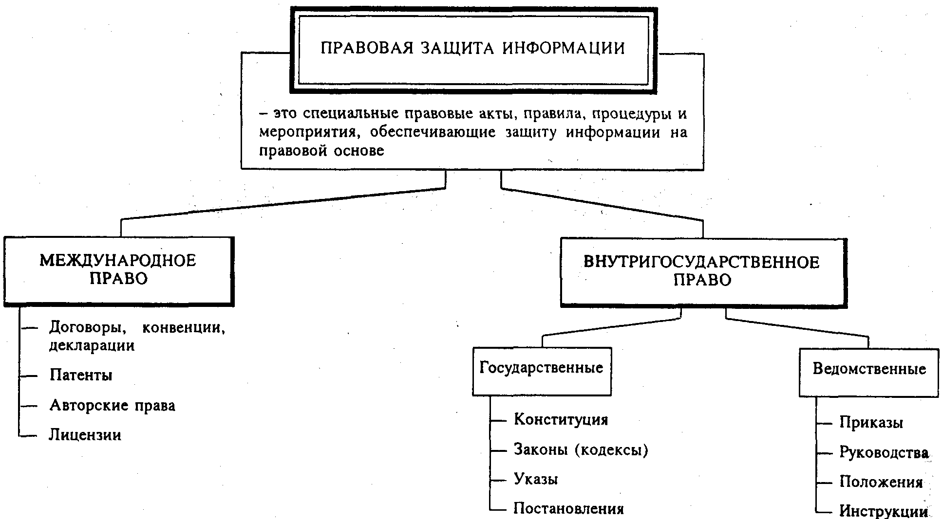
Рис. 11

Современные условия требуют и определяют необходимость комплексного подхода к формированию законодательства по защите информации, его состава и содержания, соотнесения его со всей системой законов и правовых актов Российской Федерации.

СТРУКТУРА ЗАКОНОДАТЕЛЬСТВА РОССИИ
В ОБЛАСТИ ЗАЩИТЫ ИНФОРМАЦИИ
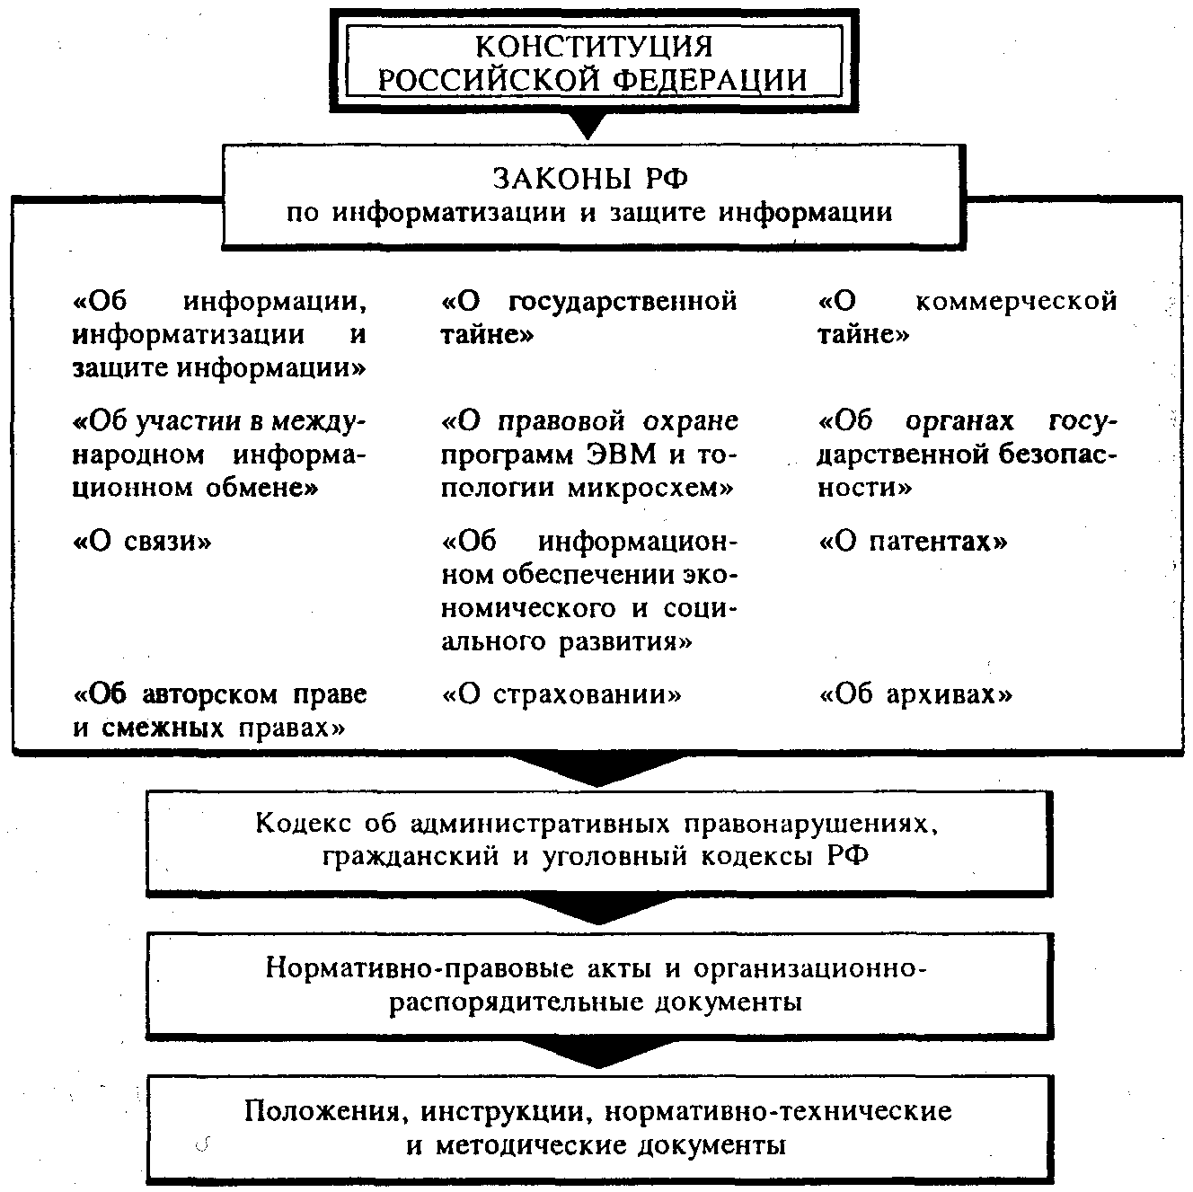
Рис. 12

Требования информационной безопасности должны органически включаться во все уровни законодательства, в том числе и в конституционное законодательство, основные общие законы, законы по организации государственной системы управления, специальные законы, ведомственные правовые акты и др. В литературе приводится такая структура правовых актов, ориентированных на правовую защиту информации [4].
Первый блок – конституционное законодательство. Нормы, касающиеся вопросов информатизации и защиты информации, входят в него как составные элементы.
Второй блок – общие законы, кодексы (о собственности, о недрах, о земле, о правах граждан, о гражданстве, о налогах, об антимонопольной деятельности и др.), которые включают нормы по вопросам информатизации и информационной безопасности.
Третий блок – законы об организации управления, касающиеся отдельных структур хозяйства, экономики, системы государственных органов и определяющие их статус. Они включают отдельные нормы по вопросам защиты информации. Наряду с общими вопросами информационного обеспечения и защиты информации конкретного органа эти нормы должны устанавливать его обязанности по формированию, актуализации и безопасности информации, представляющей общегосударственный интерес.
Четвертый блок – специальные законы, полностью относящиеся к конкретным сферам отношений, отраслям хозяйства, процессам. В их число входит и Закон РФ «Об информации, информатизации и защите информации» и др. Именно состав и содержание этого блока законов и создает специальное законодательство как основу правового обеспечения информационной безопасности.
Пятый блок – законодательство субъектов Российской федерации, касающееся защиты информации.
Шестой блок – подзаконные нормативные акты по защите информации.
Седьмой блок – это правоохранительное законодательство России, содержащее нормы об ответственности за правонарушения в сфере информатизации.
Специальное законодательство в области безопасности информационной деятельности может быть представлено совокупностью законов. В их составе особое место принадлежит базовому Закону «Об информации, информатизации и защите информации», который закладывает основы правового определения всех важнейших компонентов информационной деятельности:
- информации и информационных систем;
- субъектов – участников информационных процессов;
- правоотношений производителей – потребителей информационной продукции;
- владельцев (обладателей, источников) информации – обработчиков и потребителей на основе отношений собственности при обеспечении гарантий интересов граждан и государства.
Этот закон определяет основы защиты информации в системах обработки и при ее использовании с учетом категорий доступа к открытой информации и к информации с ограниченным доступом. Этот закон содержит, кроме того, общие нормы по организации и ведению информационных систем, включая банки данных государственного назначения, порядка государственной регистрации, лицензирования, сертификации, экспертизы, а также общие принципы защиты и гарантий прав участников информационного процесса.
В дополнение к базовому закону в мае 1992 г. были приняты Законы «О правовой охране программ для электронно-вычислительных машин и баз данных» и «О правовой охране топологии интегральных микросхем». Оба закона устанавливают охрану соответствующих объектов с помощью норм авторского права, включая в перечень объектов авторского права наряду с традиционными базами данных топологии интегральных микросхем и программы для ЭВМ.
Вопросы правового режима информации с ограниченным доступом реализуются в двух самостоятельных законах о государственной и коммерческой (проект) тайнах. Кроме того, этот аспект раскрывается и в Гражданском кодексе РФ статьей 139 «Служебная и коммерческая тайна».
1. Информация составляет служебную или коммерческую тайну в случае, когда информация имеет действительную или потенциальную коммерческую ценность в силу неизвестности ее третьим лицам, к ней нет свободного доступа на законном основании и обладатель информации принимает меры к охране ее конфиденциальности. Сведения, которые не могут составлять служебную или коммерческую тайну, определяются законом и иными правовыми актами.
2. Информация, составляющая служебную или коммерческую тайну, защищается способами, предусмотренными настоящим кодексом и другими законами.
Вторая часть этого проекта статьи 139 определяет правовые основы ответственности за несанкционированное получение информации или причинение ущерба. Звучит это так:
«Лица, незаконными методами получившие информацию, которая составляет служебную или коммерческую тайну, обязаны возместить причиненные убытки. Такая же обязанность возлагается на работников, разгласивших служебную или коммерческую тайну вопреки трудовому договору, в том числе контракту, и на контрагентов, сделавших это вопреки гражданско-правовому договору».
Указ Президента РФ от 6 марта 1997 г. № 188 определяет понятие и содержание конфиденциальной информации (см. нижеприведенную таблицу).
Таким образом, правовая защита информации обеспечивается нормативно-законодательными актами, представляющими собой по уровню иерархическую систему от Конституции РФ до функциональных обязанностей и контракта отдельного конкретного исполнителя, определяющих перечень сведений, подлежащих охране, и меры ответственности за их разглашение.
Одним из новых для нас направлений правовой защиты является страховое обеспечение. Оно предназначено для защиты собственника информации и средств ее обработки как от традиционных угроз (кражи, стихийные бедствия), так и от угроз, возникающих в ходе работы с информацией. К ним относятся разглашение, утечка и несанкционированный доступ к конфиденциальной информации.
Целью страхования является обеспечение страховой защиты физических и юридических лиц от страховых рисков в виде полного или частичного возмещения ущерба и потерь, причиненных стихийными бедствиями, чрезвычайными происшествиями в различных областях деятельности, противоправными действиями со стороны конкурентов и злоумышленников путем выплат денежной компенсации или оказания сервисных услуг (ремонт, восстановление) при наступлении страхового события.
В основе российского страхового законодательства лежит Закон РФ «О страховании». Он призван гарантировать защиту интересов страхователей, определять единые положения по организации страхования и принципы государственного регулирования страховой деятельности.
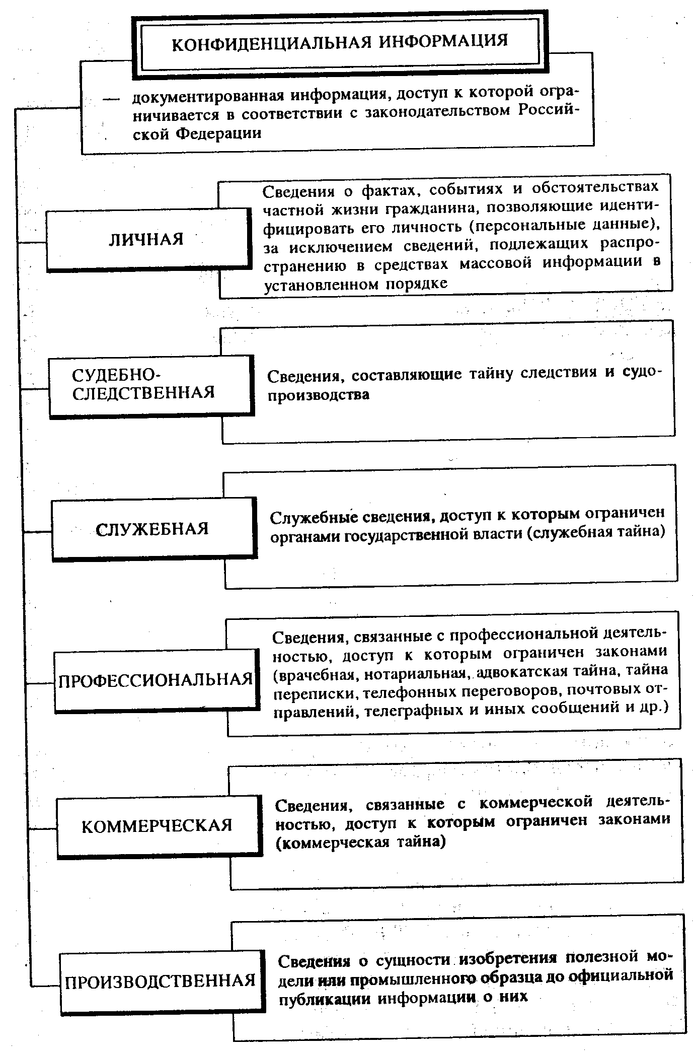

Закон «О страховании» дает следующее понятие страхования: «Страхование представляет собой отношения по защите имущественных интересов физических и юридических лиц при наступлении определенных событий (страховых случаев) за счет денежных фондов, формируемых из уплачиваемых ими страховых взносов».
Действия по защите информации от утечки по техническим каналам регламентируются следующими правовыми документами:
1. ГОСТ 29339-92 «Информационная технология. Защита информации от утечки за счет ПЭМИН при ее обработке СВТ». (ПЭМИН – побочные электромагнитные излучения и наводки.)
2. ГОСТ Р 50752 «Информационная технология. Защита информации от утечки за счет ПЭМИН при ее обработке средствами вычислительной техники. Методы испытаний».
3. Нормы эффективности и защиты АСУ и ЭВМ от утечки информации за счет ПЭМИН.
4. Специальные требования и рекомендации по защите объектов ЭВТ II и III категории от утечки информации за счет ПЭМИН.
Действия по защите информации от несанкционированного доступа (НСД) регламентируют Постановление Правительства РФ от 15.09.93 № 912-51 «Положение о государственной системе защиты информации от иностранной технической разведки и от утечки по техническим каналам», а также Указы Президента РФ «О создании государственной технической комиссии при Президенте РФ» (от 05.01.92 № 9); «О защите информационно-телекоммуникационных систем и баз данных от утечки конфиденциальной информации по техническим каналам связи» (от 08.05.93 № 644); «О мерах по соблюдению законности в области разработки, производства, реализации и эксплуатации шифровальных средств, а также предоставления услуг в области шифрования информации» (от 03.04.95 № 334); «Положение о государственной системе защиты информации в Российской Федерации».
Правовыми документами являются и государственные стандарты на информационную деятельность с учетом обеспечения ее безопасности, в частности ГОСТ Р 50739-95 «СВТ. Защита от НСД к информации»; ГОСТ 28147-89 «Системы обработки информации. Защита криптографическая. Алгоритм криптографического преобразования»; ГОСТ Р.34.10-94 «Процедуры выработки и проверки электронной подписи на базе асимметрического криптографического алгоритма»; ГОСТ Р.34.11-94 «Функция хэширования»; ГОСТ Р.В.50170-92 «Противодействие ИТР. Термины и определения».
Опираясь на государственные правовые акты и учитывая ведомственные интересы на уровне конкретного предприятия (фирмы, организации), разрабатываются собственные нормативно-правовые документы, ориентированные на обеспечение информационной безопасности. К таким документам относятся:
- Положение о сохранении конфиденциальной информации;
- Перечень сведений, составляющих конфиденциальную информацию;
- Инструкция о порядке допуска сотрудников к сведениям, составляющим конфиденциальную информацию;
- Положение о специальном делопроизводстве и документообороте;
- Перечень сведений, разрешенных к опубликованию в открытой печати;
- Положение о работе с иностранными фирмами и их представителями;
- Обязательство сотрудника о сохранении конфиденциальной информации;
- Памятка сотруднику о сохранении коммерческой тайны.
Указанные нормативные акты направлены на предупреждение случаев неправомерного оглашения (разглашения) секретов на правовой основе и в случае их нарушения должны приниматься соответствующие меры воздействия.
В зависимости от характера информации, ее доступности для заинтересованных потребителей, а также экономической целесообразности конкретных защитных мер могут быть избраны следующие формы защиты информации:
- патентование;
- авторское право;
- признание сведений конфиденциальными;
- товарные знаки;
- применение норм обязательственного права.

В таблице 1 приводятся некоторые характеристики этих форм и анализируется взаимосвязь между ними, а в таблице 2 приведены определения и основные параметры коммерческой тайны.
Таблица 1
ВЗАИМОСВЯЗЬ ПАТЕНТОВ И КОММЕРЧЕСКОЙ ТАЙНЫ

Характеристики | Патенты | Коммерческая тайна
Объект защиты | Специфический и четко определенный документ | Применима к широкому  спектру интеллектуальной  собственности и деловой  информации
Требования к информации | Информация должна быть: полезной, новой, неочевидной | Информация должна быть: потенциально полезной, не должна быть общеизвестной, не обязательно должна быть новой и неочевидной
Степень определенности | Четко определена в заявке | Часто трудно четко определить
Необходимость опубликования | Строго необходима. Публикуется обязательно | Любое обнародование должно быть под контролем и ограничено в неизвестной степени (храниться в тайне)
Порядок защиты | Определяется узким, но четким статусом. Предоставляется монополия | Определяется в зависимости от обстоятельств. Реализуется только от недобро совестной конкуренции
Продолжительность защиты | 15-20 лет с момента опубликования | Практически не ограничена
Стоимость | По получению патента | Защита от утечки и использования информации другими лицами
Стоимость риска | Недействительность по истечении срока | Независимое открытие другими лицами

Существуют определенные различия между авторским правом и КТ. Авторское право защищает только форму выражения идеи. КТ относится непосредственно к содержанию. Авторское право защищает от копирования независимо от конфиденциальных отношений с владельцем. К авторскому праву прибегают при широкой публикации своей информации, в то время как КТ держат в секрете. Очевидно, что по сравнению с патентом и авторским правом коммерческая и производственная тайны являются наиболее удобными, надежными и гибкими формами защиты информации.
Помимо вышеизложенных форм правовой защиты и права принадлежности информации находит широкое распространение официальная передача права на пользование ею в виде лицензии. Лицензия – это разрешение, выдаваемое государством на проведение некоторых видов хозяйственной деятельности, включая внешнеторговые операции (ввоз и вывоз) и предоставление права использовать защищенные патентами изобретения, технологии, методики. Лицензионные разрешения предоставляются на определенное время и на определенные виды товаров.

Таблица 2

КОММЕРЧЕСКАЯ ТАЙНА

Коммерческая тайна – не являющиеся государственными секретами сведения, связанные с производством, технологией, управлением, финансами и другой деятельностью, разглашение, утечка и несанкционированный доступ к которой может нанести ущерб их владельцам.

Определения | Содержание
СУБЪЕКТ | Предприятия, организации, коллективы, граждане
ОБЪЕКТ | Понятие применимо к широкому спектру интеллектуальной и промышленной собственности
ХАРАКТЕРИСТИКИ | 1. Активный ресурс  2. Конфиденциальная информация  3. Особая форма собственности  4. Товар рыночной новизны
ЦЕННОСТЬ | Реально (потенциально) создает преимущества в конкурентной борьбе
ТРЕБОВАНИЯ | 1. Потенциально полезная  2. Не общеизвестная
СРОК ДЕЙСТВИЯ | Определяется жизненным циклом товара
ЗАЩИТА | 1. Правовая  2. Организационная  3. Инженерно-техническая

К коммерческой тайне не относятся:
- охраняемые государством сведения;
- общеизвестные на законных основаниях сведения;
- общедоступные сведения, патенты, товарные знаки;
- сведения о негативной стороне деятельности;
- учредительные документы и сведения о хозяйственной деятельности.
На все эти формы защиты интеллектуальной собственности имеются соответствующие законы РФ – закон о патентах, закон об авторском праве, проект закона о коммерческой тайне, закон о товарных знаках и др.
Создавая систему информационной безопасности, необходимо четко понимать, что без правового обеспечения защиты информации любые последующие претензии с вашей стороны к недобросовестному сотруднику, клиенту, конкуренту и должностному лицу окажутся просто беспочвенными.
Если перечень сведений конфиденциального характера не доведен своевременно до каждого сотрудника (естественно, если он допущен по должностным обязанностям) в письменном виде, то сотрудник, укравший важную информацию в нарушение установленного порядка работы с ней, скорее всего разведет руками: мол, откуда мне это знать! В этом случае никакие инстанции, вплоть до судебных, не смогут Вам помочь.
Правовые нормы обеспечения безопасности и защиты информации на конкретном предприятии (фирме, организации) отражаются в совокупности учредительных, организационных и функциональных документов.
Требования обеспечения безопасности и защиты информации отражаются в Уставе (учредительном договоре) в виде следующих положений:
- предприятие имеет право определять состав, объем и порядок защиты сведений конфиденциального характера, требовать от своих сотрудников обеспечения их сохранности и защиты от внутренних и внешних угроз;
- предприятие обязано обеспечить сохранность конфиденциальной информации.
Такие требования дают право администрации предприятия:
- создавать организационные структуры по защите конфиденциальной информации;
- издавать нормативные и распорядительные документы, определяющие порядок выделения сведений конфиденциального характера и механизмы их защиты;
- включать требования по защите информации в договоры по всем видам хозяйственной деятельности;
- требовать защиты интересов предприятия со стороны государственных и судебных инстанций;
- распоряжаться информацией, являющейся собственностью предприятия, в целях извлечения выгоды и недопущения экономического ущерба коллективу предприятия и собственнику средств производства;
- разработать «Перечень сведений конфиденциальной информации». Требования правовой обеспеченности защиты информации предусматриваются в коллективном договоре. Коллективный договор должен содержать следующие требования:
Раздел «Предмет договора».
Администрация предприятия (в том числе и администрация самостоятельных подразделений) ОБЯЗУЕТСЯ обеспечить разработку и осуществление мероприятий по определению и защите конфиденциальной информации.
Трудовой коллектив принимает на себя обязательства по соблюдению установленных на предприятии требований по защите конфиденциальной информации.
Администрация обязана учесть требования защиты конфиденциальной информации в правилах внутреннего распорядка.
Раздел «Кадры. Обеспечение дисциплины труда».
Администрация обязуется:
- нарушителей требований по защите коммерческой тайны привлекать к административной и уголовной ответственности в соответствии с действующим законодательством.
Правила внутреннего трудового распорядка для рабочих и служащих предприятия целесообразно дополнить следующими требованиями.
Раздел «Порядок приема и увольнения рабочих и служащих».
- При поступлении рабочего или служащего на работу или переводе его в установленном порядке на другую работу, связанную с конфиденциальной информацией предприятия, а также при увольнении администрация обязана проинструктировать работника или служащего по правилам сохранения коммерческой тайны с оформлением письменного обязательства о ее неразглашении.
- Администрация предприятия вправе принимать решение об отстранении от работ лиц, которые нарушают установленные требования по защите конфиденциальной информации.
Раздел «Основные обязанности рабочих и служащих».
Рабочие и служащие обязаны соблюдать требования нормативных документов по защите конфиденциальной информации предприятия.
Раздел «Основные обязанности администрации».
Администрация предприятия, руководители подразделений обязаны:
- обеспечить строгое сохранение конфиденциальной информации, постоянно осуществлять организаторскую и воспитательно-профилактическую работу, направленную на защиту секретов предприятия;
- включить в должностные инструкции и положения обязанности по сохранению конфиденциальной информации;
- неуклонно выполнять требования Устава, коллективного договора, трудовых договоров, правил внутреннего трудового распорядка и других организационных и хозяйственных документов в части обеспечения экономической и информационной безопасности.
Обязательства конкретного сотрудника, рабочего или служащего в части защиты информации обязательно должны быть оговорены в трудовом договоре (контракте). В соответствии с КЗоТ (гл. III) при заключении трудового договора трудящийся обязуется выполнять определенные требования, действующие на данном предприятии. Независимо от формы заключения договора (устного или письменного) подпись трудящегося на приказе о приеме на работу подтверждает его согласие с условиями договора (КЗоТ РФ ст. 18).
Требования по защите конфиденциальной информации могут быть оговорены в тексте договора, если договор заключается в письменной форме. Если же договор заключается в устной форме, то действуют требования по защите информации, вытекающие из нормативно-правовых документов предприятия. При заключении трудового договора и оформлении приказа о приеме на работу нового сотрудника делается отметка об осведомленности его с порядком защиты информации предприятия. Это создает необходимый элемент включения данного лица в механизм обеспечения информационной безопасности.
Использование договоров о неразглашении тайны – вовсе не самостоятельная мера по ее защите. Не следует думать, что после подписания такого соглашения с новым сотрудником тайна будет сохранена. Это только предупреждение сотруднику, что в дело вступает система мероприятий по защите информации, и правовая основа к тому, чтобы пресечь его неверные или противоправные действия. Дальше задача – не допустить утраты коммерческих секретов.
Реализация правовых норм и актов, ориентированных на защиту информации на организационном уровне, опирается на те или иные организационно-правовые формы, к числу которых относятся соблюдение конфиденциальности работ и действий, договоры (соглашения) и различные формы обязательного права.
Конфиденциальность – это форма обращения со сведениями, составляющими коммерческую тайну, на основе организационных мероприятий, исключающих неправомерное овладение такими сведениями.
Договоры – это соглашения сторон (двух и более лиц) об установлении, изменении или прекращении взаимных обязательств.
Обязательство – гражданское правоотношение, в силу которого одна сторона (должник) обязана совершить в пользу другой стороны определенные действия (рис. 13).
Правовое регулирование необходимо для совершенствования механизма предупреждения противоправных действий по отношению к информационным ресурсам, для уточнения и закрепления задач и правомочий отдельных субъектов в сфере предупредительной деятельности, охраны прав и законных интересов граждан и организаций.
Анализ законодательства, регулирующего деятельность субъектов в сфере информационной безопасности, показывает наличие определенных недостатков. Существующие правовые нормы разбросаны по различным нормативньм актам, издававшимся в разное время, в разных условиях и на разных уровнях. Действующее законодательство не систематизировано, что создает большие трудности в его использовании на практике.

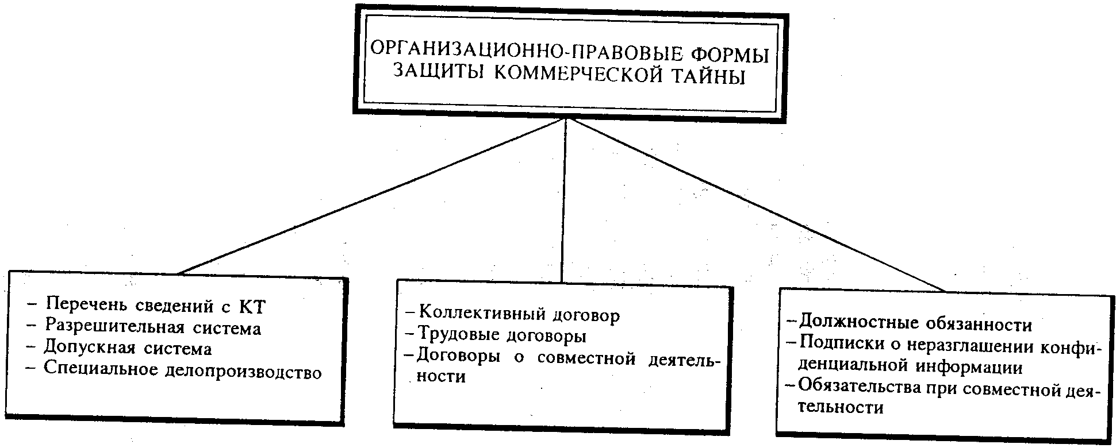
Рис. 13
Правовые меры обеспечения безопасности и защиты информации являются основой порядка деятельности и поведения сотрудников предприятия и определяют меры их ответственности за нарушение установленных норм.

2.2. Организационная защита

Организационная защита – это регламентация производственной деятельности и взаимоотношений исполнителей на нормативно-правовой основе, исключающей или существенно затрудняющей неправомерное овладение конфиденциальной информацией и проявление внутренних и внешних угроз.
Организационная защита обеспечивает:
- организацию охраны, режима, работу с кадрами, с документами;
- использование технических средств безопасности и информационно-аналитическую деятельность по выявлению внутренних и внешних угроз предпринимательской деятельности.
Организационные мероприятия играют существенную роль в создании надежного механизма защиты информации, так как возможности несанкционированного использования конфиденциальных сведений в значительной мере обусловливаются не техническими аспектами, а злоумышленными действиями, нерадивостью, небрежностью и халатностью пользователей или персонала защиты. Влияния этих аспектов практически невозможно избежать с помощью технических средств. Для этого необходима совокупность организационно-правовых и организационно-технических мероприятий, которые исключали бы (или по крайней мере сводили бы к минимуму) возможность возникновения опасности конфиденциальной информации.
К основным организационным мероприятиям можно отнести:
- организацию режима и охраны. Их цель – исключение возможности тайного проникновения на территорию и в помещения посторонних лиц; обеспечение удобства контроля прохода и перемещения сотрудников и посетителей; создание отдельных производственных зон по типу конфиденциальных работ с самостоятельными системами доступа; контроль и соблюдение временного режима труда и пребывания на территории персонала фирмы; организация и поддержание надежного пропускного режима и контроля сотрудников и посетителей и др.;
- организацию работы с сотрудниками, которая предусматривает подбор и расстановку персонала, включая ознакомление с сотрудниками, их изучение, обучение правилам работы с конфиденциальной информацией, ознакомление с мерами ответственности за нарушение правил защиты информации и др.;
- организацию работы с документами и документированной информацией, включая организацию разработки и использования документов и носителей конфиденциальной информации, их учет, исполнение, возврат, хранение и уничтожение;
- организацию использования технических средств сбора, обработки, накопления и хранения конфиденциальной информации;
- организацию работы по анализу внутренних и внешних угроз конфиденциальной информации и выработке мер по обеспечению ее защиты;
- организацию работы по проведению систематического контроля за работой персонала с конфиденциальной информацией, порядком учета, хранения и уничтожения документов и технических носителей (рис. 14).
В каждом конкретном случае организационные мероприятия носят специфическую для данной организации форму и содержание, направленные на обеспечение безопасности информации в конкретных условиях.
Специфической областью организационных мер является организация защиты ПЭВМ, информационных систем и сетей [37].
Организация защиты ПЭВМ, информационных систем и сетей определяет порядок и схему функционирования основных ее подсистем, использование устройств и ресурсов, взаимоотношения пользователей между собой в соответствии с нормативно-правовыми требованиями и правилами. Защита информации на основе организационных мер играет большую роль в обеспечении надежности и эффективности, так как несанкционированный доступ и утечка информации чаще всего обусловлены 'злоумышленными действиями, небрежностью пользователей или персонала. Эти факторы практически невозможно исключить или локализовать с помощью аппаратных и программных средств, криптографии и физических средств защиты. Поэтому совокупность организационных, организационно-правовых и организационно-технических мероприятий, применяемых совместно с техническими методами, имеют цель исключить, уменьшить или полностью устранить потери при действии различных нарушающих факторов.

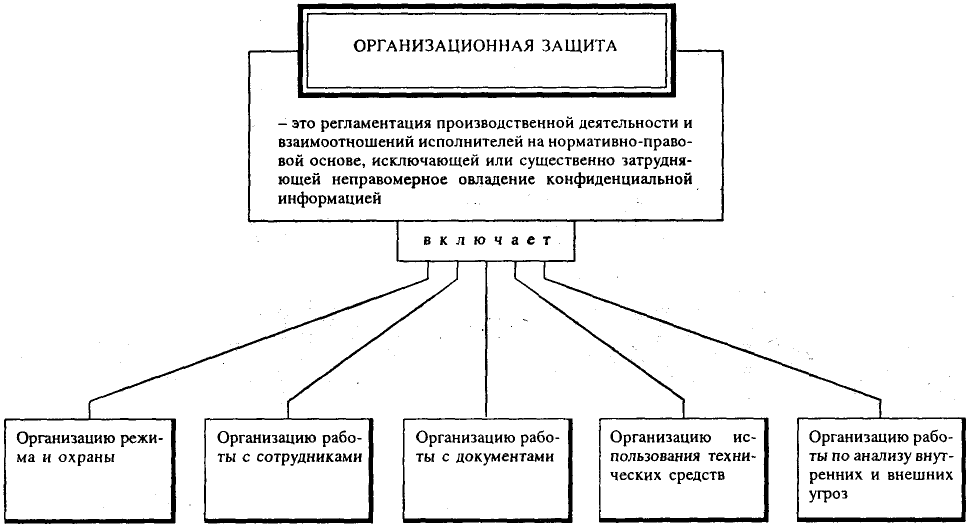
Рис. 14

Организационные средства защиты ПЭВМ и информационных сетей применяются:
- при проектировании, строительстве и оборудовании помещений, узлов сети и других объектов информационной системы, исключающих влияние стихийных бедствий, возможность недозволенного проникновения в помещения и др.;
- при подборе и подготовке персонала. В этом случае предусматриваются проверка принимаемых на работу, создание условий, при которых персонал был бы заинтересован в сохранности данных, обучение правилам работы с закрытой информацией, ознакомление с мерами ответственности за нарушение правил защиты и др.;
- при хранении и использовании документов и других носителей (маркировка, регистрация, определение правил выдачи и возвращения, ведение документации и др.);
- при соблюдении надежного пропускного режима к техническим средствам, к ПЭВМ и информационным системам при сменной работе (выделение ответственных за защиту информации в сменах, контроль за работой персонала, ведение (возможно и автоматизированное) журналов работы, уничтожение в установленном порядке закрытых производственных документов);
- при внесении изменений в программное обеспечение (строгое санкционирование, рассмотрение и утверждение проектов изменений, проверка их на удовлетворение требованиям защиты, документальное оформление изменений и др.);
- при подготовке и контроле работы пользователей.
Одним из важнейших организационных мероприятий является создание специальных штатных служб защиты информации в закрытых информационных системах в виде администратора безопасности сети и администратора распределенных баз и банков данных, содержащих сведения конфиденциального характера.
Очевидно, что организационные мероприятия должны четко планироваться, направляться и осуществляться какой-то организационной структурой, каким-то специально созданным для этих целей структурным подразделением, укомплектованным соответствующими специалистами по безопасности предпринимательской деятельности и защите информации.
Зачастую таким структурным подразделением является служба безопасности предприятия (фирмы, организации), на которую возлагаются следующие общие функции:
- организация и обеспечение охраны персонала, материальных и финансовых ценностей и защиты конфиденциальной информации;
- обеспечение пропускного и внутриобъектового режима на территории, в зданиях и помещениях, контроль соблюдения требований режима сотрудниками, смежниками, партнерами и посетителями;
- руководство работами по правовому и организационному регулированию отношений по защите информации;
- участие в разработке основополагающих документов с целью закрепления в них требований обеспечения безопасности и защиты информации, а также положений о подразделениях, трудовых договоров, соглашений, подрядов, должностных инструкций и обязанностей руководства, специалистов, рабочих и служащих;
- разработка и осуществление совместно с другими подразделениями мероприятий по обеспечению работы с документами, содержащими конфиденциальные сведения; при всех видах работ организация и контроль выполнения требований «Инструкции по защите конфиденциальной информации»;
- изучение всех сторон производственной, коммерческой, финансовой и другой деятельности для выявления и последующего противодействия любым попыткам нанесения ущерба, ведения учета и анализа нарушений режима безопасности, накопление и анализ данных о злоумышленных устремлениях конкурентной и других организаций, о деятельности предприятия и его клиентов, партнеров, смежников;
- организация и проведение служебных расследований по фактам разглашения сведений, утрат документов, утечки конфиденциальной информации и других нарушений безопасности предприятия;
- разработка, ведение, обновление и пополнение «Перечня сведений конфиденциального характера» и других нормативных актов, регламентирующих порядок обеспечения безопасности и защиты информации;
- обеспечение строгого выполнения требований нормативных документов по защите производственных секретов предприятия;
- осуществление руководства службами и подразделениями безопасности подведомственных предприятий, организаций, учреждений и другими структурами в части оговоренных в договорах условий по защите конфиденциальной информации;
- организация и регулярное проведение учета сотрудников предприятия и службы безопасности по всем направлениям защиты информации и обеспечения безопасности производственной деятельности;
- ведение учета и строгого контроля выделенных для конфиденциальной работы помещений, технических средств в них, обладающих потенциальными каналами утечки информации и каналами проникновения к источникам охраняемых секретов;
- обеспечение проведения всех необходимых мероприятий по пресечению попыток нанесения морального и материального ущерба со стороны внутренних и внешних угроз;
- поддержание контактов с правоохранительными органами и службами безопасности соседних предприятий в интересах изучения криминогенной обстановки в районе (зоне) и оказания взаимной помощи в кризисных ситуациях.
Служба безопасности является самостоятельной организационной единицей предприятия, подчиняющейся непосредственно руководителю предприятия. Возглавляет службу безопасности начальник службы в должности заместителя руководителя предприятия по безопасности.
Организационно служба безопасности состоит из следующих структурных единиц:
- подразделения режима и охраны;
- специального подразделения обработки документов конфиденциального характера;
- инженерно-технических подразделений;
- информационно-аналитических подразделений.
В таком составе СБ способна обеспечить защиту конфиденциальной информации от любых угроз.
К задачам службы безопасности предприятия относятся:
- определение круга лиц, которые в силу занимаемого служебного положения на предприятии прямо или косвенно имеют доступ к сведениям конфиденциального характера;
- определение участков сосредоточения конфиденциальных сведений;
- определение круга сторонних предприятий, связанных с данным предприятием кооперативными связями, на которых в силу производственных отношений возможен выход из-под контроля сведений конфиденциального характера;
- выявление круга лиц, не допущенных к конфиденциальной информации, но проявляющих повышенный интерес к таким сведениям;
- выявление круга предприятий, в том числе и иностранных, заинтересованных в овладении охраняемыми сведениями с целью нанесения экономического ущерба данному предприятию, устранения экономического конкурента либо его компрометации;
- разработка системы защиты документов, содержащих сведения конфиденциального характера;
- определение на предприятии участков, уязвимых в аварийном отношении, выход из строя которых может нанести материальный ущерб предприятию и сорвать поставки готовой продукции или комплектующих предприятиям, связанным с ним кооперацией;
- определение на предприятии технологического оборудования, выход (или вывод) которого из строя может привести к большим экономическим потерям;
- определение уязвимых мест в технологии производственного цикла, несанкционированное изменение в которой может привести к утрате качества выпускаемой продукции и нанести материальный или моральный ущерб предприятию (потеря конкурентоспособности);
- определение мест на предприятии, несанкционированное посещение которых может привести к изъятию (краже) готовой продукции или полуфабрикатов, заготовок и др.; и организация их физической защиты и охраны;
- определение и обоснование мер правовой, организационной и инженерно-технической защиты предприятия, персонала, продукции и информации;
- разработка необходимых мероприятий, направленных на совершенствование системы экономической, социальной и информационной безопасности предприятия;
- внедрение в деятельность предприятия новейших достижений науки и техники, передового опыта в области обеспечения экономической и информационной безопасности;
- организация обучения сотрудников службы безопасности в соответствии с их функциональными обязанностями;
- изучение, анализ и оценка состояния обеспечения экономической и информационной безопасности предприятия и разработка предложений и рекомендаций для их совершенствования;
- разработка технико-экономических обоснований, направленных на приобретение технических средств, получение консультации у специалистов, разработку необходимой документации в целях совершенствования системы мер по обеспечению экономической и информационной безопасности.

Организационные меры являются решающим звеном формирования и реализации комплексной защиты информации и создания системы безопасности предприятия.

2.3. Инженерно-техническая защита

На вооружении промышленных шпионов, недобросовестных конкурентов и просто злоумышленников находятся самые разнообразные средства проникновения на объекты противоправных интересов и получения конфиденциальной информации. В этих условиях в интересах обеспечения информационной безопасности необходимы адекватные по ориентации, функциональному назначению и другим характеристикам технические средства защиты охраняемых секретов.

2.3.1. Общие положения

Инженерно-техническая защита (ИТЗ) по определению – это совокупность специальных органов, технических средств и мероприятий, по их использованию в интересах защиты конфиденциальной ин-. формации.
Многообразие целей, задач, объектов защиты и проводимых мероприятий предполагает рассмотрение некоторой системы классификации средств по виду, ориентации и другим характеристикам.
Например, средства инженерно-технической защиты можно рассматривать по объектам их воздействия. В этом плане они могут применяться для защиты людей, материальных средств, финансов, информации и др.
Примерная классификационная структура инженерно-технической защиты приведена на рис.15.
Многообразие классификационных характеристик позволяет рассматривать инженерно-технические средства по объектам воздействия, характеру мероприятий, способам реализации, масштабу охвата, классу средств злоумышленников, которым оказывается противодействие со стороны службы безопасности.
По функциональному назначению средства инженерно-технической защиты классифицируются на следующие группы:
- физические средства, включающие различные средства и сооружения, препятствующие физическому проникновению (или доступу) злоумышленников на объекты защиты и к материальным носителям конфиденциальной информации (рис. 16) и осуществляющие защиту персонала, материальных средств и финансов и информации от противоправных воздействий;
- аппаратные средства. Сюда входят приборы, устройства, приспособления и другие технические решения, используемые в интересах защиты информации. В практике деятельности предприятия находит широкое применение самая различная аппаратура, начиная с телефонного аппарата до совершенных автоматизированных систем, обеспечивающих производственную деятельность. Основная задача аппаратных средств – обеспечение стойкой защиты информации от разглашения, утечки и несанкционированного доступа через технические средства обеспечения производственной деятельности;
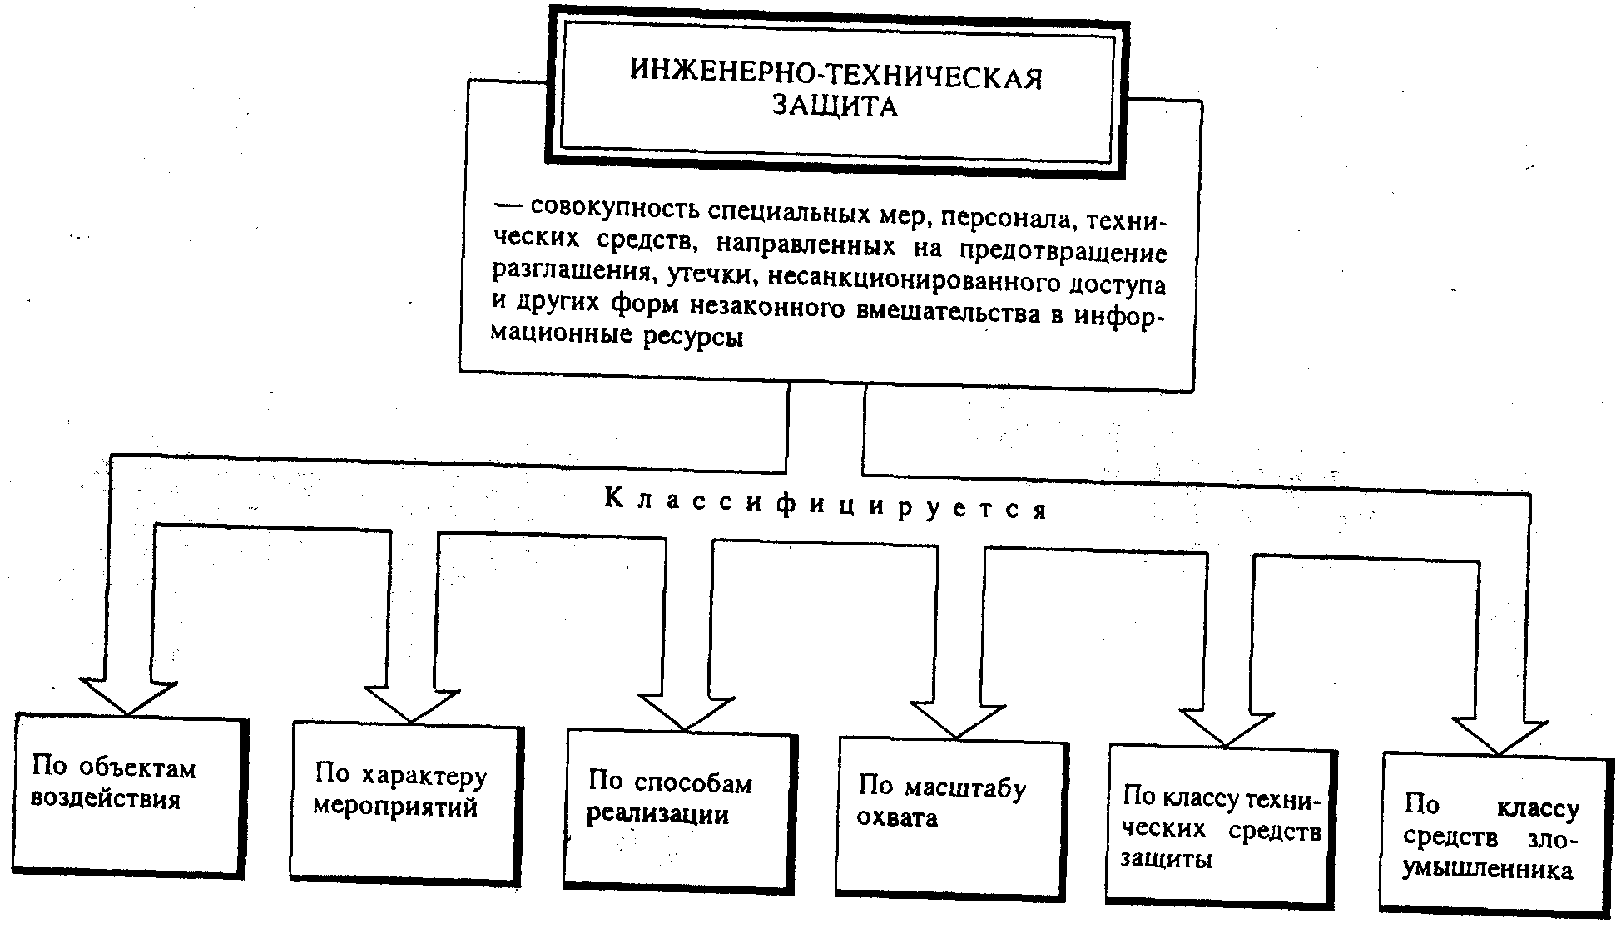
Рис. 15
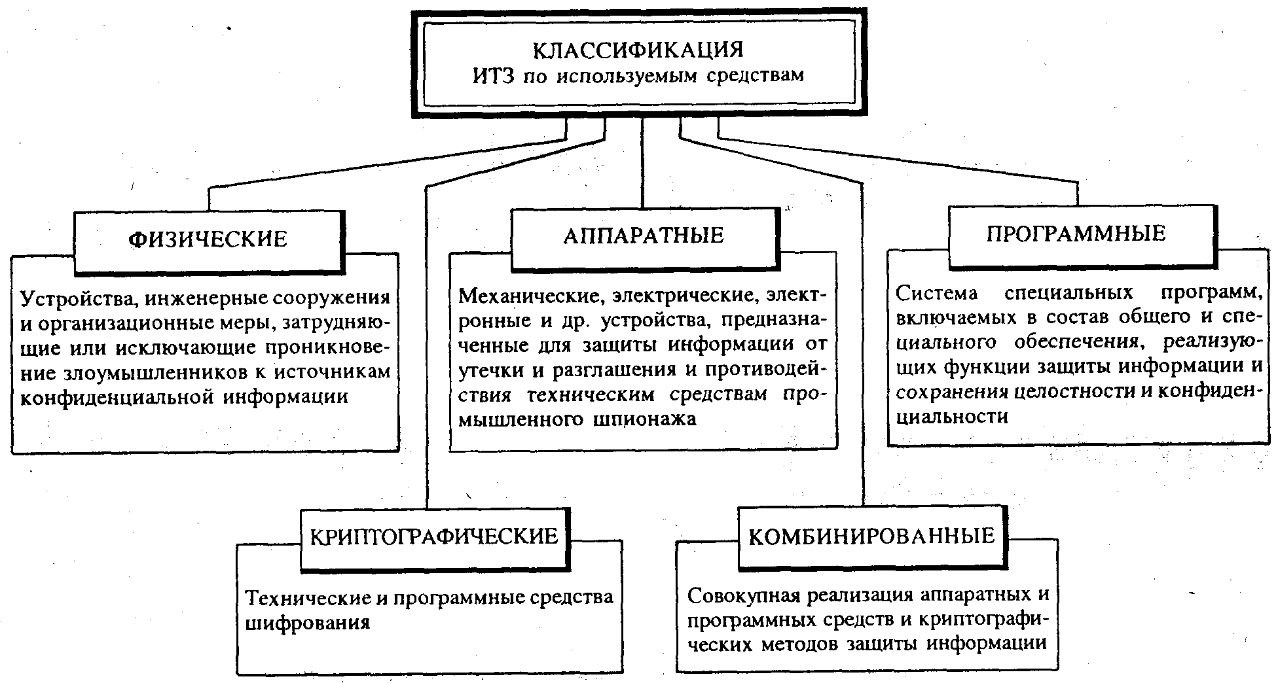
Рис. 16

- программные средства, охватывающие специальные программы, программные комплексы и системы защиты информации в информационных системах различного назначения и средствах обработки (сбора, накопления, хранения, обработки и передачи) данных;
- криптографические средства – это специальные математические и алгоритмические средства защиты информации, передаваемой по системам и сетям связи, хранимой и обрабатываемой на ЭВМ с использованием разнообразных методов шифрования.
Аппаратные средства и методы защиты распространены достаточно широко. Однако из-за того, что они не обладают достаточной гибкостью, часто теряют свои защитные свойства при раскрытии их принципов действия и в дальнейшем не могут быть используемы.
Программные средства и методы защиты надежны и период их гарантированного использования без перепрограммирования значительно больше, чем аппаратных.
Криптографические методы занимают важное место и выступают надежным средством обеспечения защиты информации на длительные периоды.
Очевидно, что такое деление средств защиты информации достаточно условно, так как на практике очень часто они и взаимодействуют и реализуются в комплексе в виде программно-аппаратных модулей с широким использованием алгоритмов закрытия информации.

2.3.2. Физические средства защиты

Физические средства защиты – это разнообразные устройства, приспособления, конструкции, аппараты, изделия, предназначенные для создания препятствий на пути движения злоумышленников.
К физическим средствам относятся механические, электромеханические, электронные, электронно-оптические, радио- и радиотехнические и другие устройства для воспрещения несанкционированного доступа (входа, выхода), проноса (выноса) средств и материалов и других возможных видов преступных действий (рис. 17).
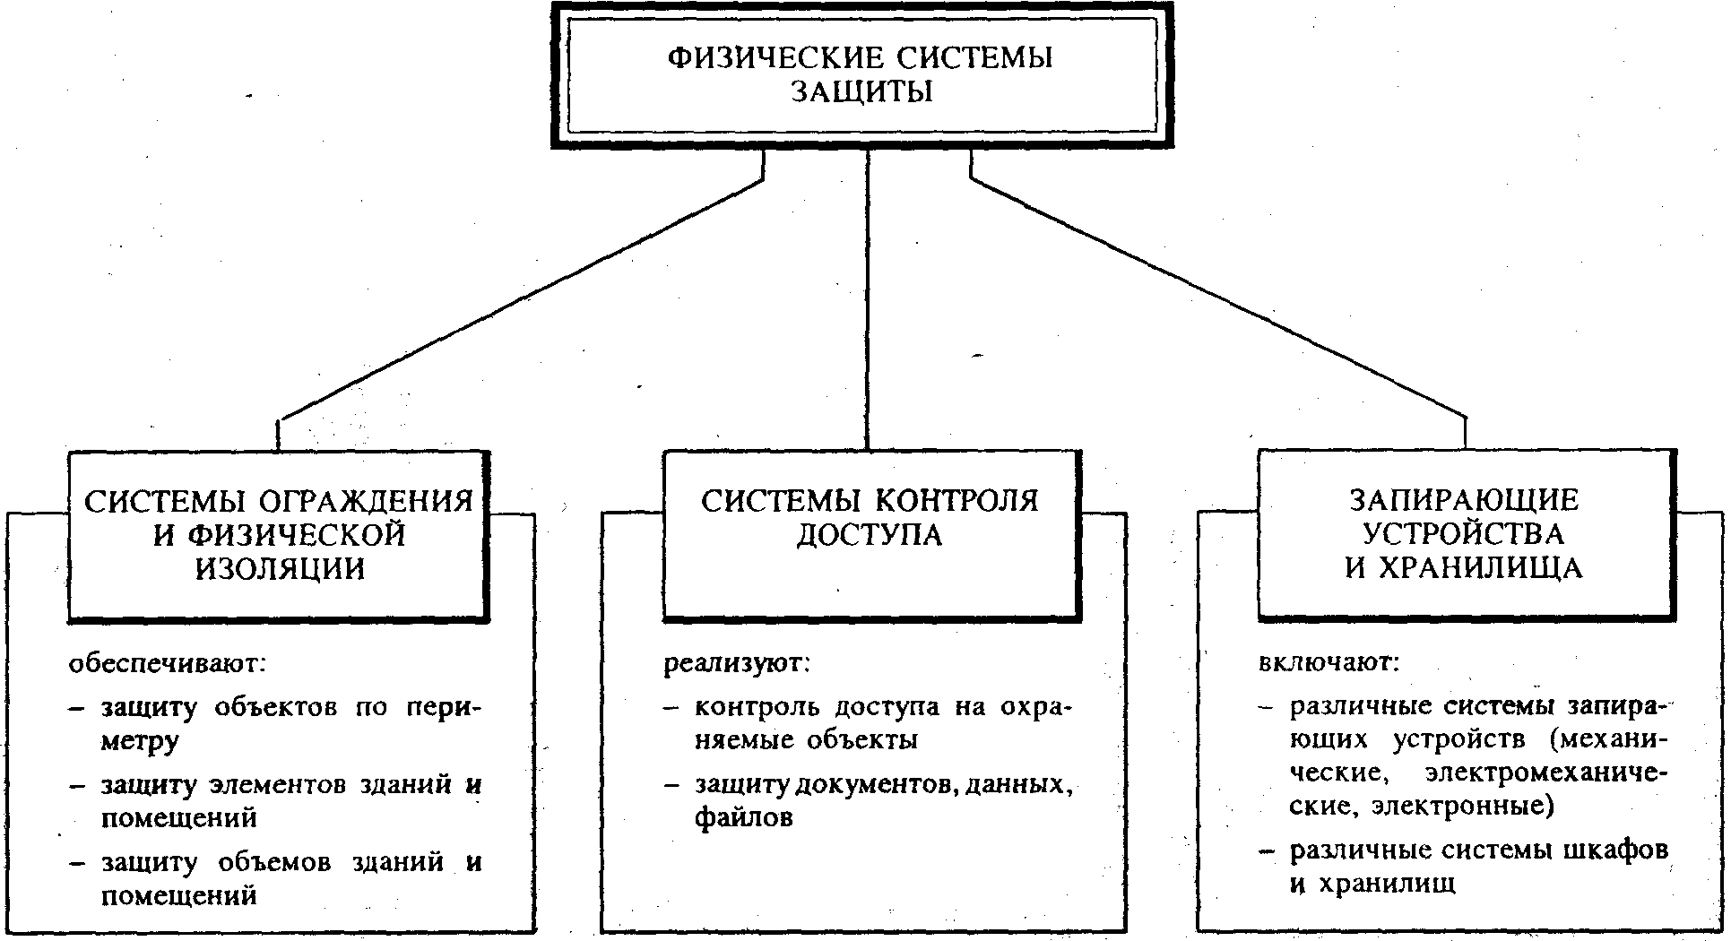
Рис. 17

Эти средства применяются для решения следующих задач:
1) охрана территории предприятия и наблюдение за ней;
2) охрана зданий, внутренних помещений и контроль за ними;
3) охрана оборудования, продукции, финансов и информации;
4) осуществление контролируемого доступа в здания и помещения.
Все физические средства защиты объектов можно разделить на три категории: средства предупреждения, средства обнаружения и системы ликвидации угроз. Охранная сигнализация и охранное телевидение, например, относятся к средствам обнаружения угроз; заборы вокруг объектов – это средства предупреждения несанкционированного проникновения на территорию, а усиленные двери, стены, потолки, решетки на окнах и другие меры служат защитой и от проникновения, и от других преступных действий (подслушивание, обстрел, бросание гранат и взрывпакетов и др.). Средства пожаротушения относятся к системам ликвидации угроз.
В общем плане по физической природе и функциональному назначению все средства этой категории можно разделить на следующие группы:
- охранные и охранно-пожарные системы;
- охранное телевидение;
- охранное освещение;
- средства физической защиты.

Охранные системы

Охранные системы и средства охранной сигнализации предназначены для обнаружения различных видов угроз: попыток проникновения на объект защиты, в охраняемые зоны и помещения, попыток проноса (выноса) оружия, средств промышленного шпионажа, краж материальных и финансовых ценностей и других действий; оповещения сотрудников охраны или персонала объекта о появлении угроз и необходимости усиления контроля доступа на объект, территорию, в здания и помещения.
Важнейшими элементами охранных систем являются датчики, обнаруживающие появление угрозы. Характеристики и принципы работы датчиков определяют основные параметры и практические возможности охранных систем.
Уже разработано и широко используется значительное количество самых разнообразных датчиков как по принципам обнаружения различных физических полей, так и по тактическому использованию.
Эффективность работы системы охраны и охранной сигнализации в основном определяется параметрами и принципом работы датчиков. На сегодня известны датчики следующих типов: механические выключатели, проволока с выключателем, магнитный выключатель, ртутный выключатель, коврики давления, металлическая фольга, проволочная сетка, шифроволновый датчик, ультразвуковой датчик, инфракрасный датчик, фотоэлектрический датчик, акустический датчик, вибрационный датчик, индуктивный датчик, емкостный датчик и др.
Каждый тип датчика реализует определенный вид защиты: точечная защита, защита по линии, защита по площади или защита по объему. Механические датчики ориентированы на защиту линии, коврики давления – на точечное обнаружение, а инфракрасные находят широкое применение по площади и по объему.
Датчики посредством тех или иных каналов связи соединены с контрольно-приемным устройством пункта (или поста) охраны и средствами тревожного оповещения.
Каналами связи в системах охранной сигнализации могут быть специально проложенные проводные или кабельные линии, телефонные линии объекта, линии связи трансляции, системы освещения или радиоканалы. Выбор каналов определяется возможностями объекта.
Важным объектом охранной системы являются средства тревожного оповещения: звонки, лампочки, сирены, подающие постоянные или прерываемые сигналы о появлении угрозы.
По тактическому назначению охранные системы подразделяются на системы охраны:
- периметров объектов;
- помещений и проходов в служебных и складских зданиях;
- сейфов, оборудования, основных и вспомогательных технических средств;
- автотранспорта;
- персонала, в том числе и личного состава охраны, и др.
К средствам физической защиты относятся:
- естественные и искусственные барьеры;
- особые конструкции периметров, проходов, оконных и дверных переплетов, помещений, сейфов, хранилищ и др.;
- зоны безопасности.
Естественные и искусственные барьеры служат для противодействия незаконному проникновению на территорию объекта. Однако основная защитная нагрузка ложится все-таки на искусственные барьеры – такие, как заборы и другие виды ограждений. Практика показывает, что ограждения сложной конфигурации способны задержать злоумышленника на достаточно большое время. На сегодня насчитывается значительный арсенал таких средств: от простых сетчатых до сложных комбинированных ограждений, оказывающих определенное отпугивающее воздействие на нарушителя.
Особые конструкции периметров, проходов, оконных переплетов, помещений, сейфов, хранилищ являются обязательными с точки зрения безопасности для любых организаций и предприятий. Эти конструкции должны противостоять любым способам физического воздействия со стороны криминальных элементов: механическим деформациям, разрушению сверлением, термическому и механическому резанию, взрыву и др.; несанкционированному доступу путем подделки ключей, угадывания кода и др. Одним из главных технических средств защиты проходов, помещений, сейфов и хранилищ являются замки. Они бывают простыми (с ключами), кодовыми (в том числе и с временной задержкой на открывание) и с программными устройствами, открывающие двери и сейфы только в определенные часы.
Зоны безопасности. Важнейшим средством физической защиты является планировка объекта, его зданий и помещений по зонам безопасности, которые учитывают степень важности различных частей объекта с точки зрения нанесения ущерба от различного вида угроз. Оптимальное расположение зон безопасности и размещение в них эффективных технических средств обнаружения, отражения и ликвидации последствий противоправных действий составляет основу концепции инженерно-технической защиты объекта.
Зоны безопасности должны располагаться на объекте последовательно, от забора вокруг территории объекта до хранилищ ценностей, создавая цепь чередующихся друг за другом препятствий (рубежей), которые придется преодолевать злоумышленнику. Чем сложнее и надежнее препятствие на его пути, тем больше времени потребуется на преодоление каждой зоны и тем больше вероятность того, что расположенные в каждой зоне средства обнаружения (охранные посты, охранная сигнализация и охранное телевидение) выявят наличие нарушителя и подадут сигнал тревоги.
Основу планировки и оборудования зон безопасности объекта составляет принцип равнопрочности границ зон безопасности. Суммарная прочность зон безопасности будет оцениваться наименьшей из них.

Охранное телевидение

Одним из распространенных средств охраны является охранное телевидение. Привлекательной особенностью охранного телевидения является возможность не только отметить нарушение режима охраны объекта, но и контролировать обстановку вокруг него в динамике ее развития, определять опасность действий, вести скрытое наблюдение и производить видеозапись для последующего анализа правонарушения как с целью анализа, так и для привлечения к ответственности нарушителя.
Источниками изображения (датчиками) в системах охранного телевидения являются видеокамеры. Через объектив изображение злоумышленника попадает на светочувствительный элемент камеры, в котором оно преобразуется в электрический сигнал, поступающий затем по специальному коаксиальному кабелю на монитор и при необходимости – на видеомагнитофон.
Видеокамера является наиболее важным элементом системы охранного телевидения, так как от ее характеристик зависит эффективность и результативность всей системы контроля и наблюдения. В настоящее время разработаны и выпускаются самые разнообразные модели, различающиеся как по габаритам, так и по возможностям, и по конструктивному исполнению.
Вторым по значимости элементом системы охранного телевидения является монитор. Он должен быть согласован по параметрам с видеокамерой. Часто используется один монитор с несколькими камерами, подсоединяемыми к нему поочередно средствами автоматического переключения по определенному регламенту.
В некоторых системах телевизионного наблюдения предусматривается возможность автоматического подключения камеры, в зоне обзора которой произошло нарушение. Используется и более сложное оборудование, включающее средства автоматизации, устройства одновременного вывода нескольких изображений, детекторы движения для подачи сигнала тревоги при выявлении каких-либо изменений в изображении.

Охранное освещение

Обязательной составной частью системы защиты любого объекта является охранное освещение. Различают два вида охранного освещения – дежурное и тревожное.
Дежурное освещение предназначается для постоянного использования в нерабочие часы, в вечернее и ночное время как на территории объекта, так и внутри здания.
Тревожное освещение включается при поступлении сигнала тревоги от средства охранной сигнализации. Кроме того, по сигналу тревоги в дополнение к освещению могут включаться и звуковые приборы (звонки, сирены и др.).
Сигнализация и дежурное освещение должны иметь резервное электропитание на случай аварии или выключения электросети.

Ограждения и физическая изоляция

В последние годы большое внимание уделяется созданию систем физической защиты, совмещенных с системами сигнализации. Так, известна электронная система сигнализации для использования с проволочным заграждением. Система состоит из электронных датчиков и микропроцессора, управляющего блоком обработки данных. Заграждение длиной до 100 м может устанавливаться на открытой местности или размещаться на стенах, чердаках и имеющихся оградах. Устойчивые к воздействию окружающей среды датчики монтируются на стойках, кронштейнах. Проволочное заграждение состоит из 32 горизонтально натянутых стальных нитей, в средней части каждой из которых крепится электромеханический датчик, преобразующий изменение натяжения нитей в электрический сигнал.
Превышение пороговой величины напряжения, программируемое по амплитуде для каждого датчика отдельно, вызывает сигнал тревоги. Связь системы с центральным пунктом управления и контроля осуществляется с помощью мультиплексора. Микропроцессор автоматически через определенные интервалы времени проверяет работу компонентов аппаратуры и программных средств и – в случае установления отклонений – подает соответствующий сигнал.
Подобные и ряд других аналогичных систем физической защиты могут использоваться для защиты объектов по периметру в целях обнаружения вторжения на территорию объекта.
Используются системы из сетки двух волоконно-оптических кабелей, по которым передаются кодированные сигналы инфракрасного диапазона. Если в сетке нет повреждений, то сигналы поступают на приемное устройство без искажений. Попытки повреждения сетки приводят к обрывам или деформации кабелей, что вызывает сигнал тревоги. Оптические системы отличаются низким уровнем ложных тревог, вызванных воздействием на нее мелких животных, птиц, изменением погодных условий и высокой вероятностью обнаружения попыток вторжения.
Следующим видом физической защиты является защита элементов зданий и помещений. Хорошую физическую защиту оконных проемов помещений обеспечивают традиционные металлические решетки, а также специальное остекление на основе пластических масс, армированных стальной проволокой. Двери и окна охраняемого помещения оборудуются датчиками, срабатывающими при разрушении стекол, дверей, но не реагирующими на их колебания, вызванные другими причинами. Срабатывание датчиков вызывает сигнал тревоги.
Среди средств физической защиты особо следует отметить средства защиты ПЭВМ от хищения и проникновения к их внутренним компонентам. Для этого используют металлические конструкции с клейкой подставкой, которая обеспечивает сцепление с поверхностью стола с силой в 2500-2700 кг/см. Это исключает изъятие или перемещение ПЭВМ без нарушения целостности поверхности стола. Перемещение ПЭВМ возможно только с использованием специальных ключей и инструментов.

Запирающие устройства

Запирающие устройства и специальные шкафы занимают особое место в системах ограничения доступа, поскольку они несут в себе признаки как систем физической защиты, так и устройств контроля доступа. Они отличаются большим разнообразием и предназначены для защиты документов, материалов, магнитных и фотоносителей и даже технических средств: ПЭВМ, калькуляторов, принтеров, ксероксов и др.
Выпускаются специальные металлические шкафы для хранения ПЭВМ и другой техники. Такие шкафы снабжаются надежной двойной системой запирания: замком ключевого типа и трех – пятизначным комбинированным замком. Фирмы утверждают, что такие шкафы обладают прочностью и надежностью, достаточными для защиты от промышленного шпионажа.
Выпускаются замки с программируемым временем открывания с помощью механических или электронных часов.

Системы контроля доступа

Регулирование доступа в помещения или здания осуществляется прежде всего посредством опознавания службой охраны или техническими средствами.
Контролируемый доступ предполагает ограничение круга лиц, допускаемых в определенные защищаемые зоны, здания, помещения, и контроль за передвижением этих лиц внутри них.
Основанием допуска служит определенный метод опознавания и сравнения с разрешительными параметрами системы. Имеется весьма широкий спектр методов опознавания уполномоченных лиц на право их доступа в помещения, здания, зоны.
На основе опознавания принимается решение о допуске лиц, имеющих на это право, или запрещение – для не имеющих его. Наибольшее распространение получили атрибутные и персональные методы опознавания.
К атрибутным способам относятся средства подтверждения полномочий, такие, в частности, как документы (паспорт, удостоверение и др.), карты (фотокарточки, карты с магнитными, электрическими, механическими идентификаторами и др.) и иные средства (ключи, сигнальные элементы и др.). Заметим, что эти средства в значительной мере подвержены различного рода подделкам и мошенничеству.
Персональные методы – это методы определения лица по его независимым показателям: отпечаткам пальцев, геометрии рук, особенностям глаз и др. Персональные характеристики бывают статические и динамические. К последним относятся пульс, давление, кардиограммы, речь, почерк и др.
Персональные способы наиболее привлекательные. Во-первых, они полно описывают каждого отдельного человека. Во-вторых, невозможно или крайне трудно подделать индивидуальные характеристики.
Статические способы включают анализ физических характеристик – таких, как отпечатки пальцев, особенности геометрии рук и др. Они достаточно достоверны и обладают малой вероятностью ошибок.
Динамические же способы используют изменяющиеся во времени опознавательные характеристики.
Характеристики, зависящие от привычек и навыков, являются не только наиболее простыми для подделок, но и наиболее дешевыми с точки зрения практической реализации.
Способы опознавания, основанные на чем-либо запоминаемом (код, пароль и др.), могут применяться в случаях наиболее низких требований к безопасности, так как часто эта информация записывается пользователями на различных бумажках, в записных книжках и других носителях, что при их доступности другим может свести на нет все усилия по безопасности. Кроме того, имеется реальная возможность подсмотреть, подслушать или получить эту информацию другим путем (насилие, кража и др.).
Способ опознавания человеком (вахтер, часовой) не всегда надежен из-за так называемого «человеческого фактора», заключающегося в том, что человек подвержен влиянию многих внешних условий (усталость, плохое самочувствие, эмоциональный стресс, подкуп и др.). В противовес этому находят широкое применение технические средства опознавания, такие, например, как идентификационные карты, опознавание по голосу, почерку, пальцам и др.
Простейший и наиболее распространенный метод идентификации использует различные карты и карточки, на которых помещается кодированная или открытая информация о владельце, его полномочиях и др.
Обычно это пластиковые карты типа пропусков или жетонов. Карты вводятся в читающее устройство каждый раз, когда требуется войти или выйти из охраняемого помещения или получить доступ к чему-нибудь (сейфу, камере, терминалу и др.).
Существует много разновидностей устройств опознавания и идентификации личности, использующих подобные карты. Одни из них оптическим путем сличают фотографии и другое идентификационные элементы, другие – магнитные поля и др.
Системы опознавания по отпечаткам пальцев. В основу идентификации положено сравнение относительного положения окончаний и разветвлений линий отпечатка. Поисковая система ищет на текущем изображении контрольные элементы, определенные при исследовании эталонного образца. Для идентификации одного человека считается достаточным определение координат 12 точек.
Эти системы, естественно, весьма сложны и рекомендуются к использованию на объектах, требующих надежной защиты.
Системы опознавания по голосу. Существует несколько способов выделения характерных признаков речи человека: анализ кратковременных сегментов, контрольный анализ, выделение статистических характеристик. Следует отметить, что теоретически вопросы идентификации по голосу разработаны достаточно полно, но промышленное производство пока налажено слабо.
Системы опознавания по почерку считаются наиболее удобными для пользователя. Основным принципом идентификации по почерку является постоянство подписи каждого индивидуума, хотя абсолютного совпадения не бывает.
Система опознавания по геометрии рук. Для идентификации применяют анализ комбинации линий сгибов пальцев и ладони, линий складок, длины и толщины пальцев и др.
Технически это реализуется путем наложения руки на матрицу фотоячеек. Рука освещается мощной лампой, производится регистрация сигналов с ячеек, несущих информацию о геометрии.
Все устройства идентификации человека могут работать как отдельно, так и в комплексе. Комплекс может быть узкоспециальным или многоцелевым, при котором система выполняет функции охраны, контроля, регистрации и сигнализации. Такие системы являются уже комплексными. Комплексные системы обеспечивают:
- допуск на территорию предприятия по карточке (пропуску), содержащей индивидуальный машинный код;
- блокирование прохода при попытках несанкционированного . прохода (проход без пропуска, проход в спецподразделения сотрудников, не имеющих допуска);
- возможность блокирования прохода для нарушителей графика работы (опознание, преждевременный уход и др.);
- открытие зоны прохода для свободного выхода по команде вахтера;
- проверку кодов пропусков на задержание их предъявителей на КПП по указанию оператора системы;
- регистрацию времени пересечения проходной и сохранение его в базе данных персональной ЭВМ;
- обработку полученных данных и формирование различных документов (табель рабочего времени, суточный рапорт, ведомость нарушителей трудовой дисциплины и др.), что позволяет иметь оперативную информацию о нарушителях трудовой дисциплины, отработанном времени и др.;
- оперативную корректировку информации базы данных с доступом по паролю;
- распечатку табелей рабочего времени по произвольной группе сотрудников (предприятие в целом, структурное подразделение, отдельно выбранные сотрудники);
- распечатку списков нарушителей графика рабочего времени с конкретными данными о нарушении;
- текущий и ретроспективный анализ посещения сотрудниками подразделений, передвижения сотрудников через КПП, выдачу списочного состава присутствовавших или отсутствовавших в подразделении или на предприятии для произвольно выбранного момента времени (при условии хранения баз данных за прошлые периоды);
- получение оперативной информации абонентами локальной сети в случае сетевой реализации системы.

Физические средства являются первой преградой для злоумышленника при реализации им заходовых методов доступа.

2.3.3. Аппаратные средства защиты

К аппаратным средствам защиты информации относятся самые различные по принципу действия, устройству и возможностям технические конструкции, обеспечивающие пресечение разглашения, защиту от утечки и противодействие несанкционированному доступу к источникам конфиденциальной информации.
Аппаратные средства защиты информации применяются для решения следующих задач:
проведение специальных исследований технических средств обеспечения производственной деятельности на наличие возможных каналов утечки информации;
выявление каналов утечки информации на разных объектах и в помещениях;
локализация каналов утечки информации;
поиск и обнаружение средств промышленного шпионажа;
противодействие несанкционированному доступу к источникам конфиденциальной информации и другим действиям.
По функциональному назначению аппаратные средства могут быть классифицированы на средства обнаружения, средства поиска и детальных измерений, средства активного и пассивного противодействия. При этом по своим техническим возможностям средства защиты информации могут быть общего назначения, рассчитанные на использование непрофессионалами с целью получения предварительных (общих) оценок, и профессиональные комплексы, позволяющие проводить тщательный поиск, обнаружение и прецизионные измерения всех характеристик средств промышленного шпионажа. В качестве примера первых можно рассмотреть группу индикаторов электромагнитных излучений типа ИП, обладающих широким спектром принимаемых сигналов и довольно низкой чувствительностью, В качестве второго примера – комплекс для обнаружения и пеленгования радиозакладок, предназначенного для автоматического обнаружения и определения местонахождения радиопередатчиков, радиомикрофонов, телефонных закладок и сетевых радиопередатчиков. Это уже сложный современный поисково-обнаружительный профессиональный комплекс. Таким является, например, комплекс «Дельта», который обеспечивает:
- достоверное обнаружение практически любых из имеющихся в продаже радиомикрофонов, радиостетоскопов, сетевых и телефонных передатчиков, в том числе и с инверсией спектра;
- автоматическое определение места расположения микрофонов в объеме контролируемого помещения.
В состав комплекса входит радиоприемное устройство AR-3000 и ПЭВМ (рис. 18).
Поисковую аппаратуру можно подразделить на аппаратуру поиска средств съема информации и исследования каналов ее утечки.
Аппаратура первого типа направлена на поиск и локализацию уже внедренных злоумышленниками средств несанкционированного доступа. Аппаратура второго типа предназначается для выявления каналов утечки информации.
Примером такого комплекса может служить комплекс «Зарница», обеспечивающий измерение параметров побочных электромагнитных излучений в диапазоне частот от 10 Кгц до 1 Ггц. Обработка результатов измерений осуществляется на ПЭВМ в соответствии с действующими нормативно-методическими документами Гостехкомиссии при Президенте РФ (рис. 19).
Определяющими для такого рода систем являются оперативность исследования и надежность полученных результатов.
Использование профессиональной поисковой аппаратуры требует высокой квалификации оператора.

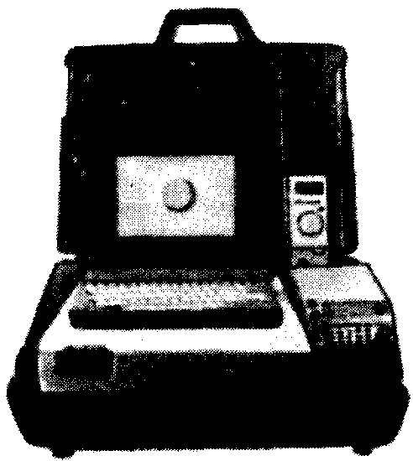
Рис. 18. Разведывательно-поисковый комплекс «Дельта»
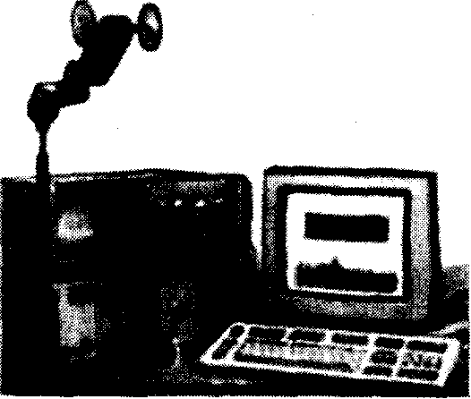
Рис. 19. Комплекс обнаружения и измерения ПЭМИ «Зарница»

Как в любой области техники, универсальность той или иной аппаратуры приводит к снижению ее параметров по каждой отдельной характеристике.
С другой стороны, существует огромное количество различных по физической природе каналов утечки информации, а также физических принципов, на основе которых работают системы несанкционированного доступа. Эти факторы обусловливают многообразие поисковой аппаратуры, а ее сложность определяет высокую стоимость каждого прибора. В связи с этим достаточный комплекс поискового оборудования могут позволить себе иметь структуры, постоянно проводящие соответствующие обследования. Это либо крупные службы безопасности, либо специализированные фирмы, оказывающие услуги сторонним организациям.
Конечно, сказанное мною не является аргументом для отказа от использования средств поиска самостоятельно. Но эти средства в большинстве случаев достаточно просты и позволяют проводить профилактические мероприятия в промежутке между серьезными поисковыми обследованиями.
В особую группу выделяются аппаратные средства защиты ЭВМ и коммуникационных систем на их базе.
Аппаратные средства защиты применяются как в отдельных ПЭВМ, так и на различных уровнях и участках сети: в центральных процессорах ЭВМ, в их оперативных ЗУ (ОЗУ), контроллерах ввода-вывода, внешних ЗУ, терминалах и др.
Для защиты центральных процессоров (ЦП) применяется кодовое резервирование – создание дополнительных битов в форматах машинных команд (разрядов секретности) и резервных регистров (в устройствах ЦП). Одновременно предусматриваются два возможных режима работы процессора, которые отделяют вспомогательные операции от операций непосредственного решения задач пользователя. Для этого служит специальная система прерывания, реализуемая аппаратными средствами.
Одной из мер аппаратной защиты ЭВМ и информационных сетей является ограничение доступа к оперативной памяти с помощью установления границ или полей. Для этого создаются регистры контроля и регистры защиты данных. Применяются также дополнительные биты четности – разновидность метода кодового резервирования.
Для обозначения степени конфиденциальности программ и данных, категорий пользователей используются биты, называемые битами конфиденциальности (это два-три дополнительных разряда, с помощью которых кодируются категории секретности пользователей, программ и данных).
Программы и данные, загружаемые в ОЗУ, нуждаются в защите, гарантирующей их от несанкционированного доступа. Часто используются биты четности, ключи, постоянная специальная память. При считывании из ОЗУ необходимо, чтобы программы не могли быть уничтожены несанкционированными действиями пользователей или вследствие выхода аппаратуры из строя. Отказы должны своевременно выявляться и устраняться, чтобы предотвратить исполнение искаженной команды ЦП и потери информации.
Для предотвращения считывания оставшихся после обработки данных в ОЗУ применяется специальная схема стирания. В этом случае формируется команда на стирание ОЗУ и указывается адрес блока памяти, который должен быть освобожден от информации. Эта схема записывает нули или какую-нибудь другую последовательность символов во все ячейки данного блока памяти, обеспечивая надежное стирание ранее загруженных данных.
Аппаратные средства защиты применяются и в терминалах пользователей. Для предотвращения утечки информации при подключении незарегистрированного терминала необходимо перед выдачей запрашиваемых данных осуществить идентификацию (автоматическое определение кода или номера) терминала, с которого поступил запрос. В многопользовательском режиме этого терминала идентификации его недостаточно. Необходимо осуществить аутентификацию пользователя, то есть установить его подлинность и полномочия. Это необходимо и потому, что разные пользователи, зарегистрированные в системе, могут иметь доступ только к отдельным файлам и строго ограниченные полномочия их использования.
Для идентификации терминала чаще всего применяется генератор кода, включенный в аппаратуру терминала, а для аутентификации пользователя – такие аппаратные средства, как ключи, персональные кодовые карты, персональный идентификатор, устройства распознавания голоса пользователя или формы его пальцев. Но наиболее распространенными средствами аутентификации являются пароли, проверяемые не аппаратными, а программными средствами опознавания.
Аппаратные средства защиты информации – это различные технические устройства, системы и сооружения, предназначенные для защиты информации от разглашения, утечки и несанкционированного доступа.

2.3.4. Программные средства защиты

Системы защиты компьютера от чужого вторжения весьма разнообразны и могут быть классифицированы на такие группы, как:
- средства собственной защиты, предусмотренные общим программным обеспечением;
- средства защиты в составе вычислительной системы;
- средства защиты с запросом информации;
- средства активной защиты;
- средства пассивной защиты и др.
Более подробно эти группы защиты представлены на рис. 20.

Основные направления использования программной защиты информации

- Можно выделить следующие направления использования программ для обеспечения безопасности конфиденциальной информации, в частности, такие:
- защита информации от несанкционированного доступа;
- защита информации от копирования;
- защита программ от копирования;
- защита программ от вирусов;
- защита информации от вирусов;
- программная защита каналов связи.
По каждому из указанных направлений имеется достаточное количество качественных, разработанных профессиональными организациями и распространяемых на рынках программных продуктов (рис. 21).
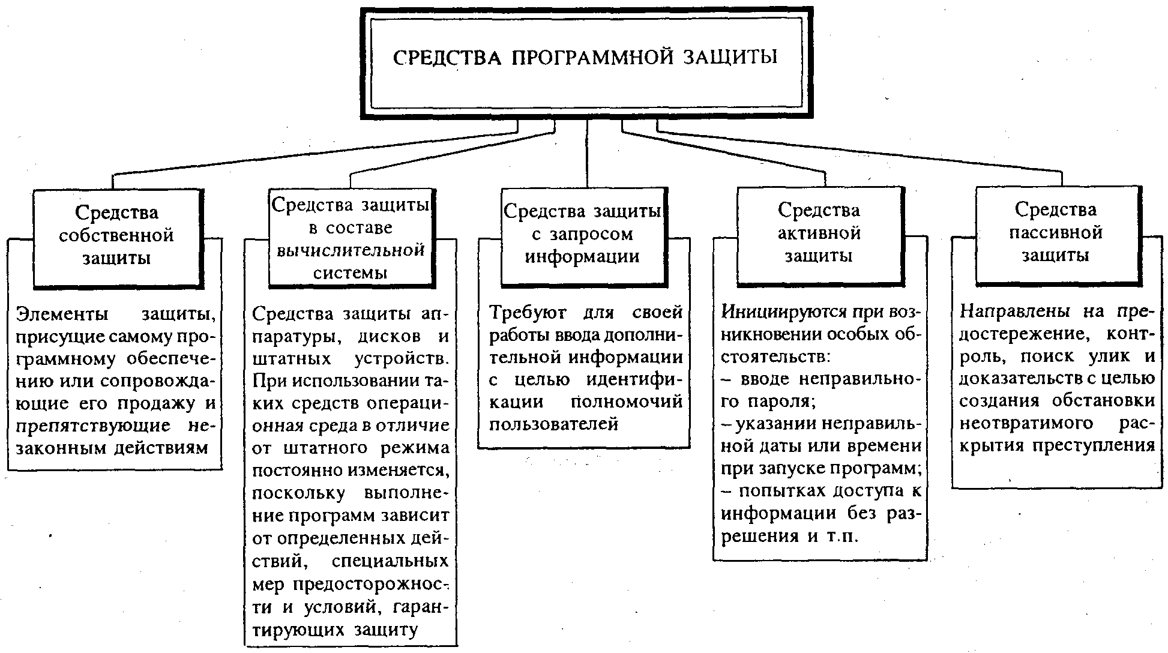
Рис. 20

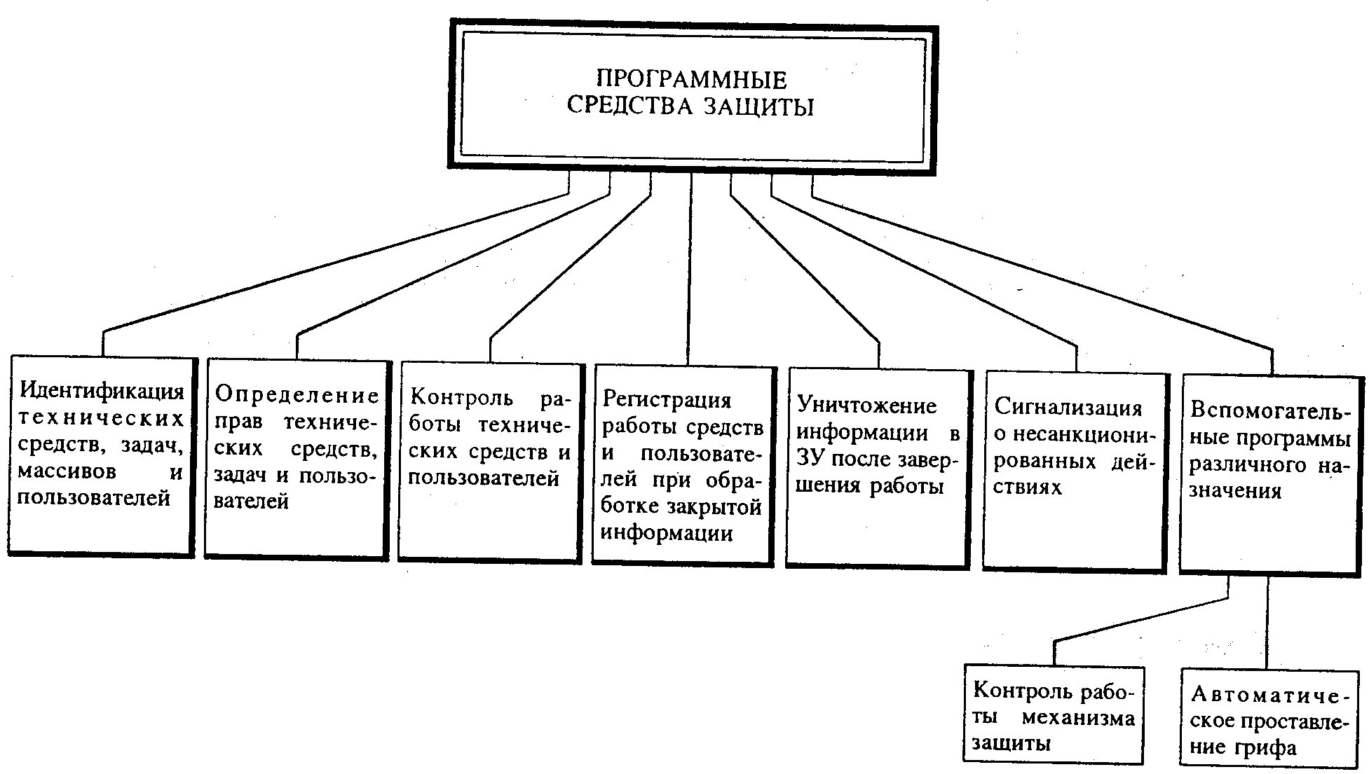
Рис. 21

Программные средства защиты имеют следующие разновидности специальных программ:
идентификации технических средств, файлов и аутентификации пользователей;
регистрации и контроля работы технических средств и пользователей;
обслуживания режимов обработки информации ограниченного пользования;
защиты операционных средств ЭВМ и прикладных программ пользователей;
уничтожения информации в ЗУ после использования;
сигнализирующих нарушения использования ресурсов;
вспомогательных программ защиты различного назначения (рис. 22).
Идентификация технических средств и файлов, осуществляемая программно, делается на основе анализа регистрационных номеров различных компонентов и объектов информационной системы и сопоставления их со значениями адресов и паролей, хранящихся в ЗУ системы управления.
Для обеспечения надежности защиты с помощью паролей работа системы защиты организуется таким образом, чтобы вероятность раскрытия секретного пароля и установления соответствия тому или иному идентификатору файла или терминала была как можно меньше. Для этого надо периодически менять пароль, а число символов в нем установить достаточно большим.
Эффективным способом идентификации адресуемых элементов и аутентификации пользователей является алгоритм запросно-ответного типа, в соответствии с которым система защиты выдает пользователю запрос на пароль, после чего он должен дать на него определенный ответ. Так как моменты ввода запроса и ответа на него непредсказуемы, это затрудняет процесс отгадывания пароля, обеспечивая тем самым более высокую надежность защиты.
Получение разрешения на доступ к тем или иным ресурсам можно осуществить не только на основе использования секретного пароля и последующих процедур аутентификации и идентификации. Это можно сделать более детальным способом, учитывающим различные особенности режимов работы пользователей, их полномочия, категории запрашиваемых данных и ресурсов. Этот способ реализуется специальными программами, анализирующими соответствующие характеристики пользователей, содержание заданий, параметры технических и программных средств, устройств памяти и др.
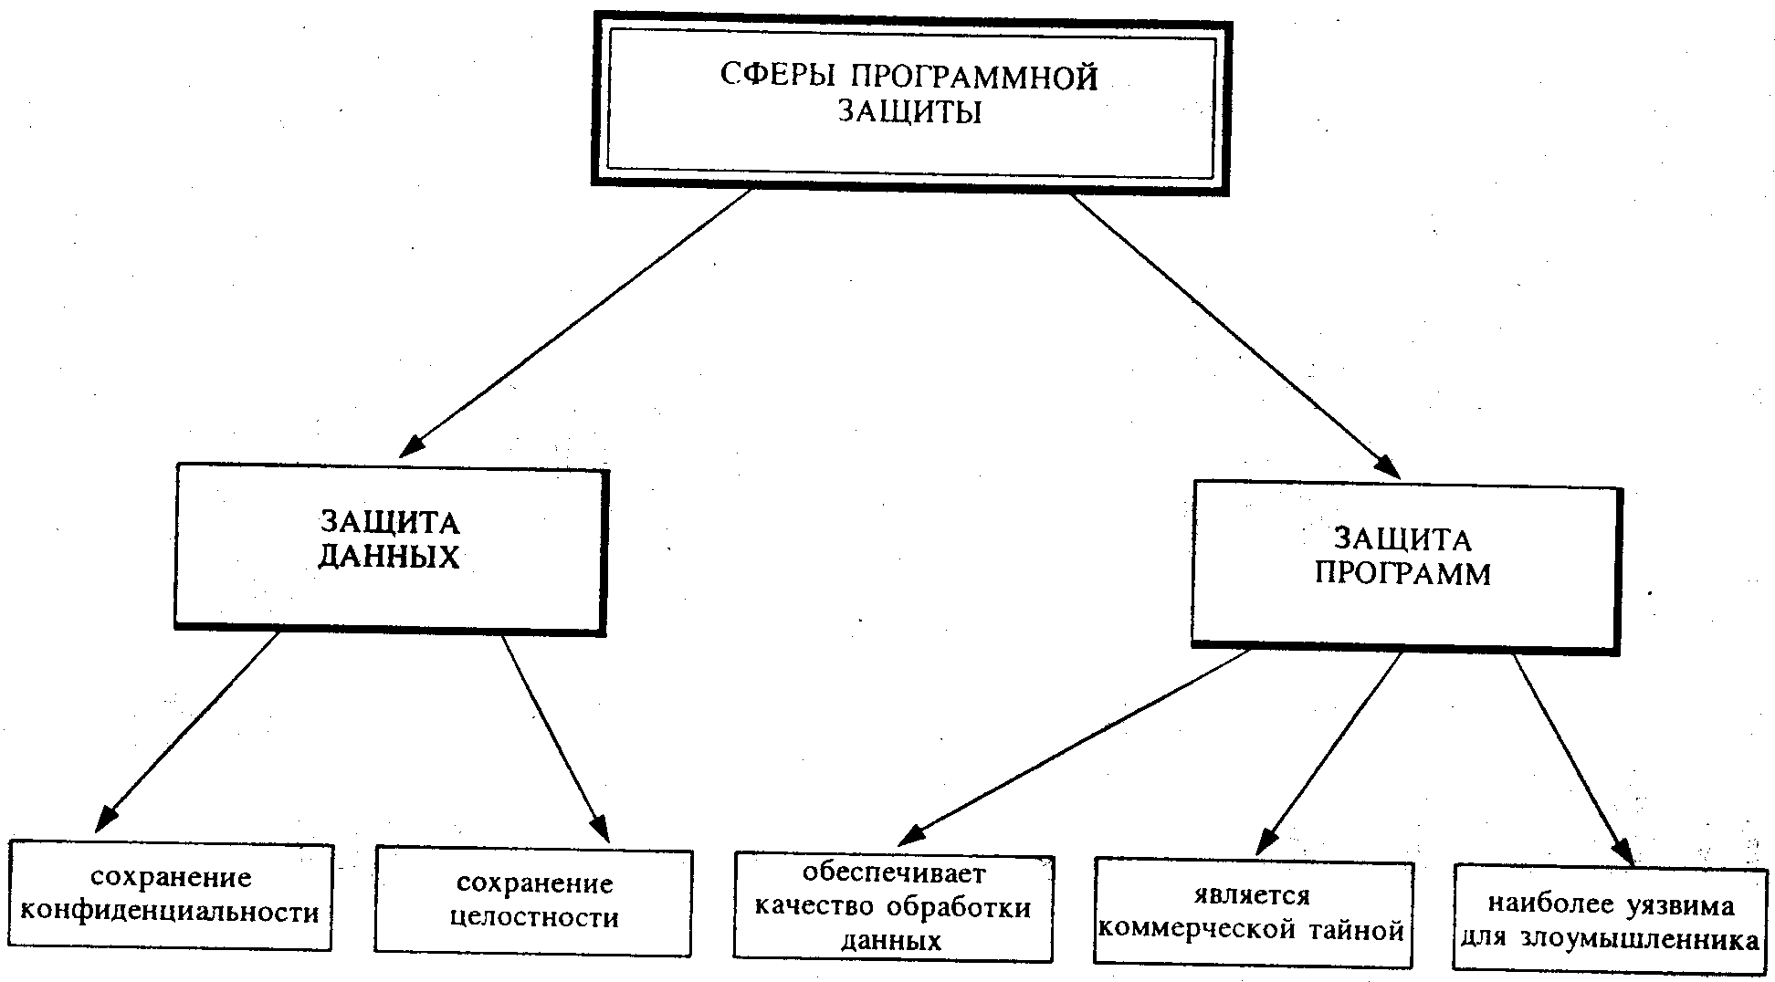
Рис. 22

Поступающие в систему защиты конкретные данные, относящиеся к запросу, сравниваются в процессе работы программ защиты с данными, занесенными в регистрационные секретные таблицы (матрицы), Эти таблицы, а также программы их формирования и обработки хранятся в зашифрованном виде и находятся под особым контролем администратора (администраторов) безопасности информационной сети.
Для разграничения обращения отдельных пользователей к вполне определенной категории информации применяются индивидуальные меры секретности этих файлов и особый контроль доступа к ним пользователей. Гриф секретности может формироваться в виде трехразрядных кодовых слов, которые хранятся в самом файле или в специальной таблице. В этой же таблице записываются идентификатор пользователя, создавшего данный файл, идентификаторы терминалов, с которых может быть осуществлен доступ к файлу, идентификаторы пользователей, которым разрешен доступ к данному файлу, а также их права на пользование файлом (считывание, редактирование, стирание, обновление, исполнение и др.). Важно не допустить взаимовлияния пользователей в процессе обращения к файлам. Если, например, одну и ту же запись имеют право редактировать несколько пользователей, то каждому из них необходимо сохранить именно его вариант редакции (делается несколько копий записей с целью возможного анализа и установления полномочий).

Защита информации от несанкционированного доступа

Для защиты от чужого вторжения обязательно предусматриваются определенные меры безопасности. Основные функции, которые должны осуществляться программными средствами, это:
- идентификация субъектов и объектов;
- разграничение (иногда и полная изоляция) доступа к вычислительным ресурсам и информации;
- контроль и регистрация действий с информацией и программами.
Процедура идентификации и подтверждения подлинности предполагает проверку, является ли субъект, осуществляющий доступ (или объект, к которому осуществляется доступ), тем, за кого себя выдает. Подобные проверки могут быть одноразовыми или периодическими (особенно в случаях продолжительных сеансов работы). В процедурах идентификации используются различные методы:
- простые, сложные или одноразовые пароли;
- обмен вопросами и ответами с администратором;
- ключи, магнитные карты, значки, жетоны;
- средства анализа индивидуальных характеристик (голоса, отпечатков пальцев, геометрических параметров рук, лица);
- специальные идентификаторы или контрольные суммы для аппаратуры, программ, данных и др.
Наиболее распространенным методом идентификации является парольная идентификация.
Практика показала, что парольная защита данных является слабым звеном, так как пароль можно подслушать или подсмотреть, пароль можно перехватить, а то и просто разгадать.
Для защиты самого пароля выработаны определенные рекомендации, как сделать пароль надежным:
- пароль должен содержать, по крайней мере, восемь символов. Чем меньше символов содержит пароль, тем легче его разгадать;
- не используйте в качестве пароля очевидный набор символов, например, ваше имя, дату рождения, имена близких или наименования ваших программ. Лучше всего использовать для этих целей неизвестную формулу или цитату;
- если криптографическая программа позволяет, введите в пароль, по крайней, мере один пробел, небуквенный символ или прописную букву;
- не называйте никому ваш пароль, не записывайте его. Если вам пришлось нарушить эти правила, спрячьте листок в запираемый ящик;
- чаще меняйте пароль;
- не вводите пароль в процедуру установления диалога или макрокоманду.
Помните, что набранный на клавиатуре пароль часто сохраняется в последовательности команд автоматического входа в систему.
Для идентификации программ и данных часто прибегают к подсчету контрольных сумм, однако, как и в случае парольной идентификации, важно исключить возможность подделки при сохранении правильной контрольной суммы. Это достигается путем использования сложных методов контрольного суммирования на основе криптографических алгоритмов. Обеспечить защиту данных от подделки (имитостойкость) можно, применяя различные методы шифрования и методы цифровой подписи на основе криптографических систем с открытым ключом.
После выполнения процедур идентификации и установления подлинности пользователь получает доступ к вычислительной системе, и защита информации осуществляется на трех уровнях:
- аппаратуры;
- программного обеспечения;
- данных.
Защита на уровне аппаратуры и программного обеспечения предусматривает управление доступом к вычислительным ресурсам: отдельным устройствам, оперативной памяти, операционной системе, специальным служебным или личным программам пользователя.
Защита информации на уровне данных направлена:
- на защиту информации при обращении к ней в процессе работы на ПЭВМ и выполнения только разрешенных операций над ними;
- на защиту информации при ее передаче по каналам связи между различными ЭВМ.
Управление доступом к информации позволяет ответить на вопросы:
- кто может выполнять и какие операции;
- над какими данными разрешается выполнять операции.
Объектом, доступ к которому контролируется, может быть файл, запись в файле или отдельное поле записи файла, а в качестве факторов, определяющих порядок доступа, – определенное событие, значения данных, состояние системы, полномочия пользователя, предыстория обращения и другие данные.
Доступ, управляемый событием, предусматривает блокировку обращения пользователя. Например, в определенные интервалы времени или при обращении с определенного терминала. Доступ, зависящий от состояния, осуществляется в зависимости от текущего состояния вычислительной системы, управляющих программ и системы защиты.
Что касается доступа, зависящего от полномочий, то он предусматривает обращение пользователя к программам, данным, оборудованию в зависимости от предоставленного режима. Такими режимами могут быть «только читать», «читать и писать», «только выполнять» и др.
В основе большинства средств контроля доступа лежит то или иное представление матрицы доступа.
Другой подход к построению средств защиты доступа основан на контроле информационных потоков и разделении субъектов и объектов доступа на классы конфиденциальности.
Средства регистрации, как и средства контроля доступа, относятся к эффективным мерам защиты от несанкционированных действий. Однако, если средства контроля доступа предназначены для предотвращения таких действий, то задача регистрации – обнаружить уже совершенные действия или их попытки.
В общем комплекс программно-технических средств и организованных (процедурных) решений по защите информации от несанкционированного доступа (НСД) реализуется следующими действиями:
- управлением доступом;
- регистрацией и учетом;
- применением криптографических средств;
- обеспечением целостности информации.
Можно отметить следующие формы контроля и разграничения доступа, нашедшие широкое применение на практике.
1. Предотвращение доступа:
- к жесткому диску;
- к отдельным разделам;
- к отдельным файлам;
- к каталогам;
- к гибким дискам;
- к сменным носителям информации.
2. Установка привилегий доступа к группе файлов.
3. Защита от модификации:
- файлов;
- каталогов.
4. Защита от уничтожения:
- файлов;
- каталогов.
5. Предотвращение копирования:
- файлов;
- каталогов;
- прикладных программ.
6. Затемнение экрана по истечении времени, установленного пользователем.
В обобщенном виде средства защиты данных приведены на рис. 23.

Защита от копирования

Средства защиты от копирования предотвращают использование ворованных копий программного обеспечения и являются в настоящее время единственно надежным средством – как защищающим авторское право программистов-разработчиков, так и стимулирующим развитие рынка. Под средствами защиты от копирования понимаются средства, обеспечивающие выполнение программой своих функций только при опознании некоторого уникального некопируемого элемента. Таким элементом (называемым ключевым) может быть дискета, определенная часть компьютера или специальное устройство, подключаемое к ПЭВМ. Защита от копирования реализуется выполнением ряда функций, являющихся общими для всех систем защиты:
- идентификация среды, из которой будет запускаться программа;
- аутентификация среды, из которой запущена программа;
- реакция на запуск из несанкционированной среды;
- регистрация санкционированного копирования;
- противодействие изучению алгоритмов работы системы.
Под средой, из которой будет запускаться программа, подразумевается либо дискета, либо ПЭВМ (если установка происходит на НЖМД). Идентификация среды заключается в том, чтобы некоторым образом поименовать среду с целью дальнейшей ее аутентификации. Идентифицировать среду – значит закрепить за ней некоторые специально созданные или измеренные редко повторяющиеся и трудно подделываемые характеристики – идентификаторы. Идентификация дискет может быть проведена двумя способами.
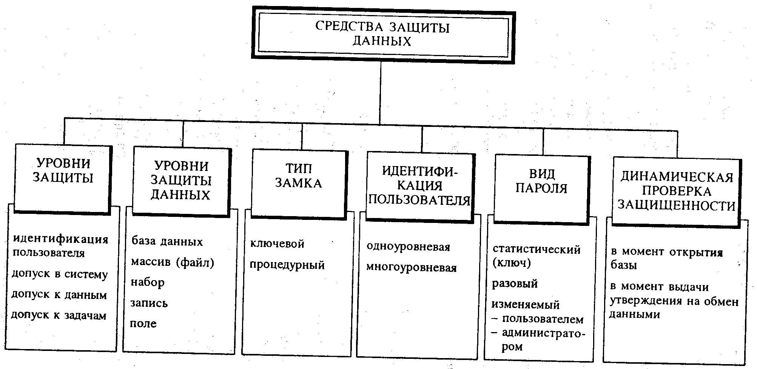
Рис. 23

Первый основан на нанесении повреждений на некоторую часть поверхности дискеты. Распространенный способ такой идентификации– «лазерная дыра». При таком способе дискета прожигается в некотором месте лазерным лучом. Очевидно, что сделать точно такую же дырку в дискете-копии и в том же самом месте, как и на дискете-оригинале, достаточно сложно.
Второй способ идентификации основан на нестандартном форматировании дискеты.
Реакция на запуск из несанкционированной среды обычно сводится к выдаче соответствующего сообщения.

Защита информации от разрушения

Одной из задач обеспечения безопасности для всех случаев пользования ПЭВМ является защита информации от разрушения, которое может произойти при подготовке и осуществлении различных восстановительных мероприятий (резервировании, создании и обновлении страховочного фонда, ведении архивов информации и др.). Так как причины разрушения информации весьма разнообразны (несанкционированные действия, ошибки программ и оборудования, компьютерные вирусы и др.), то проведение страховочных мероприятий обязательно для всех, кто пользуется персональными ЭВМ.
Необходимо специально отметить опасность компьютерных вирусов. Многие пользователи ЭВМ (ПЭВМ) о них хорошо знают, а тот, кто с ними еще не знаком, скоро познакомится. Вирус компьютерный – небольшая, достаточно сложная, тщательно составленная и опасная программа, которая может самостоятельно размножаться, переносить себя на диски, прикрепляться к чужим программам и передаваться по информационным сетям. Вирус обычно создается для нарушения работы компьютера различными способами – от «безобидной» выдачи какого-либо сообщения до стирания, разрушения файлов.
Основную массу вирусов создают люди, хулиганствующие программисты, в основном, чтобы потешить свое самолюбие или заработать деньги на продаже антивирусов. Антивирус – программа, обнаруживающая или обнаруживающая и удаляющая вирусы. Такие программы бывают специализированными или универсальными. Чем отличается универсальный антивирус от специализированного? Специализированный способен бороться только с уже написанными, работающими вирусами, а универсальный – и с еще не написанными.
К специализированным относится большинство антивирусных программ: AIDSTEST, VDEATH, SERUM-3, ANTI-KOT, SCAN и сотни других. Каждая из них распознает один или несколько конкретных вирусов, никак не реагируя на присутствие остальных.
Универсальные антивирусы предназначены для борьбы с целыми классами вирусов. По назначению антивирусы универсального действия бывают довольно различны. Широкое применение находят резидентные антивирусы и программы-ревизоры.
И те, и другие антивирусные программы обладают определенными возможностями, положительными и отрицательными (недостатки) характеристиками. Специализированные при своей простоте слишком узко специализированы. При значительном разнообразии вирусов требуется такое же многообразие антивирусов.
Помимо использования в интересах защиты от вирусов антивирусных программ широко используют и организационные меры безопасности. Для уменьшения опасности вирусных актов возможно предпринять определенные действия, которые для каждого конкретного случая могут быть сокращены или расширены. Вот некоторые из таких действий:
1. Информировать всех сотрудников предприятия об опасности и возможном ущербе в случае вирусных атак.
2. Не осуществлять официальные связи с другими предприятиями по обмену (получению) программным обеспечением. Запретить сотрудникам приносить программы «со стороны» для установки их в системы обработки информации. Должны использоваться только официально распространяемые программы.
3. Запретить сотрудникам использовать компьютерные игры на ПЭВМ, обрабатывающих конфиденциальную информацию.
4. Для выхода на сторонние информационные сети выделить отдельное специальное место.
5. Создать архив копий программ и данных.
6. Периодически проводить проверку контрольным суммированием или сравнением с «чистыми» программами.
7. Установить системы защиты информации на особо важных ПЭВМ. Применять специальные антивирусные средства.

Программная защита информации – это система специальных программ, включаемых в состав программного обеспечения, реализующих функции защиты информации.

2.3.5. Криптографические средства защиты

Криптография как средство защиты (закрытия) информации приобретает все более важное значение в мире коммерческой деятельности.
Криптография имеет достаточно давнюю историю. Вначале она применялась, главным образом, в области военной и дипломатической связи. Теперь она необходима в производственной и коммерческой деятельности. Если учесть, что сегодня по каналам шифрованной связи только у нас в стране передаются сотни миллионов сообщений, телефонных переговоров, огромные объемы компьютерных и телеметрических данных и все это, что называется, не для чужих глаз и ушей, становится ясным: сохранение тайны этой переписки крайне необходимо.
Что же такое криптография? Она включает в себя несколько разделов современной математики, а также специальные отрасли физики, радиоэлектроники, связи и некоторых других смежных отраслей. Ее задачей является преобразование математическими методами передаваемого по каналам связи секретного сообщения, телефонного разговора или компьютерных данных таким образом, что они становятся совершенно непонятными для посторонних лиц. То есть криптография должна обеспечить такую защиту секретной (или любой другой) информации, что даже в случае ее перехвата посторонними лицами и обработки любыми способами с использованием самых быстродействующих ЭВМ и последних достижений науки и техники она не должна быть дешифрована в течение нескольких десятков лет. Для такого преобразования информации используются различные шифровальные средства – такие, как средства шифрования документов, в том числе и портативного исполнения, средства шифрования речи (телефонных и радиопереговоров), средства шифрования телеграфных сообщений и передачи данных.

Общая технология шифрования

Исходная информация, которая передается по каналам связи, может представлять собой речь, данные, видеосигналы, называется незашифрованными сообщениями Р (рис. 24).
В устройстве шифрования сообщение Р шифруется (преобразуется в сообщение С) и передается по «незакрытому» каналу связи. На приемной стороне сообщение С дешифруется для восстановления исходного значения сообщения Р.
Параметр, который может быть применен для извлечения отдельной информации, называется ключом.
В современной криптографии рассматриваются два типа криптографических алгоритмов (ключей). Это классические криптографические алгоритмы, основанные на использовании секретных ключей, и новые криптографические алгоритмы с открытым ключом, основанные на использовании ключей двух типов: секретного (закрытого) и открытого.
В криптографии с открытым ключом имеются, по крайней мере, два ключа, один из которых невозможно вычислить из другого. Если ключ расшифрования вычислительными методами невозможно получить из ключа зашифрования, то секретность информации, зашифрованной с помощью несекретного (открытого) ключа, будет обеспечена. Однако этот ключ должен быть защищен от подмены или модификации. Ключ расшифрования также должен быть секретным и защищен от подмены или модификации.
Если, наоборот, вычислительными методами невозможно получить ключ зашифрования из ключа расшифрования, то ключ расшифрования может быть не секретным.
Разделение функций зашифрования и расшифрования посредством разделения на две части дополнительной информации, требуемой для выполнения операций, является той ценной идеей, которая лежит в основе криптографии с открытым ключом.

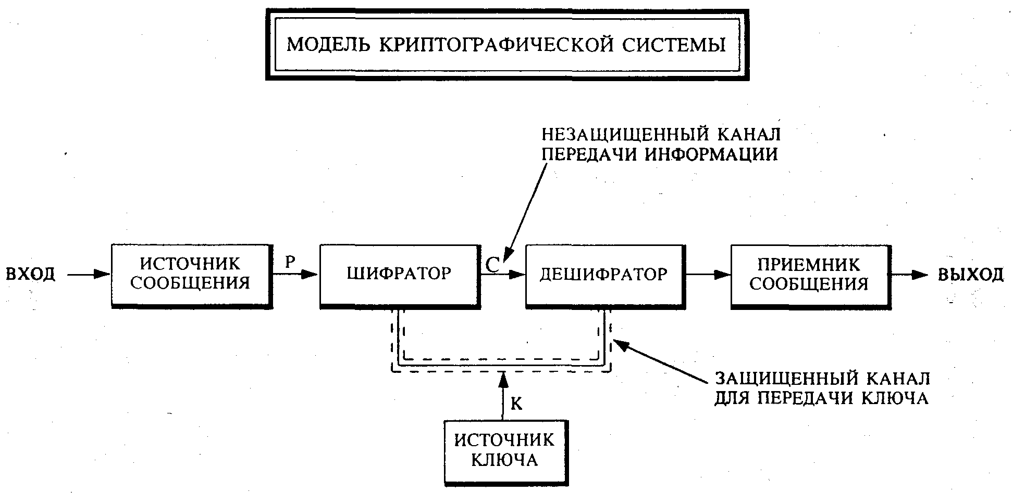
Рис. 24.

Технология шифрования речи

Наиболее распространенным способом шифрования аналогового речевого сигнала является разбиение его на части.
В этом случае входной речевой сигнал поступает в полосовые фильтры для выделения полос шифруемого спектра. Выходной сигнал каждого фильтра в процессе шифрования подвергается либо перестановке по частоте, либо перевороту спектра (инверсия), либо и тому и другому одновременно. Затем синтезируется полный шифровальный выходной сигнал.
По этому принципу работает система AVPS (Analog Voice Prived System) – речевой шифратор (скремблер), который осуществляет перестановку отдельных «вырезок» входного сигнала с помощью полосового фильтра – анализатора. Система имеет 12 ключей шифрования, обусловленных возможными перестановками, что обеспечивает надежность используемого метода.
Система AVPS используется в реальном времени с любыми унифицированными телефонами. Качество шифрования речи высокое, сохраняется узнаваемость абонента.
Находят очень широкое распространение цифровые системы шифрования речевых сигналов. Эти системы обеспечивают высокую надежность шифрования.
В системах шифрования данных используются в основном две элементарные системы:
1. Перестановка (биты или подблоки внутри каждого блока входных данных переставляются).
2. Замещение (биты или подблоки внутри каждого блока входных данных заменяются).
Разработано большое число алгоритмов шифрования. К числу наиболее эффективных относится алгоритм DES (Data Encryption Standart) – стандарт шифрования данных. Американское национальное бюро по стандартизации NBS узаконило алгоритм DES в качестве стандарта для систем связи. Механизм шифрования в этом алгоритме основывается на использовании ключа длиной 56 бит.
Для защиты промышленной и коммерческой информации на международном и отечественном рынке предлагаются различные технические устройства и комплекты профессиональной аппаратуры шифрования и криптозащиты телефонных и радиопереговоров, дедовой переписки и др.
Широкое распространение получили скремблеры и маскираторы, заменяющие речевой сигнал цифровой передачей данных. Производятся средства защиты телетайпов, телексов и факсов. Для этих целей используются шифраторы, выполняемые в виде отдельных устройств, в виде приставок к аппаратам или встраиваемые в конструкцию телефонов, факс-модемов и других аппаратов связи (радиостанции и др.).
Распространенность шифрования как средства обеспечения безопасности теми или иными средствами можно характеризовать следующими данными (рис. 25).
Аппаратные, программные, программно-аппаратные и криптографические средства реализуют те или иные услуги информационной безопасности различными механизмами защиты информации, обеспечивающими соблюдение конфиденциальности, целостности, полноты и доступности.

Инженерно-техническая защита информации использует физические, аппаратные, программные и криптографические средства.

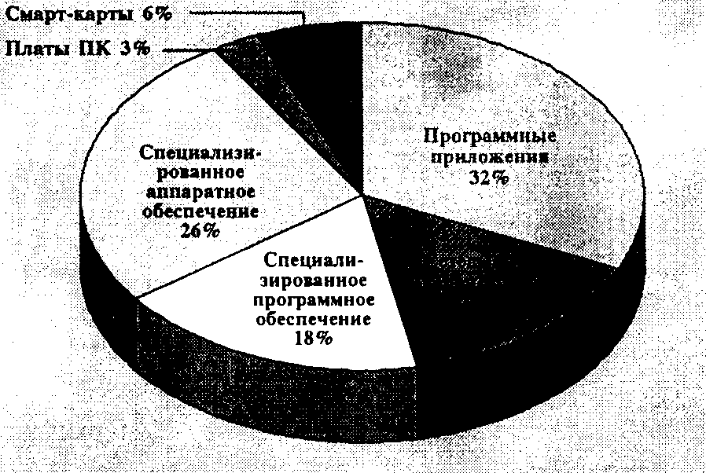
Рис. 25

Выводы
Комплексная безопасность информационных ресурсов достигается использованием правовых актов государственного и ведомственного уровня, организационных мер и технических средств защиты информации от различных внутренних и внешних угроз.
Правовые меры обеспечения безопасности и защиты информации являются основой порядка деятельности и поведения сотрудников всех уровней и степени их ответственности за нарушения установленных норм и правил работы по обеспечению сохранности коммерческих секретов.
Организационные меры являются решающим звеном в формировании и реализации комплексных мер защиты информации. Они в первую очередь выражаются в создании службы безопасности коммерческого предприятия и обеспечении ее нормального функционирования.
Инженерно-техническая защита – это использование различных технических средств в интересах обеспечения информационной безопасности.

Если есть угроза – должны быть и средства защиты и противодействия.

ГЛАВА ТРЕТЬЯ
__________

СПОСОБЫ ЗАЩИТЫ ИНФОРМАЦИИ

Способы – это порядок и приемы использования сил и средств для достижения поставленной цели по защите конфиденциальной информации.

Способы – это порядок и приемы использования сил и средств для достижения поставленной цели по защите конфиденциальной информации.
1. Подальше положишь – поближе возьмешь.
2. Береженого Бог бережет.
3. На Бога надейся, а сам не плошай.
4. Сначала подумай, потом говори.
5. Не зная броду, не суйся в воду.
6. Семь раз отмерь, один раз отрежь.
7. Дело мастера боится.
8. Негоже, когда сапоги тачает пирожник, а пироги печет сапожник.
9. Отыщи всему начало, и ты многое поймешь (К. Прутков).
Любое действие человека, ориентированное на достижение каких-либо результатов, реализуется определенными способами. Естественно, что имеющийся опыт по защите информации достаточно четко определил совокупность приемов, сил и средств, ориентированных на обеспечение информационной безопасности. С учетом этого можно так определить понятие способов защиты информации: способы защиты информации – это совокупность приемов, сил и средств, обеспечивающих конфиденциальность, целостность, полноту и доступность информации и противодействие внутренним и внешним угрозам.
Естественно предположить, что каждому виду угроз присущи свои специфические способы, силы и средства.

3.1. Общие положения

Обеспечение информационной безопасности достигается системой мер, направленных:
- на предупреждение угроз. Предупреждение угроз – это превентивные меры по обеспечению информационной безопасности в интересах упреждения возможности их возникновения;
- на выявление угроз. Выявление угроз выражается в систематическом анализе и контроле возможности появления реальных или потенциальных угроз и своевременных мерах по их предупреждению;
- на обнаружение угроз. Обнаружение имеет целью определение реальных угроз и конкретных преступных действий;
- на локализацию преступных действий и принятие мер по ликвидации угрозы или конкретных преступных действий;
- на ликвидацию последствий угроз и преступных действий и восстановление статус-кво (рис. 26).
Предупреждение возможных угроз и противоправных действий может быть обеспечено самыми различными мерами и средствами, начиная от создания климата глубоко осознанного отношения сотрудников к проблеме безопасности и защиты информации до создания глубокой, эшелонированной системы защиты физическими, аппаратными, программными и криптографическими средствами.
Предупреждение угроз возможно и путем получения (если хотите – и добывания) информации о готовящихся противоправных актах, планируемых хищениях, подготовительных действиях и других элементах преступных деяний. Для этих целей необходима работа сотрудников службы безопасности с информаторами в интересах наблюдения и объективной оценки ситуации как внутри коллектива сотрудников, особенно главных участков ее фирмы, так и вне, среди конкурентов и преступных формирований.
В предупреждении угроз весьма существенную роль играет информационно-аналитическая деятельность службы безопасности на основе глубокого анализа криминогенной обстановки и деятельности конкурентов и злоумышленников.
Выявление имеет целью проведение мероприятий по сбору, накоплению и аналитической обработке сведений о возможной подготовке преступных действий со стороны криминальных структур или конкурентов на рынке производства и сбыта товаров и продукции. Особое внимание в этом виде деятельности должно отводиться изучению собственных сотрудников. Среди них могут быть и недовольные, и неопытные, и «внедренные».
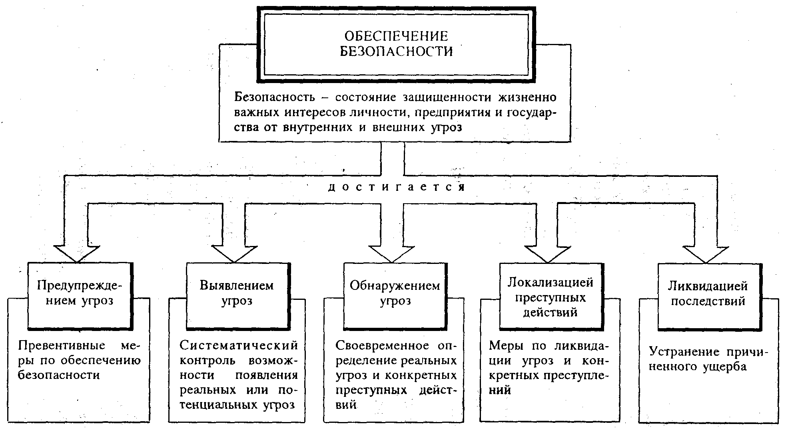
Рис. 26

Обнаружение угроз – это действия по определению конкретных угроз и их источников, приносящих тот или иной вид ущерба. К таким действиям можно отнести обнаружение фактов хищения или мошенничества, а также фактов разглашения конфиденциальной информации или случаев несанкционированного доступа к источникам коммерческих секретов. В числе мероприятий по обнаружению угроз значительную роль могут сыграть не только сотрудники СБ, но и сотрудники линейных подразделений и служб фирмы, а также технические средства наблюдения и обнаружения правонарушений.
Пресечение или локализация угроз – это действия, направленные на устранение действующей угрозы и конкретных преступных действий. Например, пресечение подслушивания конфиденциальных переговоров за счет акустического канала утечки информации по вентиляционным системам.
Ликвидация последствий имеет целью восстановление состояния, предшествовавшего наступлению угрозы. Например, возврат долгов со стороны заемщиков. Это может быть и задержание преступника с украденным имуществом, и восстановление разрушенного здания от подрыва и др.
Все эти способы имеют целью защитить информационные ресурсы от противоправных посягательств и обеспечить:
предотвращение разглашения и утечки конфиденциальной информации;
воспрещение несанкционированного доступа к источникам конфиденциальной информации;
сохранение целостности, полноты и доступности информации;
соблюдение конфиденциальности информации;
обеспечение авторских прав (рис. 27).
Защита от разглашения сводится в общем плане к разработке перечня сведений, составляющих коммерческую тайну предприятия. Эти сведения должны быть доведены до каждого сотрудника, допущенного к ним, с обязательством этого сотрудника сохранять коммерческую тайну. Одним из важных мероприятий является система контроля за сохранностью коммерческих секретов.
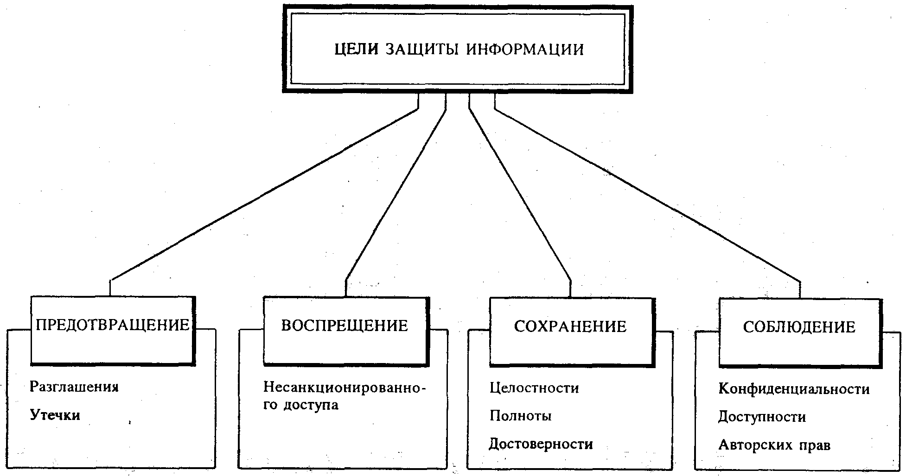
Рис. 27

Защита от утечки конфиденциальной информации сводится к выявлению, учету и контролю возможных каналов утечки в конкретных условиях и к проведению организационных, организационно-технических и технических мероприятий по их ликвидации.
Защита от несанкционированного доступа к конфиденциальной информации обеспечивается путем выявления, анализа и контроля возможных способов несанкционированного доступа и проникновения к источникам конфиденциальной информации и реализацией организационных, организационно-технических и технических мероприятий по противодействию НСД (рис. 28).
На практике в определенной степени все мероприятия по использованию технических средств защиты информации подразделяются на три группы:
организационные (в части технических средств);
организационно-технические;
технические.
Организационные мероприятия – это мероприятия ограничительного характера, сводящиеся в основном к регламентации доступа и использования технических средств обработки информации. Они, как правило, проводятся силами самой организации путем использования простейших организационных мер.
В общем плане организационные мероприятия предусматривают проведение следующих действий:
определение границ охраняемой зоны (территории);
определение технических средств, используемых для обработки конфиденциальной информации в пределах контролируемой территории;
определение «опасных», с точки зрения возможности образования каналов утечки информации, технических средств и конструктивных особенностей зданий и сооружений;
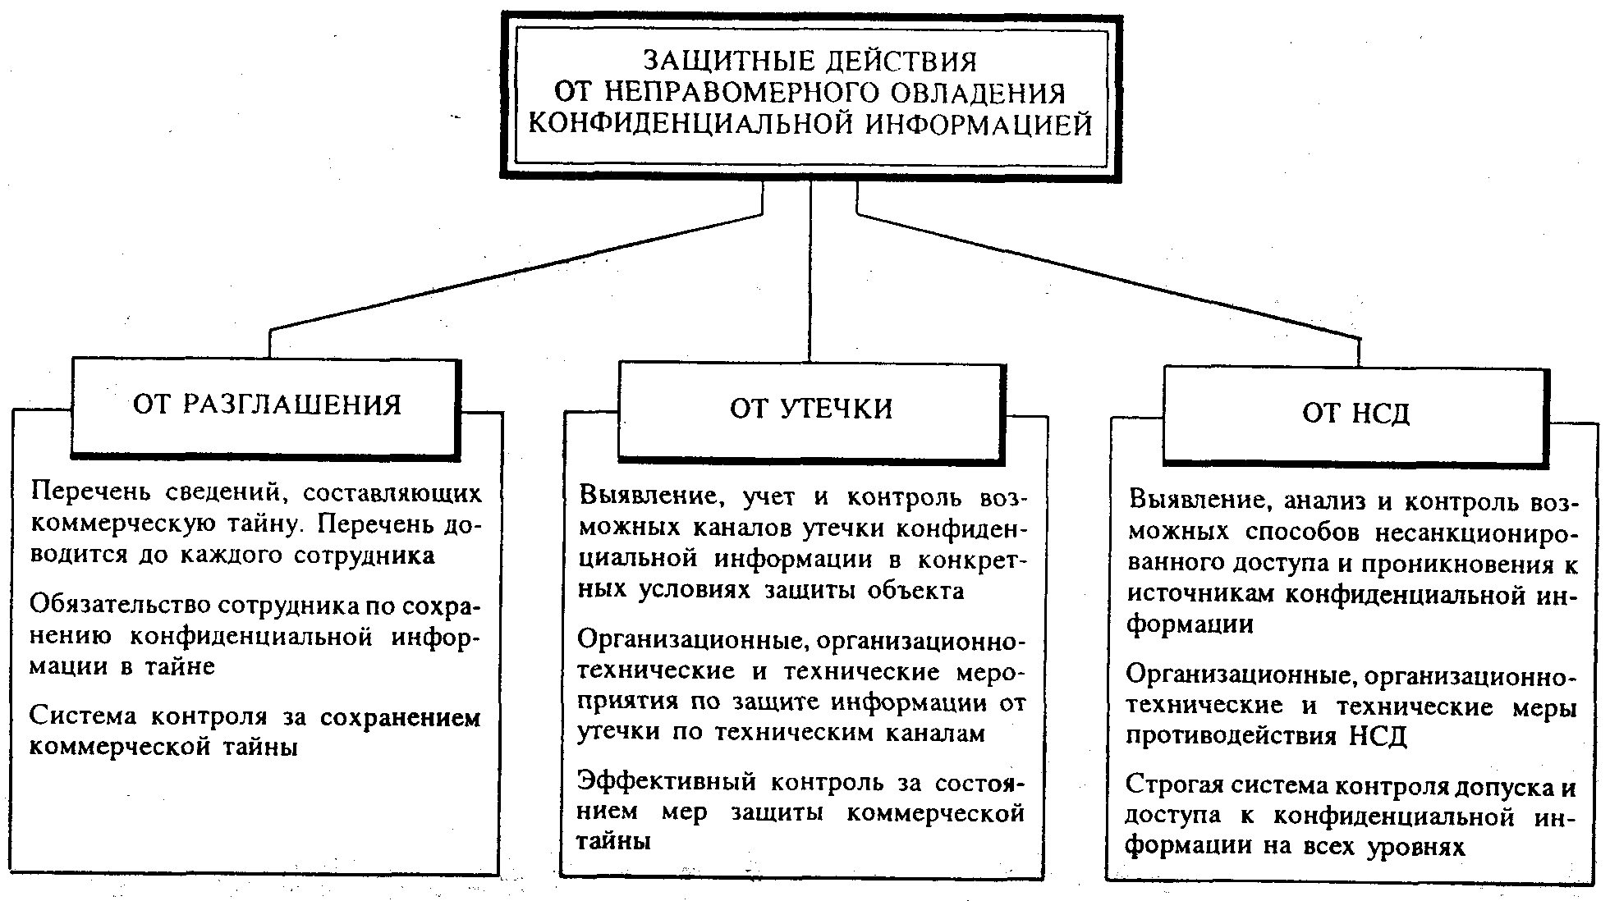
Рис. 28

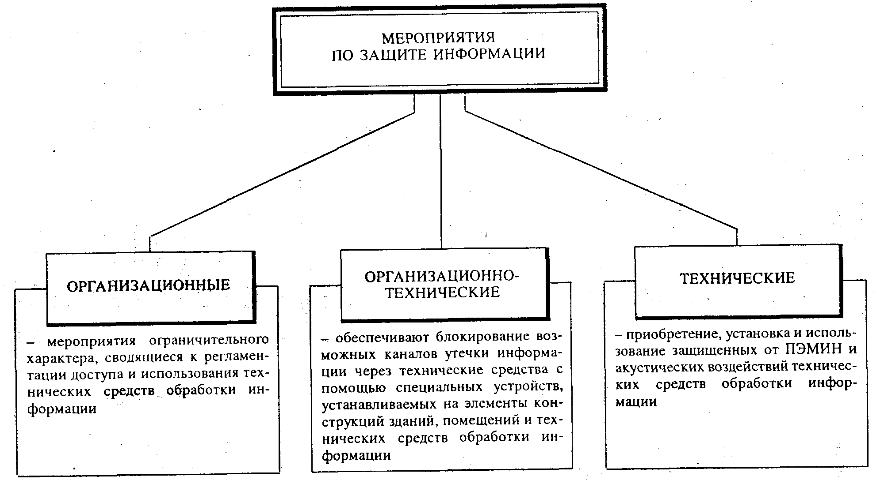
Рис. 29

выявление возможных путей проникновения к источникам конфиденциальной информации со стороны злоумышленников;
реализация мер по обнаружению, выявлению и контролю за обеспечением защиты информации всеми доступными средствами (рис. 29).
Организационные мероприятия выражаются в тех или иных ограничительных мерах. Можно выделить такие ограничительные меры, как территориальные, пространственные и временные.
Территориальные ограничения сводятся к умелому расположению источников на местности или в зданиях и помещениях, исключающих подслушивание переговоров или перехват сигналов радиоэлектронных средств.
Пространственные ограничения выражаются в выборе направлений излучения тех или иных сигналов в сторону наименьшей возможности их перехвата злоумышленниками.
Временные ограничения проявляются в сокращении до минимума времени работы технических средств, использовании скрытых методов связи, шифровании и других мерах защиты (рис. 30).
Одной из важнейших задач организационной деятельности является определение состояния технической безопасности объекта, его помещений, подготовка и выполнение организационных мер, исключающих возможность неправомерного овладения конфиденциальной информацией, воспрещение ее разглашения, утечки и несанкционированного доступа к охраняемым секретам.
Организационно-технические мероприятия обеспечивают блокирование разглашения и утечки конфиденциальных сведений через технические средства обеспечения производственной и трудовой деятельности, а также противодействие техническим средствам промышленного шпионажа с помощью специальных технических средств, устанавливаемых на элементы конструкций зданий, помещений и технических средств, потенциально образующих каналы утечки информации. В этих целях возможно использование:
- технических средств пассивной защиты, например фильтров, ограничителей и тому подобных средств развязки акустических, электрических и электромагнитных систем защиты сетей телефонной связи, энергоснабжения, радио- и часофикации и др.;

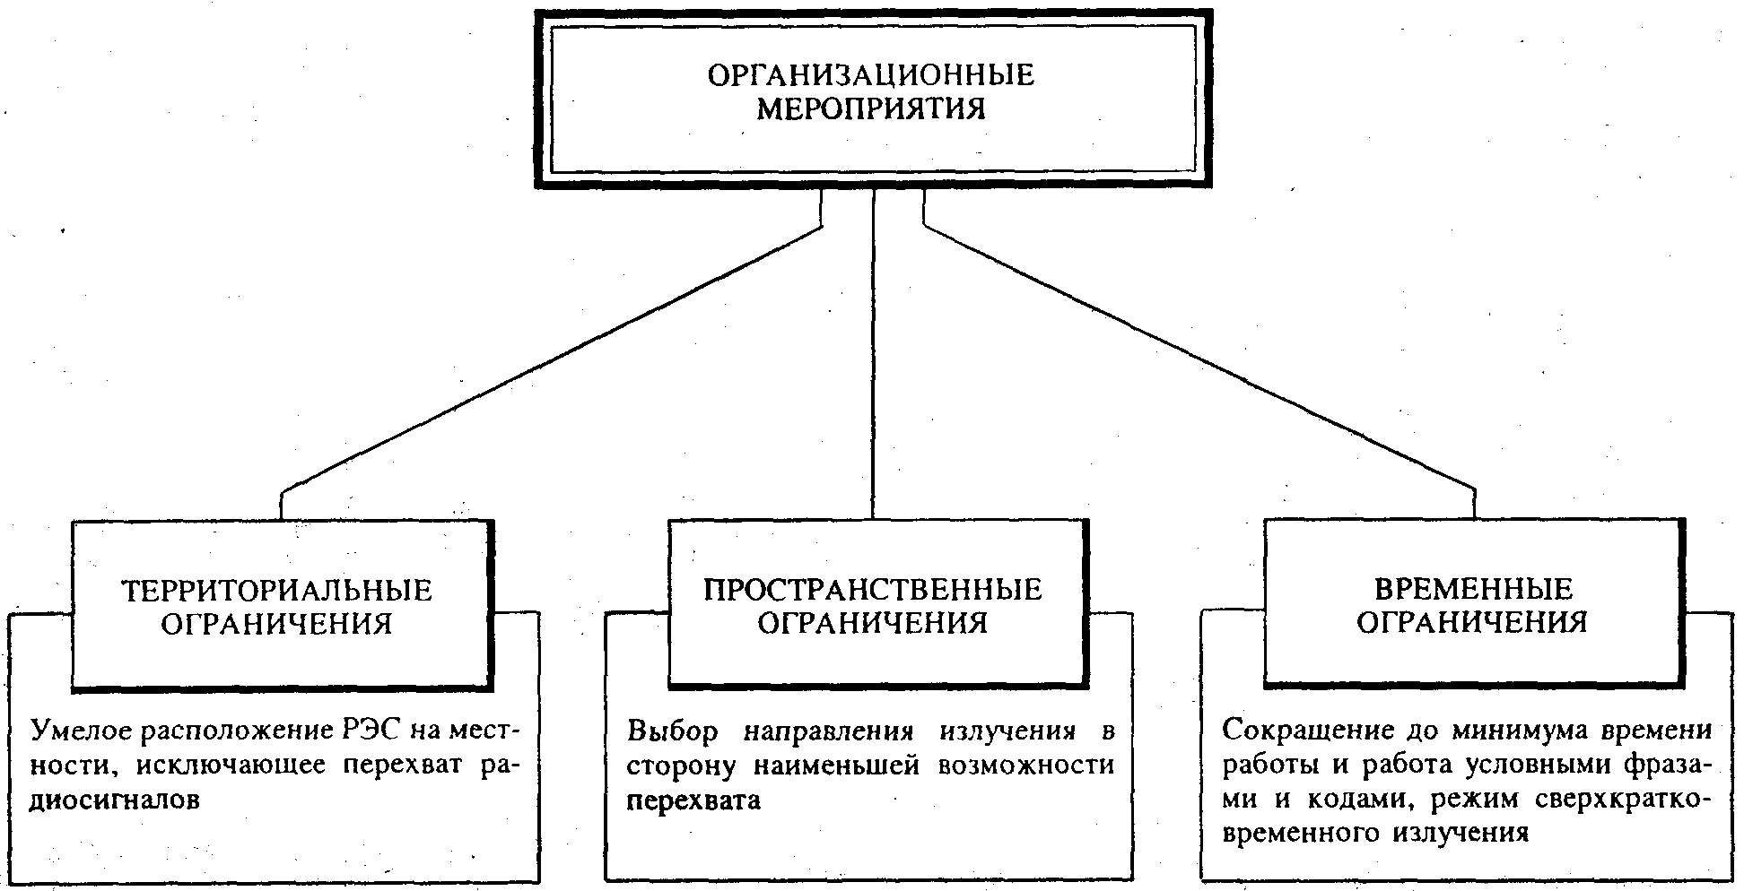
Рис. 30

- технических средств активной защиты: датчиков акустических шумов и электромагнитных помех.
Организационно-технические мероприятия по защите информации можно подразделить на пространственные, режимные и энергетические.
Пространственные меры выражаются в уменьшении ширины диаграммы направленности, ослаблении боковых и заднего лепестков диаграммы направленности излучения радиоэлектронных средств (РЭС).
Режимные меры сводятся к использованию скрытых методов передачи информации по средствам связи: шифрование, квазипеременные частоты передачи и др.
Энергетические – это снижение интенсивности излучения и работа РЭС на пониженных мощностях (рис. 31).
Технические. мероприятия – это мероприятия, обеспечивающие приобретение, установку и использование в процессе производственной деятельности специальных, защищенных от побочных излучений (безопасных) технических средств или средств, ПЭМИН которых не превышают границу охраняемой территории.
Технические мероприятия по защите конфиденциальной информации можно подразделить на скрытие, подавление и дезинформацию.
Скрытие выражается в использовании радиомолчания и создании пассивных помех приемным средствам злоумышленников.
Подавление – это создание активных помех средствам злоумышленников.
Дезинформация – это организация ложной работы технических средств связи и обработки информации; изменение режимов использования частот и регламентов связи; показ ложных демаскирующих признаков деятельности и опознавания.
Защитные меры технического характера могут быть направлены на конкретное техническое устройство или конкретную аппаратуру и выражаются в таких мерах, как отключение аппаратуры на время ведения конфиденциальных переговоров или использование тех или иных защитных устройств типа ограничителей, буферных средств, фильтров и устройств зашумления (рис. 32).

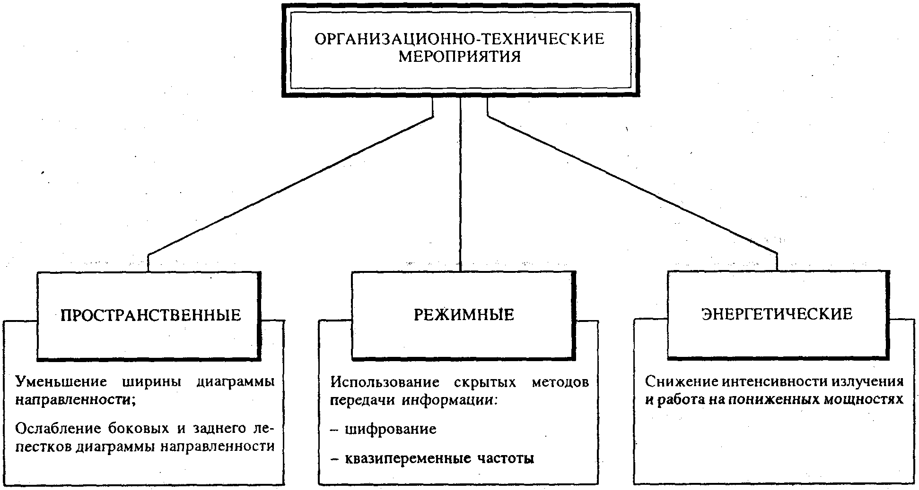
Рис. 31

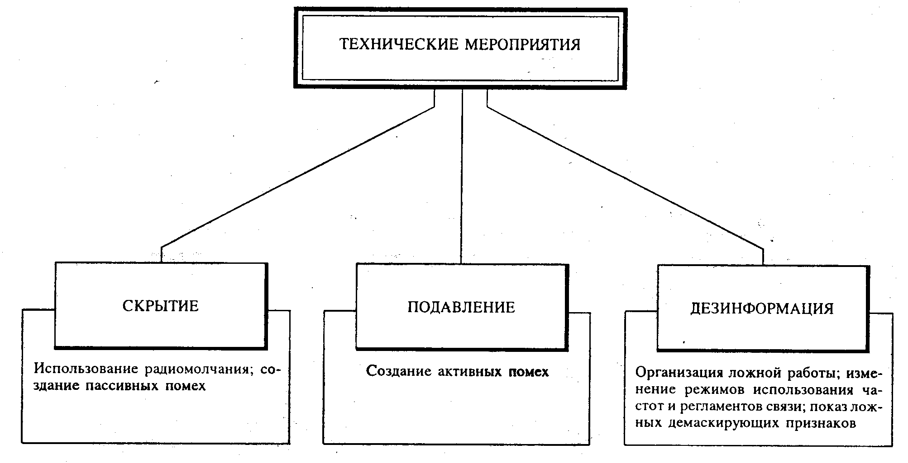
Рис. 32
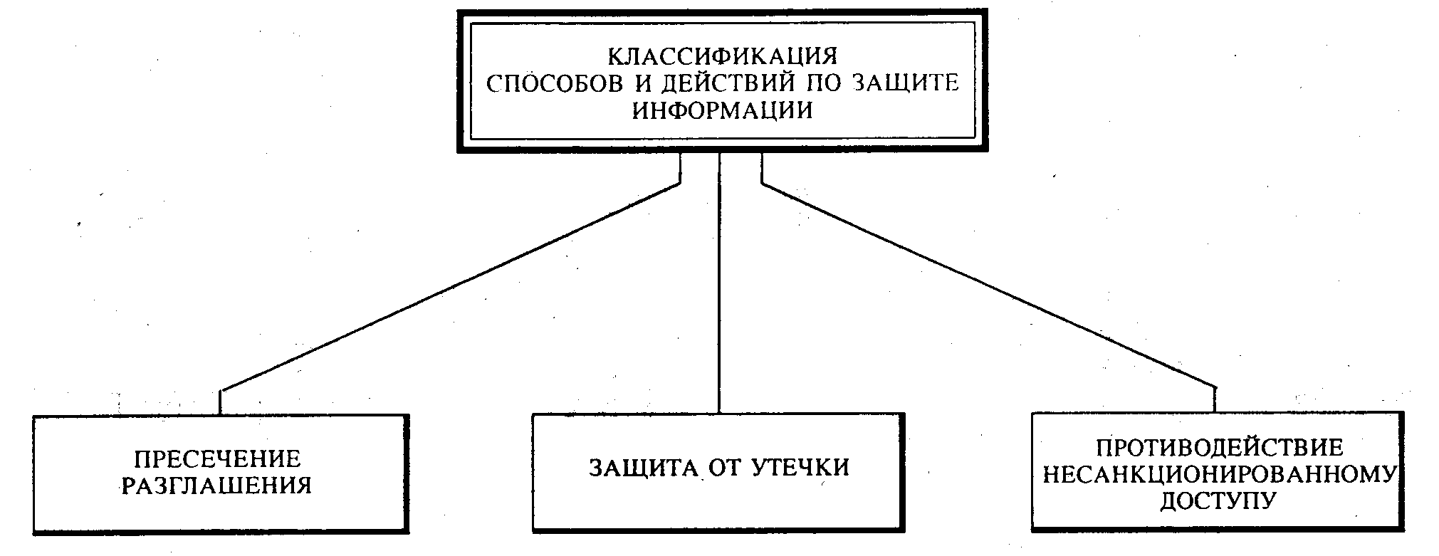
Рис. 33

3.2. Характеристика защитных действий

Защитные действия ориентированы на пресечение разглашения, защиту информации от утечки и противодействия несанкционированному доступу (рис. 33).
Защитные действия, способы и мероприятия по обеспечению информационной безопасности можно классифицировать по основным характеристикам и объектам защиты по таким параметрам, например, как ориентация, характер угроз, направления, способы действий, охват, масштаб и др.
Защитные действия по ориентации можно классифицировать как действия, направленные на защиту персонала, материальных и финансовых средств и информации как ресурса.
По направлениям – это правовая, организационная и инженерно-техническая защита.
По способам – это предупреждение, выявление, обнаружение, пресечение и восстановление.
По охвату защитные меры могут быть ориентированы на защиту территории фирмы, зданий, отдельных (выделенных) помещений, конкретных видов аппаратуры или технических средств и систем или отдельных элементов зданий, помещений, аппаратуры, опасных с точки зрения несанкционированного доступа к ним или оборудования каналов утечки информации.
Применение защитных мер можно рассматривать и в пространственном плане. Так, например, известно, что распространение (разглашение, утечка или НСД) осуществляется от источника информации через среду к злоумышленнику (рис. 34).

МОДЕЛЬ ИНФОРМАЦИОННОГО КОНТАКТА

Рис. 34

Источником информации могут быть люди, документы, технические средства, отходы и др. Носителем информации может быть либо поле (электромагнитное, акустическое), либо вещество (бумага, материал, изделие и т.д.). Средой является воздушное пространство, жесткие среды (стены, коммуникации).
Злоумышленник обладает необходимыми средствами приема акустической и электромагнитной энергии, средствами воздушного наблюдения и возможностью обрабатывать материально-вещественные формы представления информации.
Чтобы исключить неправомерное овладение конфиденциальной информацией, следует локализовать (выключить, ослабить сигнал, зашифровать и др.) источник информации.
С увеличением масштабов распространения и использования ПЭВМ и информационных сетей усиливается роль различных факторов, вызывающих утечку, разглашение и несанкционированный доступ к информации. К ним относятся:
несанкционированные и злоумышленные действия персонала и пользователя;
ошибки пользователей и персонала;
отказы аппаратуры и сбои в программах;
стихийные бедствия, аварии различного рода и опасности.
В соответствии с этими основными целями защиты информации в ПЭВМ и информационных сетях являются:
- обеспечение юридических норм и прав пользователей в отношении ДОСТУПА к информационным и другим сетевым ресурсам, предусматривающее административный надзор за информационной деятельностью, включая меры четкой персональной ответственности за соблюдение правил пользования и режимов работы;
- предотвращение потерь и утечки информации, перехвата и вмешательства на всех уровнях, для всех территориально разделенных объектов;
- обеспечение целостности данных на всех этапах и фазах их преобразования и сохранности средств программного обеспечения.
В связи с тем, что информационная сеть, в отличие от автономной ПЭВМ, является территориально распределенной системой, она требует принятия специальных мер и средств защиты. Средства защиты должны предотвращать:
- определение содержания передаваемых сообщений;
- внесение изменений в сообщения;
- необоснованный отказ в доступе;
- несанкционированный доступ;
- ложную инициализацию обмена;
- возможность измерения и анализа энергетических и других характеристик информационной системы.
Если это нецелесообразно или невозможно, то нарушить информационный контакт можно за счет использования среды распространения информации. Например, при почтовой связи использовать надежного связного и доставить почтовое отправление абоненту полностью исключив возможность несанкционированного доступа к нему со стороны. Или исключить возможность подслушивания путем использования специального помещения, надежно защищенного от такого вида НСД. И, наконец, можно воздействовать на злоумышленника или на его средства путем постановки активных средств воздействия (помехи).
В каждом конкретном случае реализации информационного контакта используются и свои специфические способы воздействия как на источник, так и на среду и на злоумышленника. В качестве примера рассмотрим матрицу, характеризующую взаимосвязь целей защиты информации и механизмов ее защиты в процессе телекоммуникационного обмена в распределенных автоматизированных системах (табл. 3). Одновременно на ней отражены и защитные возможности тех или иных механизмов.

Таблица 3
ЦЕЛИ ЗАЩИТЫ | СОДЕРЖАНИЕ | МЕХАНИЗМЫ ЗАЩИТЫ
ЦЕЛИ ЗАЩИТЫ | СОДЕРЖАНИЕ | Шифрование | Цифровая подпись | Управление доступом | Обеспечение целостности данных | Аутентификация обмана | Поддержание потока сообщений фиктивной информацией | Управление маршрутизацией | Подтверждение подлинности
Соблюдение конфиденциальности | Область безопасности | ● | — | — | — | — | — | — | —
Соблюдение конфиденциальности | Предварительное засекречивание | ● | — | — | — | — | — | ● | —
Соблюдение конфиденциальности | Линейное засекречивание | ● | — | — | — | — | — | ● | —
Соблюдение конфиденциальности | Безопасность обмена | ● | — | — | — |  | ● | ●
Обеспечение целостности | Безотносительные области безопасности | ● | ● | — | ● | — | — | — | —
Обеспечение целостности | Безотносительная целостность | ● | ● | — | ● | — | — | — | —
Обеспечение целостности | Относительная область безопасности | ● | — | — | ● | — | — | — | —
Обеспечение целостности | Связанная целостность с восстановлением | ● | — | — | ● | — | — | — | —
Обеспечение целостности | Связанная целостность без восстановления | ● | — | — | ● | — | — | — | —
Подтверждение целостности | Каждого сообщения | ● | ● | — | — | ● | — | — | —
Подтверждение целостности | Источника информации | ● | ● | — | — | — | — | — | —
Подтверждение целостности | Управления доступом | — | — | ● | — | — | — | — | —
Подтверждение | Факта отправления | — | ● | — | ● | — | — | — | ●
Подтверждение | Местонахождения отправителя | — | ● | — | ● | — | — | — | ●

1. Многообразие условий, способствующих неправомерному овладению конфиденциальной информацией, вызывает необходимость использования не менее многообразных способов сил и средств для обеспечения информационной безопасности.
2. Способы обеспечения информационной безопасности должны быть ориентированы на упреждающий характер действий направляемых на заблаговременные меры предупреждения возможных угроз коммерческим секретам.
3. Основными целями защиты информации являются обеспечение конфиденциальности, целостности, полноты и достаточности информационных ресурсов.
4. Обеспечение информационной безопасности достигается организационными, организационно-техническими и техническими мероприятиями, каждое из которых обеспечивается специфическими силами, средствами и мерами, обладающими соответствующими характеристиками.
5. Совокупность способов обеспечения информационной безопасности может быть подразделена на общие и частные применение которых обусловливается масштабностью защитных действии.

Люби молчать, нежели говорить.

ГЛАВА ЧЕТВЕРТАЯ

ПРЕСЕЧЕНИЕ РАЗГЛАШЕНИЯ КОНФИДЕНЦИАЛЬНОЙ ИНФОРМАЦИИ

Пресечение разглашения конфиденциальной информации – это комплекс мероприятий, исключающих оглашение охраняемых сведений их владельцами.

Пресечение разглашения конфиденциальной информации – это комплекс мероприятий, исключающих оглашение охраняемых сведений их владельцами.
- Мудр тот, кто умеет молчать.
- Слово – серебро, молчание – золото.
- Что у трезвого на уме, то у пьяного на языке.
- Язык мой – враг мой.
- Ешь суп с грибами и держи язык за зубами.
- Слово – не воробей, вылетит – не поймаешь.
- Нет ничего смутительнее многословия и зловреднее невоздержанного языка.
- Наблюдающий за языком своим вовек не будет им обкраден.
Помня, что «болтун – находка для шпиона», следует учесть, что из всех условий, способствующих неправомерному овладению конфиденциальной информацией, излишняя болтливость собственных сотрудников фирмы составляет 32%. Это третья часть. Если еще добавить, что безответственный обмен опытом составляет 12%, то получается, что разглашение коммерческих секретов составляет почти половину (42%) угроз конфиденциальной информации. Это уже очень плохо!
Умышленное разглашение производственных секретов обходится экономике США в 2 миллиарда долларов ежемесячно. Как установило в ходе недавнего опроса предприятий американское общество промышленной безопасности (АСИС), число подобных инцидентов с 1993 года утроилось.
Причин этого роста несколько. Лояльность одних служащих подрывает ужесточение дисциплины, других перекупают конкуренты. Это касается в первую очередь высокотехнологичных отраслей.
К конкурентам частенько попадают материалы о стратегии предприятий, результаты исследовательских и опытно-конструкторских работ, списки клиентов, заявки на патенты, торговые марки и авторские права.

4.1. Общие положения

Напомним, что РАЗГЛАШЕНИЕ – это умышленные или неосторожные действия должностных лиц и граждан, результатом которых явилось неправомерное оглашение конфиденциальных сведений, и как следствие – ознакомление с ними лиц, не допущенных к этим сведениям. Выражается разглашение в сообщении, передаче, предоставлении, пересылке, опубликовании, утере и иных способах обмена деловой и научной информацией.
С точки зрения инициативы образование информационного контакта и степени участия в нем компонентов коммуникации активной стороной выступает источник, т.е. владелец информации.
Считается, что разглашение охраняемой информации может произойти при наличии ряда условий и обстоятельств служебного и личного характера. Причины разглашения, как правило, связаны с несовершенством разработанных норм по защите информации, а также нарушением этих норм (в том числе и несовершенных), отступлением от правил обращения с соответствующими документами и сведениями, содержащими конфиденциальную информацию.
К факторам и обстоятельствам, приводящим к разглашению информации, относятся:
недостаточное знание сотрудниками правил защиты конфиденциальной информации и непонимание (или недопонимание) необходимости тщательного их выполнения;
слабый контроль за соблюдением правил работы со сведениями конфиденциального характера;
текучесть кадров, в том числе знающих сведения конфиденциального характера и др. (рис. 35).

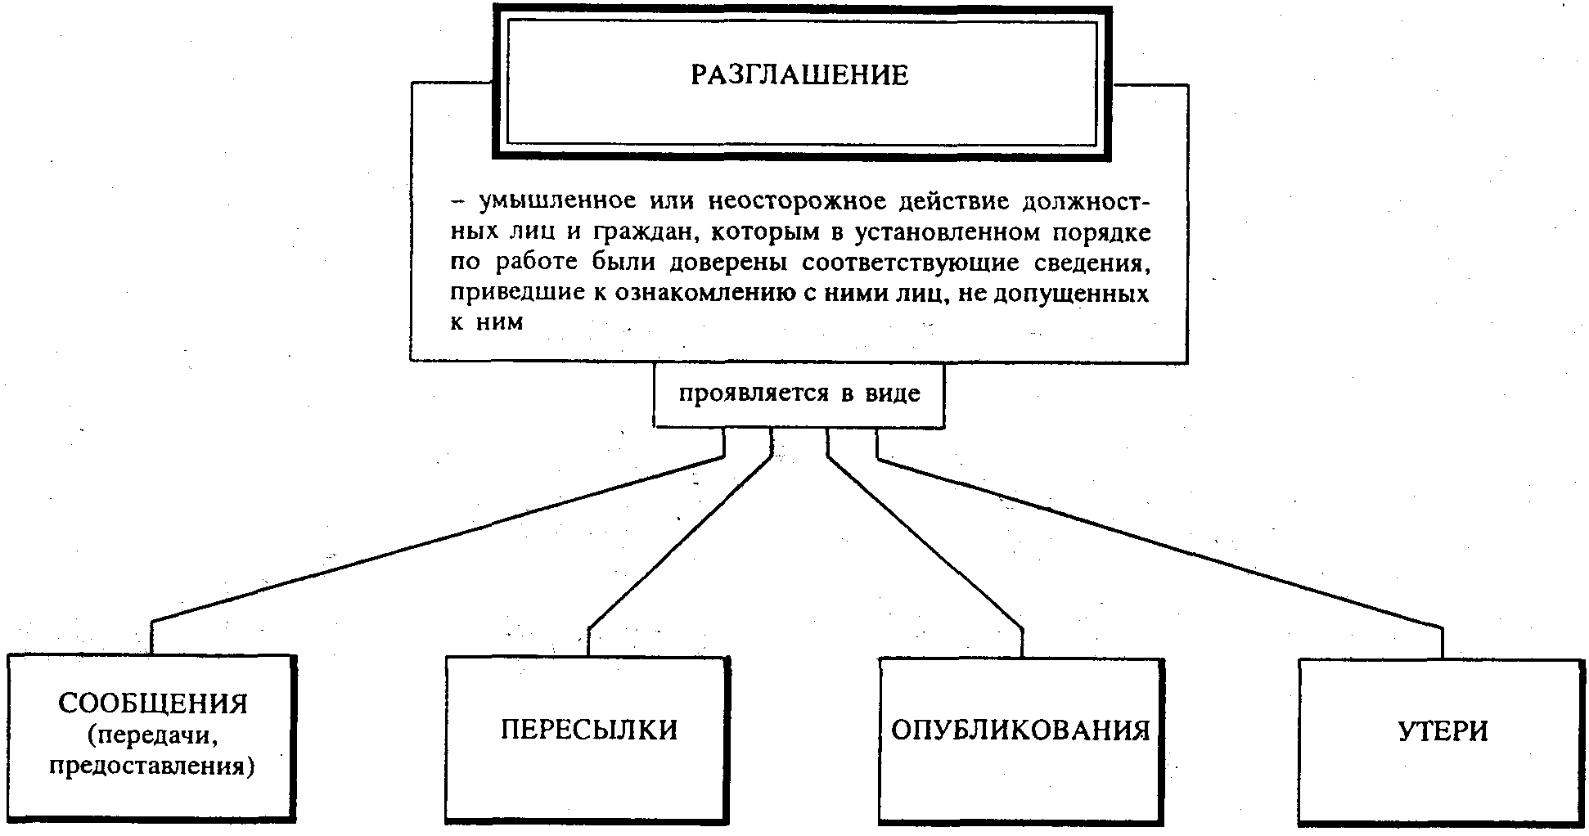
Рис. 35

Разглашение конфиденциальной информации возможно:
1. При передаче информации по каналам электросвязи.
2. При сообщении, оглашении:
- на деловых встречах и переговорах;
- при деловой переписке;
- на семинарах, симпозиумах, в печати и СМИ;
- на выставках;
- в судебных инстанциях и административных органах.
3. При пересылке документов:
- по каналам почтовой связи;
- нарочными, курьерами, попутчиками.
4. При опубликовании:
- в печати;
- в научных исследованиях и диссертациях.
5. При личном общении:
- на встречах;
- при телефонных переговорах.
6. При утере, утрате документов:
- на работе;
- за пределами службы.
7. При бесконтрольном оставлении документов:
- на рабочем месте;
- на экране ПЭВМ;
- при ксерокопировании.
8. При бесконтрольной разработке документов:
- необоснованное изготовление документов;
- включение в обычные документы сведений конфиденциального характера;
- черновики, наброски, испорченные варианты.
9. При бесконтрольном документообороте:
- необоснованная рассылка документов;
- необоснованное ознакомление с документами сотрудников и соисполнителей.
10. При бесконтрольном хранении и уничтожении документов.
11. При бесконтрольном приеме поступающей документации.
Известны формальные и неформальные каналы распространения информации (рис. 36).
Это лишь беглое ознакомление с возможными направлениями, условиями и действиями, приводящими к разглашению конфиденциальной информации. В жизни таких условий и направлений значительно больше и рассматривать их необходимо на конкретных объектах.
В основу защиты информации от разглашения целесообразно положить:
1. Принцип максимального ограничения числа лиц, допущенных к работе с конфиденциальной информацией, так как степень ее сохранности находится в прямой зависимости от числа допущенных к ней лиц.
2. Принцип персональной ответственности за сохранность информации предполагает разработку мер, побуждающих сотрудников хранить секреты не только из-за боязни последствий за вольное или невольное раскрытие, но и обеспечивающих заинтересованность каждого конкретного работника в сохранении тайны.
Отсюда одним из направлений работы является работа с кадрами, воспитательно-профилактическая деятельность, которая включает в себя совокупность методов воздействия на сознание, чувство, волю и характер сотрудников в интересах формирования у них умения хранить тайну и строго соблюдать установленные правила работы с закрытой информацией. Главные направления этой деятельности:
- привитие навыков предупреждения разглашения конфиденциальной информации;
- повышение ответственности за сохранение секретов;
- создание обстановки нетерпимости к фактам нарушения установленного порядка обеспечения информационной безопасности;
- строгий контроль за всеми видами переговоров со сторонними организациями и их представителями;
- контроль публикаций, выступлений, интервью и других форм общения по вопросам деятельности предприятия;
- контроль разговоров в служебных помещениях и телефонных переговоров сотрудников на служебные темы;
- изучение действий и поведения сотрудников во внеслужебное время, мест их пребывания, наклонностей, увлечений, пагубных привычек, трудового удовлетворения и др.
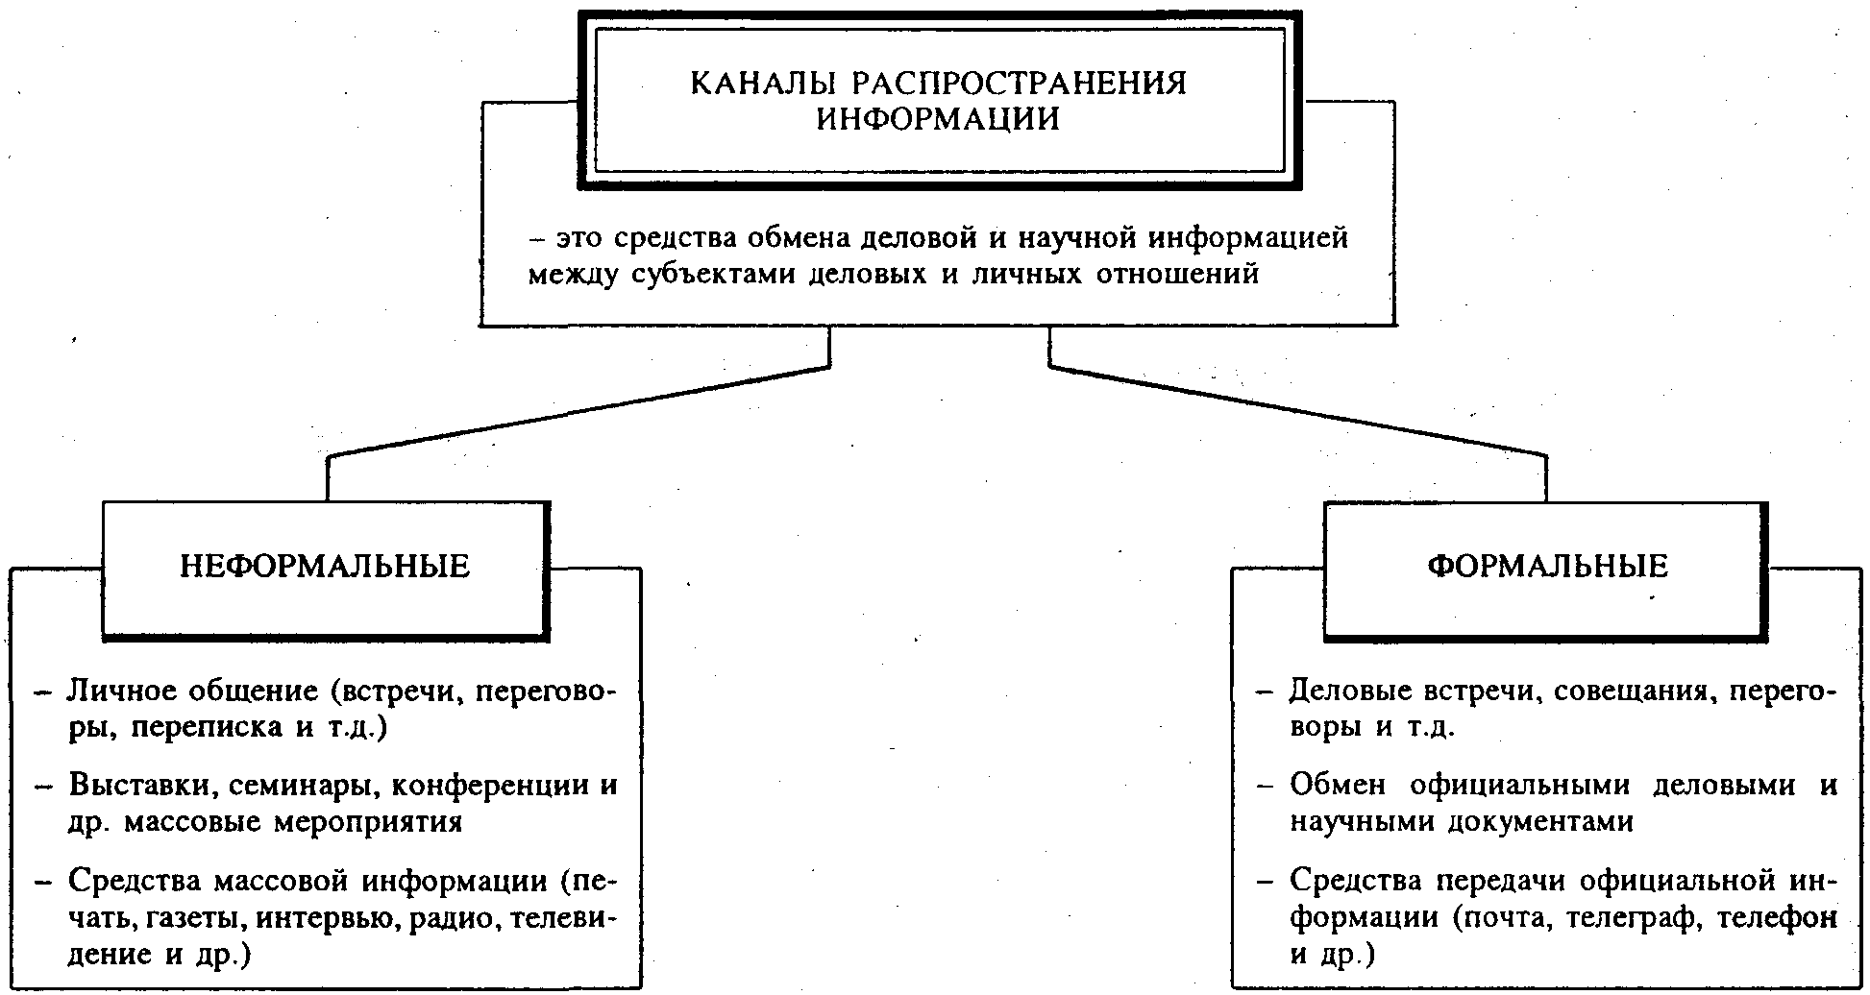
Рис. 36

Естественно, что все эти действия должны проводиться в строгом соответствии с законодательными актами, с точным соблюдением прав и обязанностей сотрудников предприятия, без какого-либо вмешательства в личную жизнь.
Подобные действия могут выполнять, например, частные детективы (сотрудники службы безопасности). Согласно Закону РФ «О частной детективной и охранной деятельности» им разрешается осуществлять следующие виды услуг:
1. Сбор сведений по гражданским делам.
2. Изучение рынка.
3. Сбор сведений о партнерах и конкурентах.
4. Выявление недобросовестных и неплатежеспособных партнеров.
5. Установление обстоятельств недобросовестной конкуренции.
6. Установление обстоятельств разглашения коммерческих секретов.
Эти услуги реализуются с целью:
1. Поиска без вести пропавших.
2. Поиска утраченного имущества.
3. Выявления биографических данных, характеризующих граждан.
4. Изучения сведений по уголовным делам и др.
При этом частному детективу разрешается:
1. Устный опрос граждан и должностных лиц с их согласия.
2. Изучение предметов и документов с согласия их владельцев.
3. Наведение справок.
4. Внешний осмотр помещений и других объектов.
5. Наблюдение для получения необходимой информации.
6. Использование видео-аудиозаписи, кино- и фотосъемки, технических и иных средств, не причиняющих вреда гражданам, оперативной связи.
7. Использование специальных средств личной безопасности.
Опыт работы по пресечению разглашения конфиденциальной информации позволяет разработать определенную систему мер по предотвращению разглашения на общем уровне рекомендаций в виде типового классификатора защитных действий по предотвращению разглашения конфиденциальной информации. Такой документ может быть детальным, если он будет привязан к конкретному объекту с акцентом на местные условия, учетом имеющихся средств, особенностей зданий и помещений.
В качестве примера приведен вариант «Каталога защитных действий по пресечению разглашения конфиденциальной информации» на общем уровне рекомендаций (см. Приложение 13).
С целью придания «Каталогу» практической значимости в интересах повседневного использования служба безопасности должна внести в него конкретные мероприятия с привязкой к конкретным условиям.
Деятельность руководства предприятия и сотрудников службы безопасности по предупреждению разглашения охраняемых сведений включает в себя и обучение сотрудников, ознакомление их с законами, постановлениями, положениями, инструкциями, определяющими правовое отношение с государством и предприятием.
Значительное место в работе с персоналом должно отводиться обучению методам и мерам обеспечения сохранности ценной информации. В процессе обучения необходимо добиваться, чтобы сотрудники четко знали категории охраняемых ими сведений, ценность этих данных, возможные способы и методы проникновения со стороны нарушителей, а также правила и процедуры их защиты. Следует особо обратить внимание на то, чтобы сотрудники осознанно понимали разумность и необходимость всех действующих элементов режима сохранения секретов.
Следует использовать любую возможность для пропаганды обеспечения экономической безопасности предприятия; не забывать периодически вознаграждать сотрудников фирмы за успехи в этой работе; всемерно стимулировать заинтересованность и участие сотрудников в выполнении программы по обеспечению безопасности.

4.2. Способы пресечения разглашения

Важной составляющей обеспечения информационной безопасности фирмы является контроль лояльности ее персонала. Такая работа проводится как в целях упреждения преступных посягательств, так и для расследования конкретных случаев нанесения ущерба.
Неотъемлемая часть этой работы – мониторинг телефонных переговоров, ведущихся из офиса. Осуществляется также акустический или визуально-акустический контроль разговоров и действий в служебных помещениях.
Микрофонные системы акустического контроля бывают одномикрофонные и многомикрофонные. Используются мало- или микрогабаритные микрофоны, монтируемые скрытно, соединенные проводами с приемными средствами и средствами магнитной записи. Часто вблизи самого микрофона устанавливается малогабаритный усилитель с автономным или дистанционным питанием.
Многомикрофонные системы акустического контроля объединяют несколько (от 2 до 16 и более) одномикрофонных устройств в комплексе. Центральной частью такого комплекса является концентратор, обеспечивающий коммутацию необходимых каналов, выбор режима контроля, запись сигналов на магнитофоны и прослушивание переговоров на встроенные динамики или головные телефоны. В качестве примера рассмотрим состав концентратора акустического контроля на 4 канала. Он имеет следующие возможности:
- количество каналов – 4;
- диапазон воспроизводимых частот – 30 Гц – 10 кГц;
- выходная мощность – 0,2 Вт.
Сканер представляет собой, кроме коммутатора, еще и усилитель низкой частоты с широкими возможностями регулировки уровня сигнала, регулировки НЧ и ВЧ полосы, системой автоматического сканирования каналов. В состав сканера входят магнитофоны для обеспечения записи акустических сигналов в режиме контроля.
Дальность от микрофонов до концентратора определяется конкретным изделием и может варьироваться от 300 до 3-5 тыс. метров. Концентратор устанавливается на посту контроля службы безопасности фирмы и позволяет прослушивать и записывать на аудиомагнитофон любой из контролируемых микрофонов.
Аудиозапись ведется на специальные магнитофоны. Например, компактный магнитофон типа CRAJG J-109 предназначен для записи аудиосигналов в течение 10 часов (непрерывная запись в течение 3 часов) на стандартную кассету С-120. Магнитофон имеет систему активизации записи голосом (VOX) с регулировкой низкого и высокого порогов срабатывания, что значительно увеличивает общее время записи. Имеется встроенный микрофон, счетчик ленты.
При мониторинге телефонных переговоров требуется иная аппаратура. При этом возможно использование как мобильных, так и стационарных средств. Последние можно подразделить на две основные группы:
телефонные коммутаторы;
автоматические системы мониторинга.
Понимая всю важность соблюдения конфиденциальности мониторинга телефонных переговоров в пределах конкретного предприятия, Правительство РФ 22 марта 1995 г. приняло Постановление № 291, в котором указывается: «Лица, участвующие в мониторинге, обязаны сохранять государственную и коммерческую тайну, к которой они получили доступ».
Телефонные коммутаторы используются для контроля небольшого числа телефонных линий (как правило, не более 20). Это стандартные изделия, выпускаемые в значительных количествах, имеющие определенный набор, позволяющий решить задачу мониторинга телефонных переговоров небольшого офиса. В качестве примера можно привести стационарный комплекс контроля телефонных переговоров «КТС-8» (фирмы «Гротек») (рис. 37).
«КТС-8» позволяет прослушивать телефонные переговоры на любой из 8 линий и производить автоматическую запись двух из них на диктофоны.
Однако такие устройства не обеспечивают эффективный контроль при значительном количестве телефонных точек в офисе, и тем более – в случае наличия в организации офисной телефонной станции. Эта задача решается с помощью автоматических систем мониторинга. В литературе [19] показан пример такой системы. Состав ее приведен на рис. 38.

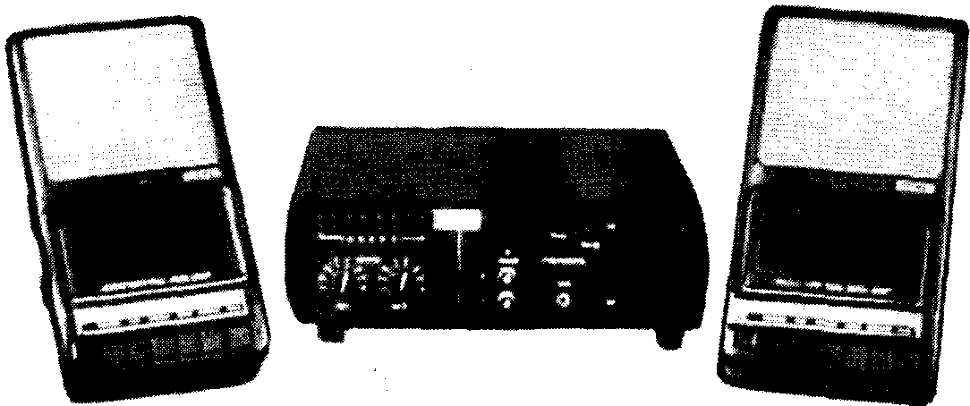
Рис. 37. Стационарный комплекс контроля телефонных переговоров

Рассмотренные средства предполагают контроль со стороны службы безопасности за сотрудниками и их абонентами в целях выявления возможного разглашения ими коммерческих секретов сотрудниками. Однако неэтично контролировать свое собственное руководство (например, генерального директора). В этом случае следует обеспечить индивидуальную запись телефонных разговоров первого лица в интересах самоконтроля (текущего и ретроспективного) на случайное (непреднамеренное) разглашение информации самим руководителем или его абонентами. Для этого используется перспективный диктофон типа MARANTZ PMD-201. Это профессиональный кассетный магнитофон, предназначенный для записи телефонных разговоров с микрофона или линейного входа. Используется стандартная кассета С-120. Запись длительностью до 4 часов. Питание от сети и от батареек, плавная регулировка скорости воспроизведения, регулятор тембра, встроенный микрофон, гнездо для подключения телефонной линии, счетчик ленты. Имеет гнездо для дистанционного включения.
Для целей самоконтроля возможно использование любых других магнитофонов и диктофонов, имеющих гнездо подключения телефонной линии.
Магнитофонная запись сегодня признается как подтверждающий материал не только в деятельности службы безопасности, но и в судебной практике. В этом случае целесообразно вести такую запись при ведении «сомнительных» телефонных переговоров (выпытывание, угрозы), такие записи могут помочь при расследовании и даже при судебных разбирательствах. Так, в газете «Московская правда» 28 сентября 1993 г. в статье «"Помог" уладить конфликт» сказано: «...вина подсудимого была подтверждена материалами дела и в их числе звукозаписями телефонных разговоров между потерпевшей и подсудимым. В этих разговорах N подтверждал требование денег, говорил о возможности уничтожения имущества и о том, что имеет оружие».
Сейчас магнитные фонограммы прочно вошли в уголовный процесс как вещественное доказательство. Суды всех без исключения инстанций (в том числе и с участием присяжных заседателей) принимают магнитные фонограммы как неоспоримое доказательство по делу.

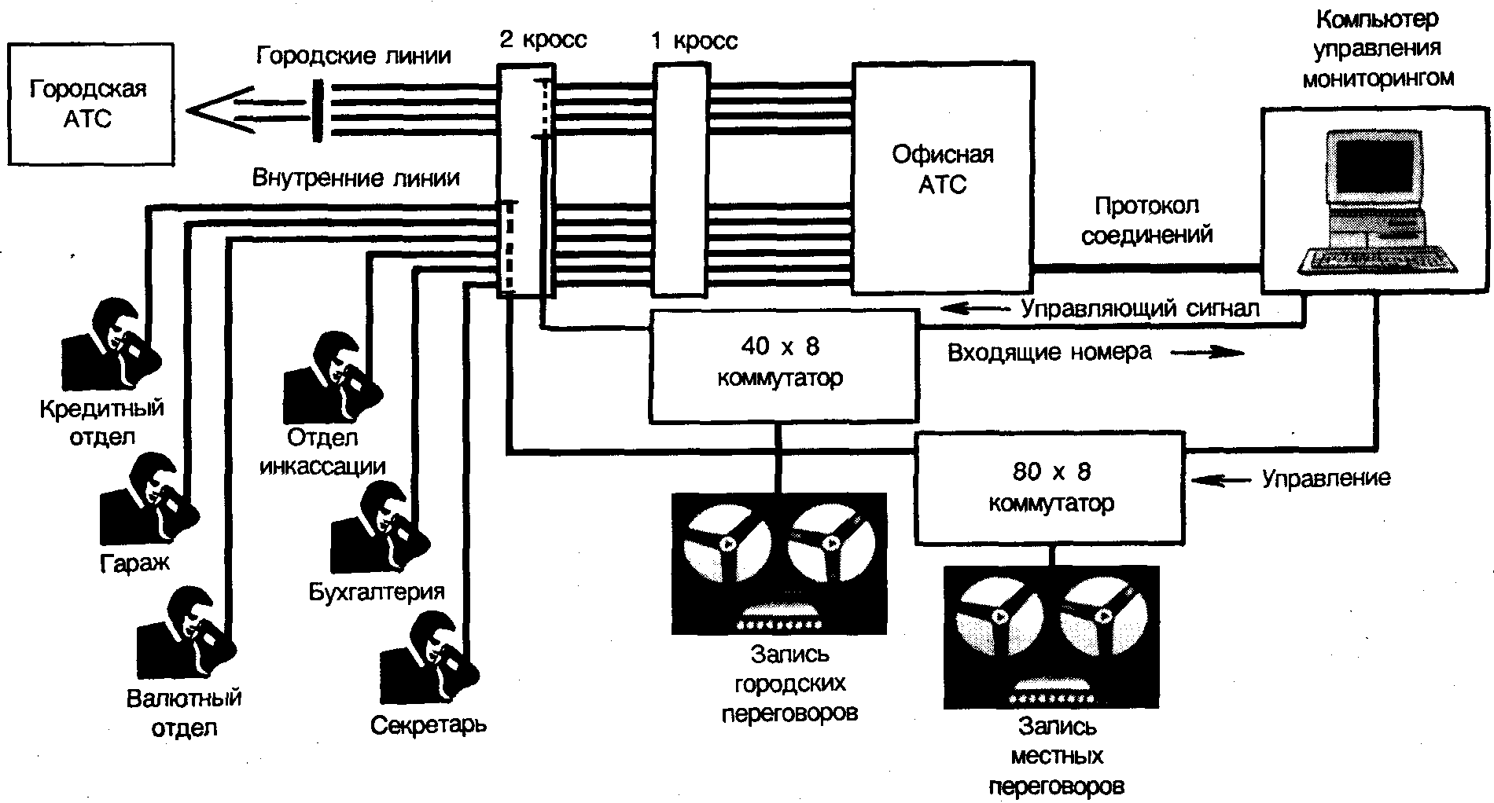
Рис. 38. Автоматическая система мониторинга телефонных переговоров

Экспертизу подлинности зафиксированной на пленке информации проводят эксперты экспертно-криминалистического центра МВД России. Почти во всех МВД, УВД созданы лаборатории видеофоно-скопических экспертиз и исследований.

Выводы

1. Разглашение конфиденциальной информации является наиболее распространенным действием, приводящим к неправомерному оглашению охраняемых сведений.
2. К факторам и обстоятельствам, приводящим к разглашению информации, относятся:
недостаточная подготовленность сотрудников к соблюдению требований по защите конфиденциальной информации;
слабый контроль со стороны руководства и соответствующих служб за установленным порядком защиты информации.
3. Основными направлениями деятельности по пресечению разглашения охраняемых сведений являются правовые и организационные меры по повышению ответственности сотрудников к соблюдению установленных мер и требований по защите конфиденциальной информации.

ГЛАВА ПЯТАЯ

ЗАЩИТА ИНФОРМАЦИИ ОТ УТЕЧКИ ПО ТЕХНИЧЕСКИМ КАНАЛАМ

Защита информации от утечки по техническим каналам – это комплекс организационных, организационно-технических и технических мероприятий, исключающих или ослабляющих бесконтрольный выход конфиденциальной информации за пределы контролируемой зоны.

ПОСТУЛАТЫ

- Безопасных технических средств нет.
- Источниками образования технических каналов утечки информации являются физические преобразователи.
- Любой электронный элемент при определенных условиях может стать источником образования канала утечки информации.
- Любой канал утечки информации может быть обнаружен и локализован. «На каждый яд есть противоядие».
- Канал утечки информации легче локализовать, чем обнаружить.
Определив утечку информации как бесконтрольный выход охраняемых сведений за пределы организации или круга лиц, которым они были доверены по службе или стали известны в процессе работы, рассмотрим, что же способствует этому и по каким каналам осуществляется такая утечка.
В основе утечки лежит неконтролируемый перенос конфиденциальной информации посредством акустических, световых, электромагнитных, радиационных и других полей и материальных объектов.
Что касается причин и условий утечки информации, то они, при всех своих различиях, имеют много общего.
Причины связаны, как правило, с несовершенством норм по сохранению информации, а также нарушением этих норм (в том числе и несовершенных), отступлением от правил обращения с соответствующими документами, техническими средствами, образцами продукции и другими материалами, содержащими конфиденциальную информацию.
Условия включают различные факторы и обстоятельства, которые складываются в процессе научной, производственной, рекламной, издательской, отчетной, информационной и иной деятельности предприятия (организации) и создают предпосылки для утечки информации. К таким факторам и обстоятельствам могут, например, относиться:
- недостаточное знание работниками предприятия правил защиты информации и непонимание (или недопонимание) необходимости их тщательного соблюдения;
- использование неаттестованных технических средств обработки конфиденциальной информации;
- слабый контроль за соблюдением правил защиты информации правовыми, организационными и инженерно-техническими мерами;
- текучесть кадров, в том числе владеющих сведениями конфиденциального характера.
Таким образом, большая часть причин и условий, создающих предпосылки и возможность утечки конфиденциальной информации, возникают из-за недоработок руководителей предприятий и их сотрудников.
Кроме того, утечке информации способствуют:
стихийные бедствия (шторм, ураган, смерч, землетрясение, наводнение);
неблагоприятная внешняя среда (гроза, дождь, снег);
катастрофы (пожар, взрывы);
неисправности, отказы, аварии технических средств и оборудования (рис. 39).

5.1. Общие положения

Известно, что информация вообще передается полем или веществом. Это либо акустическая волна (звук), либо электромагнитное излучение, либо лист бумаги с текстом и др. Но ни переданная энергия, ни посланное вещество сами по себе никакого значения не имеют, они служат лишь носителями информации. Человек не рассматривается как носитель информации. Он выступает субъектом отношений или источником.
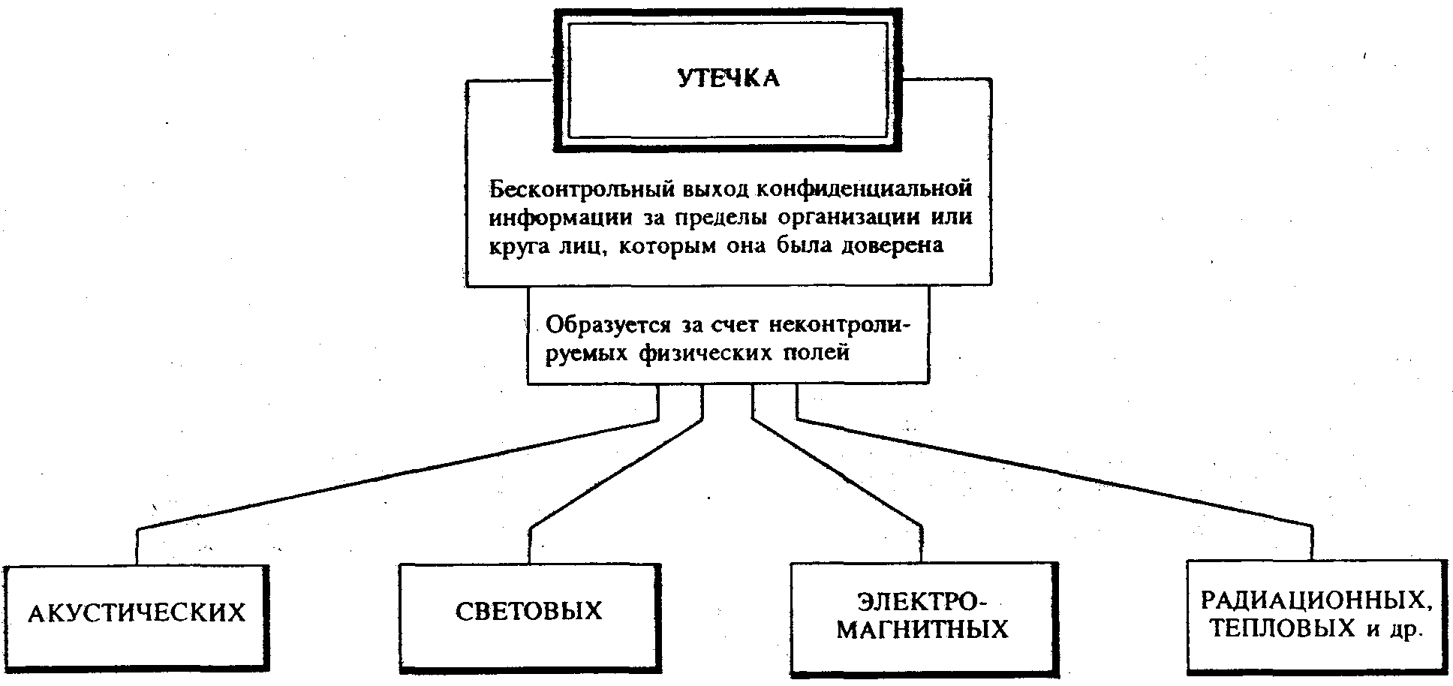
Рис. 39
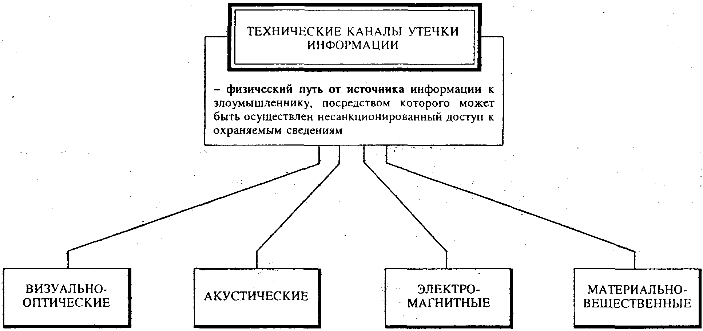
Рис. 40

Основываясь на этом, можно утверждать, что по физической природе возможны следующие средства переноса информации:
- световые лучи;
- звуковые волны;
- электромагнитные волны;
- материалы и вещества.
Иной возможности для переноса информации в природе не существует (рис. 40).
Используя в своих интересах те или иные физические поля, человек создает определенную систему передачи информации друг другу. Такие системы принято называть системами связи. Любая система связи (система передачи информации) состоит из источника информации, передатчика, канала передачи информации, приемника и получателя сведений. Эти системы используются в повседневной практике в соответствии со своим предназначением и являются официальными средствами передачи информации, работа которых контролируется с целью обеспечения надежной, достоверной и безопасной передачи информации, исключающей неправомерный доступ к ней со стороны конкурентов. Однако существуют определенные условия, при которых возможно образование системы передачи информации из одной точки в другую независимо от желания объекта и источника. При этом, естественно, такой канал в явном виде не должен себя проявлять. По аналогии с каналом передачи информации такой канал называют каналом утечки информации. Он также состоит из источника сигнала, физической среды его распространения и приемной аппаратуры на стороне злоумышленника. Движение информации в таком канале осуществляется только в одну сторону – от источника к злоумышленнику. На рисунке 41 приведена структура канала утечки информации.
Под каналом утечки информации будем понимать физический путь от источника конфиденциальной информации к злоумышленнику, по которому возможна утечка или несанкционированное получение охраняемых сведений. Для возникновения (образования, установления) канала утечки информации необходимы определенные пространственные, энергетические и временные условия, а также соответствующие средства восприятия и фиксации информации на стороне злоумышленника.

СТРУКТУРА КАНАЛА УТЕЧКИ ИНФОРМАЦИИ

Рис. 41

Применительно к практике с учетом физической природы образования каналы утечки информации можно квалифицировать на следующие группы:
- визуально-оптические;
- акустические (включая и акустико-преобразовательные);
- электромагнитные (включая магнитные и электрические);
- материально-вещественные (бумага, фото, магнитные носители, производственные отходы различного вида – твердые, жидкие, газообразные).
Каждому виду каналов утечки информации свойственны свои специфические особенности.
Визуально-оптические каналы – это, как правило, непосредственное или удаленное (в том числе и телевизионное) наблюдение. Переносчиком информации выступает свет, испускаемый источником конфиденциальной информации или отраженный от него в видимом, инфракрасном и ультрафиолетовом диапазонах. Классификация визуально-оптических каналов приведена на рис. 42.
Акустические каналы. Для человека слух является вторым по информативности после зрения. Поэтому одним из довольно распространенных каналов утечки информации является акустический канал. В акустическом канале переносчиком информации выступает звук, лежащий в полосе ультра (более 20 000 Гц), слышимого и инфразвукового диапазонов. Диапазон звуковых частот, слышимых человеком, лежит в пределах от 16 Гц до 20 000 Гц, и содержащихся в человеческой речи – от 100 до 6000 Гц.
Когда в воздухе распространяется акустическая волна, частицы воздуха приобретают колебательные движения, передавая колебательную энергию друг другу. Если на пути звука нет препятствия, он распространяется равномерно во все стороны. Если же на пути звуковой волны возникают какие-либо препятствия в виде перегородок, стен, окон, дверей, потолков и др., звуковые волны оказывают на них соответствующее давление, приводя их также в колебательный режим. Эти воздействия звуковых волн и являются одной из основных причин образования акустического канала утечки информации.

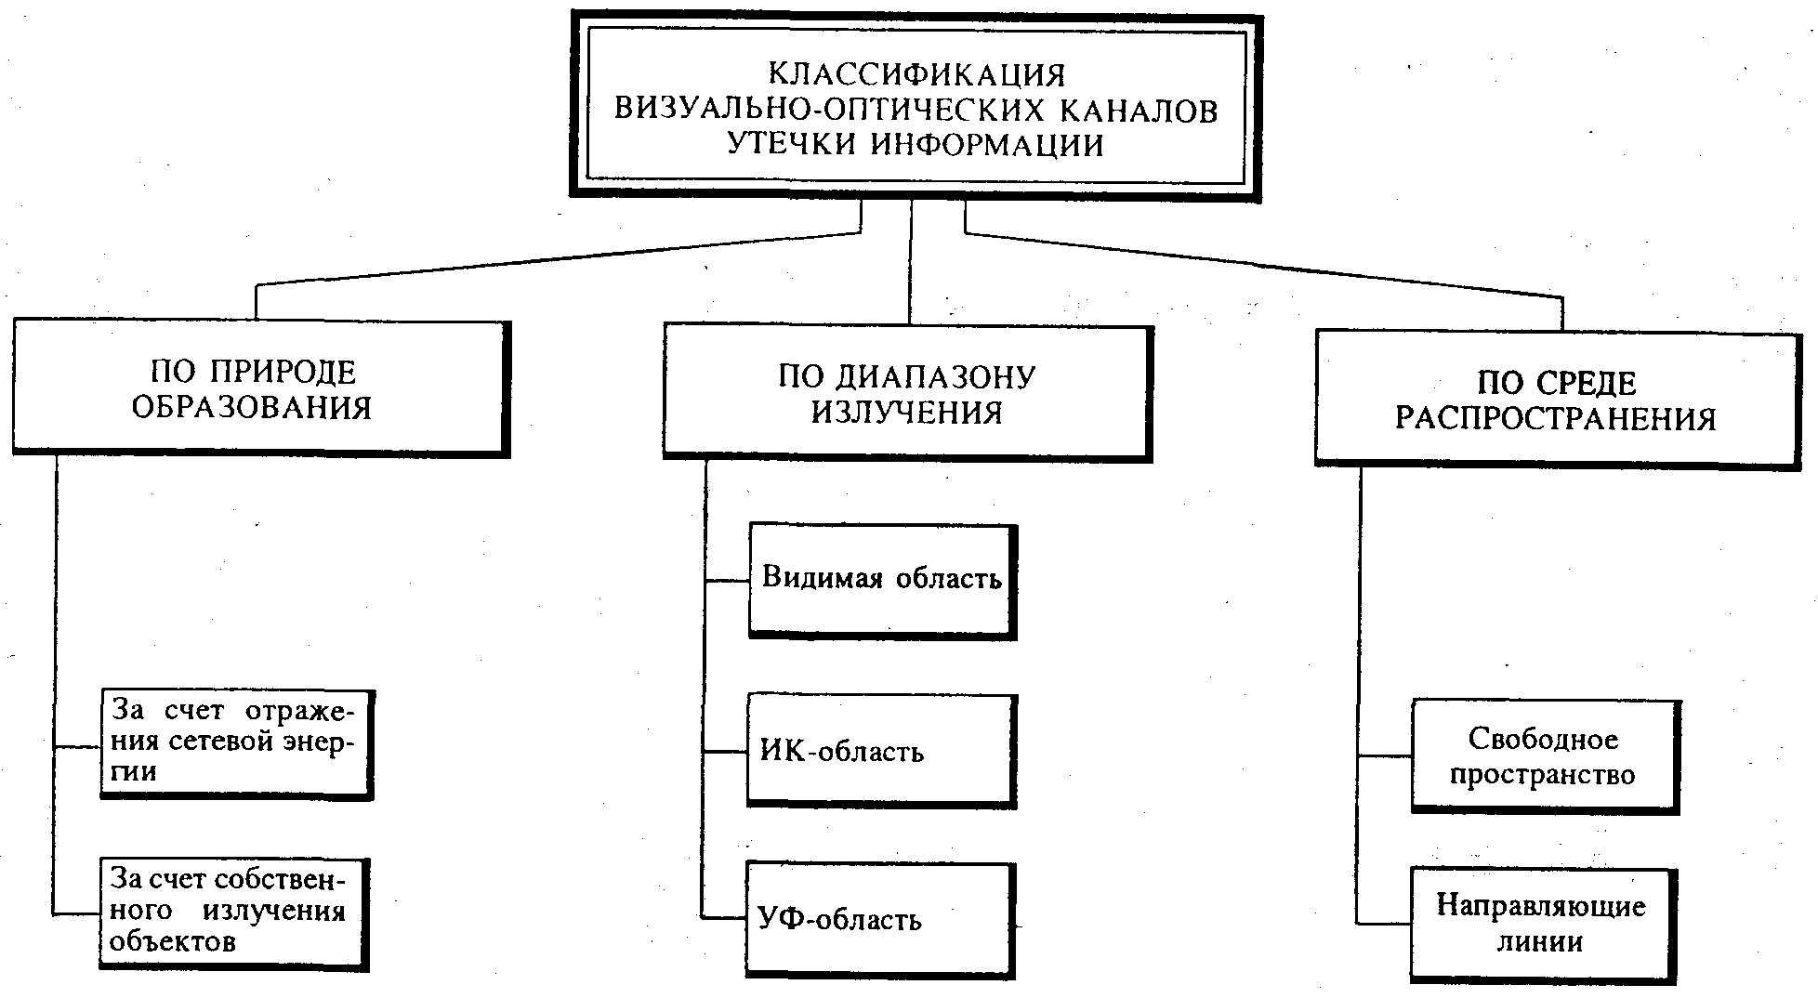
Рис. 42
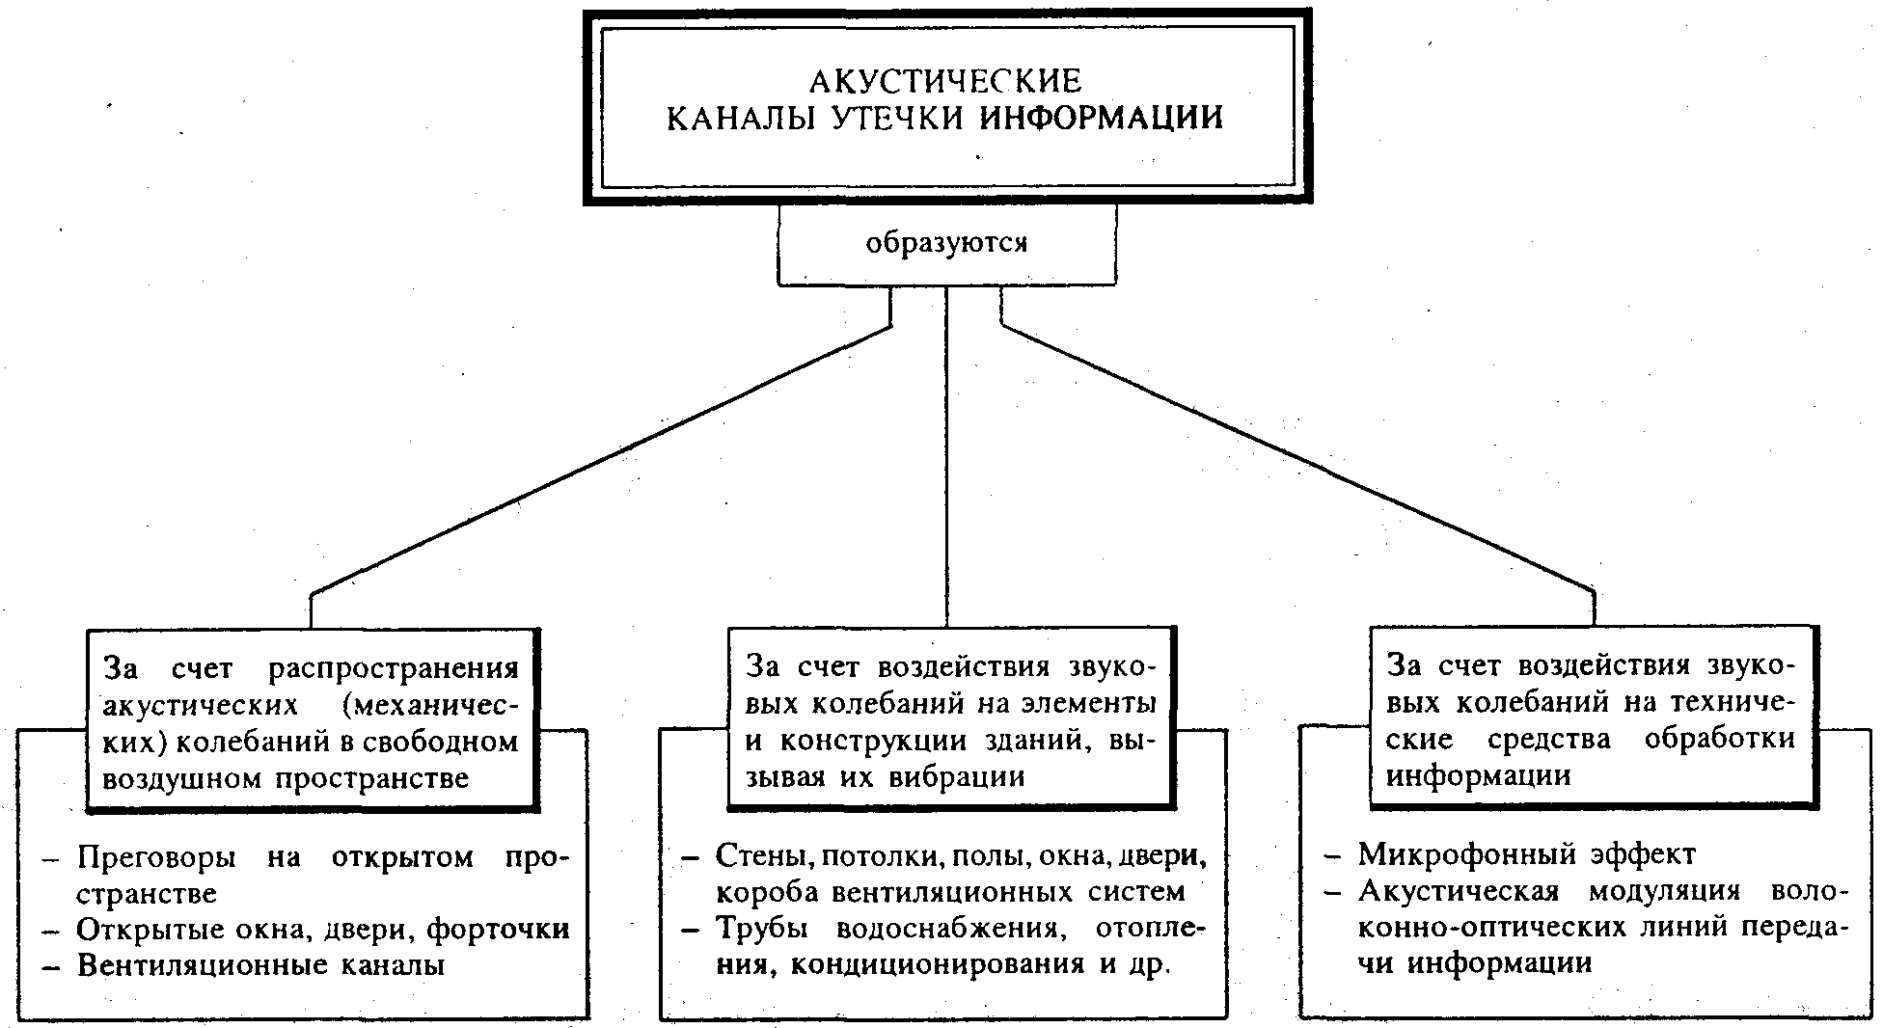
Рис. 43

Различают определенные особенности распространения звуковых волн в зависимости от среды. Это прямое распространение звука в воздушном пространстве, распространение звука в жестких средах (структурный звук) (рис. 43). Кроме того, воздействие звукового давления на элементы конструкции зданий и помещений вызывает их вибрацию.
В свободном воздушном пространстве акустические каналы образуются в помещениях при ведении переговоров в случае открытых дверей, окон, форточек. Кроме того, такие каналы образуются системой воздушной вентиляции помещений. В этом случае образование каналов существенно зависит от геометрических размеров и формы воздуховодов, акустических характеристик фасонных элементов задвижек, воздухораспределителей и подобных элементов.
Под структурным звуком понимают механические колебания в твердых средах. Механические колебания стен, перекрытий или трубопроводов, возникающие в одном месте, передаются на значительные расстояния почти не затухая. Опасность такого канала утечки состоит в неконтролируемой дальности распространения звука.
На рис. 44 представлена схема акустических и вибрационных каналов утечки информации [28], наглядно показывающая, как распределяются акустические колебания и структурный звук в жестких средах, в металлических конструкциях волновода и других элементах зданий и сооружений.
Преобразовательный, а точнее, акусто-преобразовательный канал – это изменение тех или иных сигналов электронных схем под воздействием акустических полей. На практике такое явление принято называть микрофонным эффектом.
Электромагнитные каналы. Переносчиком информации являются электромагнитные волны в диапазоне от сверхдлинных с длиной волны 10 000 м (частоты менее 30 Гц) до субмиллиметровых с длиной волны 1-0,1 мм (частоты от 300 до 3000 ГГц). Каждый из этих видов электромагнитных волн обладает специфическими особенностями распространения как по дальности, так и в пространстве. Длинные волны, например, распространяются на весьма большие расстояния, миллиметровые – наоборот, на удаление лишь прямой видимости в пределах единиц и десятков километров. Кроме того, различные телефонные и иные провода и кабели связи создают вокруг себя магнитное и электрическое поля, которые также выступают элементами утечки информации за счет наводок на другие провода и элементы аппаратуры в ближней зоне их расположения.

СХЕМА АКУСТИЧЕСКИХ И ВИБРАЦИОННЫХ КАНАЛОВ УТЕЧКИ
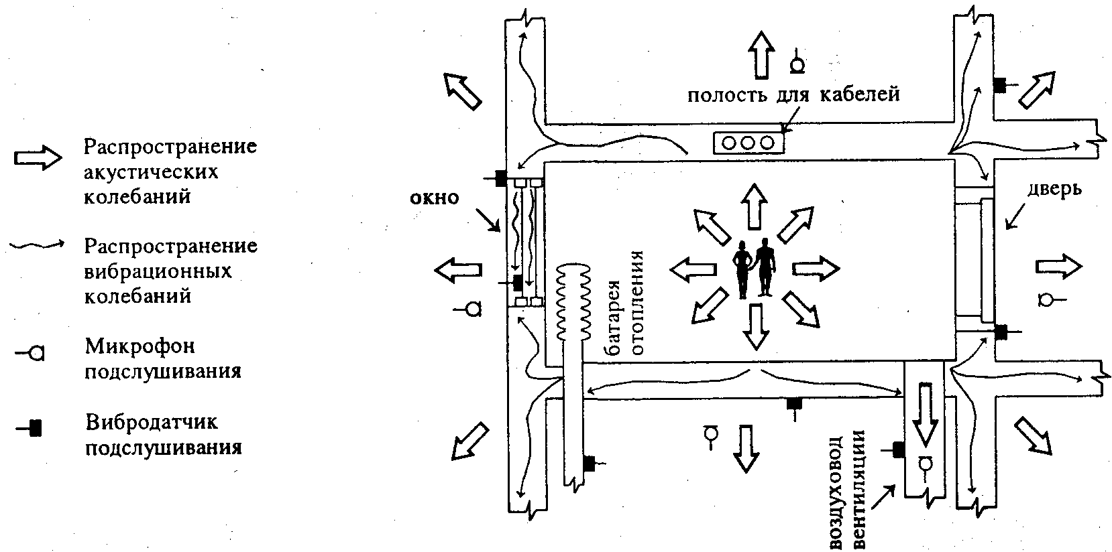
Рис. 44

Материально-вещественными каналами утечки информации выступают самые различные материалы в твердом, жидком и газообразном или корпускулярном (радиоактивные элементы) виде. Очень часто это различные отходы производства, бракованные изделия, черновые материалы и др.
Очевидно, что каждый источник конфиденциальной информации может обладать в той или иной степени какой-то совокупностью каналов утечки информации (рис. 45).
Широкое использование самых различных технических средств обеспечения производственной и научной деятельности и автоматизированной обработки привело к появлению группы каналов утечки информации, которые стали называться техническими. Переносчиками информации в них выступают побочные электромагнитные излучения и наводки различного происхождения: акусто-преобразовательные, излучательные и паразитные связи и наводки. Побочные электромагнитные излучения и наводки (ПЭМИН) присущи любым электронным устройствам, системам, изделиям по самой природе проявления. О том, что ПЭМИН могут образовать канал утечки информации, известно давно. Интересный факт имел место в 1884 году в Лондоне. Было обнаружено, что в телефонных аппаратах по улице Грей-Стоун-Роуд прослушиваются какие-то телеграфные передачи. Проверка показала, что причиной этих сигналов были заложенные неглубоко под землей телеграфные провода, идущие на большом протяжении параллельно телефонным проводам. Можно считать, что это был первый намек на возможность неконтролируемого получения информации (утечки) за счет побочных излучений.
Современная предпринимательская деятельность немыслима без разнообразных технических средств и систем, предназначенных для приема, передачи и обработки информации. Физические процессы, происходящие в таких устройствах при их функционировании, создают в окружающем пространстве подобные акустические и электромагнитные излучения, которые в той или иной степени связаны с обрабатываемой информацией.
Физические явления, лежащие в основе появления опасных излучений, имеют различный характер, тем не менее в общем виде утечка информации за счет подобных излучений может рассматриваться как непреднамеренная передача охраняемой информации по некоторой «побочной» системе связи.
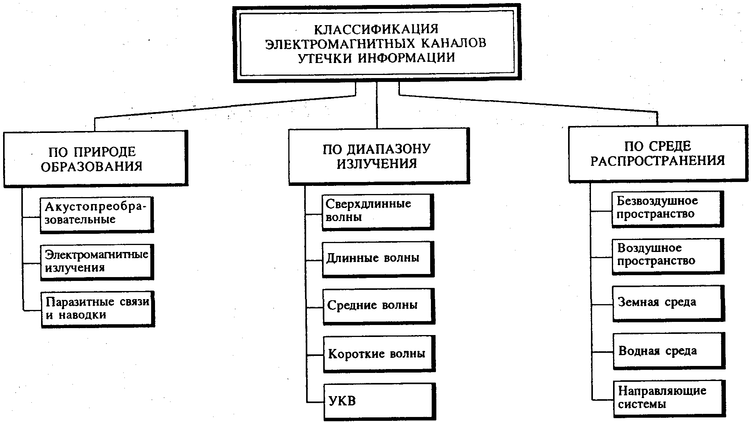
Рис. 45

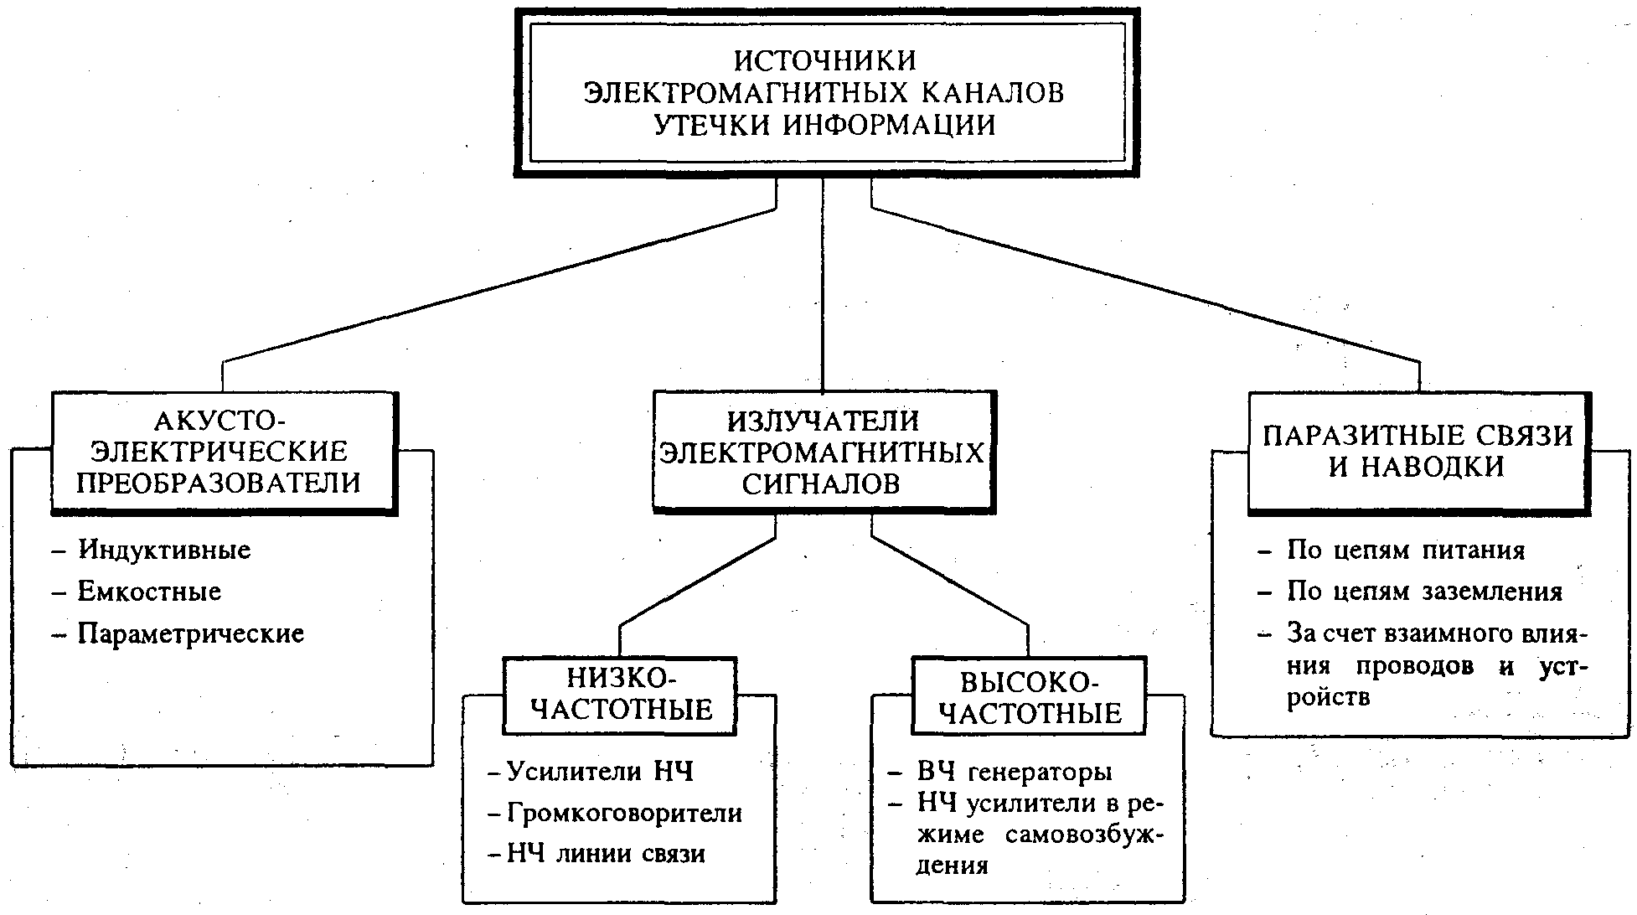
Рис. 46

Следует отметить, что технические средства и системы могут не только непосредственно излучать в пространство сигналы, содержащие обрабатываемую информацию, но и улавливать за счет своих микрофонных или антенных свойств акустические или магнитные (электромагнитные) излучения, преобразовывать их в электрические сигналы и передавать по своим линиям связи, как правило, бесконтрольно, что в еще большей степени повышает опасность утечки информации.
Отдельные технические средства имеют в своем составе помимо подобных «микрофонов» и «антенн» высокочастотные или импульсные генераторы, излучения которых могут быть промодулированными различными сигналами, содержащими конфиденциальную информацию.
Опасный «микрофонный эффект» (образование паразитного электрического сигнала) возникает в некоторых телефонных аппаратах даже при положенной микротелефонной трубке. Электромагнитные излучения могут образовываться и при самовозбуждении на радиочастотах звуковоспроизводящей и звукоусилительной аппаратуры.
Анализ условий и причин образования источников появления ПЭМИН показал, что для этого имеется ряд причин и условий. К ним можно отнести несовершенство схемных решений, принятых для данной категории технических средств, и эксплуатационный износ элементов изделия (рис. 47).

ПРИЧИНЫ ВОЗНИКНОВЕНИЯ ТЕХНИЧЕСКИХ КАНАЛОВ УТЕЧКИ ИНФОРМАЦИИ
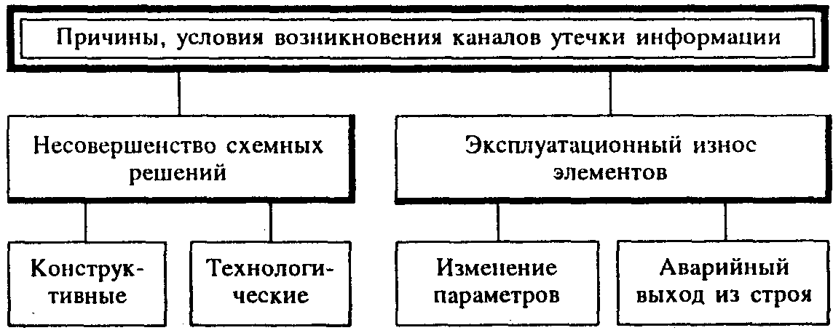
Рис. 47

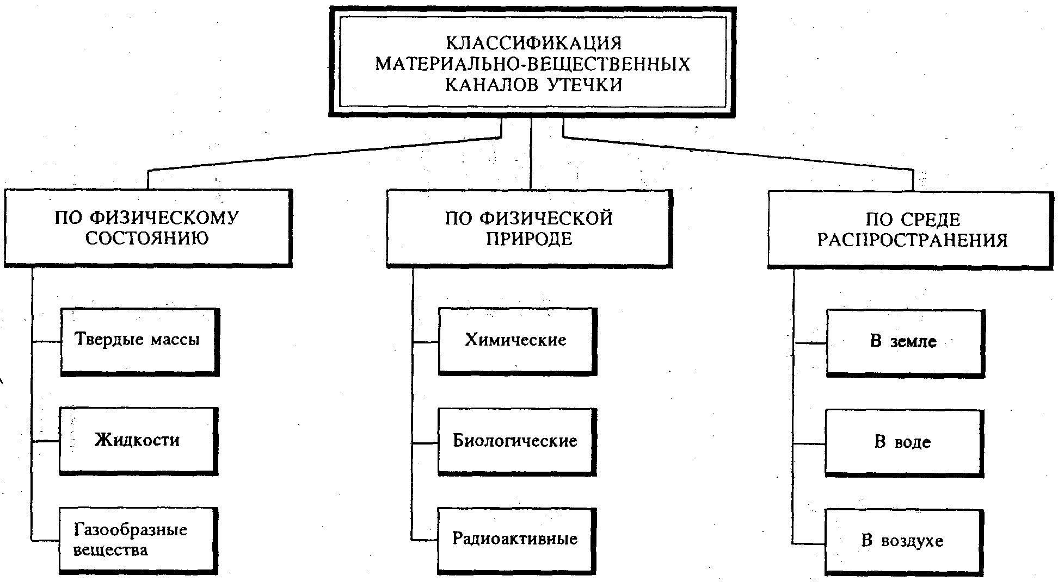
Рис. 48

Защита информации от утечки по техническим каналам в общем плане сводится к следующим действиям:
1. Своевременному определению возможных каналов утечки информации.
2. Определению энергетических характеристик канала утечки на границе контролируемой зоны (территории, кабинета и др.).
3. Оценке возможности средств злоумышленников обеспечить контроль этих каналов.
4. Обеспечению исключения или ослабления энергетики каналов утечки соответствующими организационными, организационно-техническими или техническими мерами и средствами.

5.2. Защита информации от утечки по визуально-оптическим каналам

Защита информации от утечки по визуально-оптическому каналу – это комплекс мероприятий, исключающих или уменьшающих возможность выхода конфиденциальной информации за пределы контролируемой зоны за счет распространения световой энергии.

5.2.1. Общие положения

Человек видит окружающий его мир и предметы за счет отраженного от них света либо за счет их собственного излучения.
Наиболее привычным для человека носителем информации об объектах его интересов является видимое человеческим глазом излучение. С помощью зрительной системы человек получает наибольший (до 90%) объем информации из внешнего мира. Соседние участки видимого спектра – инфракрасный и ультрафиолетовый – также несут существенную информацию об окружающих предметах, но она не может быть воспринята человеческим глазом непосредственно. Для этих целей используются различного рода преобразователи невидимого изображения в видимое – визуализация невидимых изображений.
Окружающий нас мир освещается естественным светом (Солнце, Луна, звезды) и искусственным освещением. Возможность наблюдения объектов определяется величиной падающего потока света (освещенность), отраженного от объекта света (отражающие свойства) и контрастом объекта на фоне окружающих его предметов.
В дневное время, когда освещенность создается светом Солнца, глаз человека обладает наибольшей цветовой и контрастной чувствительностью. В сумерки, когда солнечный диск постепенно уходит за линию горизонта, освещенность падает в зависимости от глубины погружения Солнца. Уменьшение освещенности вызывает ухудшение работы зрения, а следовательно, сокращение дальности и ухудшение цветоразличия. Эти физические особенности необходимо учитывать при защите информации от утечки по визуально-оптическим каналам.

5.2.2. Средства и способы защиты

С целью защиты информации от утечки по визуально-оптическому каналу рекомендуется:
- располагать объекты защиты так, чтобы исключить отражение света в стороны возможного расположения злоумышленника (пространственные ограждения);
- уменьшить отражательные свойства объекта защиты;
- уменьшить освещенность объекта защиты (энергетические ограничения);
- использовать средства преграждения или значительного ослабления отраженного света: ширмы, экраны, шторы, ставни, темные стекла и другие преграждающие среды, преграды;
- применять средства маскирования, имитации и др. с целью защиты и введения в заблуждение злоумышленника;
- использовать средства пассивной и активной защиты источника от неконтролируемого распространения отражательного или излученного света и других излучений;
- осуществлять маскировку объектов защиты, варьируя отражательными свойствами и контрастом фона;
- применять маскирующие средства сокрытия объектов можно в виде аэрозольных завес и маскирующих сеток, красок, укрытий.
В качестве оперативных средств сокрытия находят широкое применение аэрозольные завесы. Это взвешенные в газообразной среде мельчайшие частицы различных веществ, которые в зависимости от размеров и агрегатного сочетания образуют дым, копоть, туман. Они преграждают распространение отраженного от объекта защиты света. Хорошими светопоглощающими свойствами обладают дымообразующие вещества.
Аэрозольные образования в виде маскирующих завес обеспечивают индивидуальную или групповую защиту объектов и техники, в том числе и выпускаемую продукцию.

5.3. Защита информации от утечки по акустическим каналам

Защита информации от утечки по акустическому каналу – это комплекс мероприятий, исключающих или уменьшающих возможность выхода конфиденциальной информации за пределы контролируемой зоны за счет акустических полей.

5.3.1. Общие положения

Основными мероприятиями в этом виде защиты выступают организационные и организационно-технические меры.
Организационные меры предполагают проведение архитектурно-планировочных, пространственных и режимных мероприятий, а организационно-технические – пассивных (звукоизоляция, звукопоглощение) и активных (звукоподавление) мероприятий. Не исключается проведение и технических мероприятий за счет применения специальных защищенных средств ведения конфиденциальных переговоров (рис. 49).
Архитектурно-планировочные меры предусматривают предъявление определенных требований на этапе проектирования зданий и помещений или их реконструкцию и приспособление с целью исключения или ослабления неконтролируемого распространения звуковых полей непосредственно в воздушном пространстве или в строительных конструкциях в виде структурного звука. Эти требования могут предусматривать как выбор расположения помещений в пространственном плане, так и их оборудование необходимыми для акустической безопасности элементами, исключающими прямое или отраженное в сторону возможного расположения злоумышленника распространение звука. В этих целях двери оборудуются тамбурами, окна ориентируются в сторону охраняемой (контролируемой) от присутствия посторонних лиц территории и др.

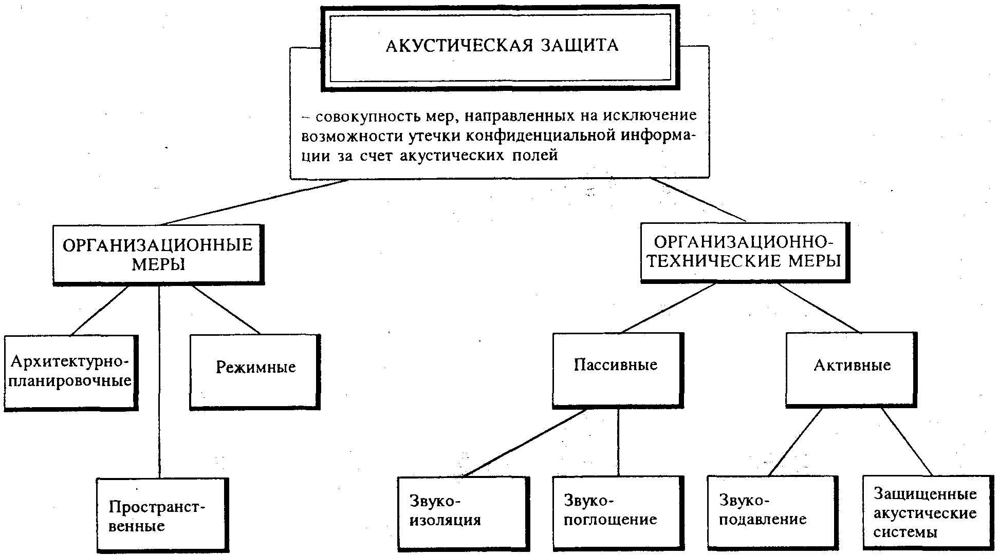
Рис. 49

Режимные меры предусматривают строгий контроль пребывания в контролируемой зоне сотрудников и посетителей.
Организационно-технические меры предусматривают использование звукопоглощающих средств. Пористые и мягкие материалы типа ваты, ворсистые ковры, пенобетон, пористая сухая штукатурка являются хорошими, звукоизолирующими и звукопоглощающими материалами – в них очень много поверхностей раздела между воздухом и твердым телом, что приводит к многократному отражению и поглощению звуковых колебаний.
Для облицовки поверхностей стен и потолков широко используются специальные герметические акустические панели, изготавливаемые из стекловаты высокой плотности и различной толщины (от 12 до 50 мм). Такие панели обеспечивают поглощение звука и исключают его распространение в стеновых конструкциях. Степень звукопоглощения, отражения и пропускания звука преградами характеризуется коэффициентами звукопоглощения α, отражения β, пропускания τ.
Степень отражения и поглощения звуковой энергии определяется частотой звука и материалом отражающих (поглощающих) конструкций (пористостью, конфигурацией, толщиной).
Устраивать звукоизолирующие покрытия стен целесообразно в небольших по объему помещениях, так как в больших помещениях звуковая энергия максимально поглощается, еще не достигнув стен. Известно, что воздушная среда обладает некоторой звукопоглощающей способностью и сила звука убывает в воздухе пропорционально квадрату расстояния от источника.
Внутри помещения уровень громкости звучит выше, чем на открытом пространстве, из-за многократных отражений от различных поверхностей, обеспечивающих продолжение звучания даже после прекращения работы источника звука (реверберация). Уровень реверберации зависит от степени звукопоглощения.
Величина звукопоглощения А определяется коэффициентом звукопоглощения а и размерами звукопоглощающей поверхности:


БЛОК-СХЕМА АНАЛОГОВОГО ШУМОМЕРА

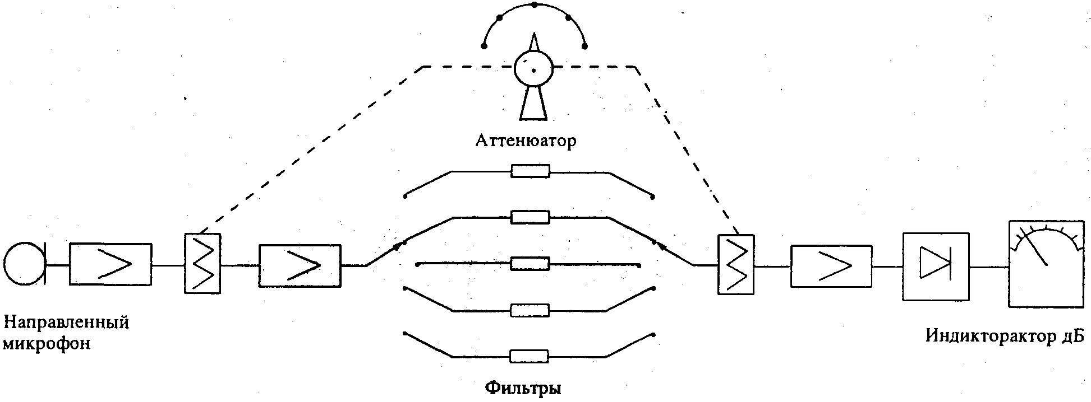
Рис. 50

Значения коэффициентов звукопоглощения различных материалов известны. Для обычных пористых материалов – войлока, ваты, пористой штукатурки – оно колеблется в пределах α = 0,2 - 0,8. Кирпич и бетон почти не поглощают звук (α =0,01 - 0,03).
Степень ослабления звука при применении звукопоглощающих покрытий определяется в децибелах.
Например, при обработке кирпичных стен (α = 0,03) пористой штукатуркой (α = 0,3) звуковое давление в помещении ослабляется на 10 дБ (δ = 10lg).

5.3.2. Способы и средства защиты

Для определения эффективности защиты звукоизоляции используются шумомеры. Шумомер – это измерительный прибор, который преобразует колебания звукового давления в показания, соответствующие уровню звукового давления. В сфере акустической защиты речи используются аналоговые шумомеры (рис. 50).
По точности показаний шумомеры подразделяются на четыре класса. Шумомеры нулевого класса служат для лабораторных измерений, первого – для натурных измерений, второго – для общих целей; шумомеры третьего класса используются для ориентированных измерений. На Практике для оценки степени защищенности акустических каналов используются шумомеры второго класса, реже – первого.
Измерения акустической защищенности реализуются методом образцового источника звука. Образцовым называется источник с заранее известным уровнем мощности на определенной частоте (частотах). Выбирается в качестве такого источника магнитофон с записанным на пленку сигналом на частотах 500 Гц и 1000 Гц, модулированным синусоидальным сигналом в 100-120 Гц. Имея образцовый источник звука и шумомер, можно определить поглощающие возможности помещения, как показано на рис. 51.
Величина акустического давления образцового источника звука известна. Принятый с другой стороны стены сигнал замерен по показаниям шумомера. Разница между показателями и дает коэффициент поглощения.

ИЗМЕРЕНИЕ ПОГЛОЩАЮЩИХ СВОЙСТВ СТЕН ПОМЕЩЕНИЙ
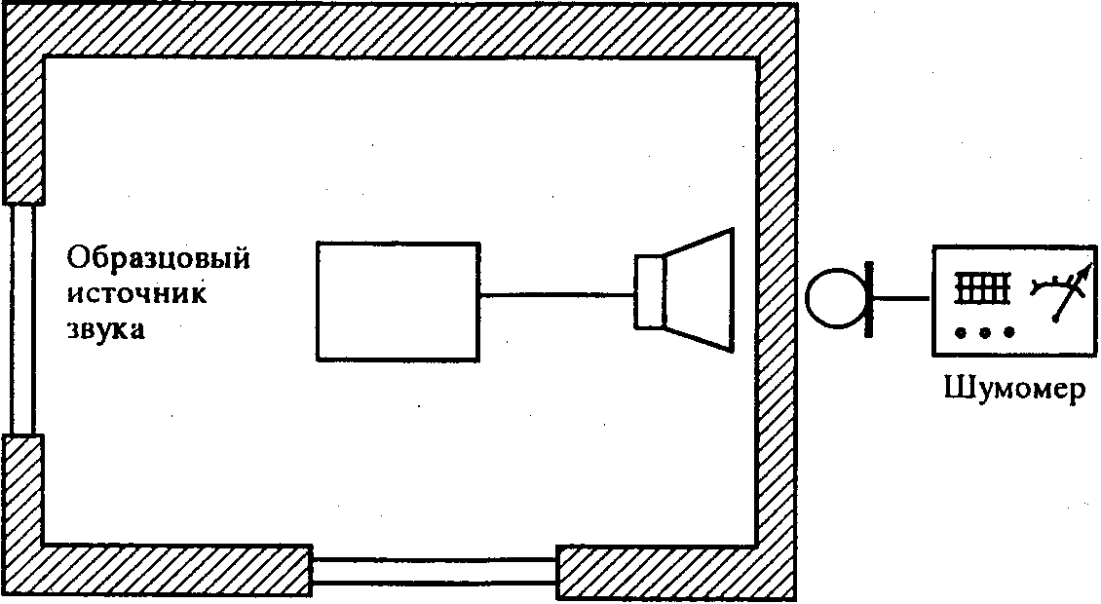
Рис. 51

В зависимости от категории выделенного помещения эффективность звукоизоляции должна быть разной. Рекомендуются следующие нормативы поглощения на частотах 500 и 1000 Гц соответственно (табл. 4).

Таблица 4
Частота сигнала (Гц) | Категории помещений (дБ) коэфф. поглощения
Частота сигнала (Гц) | I | II | III
500 | 53 | 48 | 43
1000 | 56 | 51 | 46

Для проведения оценочных измерений защищенности помещений от утечки по акустическим и вибрационным каналам используются так называемые электронные стетоскопы. Они позволяют прослушивать ведущиеся в помещении переговоры через стены, полы, потолки, системы отопления, водоснабжения, вентиляционные коммуникации и другие металлоконструкции. В качестве чувствительного элемента в них используется датчик, преобразующий механические колебания звука в электрический сигнал. Чувствительность стетоскопов колеблется от 0,3 до 1,5 v/дБ. При уровне звукового давления 34-60 дБ, соответствующем средней громкости разговора, современные стетоскопы позволяют прослушивать помещения через стены и другие ограждающие конструкции толщиной до 1,5 м. После проверки с помощью такого стетоскопа возможных каналов утечки принимаются меры по их защите. В качестве примера можно привести электронный стетоскоп «Бриз» («Элерон»). Рабочие диапазоны частот – 300-4000 Гц, питание автономное. Предназначен для выявления вибрационно-акустических каналов утечки информации, циркулирующей в контролируемом помещении, через ограждения конструкции или коммуникации, а также для контроля эффективности средств защиты информации.
В тех случаях, когда пассивные меры не обеспечивают необходимого уровня безопасности, используются активные средства. К активным средствам относятся генераторы шума – технические устройства, вырабатывающие шумоподобные электронные сигналы. Эти сигналы подаются на соответствующие датчики акустического или вибрационного преобразования. Акустические датчики предназначены для создания акустического шума в помещениях или вне их, а вибрационные – для маскирующего шума в ограждающих конструкциях. Вибрационные датчики приклеиваются к защищаемым конструкциям, создавая в них звуковые колебания (рис. 52).

ЗАЩИТА ОКНА ПОСРЕДСТВОМ ГЕНЕРАТОРА ШУМА
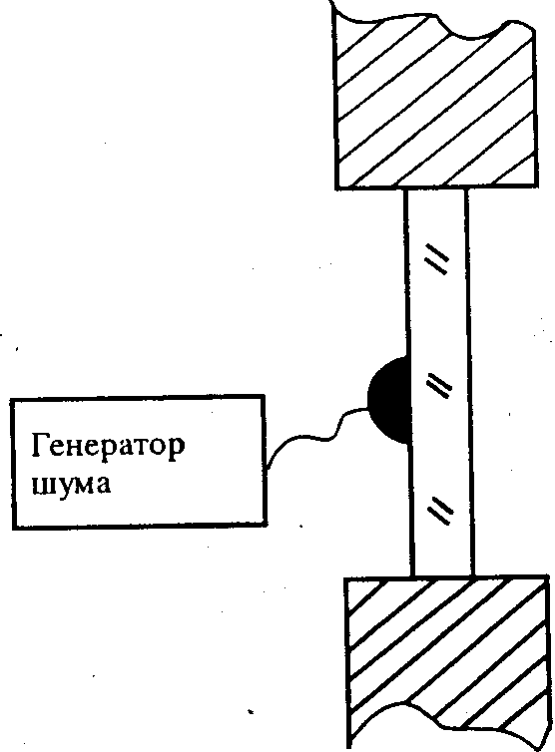
Рис. 52

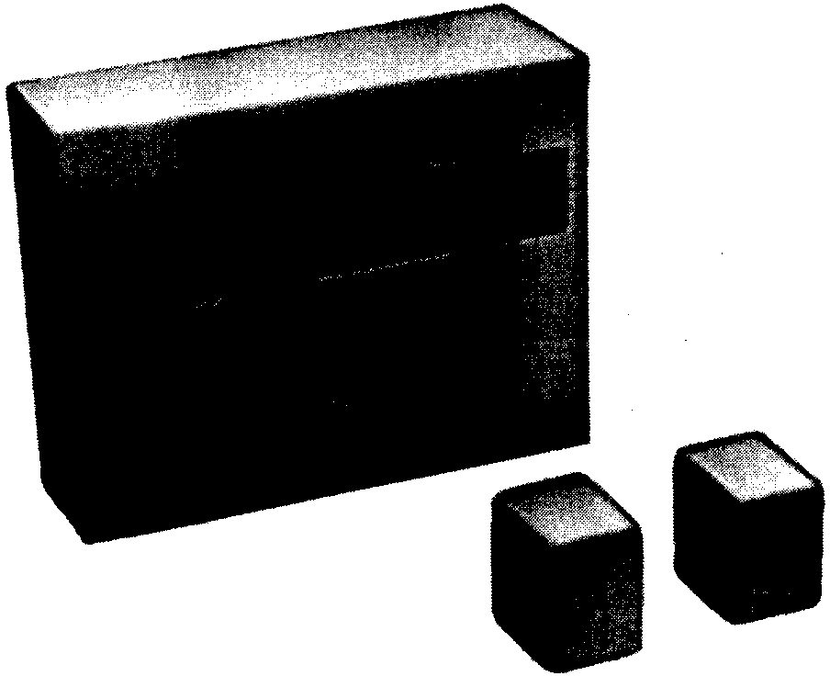
Рис. 53

ВАРИАНТ РАЗМЕЩЕНИЯ ДАТЧИКОВ АКУСТИЧЕСКОЙ ЗАЩИТЫ
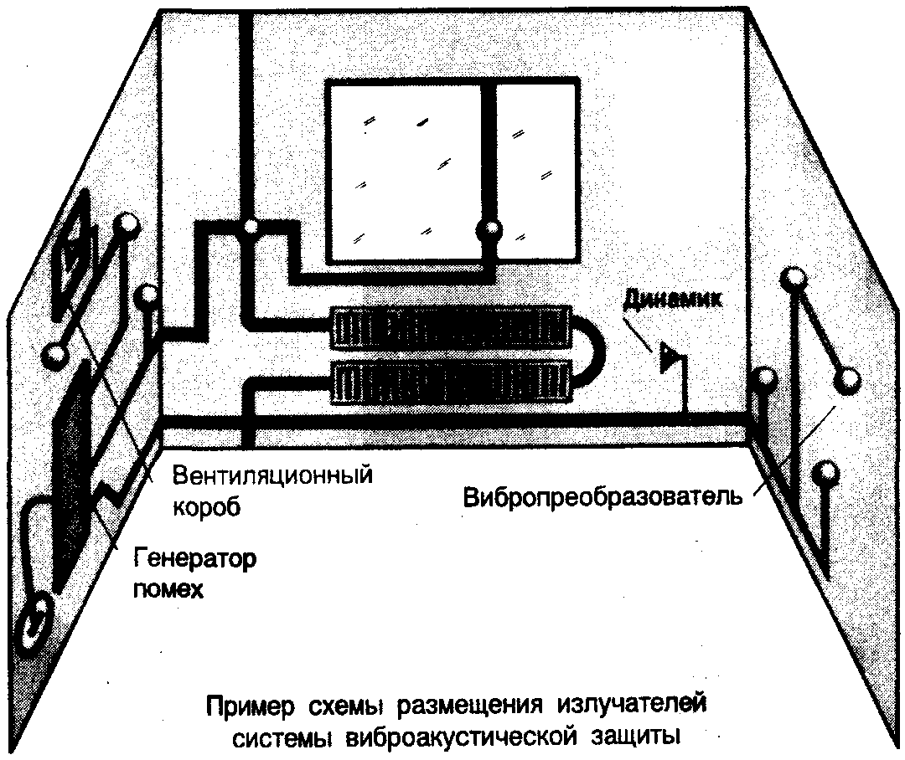
Рис. 54

В качестве примера генераторов шума можно привести систему виброакустического зашумления «Заслон» (Маском). Система позволяет защитить до 10 условных поверхностей, имеет автоматическое включение вибропреобразователей при появлении акустического сигнала. Эффективная шумовая полоса частот 100-6000 Гц (рис. 53).
На рис. 54 приведен пример размещения в охраняемом помещении системы акустических и вибрационных датчиков.
Современные генераторы шума обладают эффективной полосой частот в пределах от 100-200 Гц до 5000-6000 Гц. Отдельные типы генераторов имеют полосу частот до 10 000 Гц. Число подключаемых к одному генератору датчиков различно – от одного-двух до 20-30 штук. Это определяется назначением и конструктивным исполнением генератора.
Используемые на практике генераторы шума позволяют защищать информацию от утечки через стены, потолки, полы, окна, двери, трубы, вентиляционные коммуникации и другие конструкции с достаточно высокой степенью надежности. В таблице 5 приведены технические характеристики акустических генераторов.
Таблица 5
Тип | Шумовая полоса  (Гц) | Излучатели |  | Количество
Тип | Шумовая полоса  (Гц) | Вибрационные | Акустические | Количество
«Заслон» | 100-6000 | 6 | 2 | до 10
ANG-2000 | 250-5000 | – | – | –
WNG-033 | 100-12000 | – | – | до 18
«Кабинет» | 100-6000 | – | – | до 30

Итак, защита от утечки по акустическим каналам реализуется:
- применением звукопоглощающих облицовок, специальных дополнительных тамбуров дверных проемов, двойных оконных переплетов;
- использованием средств акустического зашумления объемов и поверхностей;
- закрытием вентиляционных каналов, систем ввода в помещения отопления, электропитания, телефонных и радиокоммуникаций;
- использованием специальных аттестованных помещений, исключающих появление каналов утечки информации.

5.4. Защита информации от утечки по электромагнитным каналам

Защита информации от утечки по электромагнитным каналам – это комплекс мероприятий, исключающих или ослабляющих возможность неконтролируемого выхода конфиденциальной информации за пределы контролируемой зоны за счет электромагнитных полей побочного характера и наводок.
Известны следующие электромагнитные каналы утечки информации:
- микрофонный эффект элементов электронных схем;
- электромагнитное излучение низкой и высокой частоты;
- возникновение паразитной генерации усилителей различного назначения;
- цепи питания и цепи заземления электронных схем;
- взаимное влияние проводов и линий связи;
- высокочастотное навязывание;
- волоконно-оптические системы [34].
Для защиты информации от утечки по электромагнитным каналам применяются как общие методы защиты от утечки, так и специфические – именно для этого вида каналов. Кроме того, защитные действия можно классифицировать на конструкторско-технологические решения, ориентированные на исключение возможности возникновения таких каналов, и эксплуатационные, связанные с обеспечением условий использования тех или иных технических средств в условиях производственной и трудовой деятельности.
Конструкторско-технологические мероприятия по локализации возможности образования условий возникновения каналов утечки информации за счет побочных электромагнитных излучений и наводок в технических средствах обработки и передачи информации сводятся к рациональным конструкторско-технологическим решениям, к числу которых относятся:
- экранирование элементов и узлов аппаратуры;
- ослабление электромагнитной, емкостной, индуктивной связи между элементами и токонесушими проводами;
- фильтрация сигналов в цепях питания и заземления и другие меры, связанные с использованием ограничителей, развязывающих цепей, систем взаимной компенсации, ослабителей и других мер по ослаблению или уничтожению ПЭМИН (рис. 55).
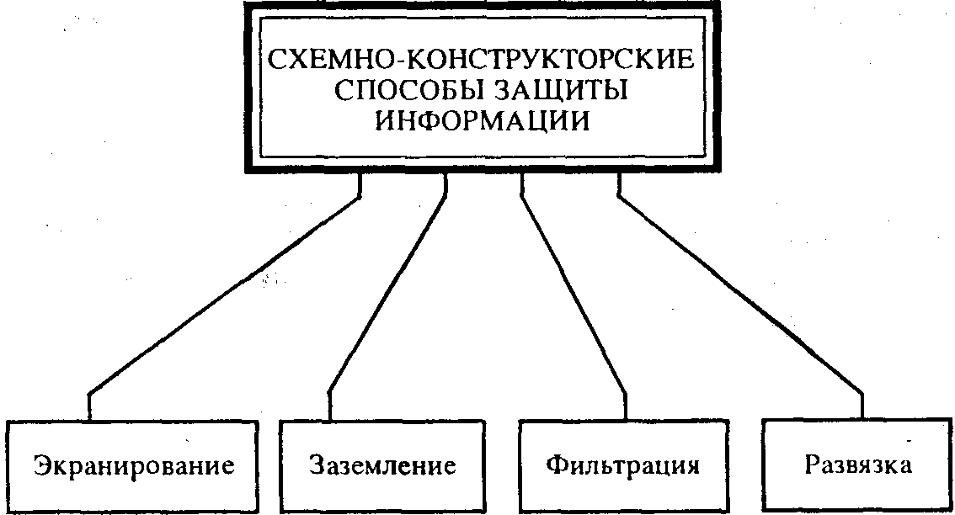
Рис. 55

Экранирование позволяет защитить их от нежелательных воздействий акустических и электромагнитных сигналов и излучений собственных электромагнитных полей, а также ослабить (или исключить) паразитное влияние внешних излучений. Экранирование бывает электростатическое, магнитостатическое и электромагнитное.
Электростатическое экранирование заключается в замыкании силовых линий электростатического поля источника на поверхность экрана и отводе наведенных зарядов на массу и на землю. Такое экранирование эффективно для устранения емкостных паразитных связей. Экранирующий эффект максимален на постоянном токе и с повышением частоты снижается.
Магнитостатическое экранирование основано на замыкании силовых линий магнитного поля источника в толще экрана, обладающего малым магнитным сопротивлением для постоянного тока и в области низких частот.
С повышением частоты сигнала применяется исключительно электромагнитное экранирование. Действие электромагнитного экрана основано на том, что высокочастотное электромагнитное поле ослабляется им же созданным (благодаря образующимся в толще экрана вихревым токам) полем обратного направления.
Если расстояние между экранирующими цепями, проводами, приборами составляет 10% от четверти длины волны, то можно считать, что электромагнитные связи этих цепей осуществляются за счет обычных электрических и магнитных полей, а не в результате переноса энергии в пространстве с помощью электромагнитных волн. Это дает возможность отдельно рассматривать экранирование электрических и магнитных полей, что очень важно, так как на практике преобладает какое-либо одно из полей и подавлять другое нет необходимости.
Заземление и металлизация аппаратуры и ее элементов служат надежным средством отвода наведенных сигналов на землю, ослабления паразитных связей и наводок между отдельными цепями.
Фильтры различного назначения служат для подавления или ослабления сигналов при их возникновении или распространении, а также для защиты систем питания аппаратуры обработки информации. Для этих же целей могут применяться и другие технологические решения.
Эксплуатационные меры ориентированы на выбор мест установки технических средств с учетом особенностей их электромагнитных полей с таким расчетом, чтобы исключить их выход за пределы контролируемой зоны. В этих целях возможно осуществлять экранирование помещений, в которых находятся средства с большим уровнем побочных электромагнитных излучений (ПЭМИ).

5.4.1. Защита от утечки за счет микрофонного эффекта

Акустическая энергия, возникающая при разговоре, вызывает соответствующие колебания элементов электронной аппаратуры, что в свою очередь приводит к появлению электромагнитного излучения или электрического тока. Наиболее чувствительными элементами электронной аппаратуры к акустическим воздействиям являются катушки индуктивности, конденсаторы переменной емкости, пьезо- и оптические преобразователи.
Там, где имеются такие элементы, возможно появление микрофонного эффекта. Известно, что микрофонным эффектом обладают отдельные типы телефонных аппаратов, вторичные электрические часы системы часофикации, громкоговорители (динамики) систем радиофикации и громкоговорящей связи и другие виды технических и электронных средств обеспечения производственной и трудовой деятельности.
Защита телефонного аппарата от утечки информации за счет микрофонного эффекта может быть обеспечена организационными или техническими мерами.
Организационные меры могут быть следующие:
- выключить телефонный аппарат из розетки. Этим просто исключается источник образования микрофонного эффекта;
- заменить аппарат на защищенный (выпускаются Пермским телефонным заводом).
Технические меры сводятся к включению в телефонную линию специальных устройств локализации микрофонного эффекта.
Так, источником возникновения микрофонного эффекта телефонного аппарата является электромеханический звонок колокольного типа. Под воздействием на него акустических колебаний на выходе его катушки возникает ЭДС микрофонного эффекта (Емэ). В качестве защитных мер используются схемы подавления этой ЭДС. На рис. 56 приведена одна из возможных схем подавления Емэ звонковой цепи ТА.

СХЕМА ПОДАВЛЕНИЯ ЭДС МИКРОФОННОГО ЭФФЕКТА ЗВОНКОВОЙ ЦЕПИ ТА
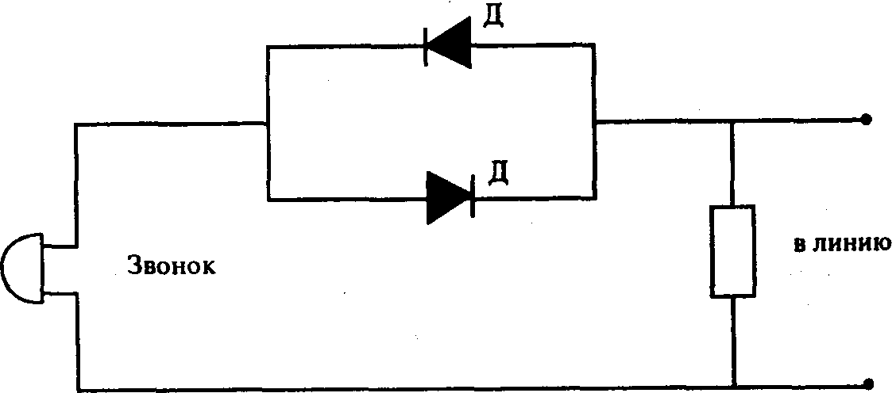
Рис. 56

В звонковую цепь включаются два диода, образующие схему подавления Емэ. Для малых значений Емэ такая схема представляет собой большое сопротивление, тогда как для речевого сигнала, значительно большего по величине, схема открывается и речевой сигнал свободно проходит в линию. По существу эта схема выполняет роль автоматического клапана: малую ЭДС блокирует, а речевой сигнал разговора абонента пропускает.
Находят применение и более сложные схемы (рис. 57).
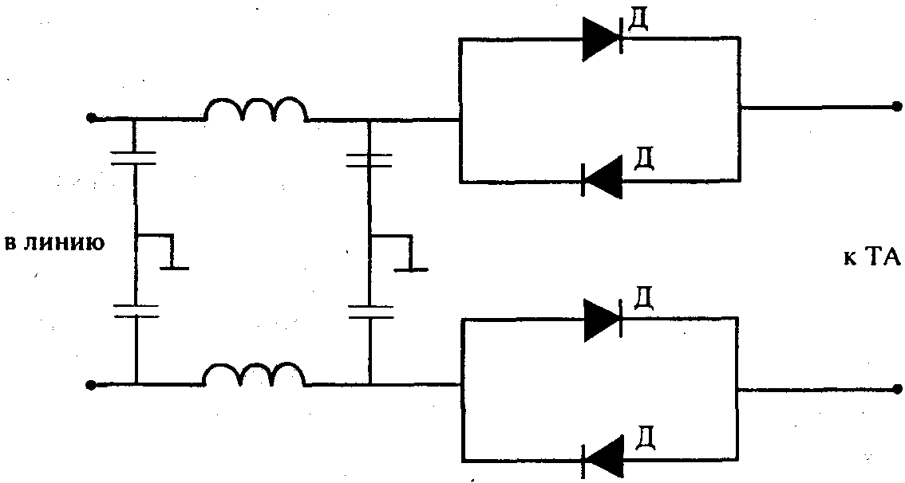
Рис. 57

Основное отличие этой схемы от предыдущей заключается в использовании двух пар диодов и фильтра высоких частот.
Обе рассмотренные схемы предотвращают возможность образования утечки информации за счет микрофонного эффекта телефонного аппарата с положенной на рычаг телефонной трубкой.
Схемы подавления микрофонного эффекта исполняются в виде различных по конструкции аппаратных решений. В последнее время такие схемы стали выполняться в виде телефонной розетки, что позволяет скрывать их наличие от «любопытных» глаз.
Защита абонентского громкоговорителя радиовещательной сети или сети диспетчерского вещания осуществляется включением в разрыв сигнальной линии специального буферного усилителя, нагрузкой которого является однопрограммный абонентский громкоговоритель (динамик) (рис. 58).

ВАРИАНТ БУФЕРНОГО УСИЛИТЕЛЯ
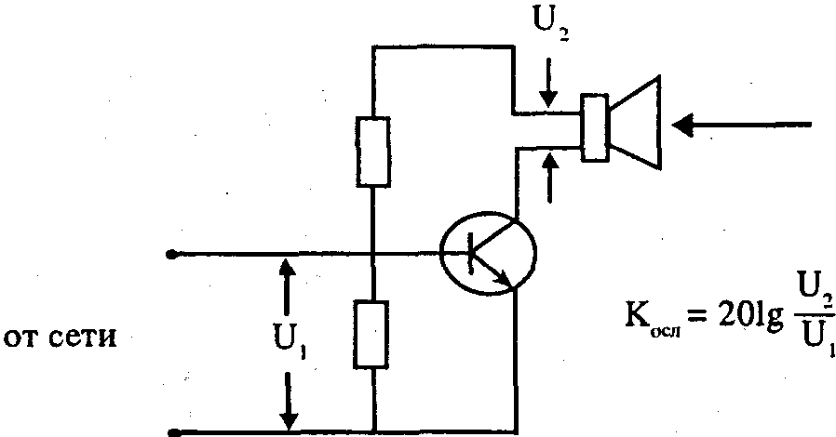
Рис. 58

Такой усилитель обеспечивает ослабление Емэ на выходе громкоговорителя порядка 120 дБ. При таком подавлении говорить перед громкоговорителем, по существу, можно с любой громкостью.
Для трехпрограммных громкоговорителей такое устройство необходимо только для низкочастотного (прямого) канала вещания, для остальных (высокочастотных) роль буфера будет выполнять усилитель преобразователя.
Блокирование канала утечки информации за счет микрофонного эффекта вторичных электрочасов системы централизованной часофикации осуществляется с помощью фильтров звуковых частот, обладающих очень сильным ослаблением частот в диапазоне 700– 3400 Гц. Как правило, стремятся использовать фильтры с коэффициентом ослабления не менее 120 дБ.
Из вышеизложенного можно заключить, что микрофонный эффект присущ самым различным техническим средствам. И прежде чем приступать к использованию защитных мер, очевидно, следует как-то узнать, имеется ли в данном конкретном устройстве этот самый эффект.

ПРИМЕРНАЯ СХЕМА ИСПЫТАНИЙ ТЕЛЕФОННОГО АППАРАТА
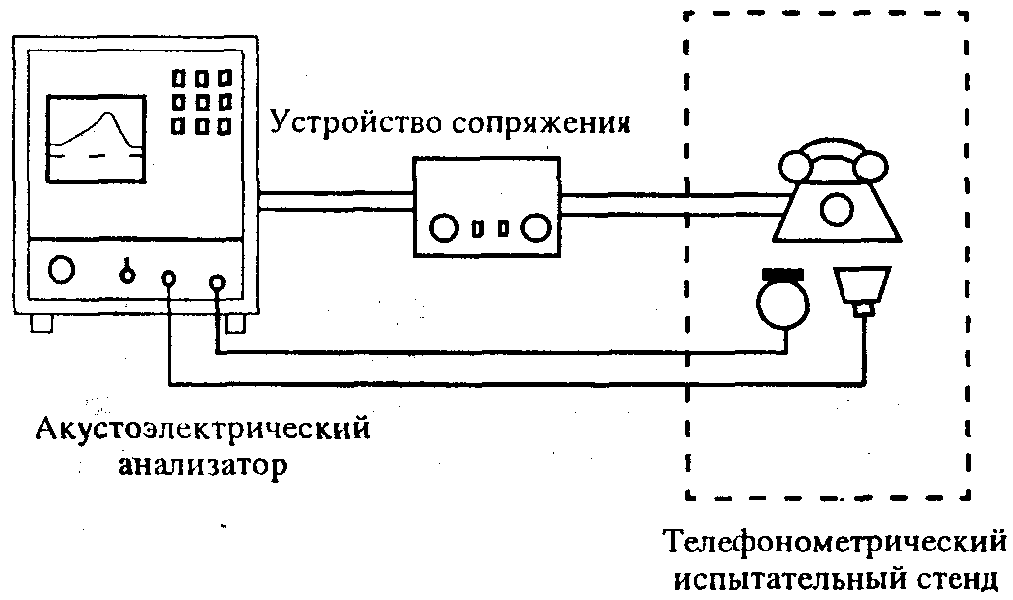
Рис. 59

Испытания и исследование технических средств на наличие в них микрофонного эффекта проводится на специальных испытательных стендах с использованием высококачественной испытательной аппаратуры. В качестве примера комплекта испытательной аппаратуры можно рассмотреть возможности и технические характеристики одного из таких комплектов. Комплект аппаратуры используется при разработке, испытаниях и контроле качества электроакустических и электромеханических преобразователей: телефонных аппаратов, громкоговорителей, микрофонов, наушников, слуховых аппаратов и др.
Специальные исследования проводятся по следующей схеме (рис. 59).
Аппаратура позволяет определить передаточные характеристики исследуемых технических средств, их эквивалентные схемы, характеристики микрофонного эффекта и другие параметры, обеспечивает измерение характеристик приема, передачи и слышимости собственного микрофона, а также обратные потери, шум и искажения.

5.4.2. Защита от утечки за счет электромагнитного излучения

Электронные и радиоэлектронные средства, особенно средства электросвязи, обладают основным электромагнитным излучением, специально вырабатываемым для передачи информации, и нежелательными излучениями, образующимися по тем или иным причинам конструкторско-технологического характера.
Нежелательные излучения подразделяются на побочные электромагнитные излучения (ПЭМИ), внеполосные и шумовые. И те и другие представляют опасность. Особенно опасны ПЭМИ. Они-то и являются источниками образования электромагнитных каналов утечки информации.
Каждое электронное устройство является источником электромагнитных полей широкого частотного спектра, характер которых определяется назначением и схемными решениями, мощностью устройства, материалами, из которых оно изготовлено, и его конструкцией.
Известно, что характер электромагнитного поля изменяется в зависимости от дальности его приема. Это расстояние делится на две зоны: ближнюю и дальнюю. Для ближней зоны расстояние r значительно меньше длины волны (r << λ) и поле имеет ярко выраженный магнитный характер, а для дальней (r << λ) поле носит явный электромагнитный характер и распространяется в виде плоской волны, энергия которой делится поровну между электрической и магнитной компонентами.
С учетом этого можно считать возможным образование канала утечки в ближней зоне за счет магнитной составляющей, а в дальней – за счет электромагнитного излучения.
В результате перекрестного влияния электромагнитных полей одно- или разнородного радио- и электротехнического оборудования в энергетическом помещении создается помехонесущее поле, обладающее магнитной и электрической напряженностью. Значение (величина) и фазовая направленность этой напряженности определяется числом и интенсивностью источников электромагнитных полей; размерами помещения, в котором размещается оборудование; материалами, из которых изготовлены элементы оборудования и помещения. Очевидно, чем ближе расположено оборудование относительно друг друга, чем меньше размеры помещения, тем больше напряженность электромагнитного поля.
В отношении энергетического помещения необходимо рассматривать две области распространения поля:
- внутри энергетического помещения (ближнее поле);
- за пределами помещения (дальнее поле).
Ближнее поле определяет электромагнитную обстановку в энергетическом помещении, а дальнее электромагнитное поле – распространение, дальность действия которого определяется диапазоном радиоволн.
Ближнее поле воздействует путем наведения электромагнитных полей в линиях электропитания, связи и других кабельных магистралях.
Суммарное электромагнитное поле имеет свою структуру, величину, фазовые углы напряженности, зоны максимальной интенсивности. Эти характеристики присущи как ближнему, так и дальнему полю.
В настоящее время напряженность внешних электромагнитных полей определяется с большой точностью: разработаны как аналитические, так и инструментальные методы. А вот напряженность суммарного поля, определяющая электромагнитную обстановку в энергетическом помещении, рассчитывается не достаточно строго. Нет пока четких методик расчета и методов инструментального измерения.
Таким образом, электромагнитную обстановку в помещении определяют следующие факторы:
- размеры и формы помещений;
- количество, мощность, режим работы и одновременность использования аппаратуры;
- материалы, из которых изготовлены элементы помещений и технические средства.
В качестве методов защиты и ослабления электромагнитных полей энергетического помещения используется установка электрических фильтров, применяются пассивные и активные экранирующие устройства и специальное размещение аппаратуры и оборудования. Установка экранирующих устройств может производиться либо в непосредственной близости от источника излучения, либо на самом источнике, либо, наконец, экранируется помещение, в котором размещены источники электромагнитных сигналов.
Рациональное размещение аппаратуры и технических средств в энергетическом помещении может существенно повлиять как на результирующую напряженность электромагнитного поля внутри помещения, так и на результирующее электромагнитное поле за его пределами. Рациональное размещение предполагает перестановку отдельных элементов оборудования помещений или отдельных групп аппаратов и технических средств с тем, чтобы новое расположение приводило к взаимокомпенсации напряженности электромагнитных полей опасных сигналов в заданных зонах.
Рациональное размещение аппаратуры в отдельных случаях может оказаться определяющим.
Для реализации мероприятий по рациональному размещению аппаратуры и иного оборудования энергетических помещений с точки зрения ослабления ПЭМИН необходимо:
- иметь методику расчета электромагнитных полей группы источников опасных сигналов;
- иметь методы формализации и алгоритмы решения оптимизационных задач размещения аппаратуры.
Мероприятия по защите информации от ее утечки за счет электромагнитных излучений прежде всего включают в себя мероприятия по воспрещению возможности выхода этих сигналов за пределы зоны и мероприятия по уменьшению их доступности. Развернутая структура и краткое содержание этих мероприятий приведены на рис. 60.

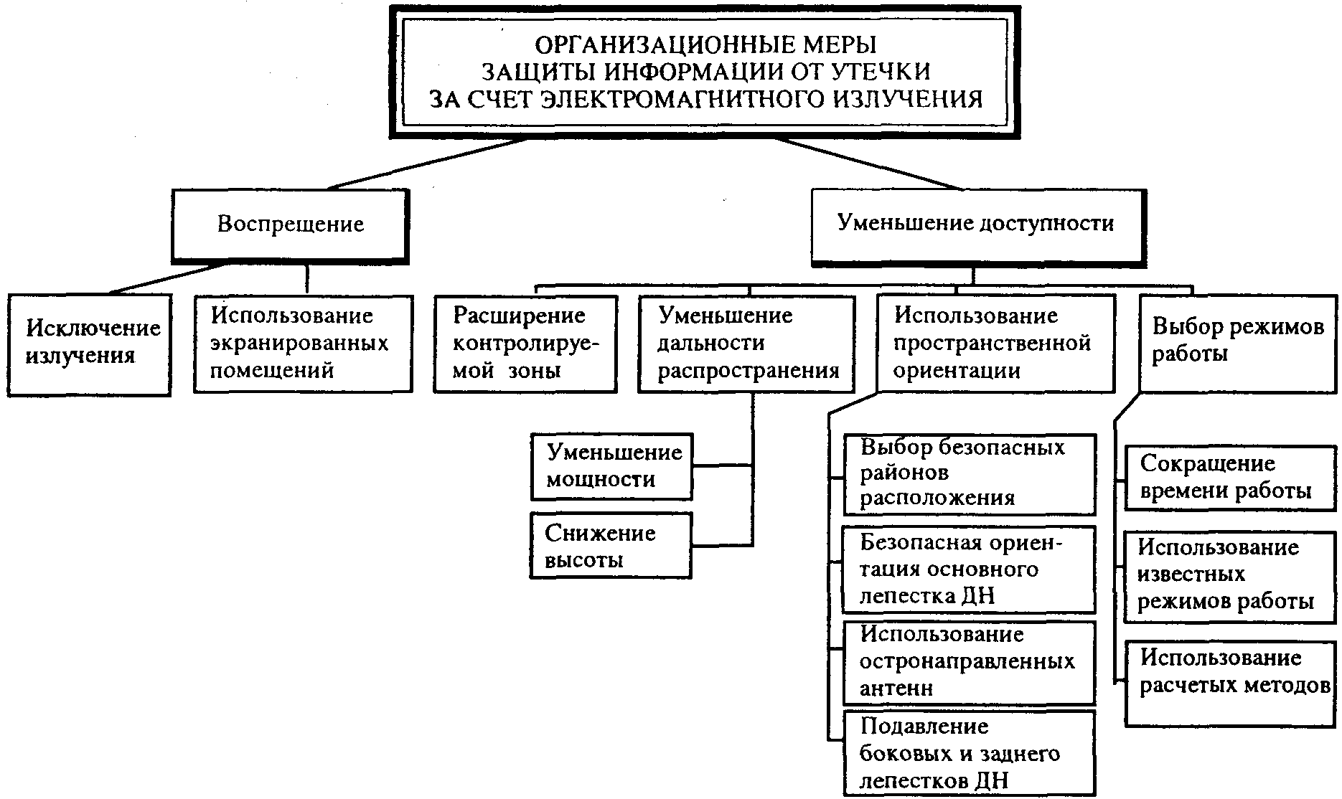
Рис. 60

Следует отметить степень опасности электромагнитных излучений при реализации мероприятий по защите информации. Так как это электромагнитные волны, то особенности их распространения в пространстве по направлению и по дальности определяются диапазоном частот (длин волн) и мощностью излучения. Дальность и направленность излучения определяются физической природой распространения соответствующего вида электромагнитных волн и пространственного расположения источника опасного сигнала и средств его приема.
Учитывая особенности распространения электромагнитных колебаний, определяющихся прежде всего мощностью излучения, особенностями распространения и величинами поглощения энергии в среде распространения, правомерно ставить вопрос об установлении их предельно допустимых интенсивностей (мощностей), потенциально возможных для приема средствами злоумышленников. Эти допустимые значения интенсивностей принято называть нормами или допустимыми значениями.
Процесс определения или выработки норм называется нормированием, которое включает прежде всего собственно выбор критерия нормирования, выбор и обоснование нормируемого параметра и определение его предельно допустимого значения.
Нормы могут быть международные, федеральные и отраслевые. Не исключается наличие специальных норм для конкретных изделий и предприятий.
Защита от утечки информации за счет побочных электромагнитных излучений самого различного характера предполагает:
- размещение источников и средств на максимально возможном удалении от границы охраняемой (контролируемой) зоны;
- экранирование зданий, помещений, средств кабельных коммуникаций;
- использование локальных систем, не имеющих выхода за пределы охраняемой территории (в том числе систем вторичной часофикации, радиофикации, телефонных систем внутреннего пользования, диспетчерских систем, систем энергоснабжения и др.);
- развязку по цепям питания и заземления, размещенных в границах охраняемой зоны;
- использование подавляющих фильтров в информационных цепях, цепях питания и заземления.
Для обнаружения и измерения основных характеристик ПЭМИ используются :
- измерительные приемники;
- селективные вольтметры;
- анализаторы спектра;
- измерители мощности и другие специальные устройства.
В качестве примера приведем характеристики отдельных измерительных приемников и селективных вольтметров (таблица 6).
Таблица 6
Тип | Диапазон частот | Пределы измерения мощности
П5-34 | 8,24-12,05 ГГц | 3 10-12-10-4 Вт
П5-14 | 16,6-25,8 ГГц | 10-12-10-6 Вт
В6-9 | 20 Гц – 200 кГц | 1 мкВ – 1 В
В6-10 | 0,1-30 МГц | 1 мкВ – 1 В
SMV-II, | 0,01-30 МГц | 0,3 мкВ – 0,6 В

Используя измерительные приемники и селективные вольтметры, измеряют мощность (или напряженность) излучения на границе контролируемой зоны, определяют соответствие ее допустимым нормам. Если нормы не выполняются, то принимают меры по ослаблению мощности излучения.
В качестве примера измерительных приемников рассмотрим программно-аппаратный комплекс «Зарница».
Он предназначен для автоматизации измерений при проведении исследований и контроля технических средств ЭВТ.
Обеспечивает: измерение параметров побочных электромагнитных излучений (ПЭМИ), обработку результатов измерений, выполнение необходимых расчетов и выпуск отчетной документации при проведении исследований и контроля технических средств ЭВТ.
Достоинства: повышение достоверности и эффективности проведения (специальных) исследований за счет автоматизации процессов измерения, выявления информативных сигналов, обработки полученных результатов в соответствии с действующими нормативно-методическими документами, выпуска отчетной документации; снижение трудозатрат на проведение исследований. При адаптации программного обеспечения комплекс может быть использован для решения задач в области электромагнитной совместимости (ЭМС), радионаблюдения и анализа электромагнитной обстановки при проведении испытаний.
Технические данные:
- измерение напряженности электромагнитного поля ПЭМИ от технических средств ЭВТ;
- работа в диапазоне частот:
а) при измерении напряженности магнитной составляющей поля ПЭМИ от 0,01 до 30 МГц;
б) при измерении напряженности электрической составляющей поля ПЭМИ от 0,01 до 1000 МГц;
- одновременное независимое управление анализаторами спектра СК4-59 и СК4-61;
- вывод на экран монитора и принтер результатов регистрации протоколов расчетов;
- обработка результатов измерений и проведение расчетов в соответствии с действующими нормативно-методическими документами.
Гарантийный срок эксплуатации – 1 год (за исключением изделий внешней поставки).
Состав системы:
ПЭВМ типа IBM PC/AT – 1 шт.;
Анализатор спектра СК4-59 – 1 шт.;
Анализатор спектра СК4-61 – 1 шт.;
Комплект входных преобразователей «АМУР-М» – 1 шт.;
Контроллер УПРАВЛЕНИЯ AC – 2 шт.;
Пакет прикладных программ – 1 комп.

5.4.3. Защита от утечки за счет паразитной генерации

Паразитная генерация усилителей возникает из-за неконтролируемой положительной обратной связи за счет конструктивных особенностей схемы или за счет старения элементов.
Самовозбуждение может возникнуть и при отрицательной обратной связи из-за того, что на частоты, где усилитель вместе с цепью обратной связи вносит сдвиг фазы на 180°, отрицательная обратная связь превращается в положительную.
Самовозбуждение усилителей обычно происходит на высоких частотах, выходящих за пределы рабочей полосы частот (вплоть до KB и УКВ диапазонов).
Частота самовозбуждения модулируется акустическим сигналом, поступающим на усилитель, и излучается в эфир как обычным радиопередатчиком. Дальность распространения такого сигнала определяется мощностью усилителя (т.е. передатчика) и особенностями диапазона радиоволн.
В качестве защитных мер применяется контроль усилителей на самовозбуждение с помощью радиоприемников типа индикаторов поля, работающих в достаточно широком диапазоне частот, что обеспечивает поиск опасного сигнала.

5.4.4. Защита от утечки по цепям питания

Циркулирующая в тех или иных технических средствах конфиденциальная информация может попасть в цепи и сети электрического питания и через них выйти за пределы контролируемой зоны. Например, в линию электропитания высокая частота может передаваться за счет паразитных емкостей трансформаторов блоков питания (рис. 61).

СХЕМА УТЕЧКИ ИНФОРМАЦИИ ПО ЦЕПЯМ ПИТАНИЯ
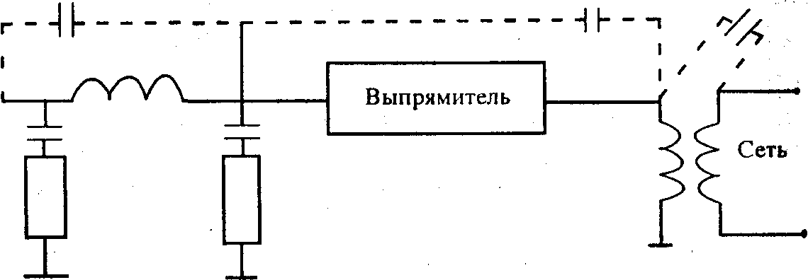
Рис. 61

В качестве мер защиты широко используются методы развязки (разводки) цепей питания с помощью отдельных стабилизаторов, преобразователей, сетевых фильтров для отдельных средств или помещений. Возможно использование отдельных трансформаторных узлов для всего энергоснабжения объекта защиты, расположенного в пределах контролируемой территории. Это более надежное решение локализации данного канала утечки.

5.4.5. Защита от утечки по цепям заземления

Одним из важных условий защиты информации от утечки по цепям заземления является правильное их оборудование.
Заземление – это устройство, состоящее из заземлителей проводников, соединяющих заземлители с электронными и электрическими установками, приборами, машинами. Заземлители могут быть любой формы – в виде трубы, стержня, полосы, листа и др. Заземлители выполняют защитную функцию и предназначаются для соединения с землей приборов защиты. Отношение потенциала заземлителя к стекающему с него току называется сопротивлением заземления. Величина заземления зависит от удельного сопротивления грунта и площади соприкосновения заземления с землей (рис. 62).

ЭКВИВАЛЕНТНАЯ СХЕМА ЗАЗЕМЛЕНИЯ
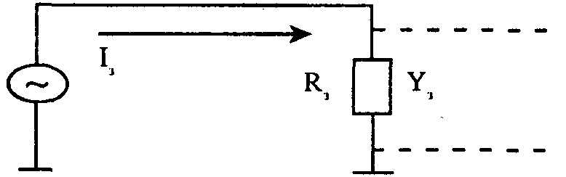
Рис. 62

Сопротивление заземления одного контура не должно быть более 1 ома. Если заземление состоит из металлической пластины радиуса r, расположенной непосредственно у поверхности земли, то сопротивление заземления рассчитывается по формуле: R₃ = ρ/4 r, где
ρ – удельное сопротивление грунта. Ом/см³;
r – радиус пластины, см;
R₃ – сопротивление заземлителя, Ом.
Для практических расчетов удельное сопротивление грунтов можно выбрать из таблицы 7.

Таблица 7
Грунт | ρ – Ом/см³ х 10³
Смешанный | 1
Чернозем | 30
Глина | 40
Супесок | 30
Суглинок | 10
Песок влажный | 50
Песок сухой | 2500

При устройстве заземления в качестве заземлителей чаще всего применяются стальные трубы длиной 2-3 м и диаметром 25-50 мм и стальные полосы сечением 50-100 мм². Заземлители следует соединять между собой шинами с помощью сварки. Сечение шин и магистралей заземления по условиям механической прочности и получения достаточной проводимости рекомендуется брать не менее 24 х 4 мм².
Магистрали заземления вне здания надо прокладывать на глубине около 1,5 м, а внутри здания – по стенам или специальным каналам таким образом, чтобы их можно было внешне осматривать на целостность и на наличие контактного подключения.
Следует отметить, что использовать в качестве заземления металлические конструкции зданий и сооружений, имеющих соединения с землей (отопление, водоснабжение и др.), не рекомендуется.

5.4.6. Защита от утечки за счет взаимного влияния проводов и линий связи

Элементы, цепи, тракты, соединительные провода и линии связи любых электронных систем и схем постоянно находятся под воздействием собственных (внутренних) и сторонних (внешних) электромагнитных полей различного происхождения, индуцирующих или наводящих в них значительные напряжения. Такое воздействие называют электромагнитным влиянием или просто влиянием на элементы цепи. Коль скоро такое влияние образуется непредусмотренными связями, то говорят о паразитных (вредных) связях и наводках, которые также могут привести к образованию каналов утечки информации.
Основными видами паразитных связей в схемах электронных устройств являются емкостные, индуктивные, электромагнитные, электромеханические связи и связи через источники питания и заземления радиоэлектронных средств.
Паразитные емкостные связи обусловлены электрической емкостью между элементами, деталями и проводниками устройств, несущих потенциал сигнала, так как сопротивление емкости, создающей паразитную емкостную связь, падает с ростом частоты (Х_{c} – 1/ωс).
Паразитные индуктивные связи обусловлены наличием взаимоиндукции между проводниками и деталями аппаратуры, главным образом между его трансформаторами. Паразитная индуктивная обратная связь между трансформаторами усилителя, например между входным и выходным трансформаторами, может вызвать режим самовозбуждения в области рабочих частот и гармониках.
Паразитные электромагнитные связи обычно возникают между выводными проводниками усилительных элементов, образующими колебательную систему с распределенными параметрами и резонансной частотой определенного порядка.

Взаимные влияния в линиях связи

Рассмотрим, какое влияние друг на друга оказывают параллельно проложенные линии связи.
В теории взаимных влияний между цепями линий связи приняты следующие основные определения:
- влияющая цепь – цепь, создающая первичное влияющее электромагнитное поле;
- цепь, подверженная влиянию, – цепь, на которую воздействует влияющее электромагнитное поле;
- непосредственное влияние – сигналы, индуцируемые непосредственно электромагнитным полем влияющей цепи в цепи, подверженной влиянию.
Помимо непосредственного влияния имеют место косвенные влияния вторичными полями за счет отражений.
В зависимости от структуры влияющего электромагнитного поля и конструкции цепи, подверженной влиянию, различают систематические и случайные влияния. К систематическим влияниям относят взаимные наводки, возникающие по всей длине линии. К случайным относятся влияния, возникающие вследствие ряда случайных причин, не поддающихся точной оценке. Существуют реальные условия наводок с одного неэкранированного провода на другой, параллельный ему провод той же длины, когда оба они расположены над «землей». На рис. 63 приведены характеристики наводок.

НАВОДКА НА НЕЭКРАНИРОВАННЫЙ ПРОВОД ОТ ДРУГОГО НЕЭКРАНИРОВАННОГО ПРОВОДА ПРИ НЕИДЕАЛЬНОЙ «ЗЕМЛЕ» (КРИВАЯ 1) И ИДЕАЛЬНОЙ (КРИВАЯ 2)
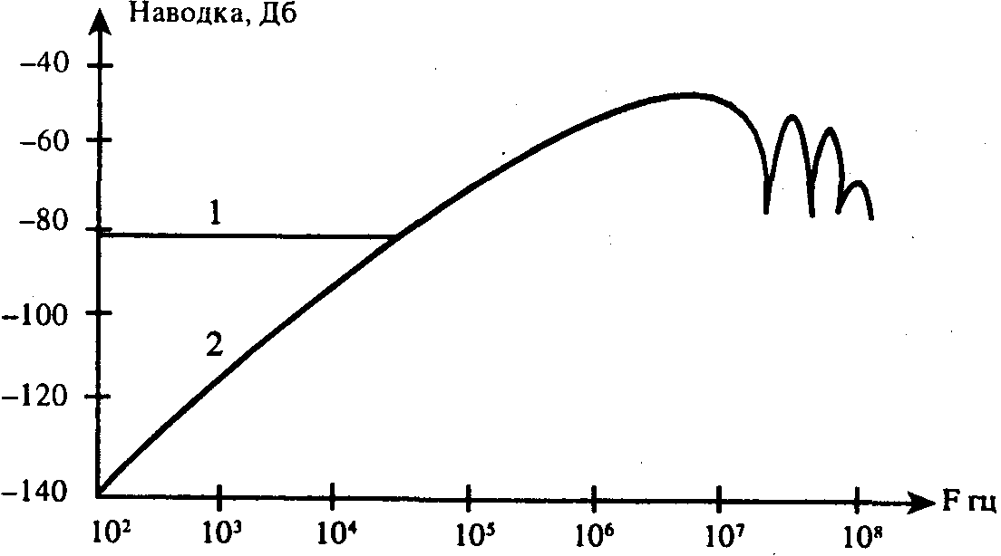
Рис. 63

В реальных условиях имеют место наводки и от экранированных кабелей на экранированные кабели и от неэкранированных кабелей на экранированные.
На рис. 64 приведены практические результаты исследования взаимных наводок экранированных кабелей друг на друга.

ВЗАИМНЫЕ НАВОДКИ ЭКРАНИРОВАННЫХ КАБЕЛЕЙ
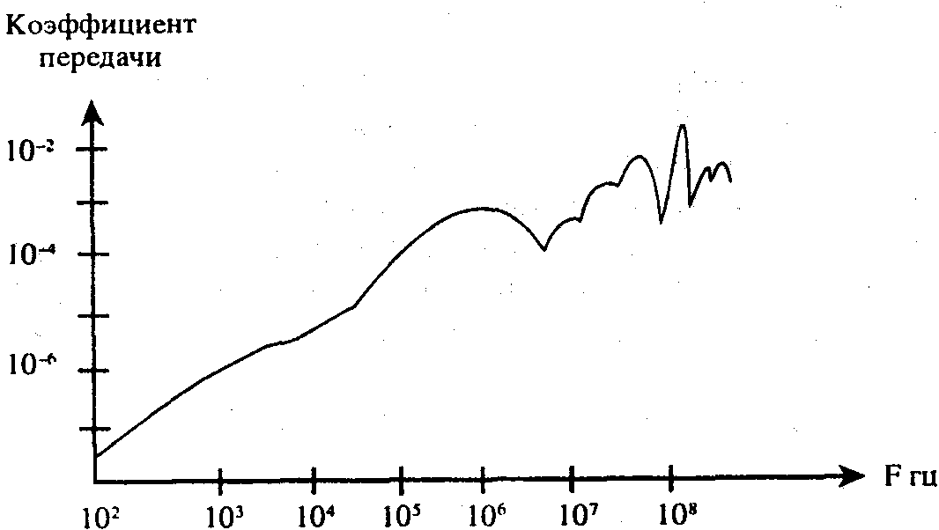
Рис. 64

Таким образом, можно заключить, что излучения и наводки от различных технических средств далеко не безопасны. Небезопасны излучения и наводки кабельных сетей как неэкранированных, так и экранированных. Для последних требуется хорошее состояние экрана и качественное заземление. На практике кабели не всегда полностью экранированы. Неисправные или покрытые коррозией соединители могут быть причиной значительных излучений. Используя узкополосные (полоса менее 1 кГц) приемники, можно зарегистрировать напряженности поля 0,1 мкВ на поверхности кабеля. Это позволяет обнаружить сигнал 1 мкВ на расстоянии 3 м от кабеля. Даже на расстоянии 300 м сигналы, имеющие значение 1 мВ на поверхности кабеля, могут быть обнаружены.
Различают следующие основные меры защиты цепей и трактов линий связи и проводов от взаимных влияний.
1. Применение систем передачи и типов линий связи, обеспечивающих малые значения взаимных влияний. Этот способ на практике реализуется в очень широких масштабах. Так, применение коаксиальных кабелей и волоконно-оптических линий практически полностью решает проблему защиты цепей и трактов линий связи от взаимного влияния.
2. Рациональный выбор кабелей для различных систем передачи.
3. Взаимная компенсация наводок и помех между цепями симметричных линий связи, наводимых на различных участках. Реализуется путем скрещивания цепей воздушных линий связи или симметричных кабельных линий и соответствующего подбора шагов скрутки цепей симметричного кабеля.
4. Экранирование цепей кабельных линий гибкими (чулок) или жесткими (трубы) экранами. Защита от взаимного влияния в этом случае достигается путем ослабления интенсивности влияющего электромагнитного поля в экране.
В таблице 8 приведены примерные данные взаимного влияния различных типов линий и меры их защиты.
Таблица 8
Тип линии | Преобладающее влияние | Меры зашиты
Воздушные линии связи | Систематическое влияние, возрастающее с увеличением частоты сигнала | Скрещивание цепей, оптимальное расположение цепей
Коаксиальный кабель | Систематическое влияние через третьи цепи. С повышением частоты влияние убывает вследствие поверхностного эффекта | Экранирование и ограничение диапазона рабочих частот снизу
Симметричный кабель | Систематическое и случайное влияния; возрастающие с частотой | Оптимизация шагов скрутки и конструкции кабеля; пространственное разделение цепей, экранирование
Оптический кабель | Систематическое и случайное влияния от частоты сигнала практически не зависят | Экранирование оптических волокон, пространственное разделение оптических волокон, защита от акустического воздействия

5.4.7. Защита от утечки за счет высокочастотного навязывания

Любое электронное устройство под воздействием высокочастотного электромагнитного поля становится как бы переизлучателем, вторичным источником излучения высокочастотных колебаний. Такой сигнал принято называть интермодуляционным излучением, а в практике специалистов бытует понятие «высокочастотное навязывание». Интермодуляционное излучение – это побочное радиоизлучение, возникающее в результате воздействия на нелинейный элемент высокочастотного электромагнитного поля и электромагнитного поля электронного устройства.
Интермодуляционное излучение в последующем может быть переизлучено на гармониках 2 и 3 порядка или наведено на провода и линии связи. Но в любом случае оно способно выйти за пределы контролируемой зоны в виде электромагнитного излучения.
В качестве источника навязываемого сигнала могут выступать:
- радиовещательные станции, находящиеся вблизи объекта защиты;
- персональные ЭВМ, электромагнитное поле которых может воздействовать на телефонные и факсимильные аппараты, с выходом опасного сигнала по проводам за пределы помещений и здания (рис. 65).

ВАРИАНТ ВЫСОКОЧАСТОТНОГО НАВЯЗЫВАНИЯ

Рис. 65

При воздействии высокочастотного навязывания на телефонный аппарат модулирующим элементом является его микрофон. Следовательно, нужно воспретить прохождение высокочастотного тока через него. Это достигается путем подключения параллельно микрофону постоянного конденсатора емкостью порядка 0,01-0,05 мкФ. В этом случае высокочастотная составляющая сигнала будет проходить через конденсатор, минуя микрофон.
Глубина модуляции при такой защите уменьшается более чем в 10 000 раз, что практически исключает последующую демодуляцию сигнала на приемной стороне.
Более сложной защитой является использование фильтров подавления высокочастотных сигналов на входе телефонного аппарата.

ШУНТИРОВАНИЕ МИКРОФОНА ПРИ ВЧ-НАВЯЗЫВАНИИ
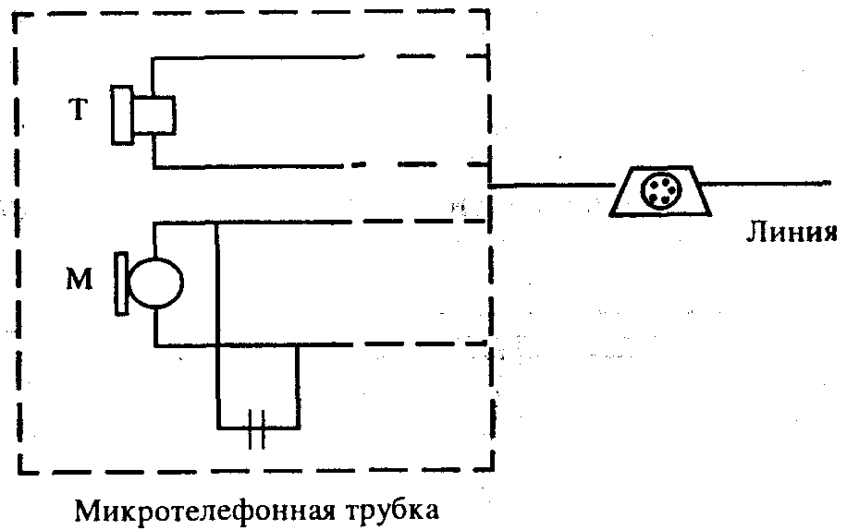
Рис. 66

При угрозе ВЧ-навязывания лучше всего выключить телефонный аппарат на период ведения конфиденциальных переговоров.

5.4.8. Защита от утечки в волоконно-оптических линиях и системах связи

Волоконно-оптические линии связи обладают оптическими каналами утечки информации и акусто-оптическим эффектом, также образующим канал утечки акустической информации.
Причинами возникновения излучения (утечка световой информации) в разъемных соединениях волоконных световодов являются:
– радиальная несогласованность стыкуемых волокон (рис. 67);


Рис. 67

– угловая несогласованность осей световодов (рис. 68);
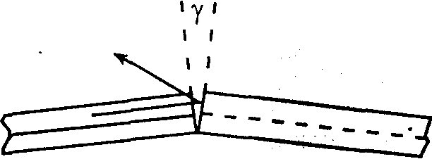
Рис. 68

– наличие зазора между торцами световода (рис. 69);

Рис. 69

– наличие взаимной непараллельности поверхностей торцов волокон (рис. 70);
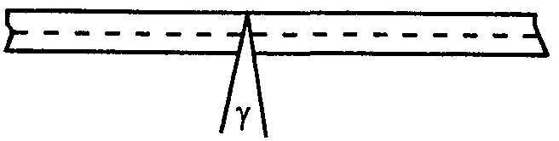
Рис. 70

– разница в диаметрах сердечников стыкуемых волокон (рис. 71).

Рис. 71

Все эти причины приводят к излучению световых сигналов в окружающее пространство.
Акусто-оптический эффект проявляется в модуляции светового сигнала за счет изменения толщины волновода под воздействием акустического давления Р на волновод (рис. 72).

ВОЗДЕЙСТВИЕ АКУСТИЧЕСКОГО ДАВЛЕНИЯ НА РАСПРОСТРАНЕНИЕ СВЕТА В СВЕТОВОДЕ
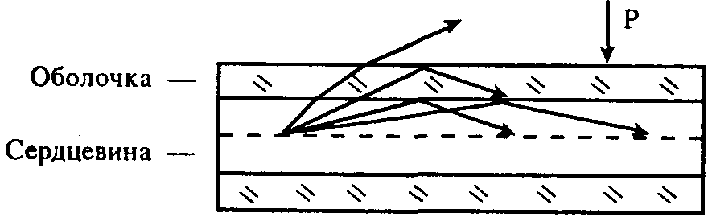
Рис. 72

Защитные меры определяются физической природой возникновения и распространения света.
Для защиты необходимо исключить волновод от акустического воздействия на него.
Наружное покрытие оптического волокна в зависимости от материала покрытия может повышать или понижать чувствительность световодов к действию акустических полей. С одной стороны, акустическая чувствительность волоконного световода с полимерным покрытием может значительно превышать чувствительность оптического волокна без защитного покрытия. С другой стороны, можно значительно уменьшить чувствительность волоконно-оптического кабеля к действию акустического поля, если волокно перед его заделкой в кабель покрыть слоем вещества с высоким значением объемного модуля упругости. Это может быть достигнуто, например, нанесением непосредственно на поверхность оптического волокна слоя никеля толщиной около 13 мкм, алюминия толщиной около 95 мкм или стекла, содержащего алюминат кальция, толщиной около 70 мкм.
Применяя метод гальванического покрытия, можно получать на оптическом волокне относительно толстую и прочную пленку.

ЧУВСТВИТЕЛЬНОСТЬ СВЕТОВОДОВ К ОПТИЧЕСКОМУ ДАВЛЕНИЮ ПРИ РАЗЛИЧНЫХ ПОКРЫТИЯХ ЭЛАСТОМЕРАМИ. В СКОБКАХ УКАЗАНА ТОЛЩИНА СЛОЯ ПОКРЫТИЯ В ММ
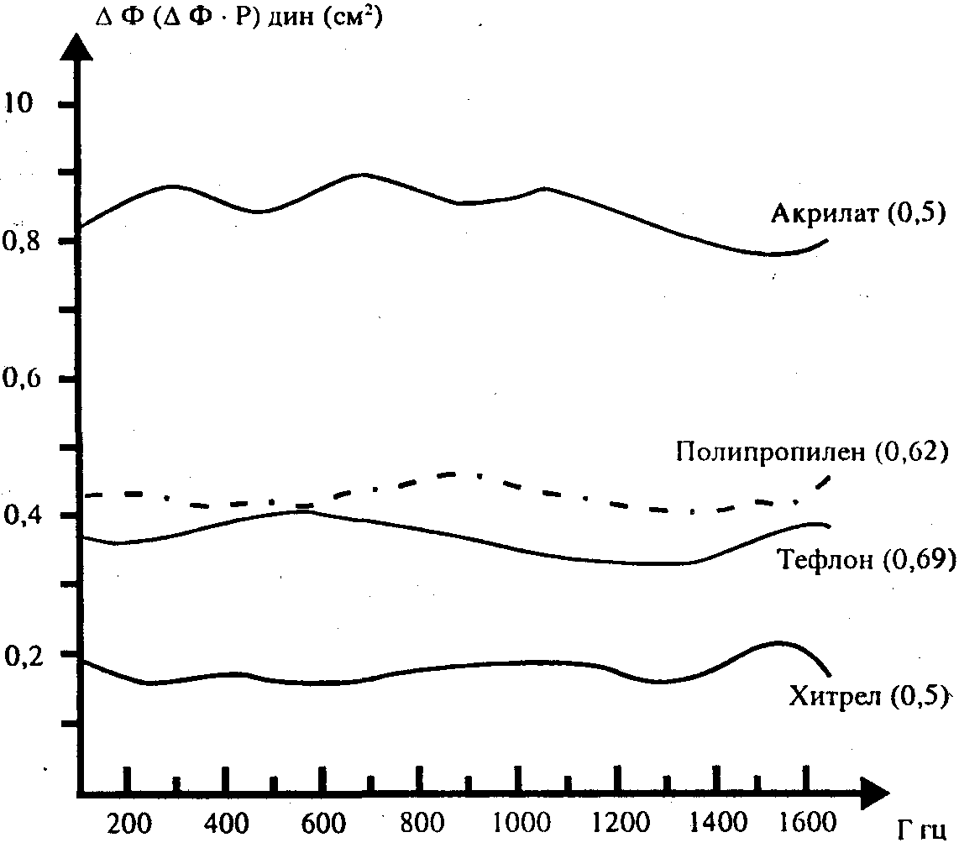
Рис. 73

Зависимость чувствительности световодов к акустическому давлению при различных покрытиях эластомерами приведена на рис. 73.

5.5. Защита информации от утечки по материально-вещественным каналам

Защита информации от утечки по материально-вещественному каналу – это комплекс мероприятий, исключающих или уменьшающих возможность неконтролируемого выхода конфиденциальной информации за пределы контролируемой зоны в виде производственных или промышленных отходов.
В практике производственной и трудовой деятельности отношение к отходам, прямо скажем, бросовое. В зависимости от профиля работы предприятия отходы могут быть в виде испорченных накладных, фрагментов исполняемых документов, черновиков, бракованных заготовок деталей, панелей, кожухов и других устройств для разрабатываемых моделей новой техники или изделий.
По виду отходы могут быть твердыми, жидкими и газообразными. И каждый из них может бесконтрольно выходить за пределы охраняемой территории. Жидкости сливаются в канализацию, газы уходят в атмосферу, твердые отходы – зачастую просто на свалку. Особенно опасны твердые отходы. Это и документы, и технология, и используемые материалы, и испорченные комплектующие. Все это совершенно достоверные, конкретные данные.
Меры защиты этого канала в особых комментариях не нуждаются.
В заключение следует отметить, что при защите информации от утечки по любому из рассмотренных каналов следует придерживаться следующей технологии действий.
1. Выявление возможных каналов утечки.
2. Обнаружение реальных каналов.
3. Оценка опасности реальных каналов.
4. Локализация опасных каналов утечки информации.
5. Систематический контроль за наличием каналов и качеством их защиты.

Выводы

1. Утечка информации – это ее бесконтрольный выход за пределы организации (территории, здания, помещения) или круга лиц, которым она была доверена. И естественно, что при первом же обнаружении утечки принимаются определенные меры по ее ликвидации.
2. Для выявления утечки информации необходим систематический контроль возможности образования каналов утечки и оценки их энергетической опасности на границах контролируемой зоны (территории, помещения).
3. Локализация каналов утечки обеспечивается организационными, организационно-техническими и техническими мерами и средствами.

Всякое действие вызывает равное ему противодействие. (Закон физики)

ГЛАВА ШЕСТАЯ
____________

ПРОТИВОДЕЙСТВИЕ НЕСАНКЦИОНИРОВАННОМУ ДОСТУПУ К ИСТОЧНИКАМ КОНФИДЕНЦИАЛЬНОЙ ИНФОРМАЦИИ

Противодействие несанкционированному доступу к конфиденциальной информации – это комплекс мероприятий, обеспечивающих исключение или ограничение неправомерного овладения охраняемыми сведениями.

ПОГОВОРКИ
- В глубине всякой груди есть своя змея (К. Прутков).
- Петух просыпается рано, но злодей – еще раньше (К. Прутков).
- Голь на выдумки хитра.
- С миру – по нитке, голому – рубаха.
- Курочка по зернышку питается.
- Кто ищет, тот всегда найдет.
- Капля камень точит не силой, а частым падением.
- Бойся любопытства. Любопытство – это исследование чужих дел.
- Враг действует иногда через злых людей: через гордецов, через распутных, употребляя для этого разные обольщения.

Несанкционированный доступ к источникам конфиденциальной информации – это противоправное преднамеренное овладение конфиденциальной информацией лицом, не имеющим права доступа к ней.

Конкурентная борьба в условиях рыночной экономики невозможна без получения достоверной информации, а стремление получить ее в условиях закрытого доступа порождает недобросовестную конкуренцию (потребность шпионить за конкурентом). Экономическая сущность недобросовестной конкуренции ясна – не тратить средства на проведение разработок и получение новой продукции (на это требуются, как правило, огромные средства), а, потратив незначительную часть этой суммы на противозаконные действия, получить требуемую информацию у конкурента и таким образом получить большую прибыль. Преследуются и другие цели: уничтожить конкурента, сорвать ему выгодные сделки, понизить престиж фирмы и др.
Чтобы добыть коммерческие секреты, злоумышленники имеют необходимые кадры, технические средства и отработанные способы и приемы действий. Какие же способы несанкционированного доступа к источникам конфиденциальной информации используются злоумышленниками?

6.1. Способы несанкционированного доступа

В отечественной и зарубежной литературе имеет место различное толкование как понятия способа несанкционированного доступа, так и его содержания. Под способом вообще понимается порядок и приемы действий, приводящие к достижению какой-либо цели. Энциклопедическое понимание способа производства – исторически обусловленная форма производства материальных благ. Известно также определение способов военных действий как порядок и приемы применения сил и средств для решения задач в операции (бою). С учетом рассмотренного можно так определить способ несанкционированного доступа: это совокупность приемов, позволяющих злоумышленнику получить охраняемые сведения конфиденциального характера.
В работе «Предприниматель и безопасность» автор приводит перечень способов несанкционированного доступа к источникам конфиденциальной информации и дает краткое изложение их содержания [35]. По нашему мнению, способами несанкционированного доступа являются:

- Инициативное сотрудничество.
- Склонение к сотрудничеству.
- Выведывание, выпытывание.
- Подслушивание.
- Наблюдение.
- Хищение.
- Копирование,
- Подделка (модификация).
- Уничтожение.
- Незаконное подключение.
- Перехват.
- Негласное ознакомление.
- Фотографирование.
- Сбор и аналитическая обработка информации.

Инициативное сотрудничество проявляется в определенных действиях лиц, чем-то неудовлетворенных или остро нуждающихся в средствах к существованию, из числа работающих на предприятии или просто алчных и жадных, готовых ради наживы на любые противоправные действия. Известно достаточно примеров инициативного сотрудничества по политическим, моральным или финансовым соображениям, да и просто по различным причинам и побуждениям. Финансовые затруднения, политическое или научное инакомыслие, недовольство продвижением по службе, обиды от начальства и властей, недовольство своим статусом и многое другое толкают обладателей конфиденциальной информации на сотрудничество с преступными группировками и иностранными разведками. Наличие такого человека в сфере производства и управления предприятия позволяет злоумышленникам получать необходимые сведения о деятельности фирмы и очень для них выгодно, т.к. осведомитель экономит время и расходы на внедрение своего агента, представляет свежую и достоверную информацию, которую обычным путем было бы сложно получить.
Склонение к сотрудничеству – это, как правило, насильственное действие со стороны злоумышленников. Склонение или вербовка может осуществляться путем подкупа, запугивания, шантажа. Склонение к сотрудничеству реализуется в виде реальных угроз, преследования и других действий, выражающихся в преследовании, оскорблении, надругательстве и др. Шантаж с целью получения средств к существованию, льгот, политических выгод в борьбе за власть практикуется с легкостью и завидным постоянством. Некоторые конкуренты не гнушаются и рэкетом. По интенсивности насилия это один из наиболее агрессивных видов деятельности, где за внешне мирными визитами и переговорами кроется готовность действовать намеренно жестоко с целью устрашения. Весьма близко к склонению лежит и переманивание специалистов фирмы конкурента на свою фирму с целью последующего обладания его знаниями.
Выведывание, выпытывание – это стремление под видом наивных вопросов получить определенные сведения. Выпытывать информацию можно и ложными трудоустройствами, и созданием ложных фирм и другими действиями.
Подслушивание – способ ведения разведки и промышленного шпионажа, применяемый агентами, наблюдателями, информаторами, специальными постами подслушивания. В интересах подслушивания злоумышленники идут на самые различные ухищрения, используют для этого специальных людей, сотрудников, современную технику, различные приемы ее применения. Подслушивание может осуществляться непосредственным восприятием акустических колебаний лицом при прямом восприятии речевой информации либо с помощью технических средств.
Наблюдение – способ ведения разведки о состоянии и деятельности противника. Ведется визуально и с помощью оптических приборов.
Процесс наблюдения довольно сложен, так как требует значительных затрат сил и средств. Поэтому наблюдение, как правило, ведется целенаправленно, в определенное время и в нужном месте специально подготовленными людьми, ведется скрытно. К техническим средствам относятся оптические приборы (бинокли, трубы, перископы), телевизионные системы (для обычной освещенности и низкоуровневые), приборы наблюдения ночью и при ограниченной видимости.
Хищение – умышленное противоправное завладение чужим имуществом, средствами, документами, материалами, информацией. Похищают все, что плохо лежит, включая документы, продукцию, дискеты, ключи, коды, пароли и шифры и др.
Копирование. В практике криминальных действий копируют документы, содержащие интересующие злоумышленника сведения; информацию, обрабатываемую в АСОД (автоматизированные системы обработки данных); продукцию.
Подделка (модификация, фальсификация) в условиях беззастенчивой конкуренции приобрела большие масштабы. Подделывают доверительные документы, позволяющие получить определенную информацию, письма, счета, бухгалтерскую и финансовую документацию, ключи, пропуска, пароли и др.
Уничтожение. В части информации особую опасность представляет ее уничтожение в АСОД, в которой накапливаются на технических носителях огромные объемы сведений различного характера, причем многие из них весьма трудно изготовить в виде немашинных аналогов. Уничтожаются и люди, и документы, и средства обработки информации, и продукция.
Незаконное подключение. Под незаконным подключением будем понимать контактное или бесконтактное подключение к различным линиям и проводам с целью несанкционированного доступа к информации. Незаконное подключение как способ тайного получения информации известен давно. Подключение возможно как к проводным линиям телефонной и телеграфной связи, так и к линиям связи иного информационного назначения: линиям передачи данных, соединительным линиям периферийных устройств больших и малых ЭВМ, линиям диспетчерской связи, конференцсвязи, питания, заземления и др.
Перехват. В практике радиоэлектронной разведки под перехватом понимают получение разведывательной информации за счет приема сигналов электромагнитной энергии пассивными средствами приема, расположенными, как правило, на достаточном расстоянии от источника конфиденциальной информации. Перехвату подвержены переговоры любых систем радиосвязи, переговоры, ведущиеся с подвижных средств телефонной связи (радиотелефон), переговоры внутри помещения посредством бесшнуровых систем учрежденческой связи и др.
Негласное ознакомление – способ получения информации, к которой субъект не допущен, но при определенных условиях он может получить возможность кое-что узнать (открытый документ на столе во время беседы с посетителем, наблюдение экрана ПЭВМ со значительного расстояния в момент работы с закрытой информацией и др.). К негласному ознакомлению относится и перлюстрация почтовых отправлений, учрежденческой и личной переписки.
Фотографирование – способ получения видимого изображения объектов криминальных интересов на фотоматериале. Особенность способа – документальность, позволяющая при дешифрировании фотоснимков по элементам и демаскирующим признакам получить весьма ценные, детальные сведения об объекте наблюдения.
Сбор и аналитическая обработка являются завершающим этапом изучения и обобщения добытой информации с целью получения достоверных и объемлющих сведений по интересующему злоумышленника аспекту деятельности объекта его интересов. Полный объем сведений о деятельности конкурента не может быть получен каким-нибудь одним способом. Чем большими информационными возможностями обладает злоумышленник, тем больших успехов он может добиться в конкурентной борьбе. На успех может рассчитывать тот, кто быстрее и полнее соберет необходимую информацию, переработает ее и примет правильное решение.
На наш взгляд, такой перечень является независимым и непересекаемым на выбранном уровне абстракции, что позволяет рассмотреть определенное множество способов с увязкой с множеством источников конфиденциальной информации. Даже беглый обзор позволяет заключить, что к определенным источникам применимы и определенные способы. Не вдаваясь в сущность каждого способа несанкционированного доступа (СНСД), на общем уровне видно, что они могут быть сгруппированы с учетом физической природы реализации в определенные группы или направления в части решения задач противодействия им (рис. 74).
ОБОБЩЕННАЯ МОДЕЛЬ
способов несанкционированного доступа к источникам конфиденциальной информации
№№ п/п | Источники | Способы
№№ п/п | Источники | инициативное сотрудничество | склонение к сотрудничеству | выпытывание | подслушивание | наблюдение | хищение | копирование | подделка (модификация) | уничтожение (порча, разрушение) | незаконное подключение | перехват | негласное ознакомление | фотографирование | сбор и аналитическая обработка | общее количество по источнику
1. | Люди |  |  |  |  |  |  |  |  |  |  |  |  |  |  | 10
2. | Документы |  |  |  |  |  |  |  |  |  |  |  |  |  |  | 9
3. | Публикации |  |  |  |  |  |  |  |  |  |  |  |  |  |  | 3
4. | Технические носители |  |  |  |  |  |  |  |  |  |  |  |  |  |  | 5
5. | Технические средства ОПД |  |  |  |  |  |  |  |  |  |  |  |  |  |  | 4
6. | Технические средства АСОД |  |  |  |  |  |  |  |  |  |  |  |  |  |  | 10
7. | Продукция |  |  |  |  |  |  |  |  |  |  |  |  |  |  | 7
8. | Отходы |  |  |  |  |  |  |  |  |  |  |  |  |  |  | 2
 | ИТОГО | 1 | 1 | 1 | 3 | 4 | 6 | 4 | 6 | 6 | 2 | 3 | 5 | 4 | 4 | 50

В общем плане мероприятия по противодействию несанкционированному доступу к источникам конфиденциальной информации с помощью технических средств можно свести к следующим основным направлениям:
- защита от наблюдения и фотографирования;
- защита от подслушивания;
- защита от незаконного подключения;
- защита от перехвата.

6.2. Защита от наблюдения и фотографирования

Наблюдение – способ ведения разведки с целью получения информации об объекте визуальным путем или путем применения оптических средств.
Ведется наблюдение за людьми, их перемещением пешком и на транспорте, за встречами, другими действиями, а также помещениями. В дневное время процесс наблюдения облегчается за счет высокого уровня освещенности и полного использования функциональных возможностей зрения. В ночное время эти возможности ограничены настолько, что человек даже на открытой местности способен наблюдать только крупногабаритные объекты.
Наблюдение – это постоянное, периодическое или выборочное активное и целенаправленное исследование предметов, документов, явлений, действий и людей в естественных условиях жизни, быта, производства с последующим обобщением и анализом данных наблюдения.
Наблюдение различается по виду, длительности, интенсивности и целям. Наблюдение может вестись на расстояниях прямой видимости и на больших расстояниях с помощью специальных оптических систем и систем телевидения.
Целенаправленное изучение объекта путем наблюдения позволяет, например, обнаружить или установить подготовку определенных организационных или производственно-коммерческих мероприятий.
В целях документирования фактов наблюдения и последующего анализа наблюдение зачастую сопровождается фотографированием или видеозаписью деятельности объекта наблюдения. Известно, что фотографирование (видеозапись) требует соблюдения определенных условий. Эти условия представляются в виде модели фотографического контакта (рис. 75).

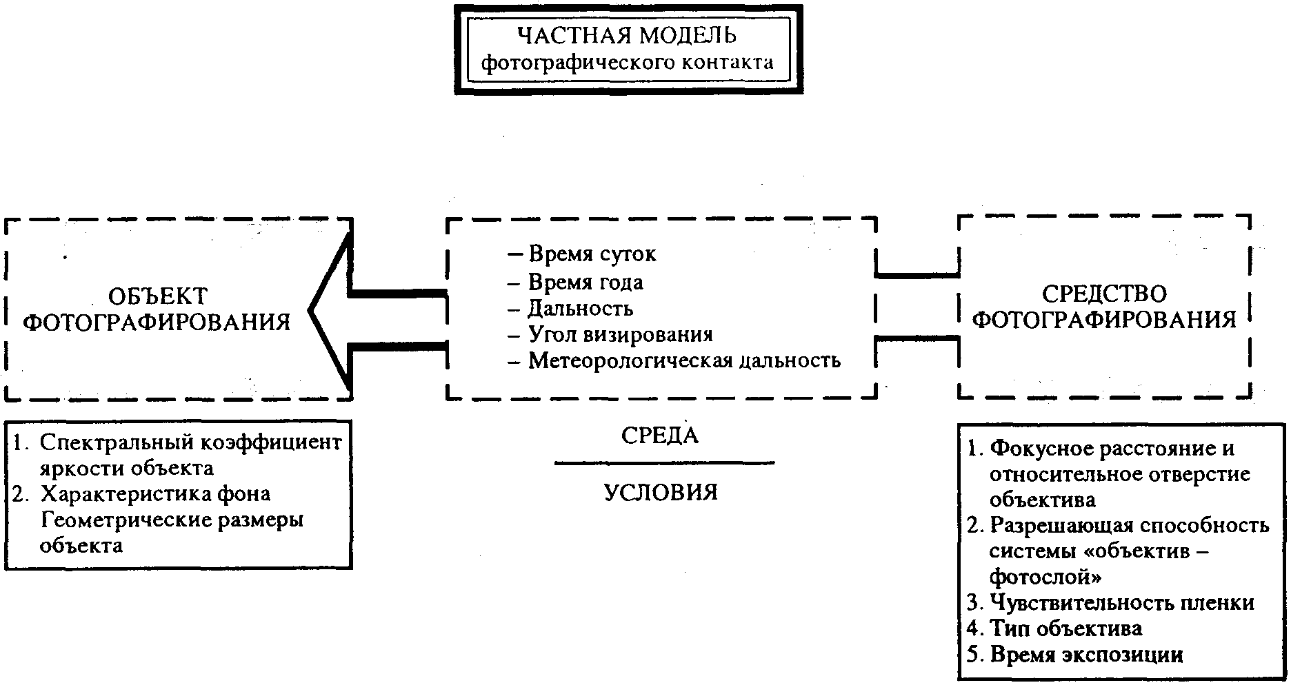
Рис. 75

Защита от наблюдения и фотографирования предполагает:
- выбор оптимального расположения средств документирования, размножения и отображения (экраны ПЭВМ, экраны общего пользования и др.) информации с целью исключения прямого или дистанционного наблюдения (фотографирования);
- использование светонепроницаемых стекол, занавесок, драпировок, пленок и других защитных материалов (решетки, ставни и др.);
- выбор помещений, обращенных окнами в безопасные зоны (направления);
- использование средств гашения экранов ЭВМ и табло коллективного пользования после определенного времени работы (работа по режиму времени).
Защита от наблюдения и фотографирования на местности предполагает применение мер маскирования, скрытия объектов в рельефе местности, лесных массивах и, естественно, организацию режима охраны на удалении, обеспечивающем скрытность деятельности.
В более сложных условиях можно применять средства активного маскирования: маскирующие дымы, аэрозоли и другие средства.

6.3. Защита от подслушивания

Подслушивание – способ ведения разведки и промышленного шпионажа, применяемый агентами, наблюдателями, специальными постами подслушивания, всеми разведывательными подразделениями. Ведется также подслушивание переговоров и сообщений, передаваемых по техническим средствам связи.
Известно, что подслушивание может быть непосредственное, когда акустические колебания говорящего прямо или через конструкции зданий и помещений достигают подслушивающего. Однако широко распространено подслушивание переговоров с использованием различных технических средств: микрофонов, радиозакладок, лазеров, высокочастотных колебаний (рис. 76).
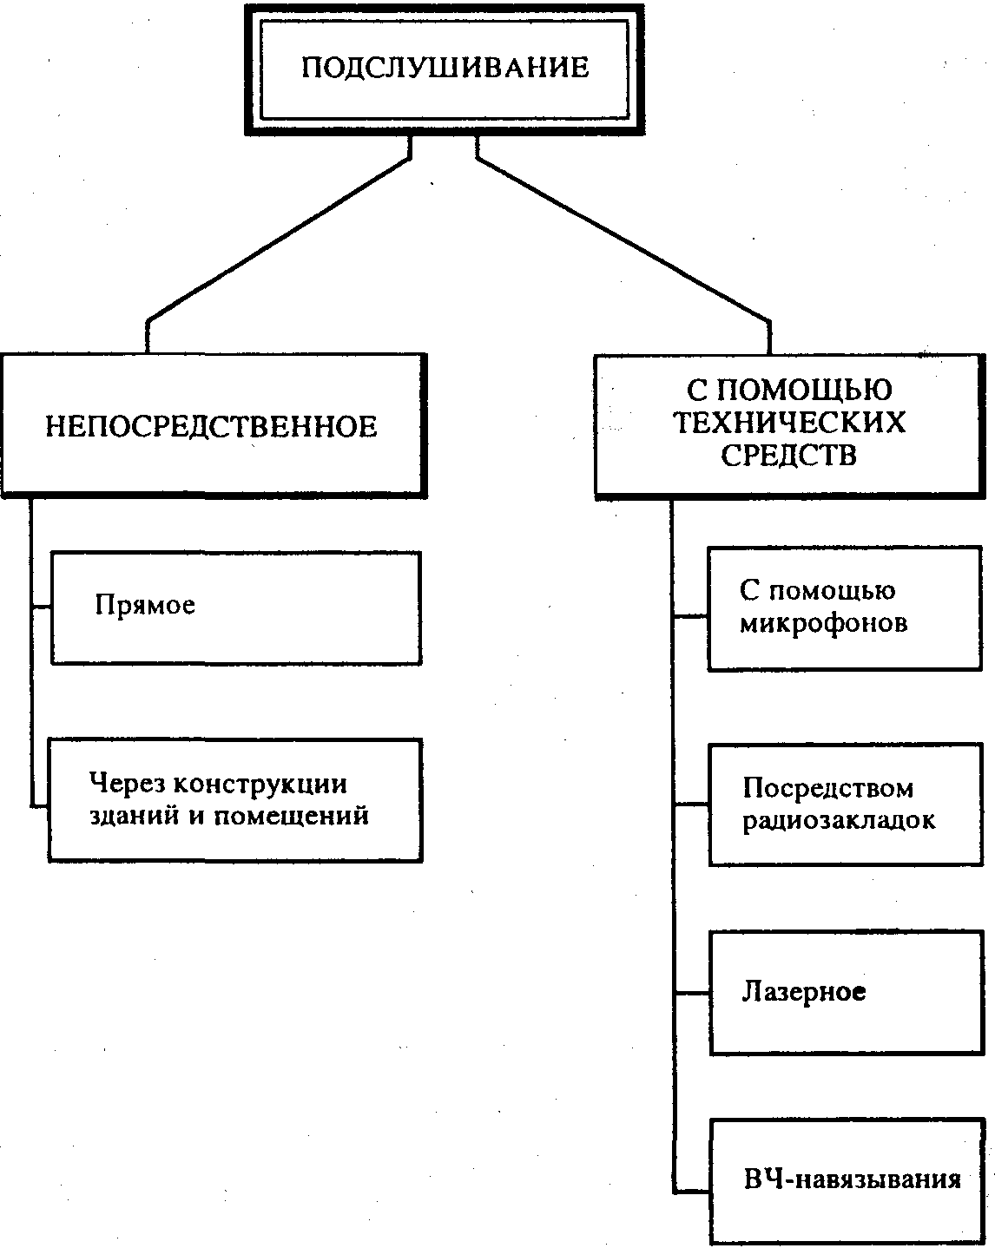
Рис. 76

6.3.1. Противодействие подслушиванию посредством микрофонных систем

Микрофон является первым звеном в системе подслушивания с помощью технических средств как микрофонных, так и радиозакладных. Каждый микрофон обладает двумя основными параметрами:
- чувствительностью. Чувствительность – это отношение напряжения на выходе микрофона к воздействующему на него звуковому давлению, выраженному в милливольтах на паскаль (мВ/Па);
- частотной характеристикой. Частотная характеристика – это зависимость чувствительности от частоты звукового давления. На рис. 77 приведена частотная характеристика динамического микрофона MD-16N, а в таблице 9 приведены основные обобщенные характеристики некоторых групп микрофонов.

ЧАСТОТНАЯ ХАРАКТЕРИСТИКА МИКРОФОНА MD-16N
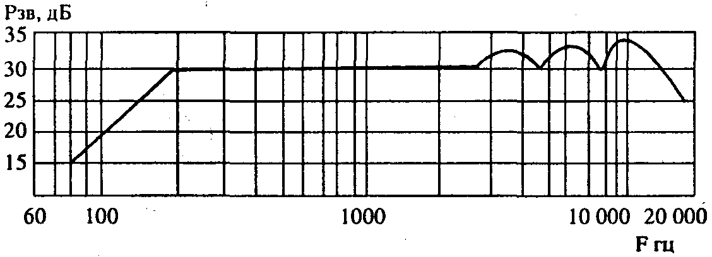
Рис. 77
Таблица 9
НЕКОТОРЫЕ ХАРАКТЕРИСТИКИ МИКРОФОНОВ
Класс | Параметры
Класс | Чувствительность (мВ/Па) | Диапазон  (Гц)
Бытовые микрофоны | 2 | 80-10 000
Универсальные микрофоны | 1,5 | 50-12 500
Студийные микрофоны | 1,5 | 40-20 000

Известно, что звуковое давление по степени его восприятия человеком можно классифицировать на слышимый звук, лежащий в полосе 16-20 000 Гц, инфразвук – ниже 16 Гц – и ультразвук, диапазон частот которого находится выше 20 000 Гц.
В качестве меры противодействия избирается акустическое воздействие на микрофон частотами ультразвукового диапазона. Такое воздействие не мешает ведению переговоров, но полностью подавляет воздействие речевого сигнала большим по величине давлением ультразвука (рис. 78).

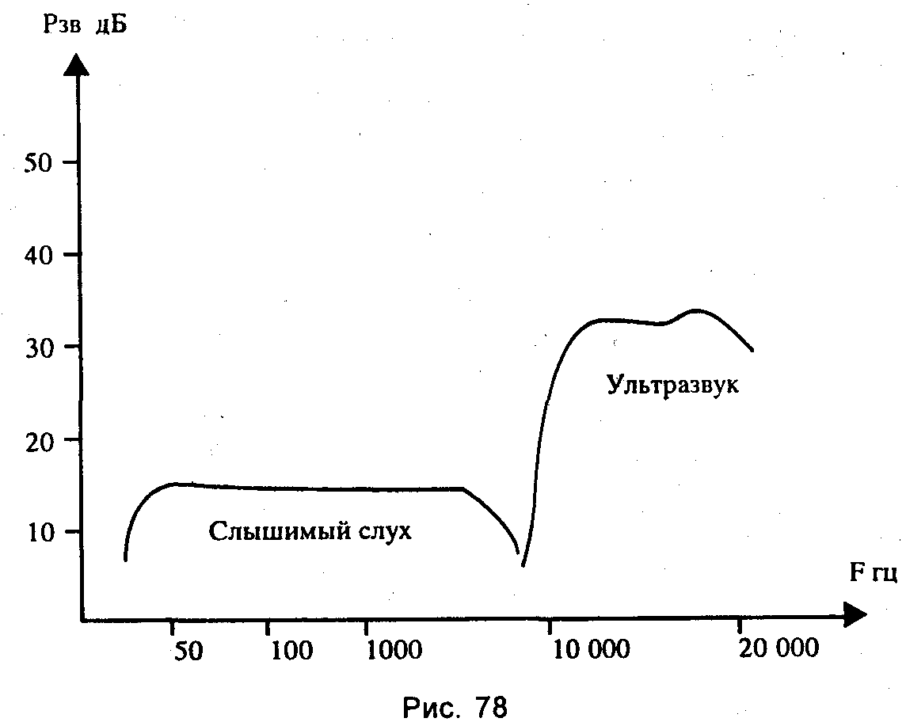

В разделе 5.3.2 рассмотрен пример генератора ультразвуковых колебаний.
Воспринимаемый микрофоном звук преобразуется в электрические колебания, которые тем или иным способом необходимо передать соответствующим устройствам их приема и обработки.
Каким бы путем подслушивающий микрофон ни был доставлен (установлен) в помещение, – принесен и закамуфлирован либо принесен злоумышленником на себе (на теле) или в каких-либо предметах (кейс, сумка и др.), – его сигналы могут быть либо записаны на магнитофон (микрофон соединен проводом с системой записи), либо переданы по проводам или эфиру. Способы коммуникации сигналов от закладных микрофонов приведены на рис. 79.

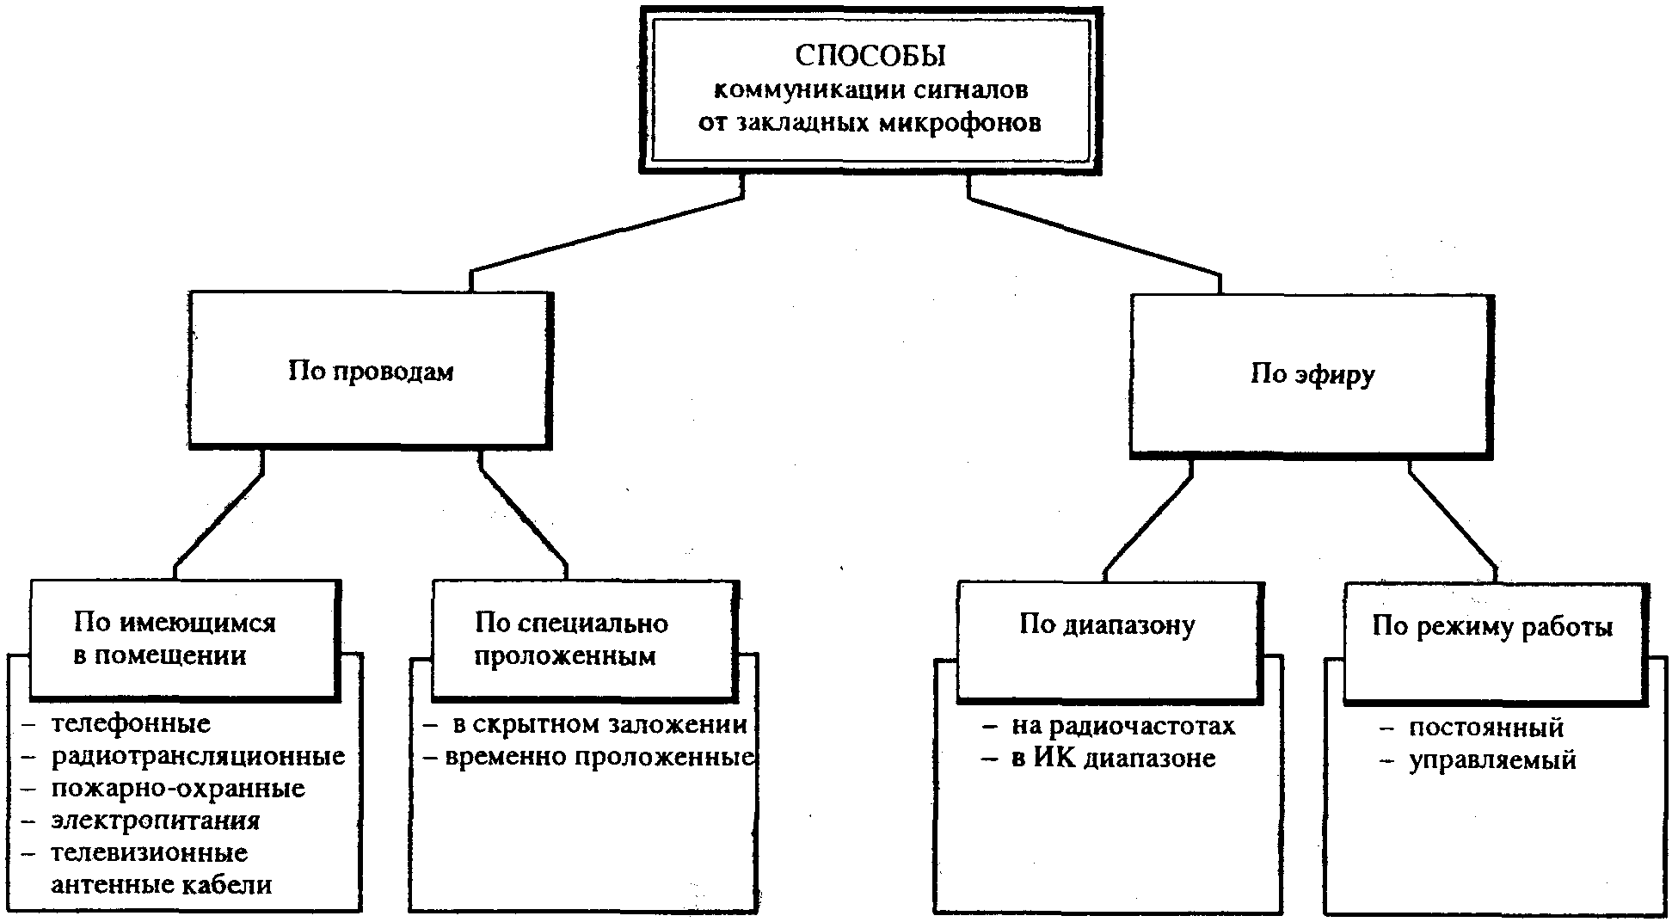
Рис. 79

Одним из вариантов дистанционного управляемого микрофона является так называемое «телефонное ухо». В этом устройстве микрофон и схема управления микрофоном и телефонным аппаратом устанавливается злоумышленником в разъемную телефонную розетку. Такое устройство предназначено для подслушивания разговоров в офисе, квартире и в других помещениях с любого другого телефона города и даже из других городов и стран. Для включения в работу подслушивающего микрофона необходимо набрать номер телефонного аппарата, на который это устройство поставлено. После набора номера устройство работает так:
- первый звонок перехватывает и переходит в активный режим;
- при втором звонке через 10-15 сек дает ложные гудки «занято» в течение 40 сек, после чего гудки прекращаются и включается микрофон, расположенный в розетке, и начинается подслушивание.
В случае, если абонент поднимет трубку, чтобы позвонить кому-нибудь, прослушивание прекращается, не выдавая себя ничем. При обычном звонке оно также себя не обнаруживает (рис. 80).

ОБЩАЯ СХЕМА «ТЕЛЕФОННОГО УХА»
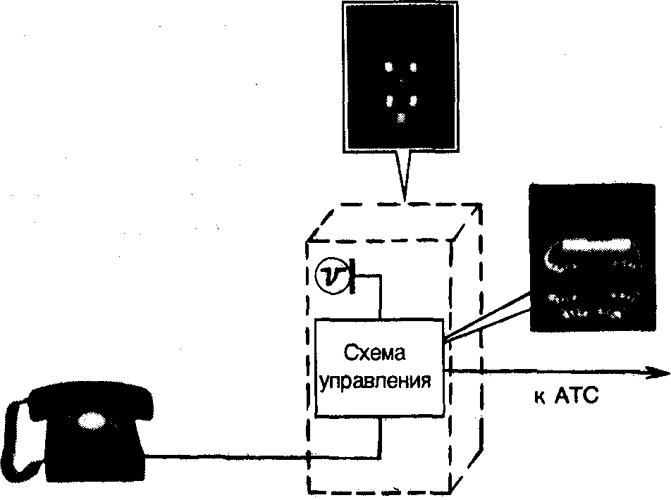
Рис. 80

Основные ТТХ
- Акустическая чувствительность микрофона – до 10 м.
- Электропитание – от телефонной линии.
- Длительность непрерывной работы – неограниченная.
- Дальность действия – неограниченная.
- Включение модуля осуществляется дистанционно с помощью обычного телефонного аппарата путем набора спецномера.
Для подслушивания, а вернее, тайной записи переговоров используются магнитофоны (диктофоны), также имеющие встроенный и удаленный микрофон. В этом случае необходимо вначале определить наличие таких устройств у посетителя, а затем уже противодействовать его использованию.
Для обнаружения магнитофонов используются портативные и стационарные средства и системы. Обнаружение осуществляется по электромагнитному полю электрического двигателя, обеспечивающего продвижение записывающего носителя (магнитная лента, магнитная проволока и др.). Так, на нашем рынке имеется портативный обнаружитель TRD-800 (США), обеспечивающий обнаружение магнитного поля на дальность до 15 см, стационарный обнаружитель PTRD-012 и PTRD-014 (США), обеспечивающий обнаружение магнитофонов (по проспекту) до 2-3 метров.
Устройство PTRD-014 предназначено для охраны помещений от несанкционированного использования портативных звукозаписывающих устройств (магнитофонов, диктофонов и др.).
Для данной модели информативным сигналом является электромагнитное поле, создаваемое работающим мотором диктофона. Это является принципиальным отличием от существующих на рынке спецтехники систем аналогичного назначения, реагирующим на генератор тока стирания и подмагничивания (ГСП), отсутствующий у подавляющего большинства используемых в данное время диктофонов.
Оригинальные технические решения, используемые в устройстве, позволили решить задачу обнаружения средств звукозаписи на фоне внешних помех, в 10 000 раз превышающих уровень полезного сигнала.
Устройство в максимальной степени адаптировано к работе в условиях сложной помеховой электромагнитной обстановки.
Технические характеристики:
- дальность обнаружения – 0,5-1,5 м;
- питание – 220 В / 50 Гц;
- габариты датчика – 240х180х22 мм;
- габариты основного блока – 180х180х22 мм;
- длина соединительного кабеля – до 3 м.
Известна и система обнаружения диктофонов типа RM-200. Система устанавливается в служебном помещении, как правило, ориентированном на ведение переговоров. Под каждым жестко закрепленным к полу креслом (вращающимся) закрепляется решетка магнитных датчиков, подключенных к устройству обработки сигналов и индикации, определяющему, на каком месте за столом выявлен работающий диктофон (рис. 81).

СТАЦИОНАРНЫЙ ОБНАРУЖИТЕЛЬ ДИКТОФОНОВ RM-200
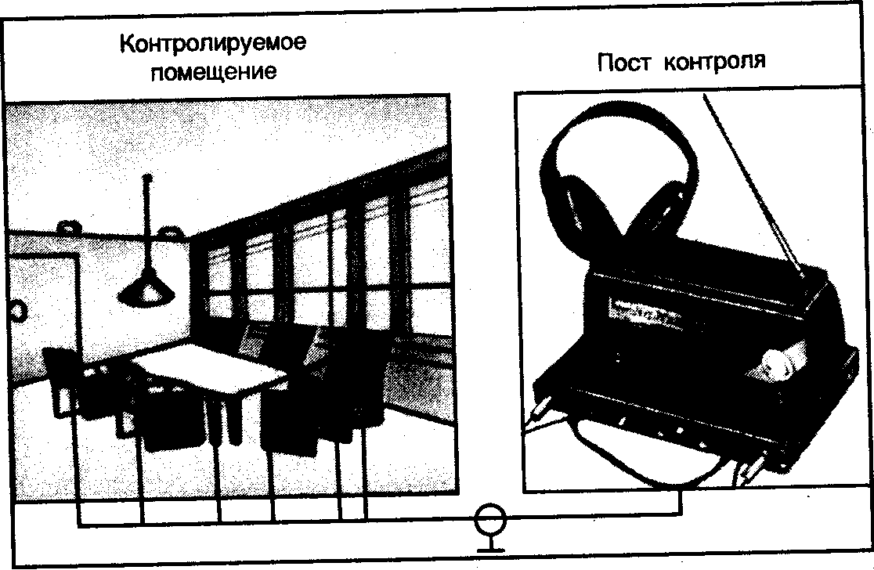
Рис. 81

Устанавливается в служебных помещениях и предназначен для обнаружения магнитного излучения, создаваемого включенным диктофоном (магнитофоном). Решетка магнитных датчиков закамуфлирована в виде брусков, подключенных к устройству обработки сигналов и индикации, которое и указывает номер места за столом, где выявлен работающий магнитофон. Устройство автоматически поддерживает максимальную дальность обнаружения (от 10 до 50 см для различных типов диктофонов) при изменении уровня помех, обладает высокой помехоустойчивостью за счет адаптивной компенсации помех и цифровой обработки сигнала. Обеспечивается одновременный контроль от 2 до 6 рабочих мест, выполнен в виде настольного прибора.
Основные характеристики:
- устройство обработки и индикации – 170х170х30 мм;
- масса – 0,5 кг;
- датчик – 230х35х25 мм;
- масса – 100 г;
- индикация – световая, звуковая;
- дальность обнаружения диктофонов (в зависимости от типа) 10-50 см.
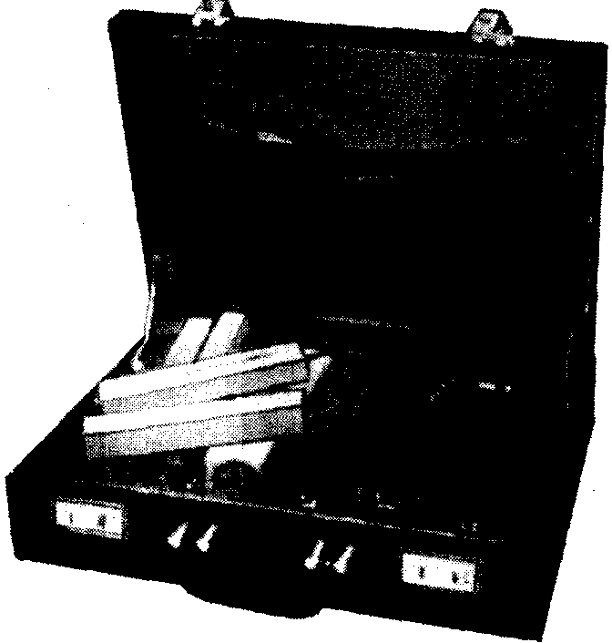
Рис. 82

Используется и портативный, носимый детектор диктофонов типа RM-100 (рис. 82).
Существенной преградой на пути злоумышленника с подслушивающей техникой является создание на коммерческих объектах особых, защищенных от подслушивания помещений для проведения заседаний, переговоров и конфиденциальных бесед. Таким помещениям присваивается статус специальных, они оборудуются с учетом следующих требований:
- здание, где размещаются такие особые помещения, должно иметь круглосуточную охрану и систему сигнализации;
- помещение располагается, по возможности, в центре здания, рядом с кабинетами руководства коммерческого объекта;
- если в помещении должны быть окна, то желательно, чтобы они не имели балконов и не выходили на соседние с объектом здания, а смотрели бы на внутренний двор или закрывались глухими ставнями;
- внутри помещения должно быть минимальное количество мебели;
- конструкция мебели должна быть наиболее приспособлена для работы специалиста по поиску техники подслушивания;
- в помещении не должно быть радиоэлектронных устройств, компьютеров, телевизоров, магнитофонов;
- телефонная связь как наиболее «удобная» для подслушивания должна осуществляться особым образом, который порекомендует специалист по защите.
Известен и такой способ защиты, как проведение переговоров в прозрачной, оборудованной из оргстекла и пластиков кабине. Это сделано для того, чтобы сразу заметить любой посторонний (непрозрачный) предмет, в том числе и «оставленную» кем-нибудь аппаратуру подслушивания. В такой кабине все предметы, в том числе и мебель, также сделаны из прозрачных пластиков. Специальная система вентиляции подает воздух внутрь кабины.
При выборе способа защиты помещений следует помнить о том, что эффективность ее будет высокой только при строгом соблюдении режима посещений и работы в таком специальном кабинете. Необходима и периодическая проверка его специалистом по поиску техники подслушивания. Практика показывает, что строгое соблюдение всего комплекса мер безопасности в сочетании с личной заинтересованностью сотрудников в процветании своей фирмы может создавать непреодолимый психологический барьер для злоумышленников и конкурентов, у которых страх быстрого разоблачения их преступных действий на объекте будет сильнее желания получить какие-либо личные выгоды и вознаграждение за установку техники подслушивания.

6.3.2. Противодействие радиосистемам акустического подслушивания

Акустические системы радиоподслушивания (радиозакладки) обеспечивают подслушивание с передачей воспринимаемых разговоров или звуковых сигналов и шумов к злоумышленнику по радиоканалу или по проводам на радиочастотах.
По применению и конструктивным особенностям радиозакладки подразделяются на микрофонные и телефонные. Радиозакладки – это миниатюрные радиопередатчики, работающие, как правило, на частотах УКВ диапазона для передачи сигналов по эфиру или на частотах 100-150 кГц (для передачи сигналов по проводам). Отличие микрофонных и телефонных радиозакладок заключается в том, что телефонные используют микрофон телефонного аппарата, а микрофонные – свой собственный, встроенный. Кроме того, микрофонные радиозакладки используют собственный источник питания и внешние – типа электросети, а телефонные – питание АТС.
По используемому диапазону радиочастот отмечаются участки 80-170 МГц, 350-500 МГц. По дальности распространения сигналов отмечаются радиозакладки от 100 до 2000 м (см. таблицу 10).

Таблица 10
ОБЩИЕ ХАРАКТЕРИСТИКИ СОВРЕМЕННЫХ РАДИОЗАКЛАДОК
Используемые диапазоны (МГц) | 88-108; 130-150; 140-170; 378-399; 400-500; 700-750
Дальности связи (м) | 100; 150; 200; 250; 300; 400; 800; 1000; 2000
Мощности (мВт) | 2,5; 3,5; 10; 20; 25; 100

Наибольшее распространение получили дальности от 100 до 350 м. Отдельные экземпляры обеспечивают дальность до 500-1000 м при диапазоне частот порядка 100-170 МГц. Основная масса моделей развивает мощность в пределах 10-25 мВт.
Основным демаскирующим признаком радиозакладок является наличие радиоизлучения соответствующего диапазона радиоволн. Следовательно, для выявления наличия этих радиосигналов необходимы специальные радиоприемные устройства обнаружения и анализа (рис. 83).
Специальные радиоприемные устройства для поиска и обнаружения радиоэлектронных средств, используемых для проникновения к источникам конфиденциальной информации, характеризуются в основном следующими параметрами:
- целевое назначение;
- схемное решение;
- диапазон принимаемых частот;
- чувствительность;
- избирательность;
- точность отсчета частоты принимаемого сигнала;
- оперативность управления;
- транспортабельность.
Целевое назначение радиоприемного устройства в значительной степени предопределяет его возможности. Радиоприемники могут предназначаться для поиска, обнаружения, приема, перехвата, пеленгования, измерения характеристик сигналов и других целей. В зависимости от этого к ним предъявляются различные требования по таким характеристикам, как диапазон принимаемых частот, чувствительность и избирательность, точность установки (или определения) частоты принимаемого сигнала, вид модуляции принимаемых сигналов и др.

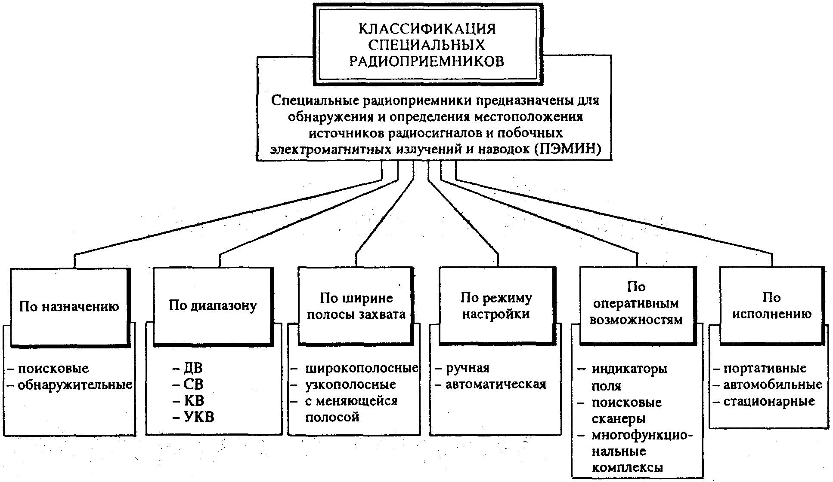
Рис. 83

Схемное решение приемника обусловливает его сложность и во многом определяет характер его использования. По схемному решению приемники бывают прямого усиления и супергетеродинные, обнаружительные широкодиапазонные и поисковые с автоматической перестройкой частоты, многофункциональные, сканирующие с микропроцессорным управлением и другие системы и комплексы.
Диапазон принимаемых частот выбирается с таким расчетом, чтобы полностью охватить возможные участки спектра частот, используемых для передачи сигналов. Приемники для обнаружения излучения, как правило, широкодиапазонные с непрерывным перекрытием диапазона, например от 20 до 1800 МГц. Широкодиапазонность позволяет вести поиск и обнаружение сигналов с достаточной вероятностью их выявления при минимальном числе приемников. Узкодиапазонные приемники ориентированы на прием сигналов в определенных участках спектра радиоволн: KB, УКВ, метровом, сантиметровом и др.
Чувствительность является одним из важных показателей радиоприемника. Она характеризует его способность принимать самые слабые сигналы, поступающие в антенну, и воспроизводить их соответствующим образом на выходе. Количественно чувствительность приемника определяется наименьшим значением ЭДС или наименьшей мощностью принимаемого сигнала в антенне, при котором на выходе приемника уровень сигнала и соотношение сигнал/шум достигает необходимой величины, обеспечивающей нормальную работу оконечных устройств. Чем меньше требуемое значение ЭДС или мощность принимаемого сигнала на входе приемника, тем выше его чувствительность.
Избирательность приемника характеризует его способность выделить полезный сигнал из всех других сигналов, поступающих в приемную антенну одновременно с полезным сигналом и отличающихся от него по своим несущим частотам. В первом приближении избирательность может быть оценена по резонансной характеристике приемника. Резонансной характеристикой приемника называется зависимость его чувствительности от несущей частоты принимаемых сигналов при неизменной его настройке.
Область частот, одновременно пропускаемых приемником, называют полосой пропускания. Полоса пропускания выбирается с учетом назначения приемника. Расширяя полосу пропускания, ухудшают избирательность, и наоборот. На практике противоречивые требования по избирательности и полосе пропускания приемника решаются компромиссно в зависимости от заданных требований.
Точность отсчета частоты определяет возможность приемника дать точное значение частоты принимаемого сигнала. В зависимости от назначения приемника можно определять область частот сигнала, например порядка 150 МГц, а можно и весьма точно: частота принимаемого сигнала равна 150,43 МГц.
Оперативность управления характеризует способность приемника производить настройку на заданный диапазон и частоту сигнала с минимальной затратой времени. Оперативность управления достигается удобством и простотой управления приемником, наличием минимального количества органов управления.
Транспортабельность является одним из важных показателей и характеризуется габаритами и весом приемника.
В практике работы служб безопасности в качестве оперативных средств обнаружения радиосигналов закладных устройств широко используются простейшие приемники, получившие название индикаторов поля.

Индикаторы поля

Индикаторы поля или обнаружители сигналов предназначаются для обнаружения радиомикрофонов и телефонных радиозакладок. Индикаторы поля представляют собой приемники прямого усиления, работающие в широком диапазоне радиоволн в бесперестроечном режиме. Большинство моделей индикаторов перекрывает диапазон частот от 20 до 1000 МГц и более. Такое перекрытие по частоте обеспечивается специальной конструкцией и схемным решением, ориентированными на обнаружение электромагнитного поля в непосредственной близости от его источника. Антенна индикатора поля воспринимает высокочастотные электромагнитные колебания, которые посредством гальванической связи прямо передаются на детектор. Продетектированный сигнал подается на усилитель и далее – на сигнальное устройство оповещения.
Чувствительность индикаторов поля достаточно низкая и лежит в пределах от десятых долей до единиц милливольт (часто в пределах 0,4-3 мВ). Естественно, что чувствительность индикатора поля меняется в зависимости от значения частоты, так как в весьма широком диапазоне частот невозможно обеспечить равномерную частотную характеристику на неперестраиваемых элементах приемника. Кроме того, чувствительность приемника определяется еще и действующей высотой антенны. Если в ходе поиска индикатор принимает сигналы из неконтролируемого помещения (т.е. мешающие сигналы), следует уменьшить длину антенны. Прямая гальваническая связь антенны с детектором необходима для приема немодулированных сигналов с AM, сигналов с ЧМ, которые при их детектировании на амплитудном детекторе на выходе дают постоянный уровень сигнала. На рис. 84 приведена одна из возможных принципиальных схем индикатора поля (ИП) [7].

ПРИНЦИПИАЛЬНАЯ СХЕМА ИНДИКАТОРА ПОЛЯ
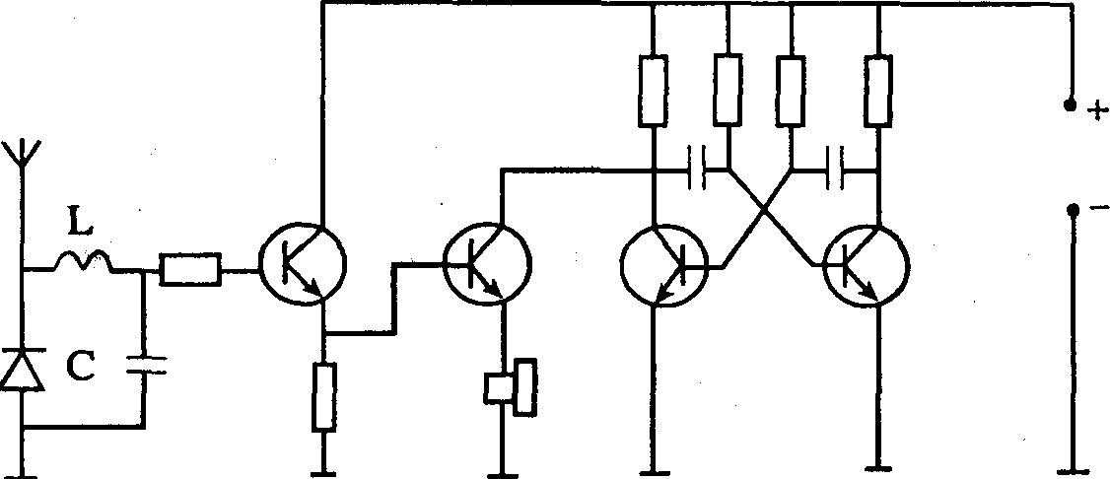
Рис. 84

На схеме L и С составляют фильтр высокочастотной составляющей. Далее низкочастотный сигнал поступает на двухкаскадный усилитель и на сигнализатор, собранный по триггерной схеме.
Часто на входе ИП устанавливаются режекторные фильтры на частоты 77, 173, 191 и 215 МГц, подавляющие поступление сигналов мощных вещательных и телевизионных станций.
В таблице 11 приведены основные тактико-технические характеристики распространенных на нашем рынке индикаторов поля.
Таблица 11
ТАБЛИЦА ОСНОВНЫХ ТТХ ИНДИКАТОРОВ ПОЛЯ
NN п/п | Тип | Диапазон частот  (МГц) | Чувствительность  (мВ) | Дальность обнаружения (м) | Примечание
1 | ИП-1 | 50-1200 | 0,4-3 | 0,15-2
2 | ИП-3 | 20-1200 | 0,4-3 | 0,25-2
3 | ИП-4 | 25-1000 | 0,4-3 | 0,15-2
4 | ИПАР | 70-1000 | 0,4-3 | 0,15-4
5 | АЛЬКОР-М | 45-1200 | 100 мкВ | до 6
6 | РТ-022 | 30-1000 | – | 0,2-25
7 | RM-10 | 88-100 | 3 | –
8 | D-026 | 50-1000 | 0,5-3 | –
9 | КС-204 | 50 кГц-1000 кГц | – | – | контроль электромагнитных сигналов в проводных системах

ИНДИКАТОР ПОЛЯ ИП-5
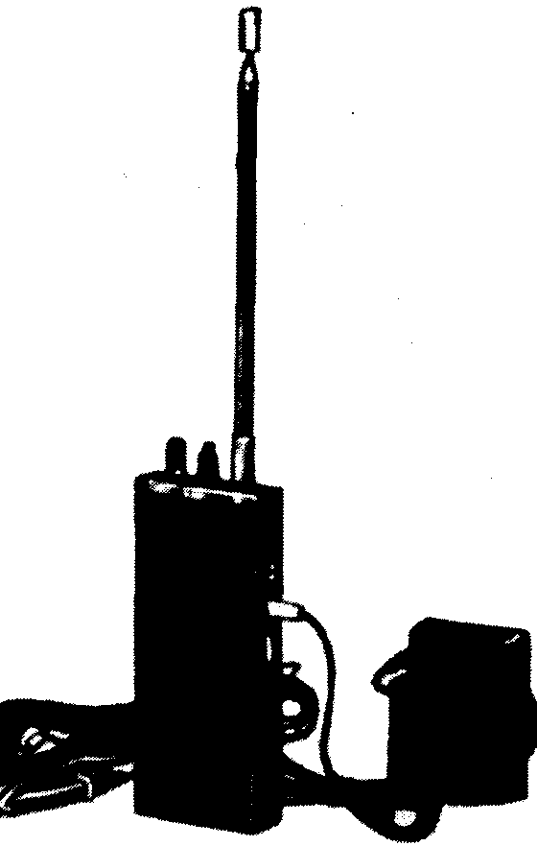
Рис. 85

Панорамные радиоприемники

Специфичность этих приемников заключается в автоматизации поиска в режиме сканирования по частоте. Часто такие приемники снабжаются специальной электронно-лучевой трубкой, позволяющей наблюдать некоторую часть диапазона по сторонам от конкретной контролируемой частоты. Такие приемники получили наименование панорамных. Поиск сигналов радиозакладок в сочетании с обзором в значительной степени облегчает решение задачи выявления их наличия в данном здании, помещении или прилежащей территории.
Панорамное наблюдение радиосигналов не только позволяет отметить наличие сигнала на какой-то частоте, но и определить его спектральный состав и особенности, что позволит достаточно просто отделить разные сигналы от речевого, имеющего специфическую структуру спектра. Кроме того, достаточно четко определяется и вид модуляции – AM или ЧМ по ширине спектра.
Основными техническими характеристиками панорамных приемников (или сканеров) являются:
- разрешающая способность по частоте;
- точность отсчета частоты;
- полоса обзора;
- скорость обзора.
Например, высокочувствительный носимый сканер «ICOM-IC-R-7100» предназначен для контроля сигналов радиопередающих устройств в диапазоне от 500 кГц до 1900 МГц.
Его характеристики следующие:

Все виды модуляций:
1000 каналов памяти.
Выход управления на компьютер.
Диапазон: 2-30 МГц; 30 МГц – 1,3 ГГц; 1,3-1,9 ГГц.
Виды модуляции: SSB, AM, NFM, WMF.
Канальная память: 20 банков по 50 каналов.
Скорость сканирования: 30 каналов в секунду.
Питание: 4 элемента типа 316.

Основные характеристики наиболее современных и распространенных на отечественном рынке сканеров приведены в таблице 12.
Таблица 12
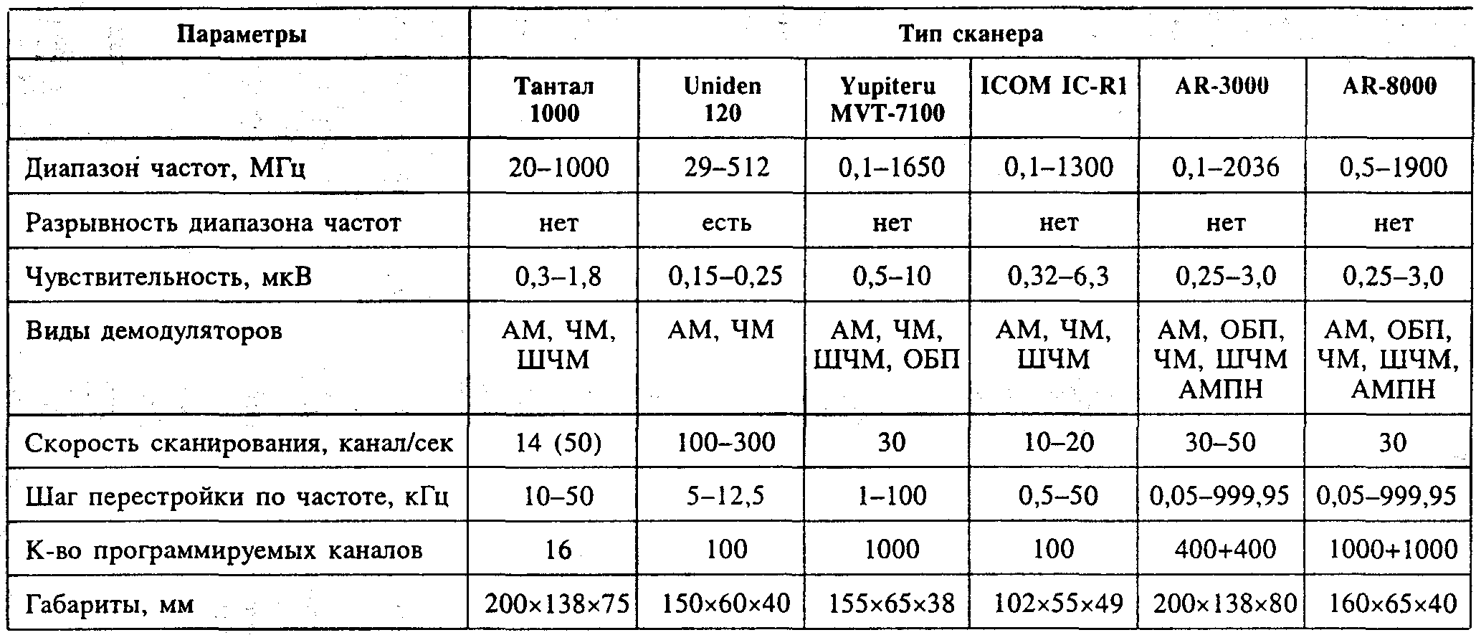

СКАНЕР AR-8000

Рис. 86

Широкодиапазонный сканирующий приемник

Предназначен для приема радиосигналов различной модуляции в широком диапазоне частот.
Основными достоинствами приемника являются:
- ввод значения частоты с функциями памяти;
- «шумовая» и «сигнальная» схемы бесшумной настройки (БШН);
- аттенюатор;
- схемы шумоподавителя и автоматической подстройки частоты;
- 900 каналов памяти, программируемых пользователем;
- разнообразные режимы сканирования.
Этот радиоприемник может независимо выполнять сканирование в двух различных режимах.
IC-R7100 может комплектоваться:
- сверхширокодиапазонной всенаправленной дискоконусной антенной АН-7000;
- внешним громкоговорителем SP-7;
- внешним громкоговорителем IS-SP3;
- внешним громкоговорителем АЧХ SP-20;
- телевизионным адаптером TV-R-7100;
- преобразователем уровня CI-V-CT-17 для управления радиоприемником с ПЭВМ;
- ручкой для переноски MB-23;
- кронштейном для установки на автомобиле IC-MB5;
- синтезатором речи VT-6;
- часами всемирного времени GC-5.
Основные характеристики:
- рабочий диапазон – 25-1999,9999 МГц;
- режимы модуляции – SSB(USB/LSB);
- AM (обычная и широкополосная), WFM, FM (обычная и узкополосная);
- габаритные размеры – 241х94х239 мм;
- масса – 6 кг.

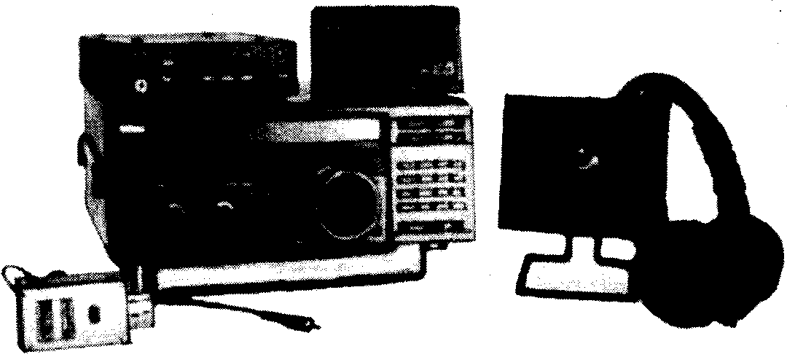
Рис. 87

Для обнаружения радиозакладок, передающих подслушиваемые переговоры по проводным системам, также имеются средства обнаружения. Одним из известных индикаторов электрических сигналов в проводных линиях является индикатор «СКАНЕР-3». Он предназначен для выявления сигналов подслушивающих устройств в силовых, телефонных, радиотрансляционных и других проводных системах (рис. 88).
Основные характеристики:
Диапазон поиска – от 200 Гц до 7 МГц
Чувствительность, мкВ:
в диапазоне 200 Гц – 20 кГц – не хуже 100;
в диапазоне 20 кГц – 7 МГц – не хуже 30.
Число поддиапазонов – 5.
Индикаторы уровня напряжения на входе, В – 5-75 и 75-250.
Питание – 9В батарея/сетевой адаптер.
Габаритные размеры – 180х80х20.

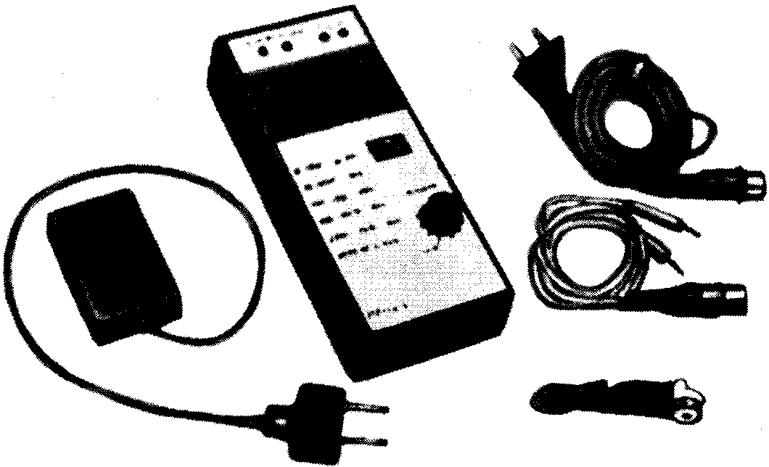
Рис. 88

Нелинейные локаторы

Нелинейные локаторы обеспечивают обнаружение в предметах интерьера и строительных конструкциях помещений технических средств несанкционированного подключения и подслушивания, нелегально установленных (или вмонтированных) в мебель, стены, другие элементы, имеющих в себе полупроводниковые компоненты, электронные и радиовзрыватели, радиомикрофоны, отдельные платы и другие составляющие.
Обнаружение обеспечивается независимо от того, активен или пассивен элемент контроля. Обнаружение осуществляется путем облучения радиоэлектронных устройств высокочастотными импульсами и приема отраженного от них сигнала в режиме непрерывного облучения исследуемых поверхностей. Отраженная энергия в своем составе содержит помимо основной частоты (первой гармонической) вторую, третью и более высокие гармонические составляющие. Если в отраженном сигнале имеются такие, то это свидетельствует о наличии электронных элементов в исследуемой поверхности. Если же нет, то и нет излучающих (отражающих) объемов и поверхностей.
Приемное устройство нелинейного локатора настроено на вторую (реже третью) гармонику и не принимает сигналы первой гармоники.
Тактико-технические характеристики некоторых моделей нелинейных локаторов, имеющихся на отечественном рынке средств противодействия несанкционированным действиям, приведены в таблице 13.
Таблица 13
ХАРАКТЕРИСТИКИ НЕЛИНЕЙНЫХ ЛОКАТОРОВ
№ п/п | ТТХ/Тип | НП-5 | НП-5л | Обь-1 | Люкс | Циклон | Энвис | Родник
1 | Частота сигнала облучения (МГц) | 435 | 885-895 | 1000 | 435 | 680 | 910 | 910
2 | Частота принимаемого сигнала (МГц) | 870 | 1770-1790 | 2000 | 870 | 1350 | 1820-2730 | 1820
3 | Длительность импульсов (м/сек) | 0 | 1 | 3 | – | – | – | –
4 | Частота следования импульсов (кГц) | 1 | 300-500 | – | – | – | – | –
5 | Дальность обнаружения (м) | – | 0 | 0,5-2 | – | – | 0,3-3 | 0,5-5
6 | Мощность излучения | – | – | 250 мВт | 20 Вт | 300 Вт | 200 мВт | 250 мВт
7 | Чувствительность приемника | – | – | -145 дБ | -130 дБ | -120 дБ | – | –

В качестве примера рассмотрим более подробно технические характеристики одного из нелинейных локаторов.

Нелинейный локатор

Обеспечивает обнаружение в строительных конструкциях помещений и предметах интерьера скрытно установленных радиопередающих устройств и других технических средств съема информации, содержащих в себе полупроводниковые компоненты. Обнаружение осуществляется путем облучения радиоэлектронных устройств высокочастотным импульсом и анализа 2-й гармоники отраженного сигнала.
Основные характеристики:
напряжение источника питания – сеть переменного тока (частотой 50 Гц), 198-242 В;
мощность, потребляемая от сети переменного тока, – не более 40 ВА;
масса изделия в укладочном чемодане без преобразователя и удлинительной штанги, – не более 7 кг;
время непрерывной работы – не менее 8 час;
передатчик:
несущая частота – 885-895 МГц;
длительность радиоимпульса – не более 3 мкс;
частота следования радиоимпульсов:
режим «400 мин» и «400 макс» – 300-500 Гц;
«20 к» – 15-25 кГц;
импульсная мощность:
режим «400 мин» – 250-400 Вт;
«400 макс» и «20 к»– 25-40 Вт;
приемник:
реальная чувствительность при соотношении сигнал/шум не менее 6 дБ, при выходном напряжении 100 мВ (амплитудное значение) – не хуже 10-11 Вт.
динамический диапазон приемника – не менее 15 дБ.

Рис. 89

Выявление местонахождения радиозакладки после того, как ее сигнал был обнаружен, возможно как по самому радиосигналу путем пеленгования, так и по физическому проявлению как инородного тела в конструкциях здания, мебели и других предметах.
Для определения места расположения путем радиопеленгования используются специальные радиоприемники, снабженные антеннами с выраженной диаграммой направленности, позволяющие с определенной точностью измерить направление сначала из одной точки, а затем из другой. Пересечение направлений дает на карте точку нахождения источника сигнала.
Обнаружив местонахождение радиозакладки, поступают по-разному, Можно затеять радиоигру – дезинформацию. Одним из методов введения злоумышленника в заблуждение является передача ложных сведений. Применять этот метод, естественно, следует, если точно установлено, что переговоры подслушиваются. Дезинформация может иметь успех только при умелой ее организации, проведении продуманных мероприятий, способных ввести злоумышленников в заблуждение и заставить их принимать ложные сведения за действительные.
Последним средством противодействия является физическое изъятие закладки из места ее установки.
Особый случай – посещение злоумышленниками различных мероприятий, исключающее изъятие принесенных радиозакладок. В этом случае прибегают к постановке активных радиоэлектронных помех, нарушающих работу системы радиоподслушивания.
Радиоэлектронные помехи – это непоражающие электромагнитные излучения, которые нарушают или затрудняют работу радиолинии «передатчик – приемник». Воздействуя на приемное устройство злоумышленника, помехи искажают, затрудняют или исключают выделение полезного сигнала. Под воздействием помех радиолиния «закладка – приемный пункт» может вообще не работать, несмотря на полную исправность и работоспособность.
В зависимости от способа наведения помех, соотношения ширины спектров помех и полезных сигналов помехи подразделяются на заградительные и прицельные. Заградительные помехи имеют ширину спектра частот, значительно превышающую полосу, занимаемую полезным сигналом, что позволяет его подавлять целиком в полосе частот. Такие помехи можно создавать, не имея точных данных о параметрах сигнала конкретного устройства. Так, например, генератор помех «СФЕРА-1» перекрывает сплошной заградительной помехой диапазон частот от 300 кГц до 10 ГГц.
Особенностью заградительных помех является то, что при неизменной мощности передатчика помех их спектральная плотность мощности уменьшается по мере расширения спектра излучения.
Прицельные помехи имеют ширину спектра, соизмеримую (равную или в 1,5-2 раза превышающую) с шириной спектра подавляемого сигнала. Прицельные помехи характеризуются высокой спектральной плотностью мощности, сосредоточенной в узкой полосе частот.
Любой передатчик помех излучает модулированные высокочастотные колебания требуемой мощности в заданном диапазоне частот. Чаще всего такие передатчики излучают заградительную помеху в достаточно широком диапазоне частот.
Передатчик помех состоит из источника шумового сигнала, модулятора и генератора несущей частоты. Основными техническими характеристиками передатчика являются мощность и дальность действия; диапазон частот; диаграмма направленности излучения; вид модуляции сигнала (AM, ЧМ, ФМ) и характер помех: прицельная и заградительная.
Мощность передатчика должна быть достаточной для того, чтобы в точке приема помехи превышали или были бы соизмеримы по мощности с сигналом радиозакладки. Это особенно характерно для речевых сигналов, обладающих повышенной помехоустойчивостью, так как на приемной стороне человеческое ухо может различать полезные сигналы даже при наличии достаточно высокого уровня помех.
Диаграмма излучения должна быть круговой, ибо не известно, в какой стороне расположен приемный пункт. Если же выяснено вероятное направление на приемный пункт, возможно использование направленных антенн.
Минимально необходимое отношение мощности помехи Р_{п} и сигнала Р_{с} на входе подавляемого приемника, при котором достигается требуемая степень подавления, называется коэффициентом подавления по мощности К_{п} (К_{п} = Р_{п}/Р_{с}). Помеха считается эффективной, если ее мощность на входе подавляемого приемника больше полезного сигнала в несколько раз.
В таблице 14 приведены характеристики некоторых типов генераторов помех.

6.3.3. Обеспечение безопасности телефонных переговоров

Проблема защиты телефонных переговоров в условиях широкой телефонизации общества становится весьма актуальной, т.к. злоумышленники широко пользуются подслушиванием и служебных и домашних телефонов. При этом широко используются такие способы, как подключение к телефонным линиям, установка в телефонную линию телефонных радиозакладок, высокочастотное навязывание и другие варианты подслушивания. Наибольшее распространение получает установка телефонных радиозакладок.

Таблица 14
ХАРАКТЕРИСТИКИ НЕКОТОРЫХ СРЕДСТВ ПОСТАНОВКИ АКТИВНЫХ ПОМЕХ
Наименование | Диапазон | Мощность | Назначение | Особенности
ГНОМ-3 | 10 кГц–1 ГГц | 20 Вт | Маскирование побочных излучений и наводок | –
ГНОМ-4 | 20-500 МГц,  100-1000 кГц | 5 Вт  4 Вт | Маскирование побочных излучений и защита линий передачи данных | Пространственное зашумление в диапазоне 20-500 МГц. Линейное зашумление в диапазоне 100-1000 кГц
Ш-1 | 50-500 МГц | 3 Вт от сети, 1,5 Вт от аккум. | Маскирование побочных излучений | Переносной. Питание от сети и аккумуляторов
Ш-2 | 10-1000 МГц | 5 Вт | "–" | Имеет встроенный индикатор поля на диапазон 10-1000 МГц
ГШ-1000 | 0,1-1000 МГц | "–" | Активная защита ПЭВМ | Сертификат Гостехкомиссии
ГШ-К-1000 | 0,1-1000 МГц | "–" | "–" | Бескорпусной, устанавливается в ПЭВМ. Сертификат Гостехкомиссии
СМОГ | 50 Гц – 1 ГГц | "–" | "–" | Бескорпусной, устанавливается в ПЭВМ
Волна-ЗМД | 1 кГц– 1 ГГц | 15 Вт | Маскирование ПЭМИ; подавление радиозакладок | –

В пространственном плане телефонная радиозакладка может быть установлена в помещении, где злоумышленнику нужно контролировать телефонные переговоры. Для этого телефонная радиозакладка может быть установлена непосредственно в телефонном аппарате, телефонной розетке или подключена в любой точке помещения к телефонным проводам. За пределами помещения телефонная радиозакладка может быть установлена в распределительной коробке и распределительном шкафу здания. Внутри здания особенно уязвим тракт от телефонного аппарата до распределительного шкафа. В этом случае возможна как установка радиозакладок, так и подключение к линии контактным или бесконтактным способом.
От распределительного шкафа до АТС положен многожильный кабель, подключение к которому весьма затруднительно.
Еще одним «слабым» звеном является АТС. На ней возможно подключение и установка радиозакладки непосредственно к той или иной ячейке. Угрожающие ситуации телефонному тракту представлены в виде модели подключения телефонных радиозакладок на рис. 90.
Многообразие возможных ситуаций определяет многообразие мер и способов защиты телефонных разговоров. Очевидно, что обеспечить безопасность телефонного канала связи очень сложно и дорого. Экономически выгоднее воспользоваться устройствами, позволяющими закрыть сообщения, передаваемые по телефонным каналам, или применять организационные меры, обеспечивающие конфиденциальность переговоров.
Простейшими и в то же время крайне важными мерами борьбы с подслушиванием телефонных переговоров являются мероприятия по обеспечению строгой дисциплины ведения телефонных переговоров.
Внешней телефонной связью должен пользоваться ограниченный круг лиц. Никакие частные переговоры из выделенных помещений не допускаются. Наименования организаций, учреждений, должностных лиц, фамилии и другие сведения не должны употребляться в ходе переговоров.
Запрещается передача по телефону распоряжений, отчетов, сведений о составе, состоянии и деятельности организаций и предприятий. При переговорах всегда нужно помнить, что злоумышленник «не дремлет».

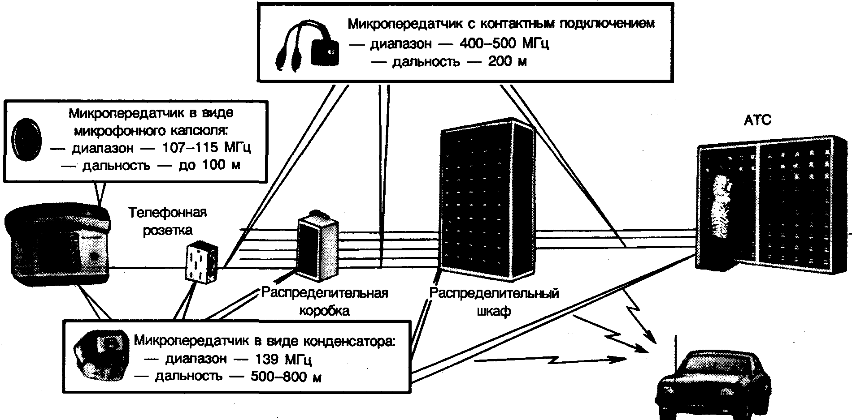
Рис. 90

К организационным мерам защиты можно отнести планирование прокладки телефонных линий в зданиях и помещениях таким путем, чтобы было удобно их контролировать и трудно использовать возможности подслушивания. Прокладку телефонных линий следует проводить с уменьшением возможного параллельного пробега и перекрещивания друг с другом.
В целях своевременного определения постороннего включения необходимо обеспечить постоянное наблюдение сотрудниками телефонной службы за состоянием телефонных линий выделенных помещений. О всяком изменении слышимости разговора или появлении шумов, тресков, могущих свидетельствовать о включении в линию подслушивающей аппаратуры, необходимо сообщать в службу безопасности.
Организационной мерой является отключение телефонного аппарата от телефонной линии посредством разъемной розетки на период проведения конфиденциальных переговоров. Это достаточно универсальная мера противодействия от всех вариантов подслушивания. Таким образом просто ликвидируется источник (телефон) подслушивания.
Весьма эффективной мерой противодействия подслушиванию переговоров является использование для ведения конфиденциального общения маскираторов речи или скремблеров. На сегодня техника шифрования речевых сигналов достаточно развита и появилась на рынке в виде удобных переносных или стационарных аппаратов, надежно шифрующих речевой сигнал до его подачи в телефонную линию.
Скремблер – это автономное или встроенное устройство для засекречивания речевой информации, передаваемой по каналам проводной и радиосвязи.
Выбор той или иной модели скремблера зависит от его конкретного применения и характеристик канала связи.
Модели скремблеров, предлагающиеся на отечественном рынке, различаются назначением, конструктивным исполнением и возможностями, а также стойкостью засекречивания, порядком ввода ключа, качеством восстановленной речи, способом электропитания, конструкцией (встроенный или автономный) и другими характеристиками. Присутствуют на нашем рынке и импортные скремблеры. В таблице 15 приведены некоторые типы отечественных и зарубежных скремблеров.

Таблица 15
ХАРАКТЕРИСТИКИ НЕКОТОРЫХ СКРЕМБЛЕРОВ
№ п/п | Тип | Конструкция | Фирма | Основные особенности
1 | SCR-  М12 | Крипто-телефонная приставка | Маском | Защита телефонов и факсов
2 | СТА-  1000 | Приставка к телефонному аппарату | – | Защита телефонных переговоров по сетям общего пользования
3 | «Орех» | Телефонная приставка | Анкад | "-"
4 | ASC-2 | Маскиратор-накладка на телефонную трубку | «REI» (США) | Автономное кодирующее устройство. Может использоваться с  любыми аппаратами: таксофоны, радиотелефоны, сотовая связь и др. Защищает как от прямого подслушивания, так и от закладных устройств в телефонных аппаратах
5 | «Разбег-  К» | Абонентский телефонный маскиратор | ПНИЭИ | Защита телефонных переговоров. Имеет стаж RS-232. Защищен от микрофонного эффекта и ВЧ-навязывания
6 | «Уза» | Телефонный маскиратор | ПНИЭИ | Размещен в чемодане типа кейс. Подключается к линии напрямую или через акустический соединитель. Возможен разговор с таксофона
7 | F-117Л | Скремблер | Маском | Защита переговоров, ведущихся по радиоканалам. Совместим с большинством портативных радиостанций
8 | «Туман» | Маскиратор | "-" | Предназначен для маскирования телефонных переговоров по абонентским линиям связи. Аппарат включается в разрыв проводов, идущих от телефонного аппарата к микротелефонной трубке
9 | «Селена» | Маскиратор-приставка | "-" | Малые габариты и простота подключения к любым телефонным линиям позволяют брать его в деловые поездки
10 | Е-24 | Аппаратура закрытия речевой информации | «Алмаз» | Используется с радиостанциями Р-159 м
11 | Е-9к | Аппаратура закрытия речевой и цифровой информации | «Прогресс»
12 | АТ-2400 | Аппаратура ведения конфиденциальных телефонных переговоров | Анкорт | Выполнен в виде приставки к телефонному аппарату
13 | «Voice changer» | Изменитель голоса | "-" | Предназначен для изменения голоса при телефонном разговоре. Позволяет в широких пределах изменять тембр голоса и делает речь полностью неузнаваемой
14 | Линия-1 | Устройство конфиденциальной связи | «Элерон» | Предназначено для защиты речевой информации в линиях телефонной связи. Используется метод инверсии спектра
15 | «Туман» | Маскиратор телефонных переговоров | "-" | Включается в разрыв проводов микротелефонная трубка – телефонный аппарат
16 | «Угра» | Телефонный скремблер | ПНИЭИ | –

Что нужно учитывать, выбирая тот или иной скремблер? Тут необходимо исходить из того, где можно ожидать установки телефонных радиозакладок. Возможны следующие ситуации.
Ситуация 1. Телефонная радиозакладка установлена в микротелефонной трубке. Для защиты конфиденциальных переговоров в этом случае поможет только скремблер – телефонная трубка (рис. 91).
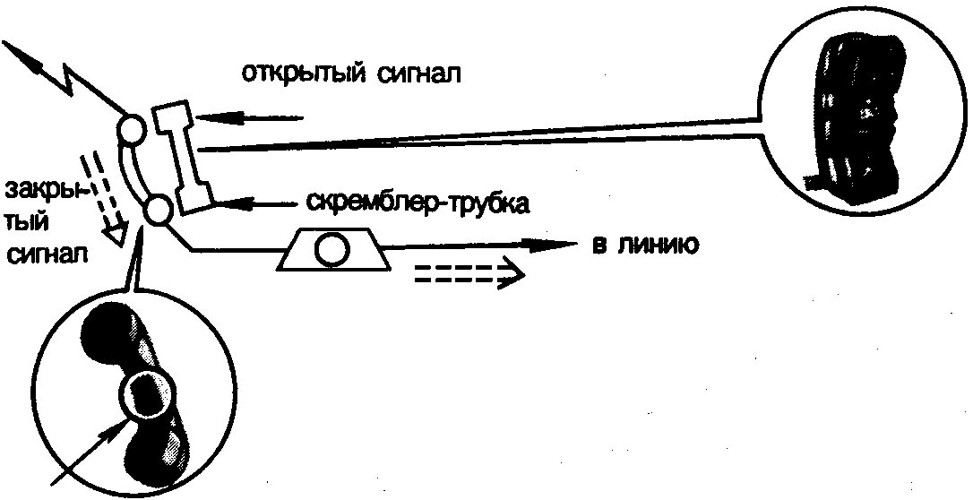
Рис. 91

Ситуация 2. Радиозакладка установлена в корпусе телефонного аппарата. В этом случае скремблер необходимо включать в разрыв проводов микротелефонная трубка – телефонный аппарат (рис. 92).
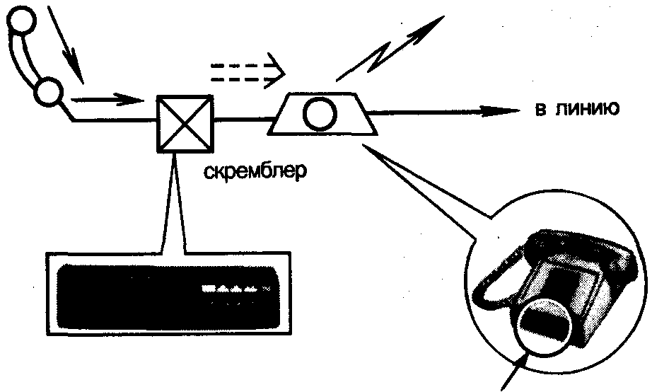
Рис. 92
Ситуация 3. Радиозакладка установлена в телефонной розетке контролируемого помещения. В этой ситуации скремблер устанавливается в разрыв проводов между телефоном и телефонной розеткой (рис.93).
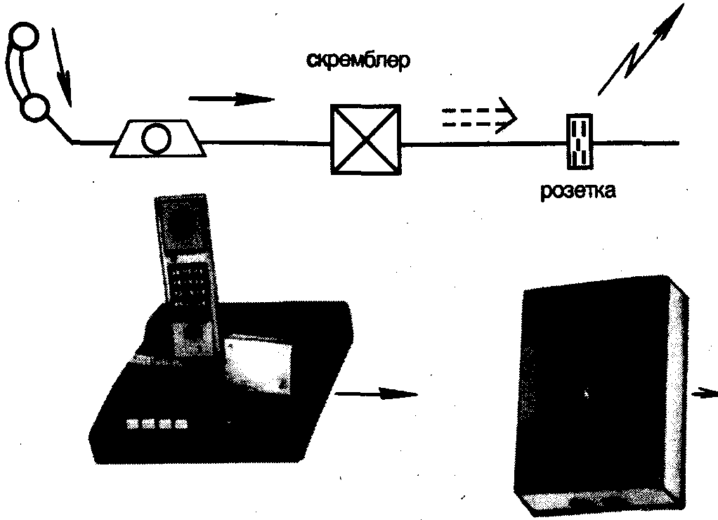
Рис. 93

Вывод: скремблер устанавливается до возможного (реального) места расположения телефонной радиозакладки, излучающей радиосигнал в эфир.
В обобщенном виде способы противодействия подслушиванию телефонных переговоров представлены в таблице 16.

Таблица 16
СПОСОБЫ ПРОТИВОДЕЙСТВИЯ ПОДСЛУШИВАНИЮ ТЕЛЕФОННЫХ ПЕРЕГОВОРОВ
Способы подслушивания | Способы противодействия
Способы подслушивания | Выявления | Противодействие
1. За счет микрофонного эффекта | Специальные измерения телефонных аппаратов на наличие микрофонного эффекта | - Замена телефонного аппарата  - Отключение аппарата от линии  - Использование специальных устройств защиты
2. Подключение  к линии:  - контактное | Контроль телефонных линий:  - на наличие подключений  - на изменение электрических характеристик линии  - на изменение напряжения и тока | - Прокладка кабеля в защищенных коммуникациях (трубы, кабельные каналы и др.)  - Непрерывный контроль электрических характеристик  - Электрическое уничтожение подключенных средств  - Использование скремблеров
- бесконтактное | Обнаружение мест возможного подключения индукционных датчиков | 1.Использование экранированных кабелей  2. Исключение параллельного прокладывания линий  3. Зашумление линий связи
3. Установка телефонной радиозакладки  - с передачей сигнала по эфиру  - с передачей сигнала по проводам | Контроль наличия радиоизлучения при ведении переговоров в диапазоне телефонных закладок | - Постановка акустических помех  - Постановка электромагнитных помех  - Изъятие радиозакладки
 | Контроль радиоизлучения при ведении переговоров в диапазоне средних волн | - Установка в линию подавляющих фильтров  - Зашумление линий связи акустическими и электромагнитными помехами
4. Высокочастотное навязывание | Контроль наличия радиоизлучения | - Постановка электромагнитных помех  - Установка в линию специальных фильтров высокой частоты
5. Установка дистанционно управляемого микрофона (телефонное ухо) | - Контроль элементов телефонной сети  - Запись на магнитофон сигналов в линии связи за пределами помещения | 1. Постановка активных акустических помех микрофону

6.3.4. Противодействие лазерному подслушиванию

Совокупность мер по противодействию лазерному подслушиванию можно подразделить на выявление возможных точек расположения лазерного регистратора, обнаружение реальных действий по обеспечению лазерного подслушивания и проведение защитных мероприятий.

Выявление возможных точек расположения лазерного регистратора

При выборе позиции расположения лазерного регистратора злоумышленники решали прямую задачу: определить позицию размещения аппаратуры для подслушивания переговоров. С точки зрения защиты информации необходимо решить обратную задачу: определить возможные (опасные) места расположения лазерного регистратора по отношению к окнам конкретного, выделенного для конфиденциальных переговоров, помещения.
Анализируются варианты выбора позиции:
– в направлении, перпендикулярном конкретному окну;
– в направлении в горизонтальной плоскости с расположением аппаратуры в разных точках;
– расположение аппаратуры в разных точках и в разных плоскостях.
В каждом из вариантов изучаются расположенные напротив здания, расположение и назначение помещений в возможных точках установления аппаратуры. Особое внимание уделяется рабочим и нежилым вспомогательным помещениям, лестничным переходам, глухим тамбурам и другим местам, которые могут быть использованы злоумышленниками для размещения аппаратуры.
Анализ возможностей злоумышленников начинается с пространственно-азимутальных измерений с учетом требований геометрических законов оптики. Для проведения азимутальных измерений используются различные приборы, такие, в частности, как теодолиты, буссоли и даже лазерные дальномеры. При отсутствии специальных приборов пространственно-азимутальные исследования можно приближенно проводить с помощью обычного прямоугольного треугольника. Треугольник приставляется к окну катетом, а другой катет визируется как перпендикулярная направляющая на здания, расположенные напротив защищаемого помещения (рис. 94).
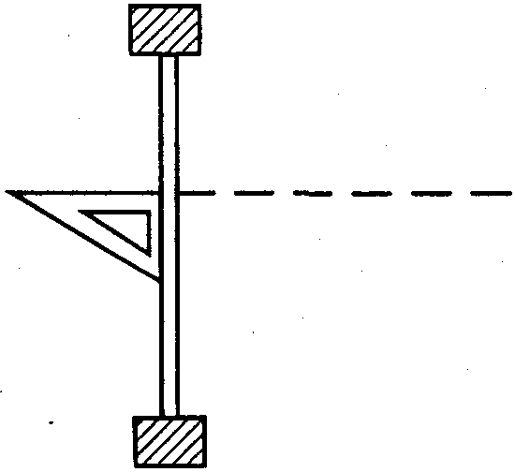
Рис. 94

ВАРИАНТ ПРОСТРАНСТВЕННО РАЗНЕСЕННОГО РАСПОЛОЖЕНИЯ ЛАЗЕРНОГО РЕГИСТРАТОРА
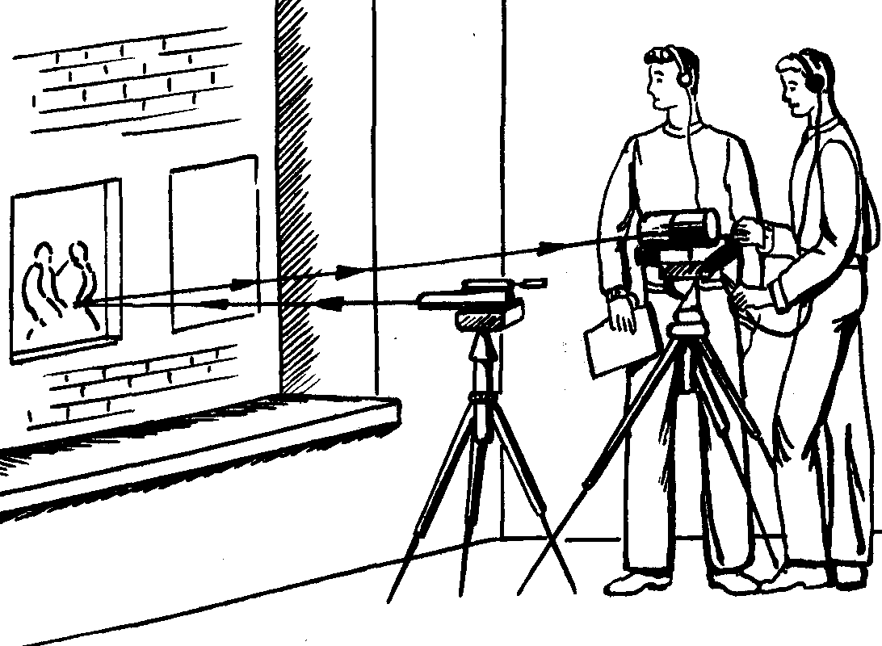
Рис. 95

При определении возможной позиции расположения аппаратуры лазерного подслушивания следует исходить из того, что злоумышленник будет направлять лазерный луч не обязательно в центр окна. Он может направлять луч и в отдельные зоны окна с учетом реальной обстановки, исходя из прямой доступности окна (рис. 96).

Обнаружение

Задачей обнаружения является установление реальных фактов использования лазерных регистраторов для подслушивания конфиденциальных переговоров.

ВОЗМОЖНЫЕ ТОЧКИ СОПРИКОСНОВЕНИЯ ЛАЗЕРНОГО ЛУЧА С ОКНОМ
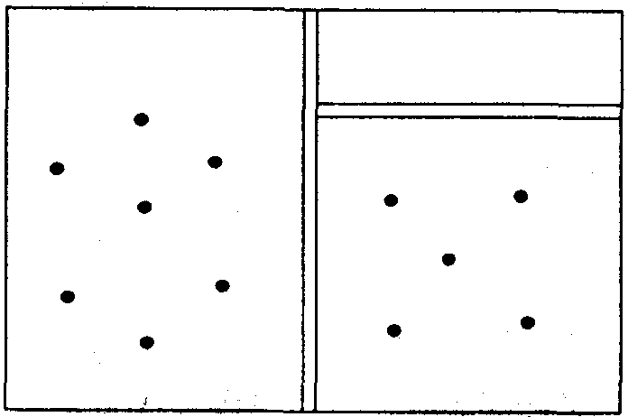
Рис. 96

Для целей обнаружения разработаны специальные приборы оповещения о лазерном облучении. Так, норвежская фирма «Симрад» поставляет прибор, сигнализирующий об облучении объектов лазерными средствами. Этот прибор, получивший сокращенное наименование RLI, позволяет обнаруживать лазерное облучение в спектральном диапазоне от 0,66 до 1,1 мкм. Практически все современные лазеры работают на рубине с длиной волны 0,69 мкм; на арсениде галлия с длиной волны 0,84-0,89 мкм; на стекле с неодимом и алюмонатриевом гранате – 1,06 мкм. Этот прибор имеет четыре фотоприемника с полем зрения в 135° каждый для кругового обзора в горизонтальной плоскости. Для контроля облучения окна достаточно одного такого фотоприемника. Прибор RLI снабжен акустической и световой сигнализацией появления облучения. Акустический сигнал тревоги подается длительностью в 1 сек при появлении облучения при одноимпульсном облучении. При непрерывном облучении сигнализация постоянна. Световая сигнализация выдается с помощью светодиода.
Аналогичные сигнализаторы лазерного облучения разработаны в США (LANAWS), Германии (COLDS), Югославии (LIRD), Франции (фирма LTPT).
Находят применение для обнаружения лазерного излучения приборы ночного видения (ПНВ) в пассивном режиме, а также специальные датчики, работающие на эффекте свечения возбужденного ультрафиолетом фосфорного экрана при попадании на его поверхность сконцентрированного лазерного луча.

Защита от лазерного подслушивания

Противодействие подслушиванию конфиденциальных переговоров с помощью лазерных регистраторов речи обеспечивается организационными, организационно-техническими и техническими мерами. Эти мероприятия следует проводить с учетом особенностей разведывательного контакта, устанавливаемого с помощью лазерного регистратора.
Правомерно выделить следующие зоны или области проведения защитных мероприятий:
– область собственно выделенного помещения с источниками акустических колебаний;
– собственно оконные проемы как источники передачи колебаний во внешнюю среду;
– область внешней среды.
Все три области составляют элементы разведывательного контакта от источника акустической информации до злоумышленника (рис. 97).

МОДЕЛЬ РАЗВЕДЫВАТЕЛЬНОГО КОНТАКТА

Рис. 97

Чтобы предотвратить несанкционированный доступ к конфиденциальной информации, можно воздействовать на источник, на среду распространения энергии и на средство разведки.
В общем плане защитные мероприятия с учетом выделенных областей разведывательного контакта можно представить следующей матрицей (таблица 17).
Рассмотрим более подробно отдельные из этих мероприятий.
Использование специальных покрытий и специальных стекол предусматривает:
- индофтористое покрытие на стеклах – работает по принципу абсолютно черного тела, т.е. поглощает излучение лазера;
- матовое покрытие стекол с высоким коэффициентом поглощения лазерных лучей;

Таблица 17
ЗАЩИТА ОТ ЛАЗЕРНОГО ПОДСЛУШИВАНИЯ
Области проведения | Защитные мероприятия
Области проведения | Организационные | Организационно-технические | Технические
Помещение | - Использование недоступных для лазерного подслушивания помещений: окна выходят во двор; подвальные, полуподвальные помещения  - Расположение рабочих мест, исключающее прохождение акустических сигналов к окнам | Использование звукопоглощающих облицовок, покрытий, ковров | Использование средств акустического зашумления помещений; ультразвуковые генераторы
Окно | Защита окон ставнями, плотными драпировками, специальными экранами | - Использование специальных покрытий стекол  - Применение зеркально-прозрачных пленок | Установка на окна колебательных шайб, создающих активные помехи. Использование  окон со стеклоблоками
Внешняя  зона | 1. Использование зеленых насаждений | - Установка светоизолирующих преград; рекламные щиты, транспаранты  - Использование различных киосков; табачных, газетных и др. | Постановка активных световых (лазерных) помех.

- применение ситалловых стекол. Ситалловые стекла обладают кристаллической поверхностью, рассеивающей падающие лучи. Определенные примеси в составе ситалловых стекол вызывают активную флюоресценцию под воздействием падающих лучей, которая, в свою очередь, создает активную помеху лазерному подслушиванию и является отличным сигнализатором о лазерном облучении.
Средства активной защиты окон представляют собой пьезокристаллические колебательные шайбы и электромагнитные генераторы шумов. Колебательные шайбы приклеиваются к поверхности стекла. К их обкладкам подводится напряжение высокочастотных колебаний от генераторов шума и под его воздействием стекло колеблется с установленной для них частотой. Обычно генераторы шума работают в диапазоне звуковых частот от 10 Гц до 1 кГц. Важно, что подводимая мощность к окну значительно превышает мощность акустического сигнала, достигающего поверхности окна.
Содержание остальных мероприятий не требует специального рассмотрения.

6.4. Противодействие незаконному подключению к линиям связи
Различают два типа линий связи: в атмосфере (радиолинии) и направляющие (кабельно-проводные).
Достоинства направляющих линий связи состоят в обеспечении требуемого качества передачи сигналов, высокой скорости передачи, большой защищенности от влияния посторонних полей, заданной степени электромагнитной совместимости, в относительной простоте оконечных устройств. Недостатки этих линий определяются высокой стоимостью расходов на строительство и эксплуатацию.
По исполнению направляющие линии связи бывают кабельные, воздушные и волоконно-оптические.
Направляющие системы, естественно, могут привлечь внимание злоумышленников как источники получения конфиденциальной информации за счет подключения к ним. Подключение к линиям связи может быть осуществлено контактным (гальваническая связь) и бесконтактным (индукционная связь) путем.
Самым простым способом незаконного подключения является контактное подключение, например параллельное подключение телефонного аппарата, довольно широко распространенное в быту.
Бесконтактное подключение к линии связи осуществляется двумя путями:
- за счет электромагнитных наводок на параллельно проложенные провода;
- с помощью сосредоточенной индуктивности, охватывающей контролируемую линию.

6.4.1. Противодействие контактному подключению

По физической природе параметры линии связи аналогичны параметрам колебательного контура, составленного из элементов R, L, С. Разница состоит лишь в том, что в контурах эти параметры являются сосредоточенными, а в линиях связи они равномерно распределены по всей длине. Параметры R и L, включенные последовательно (продольные), образуют суммарное сопротивление Z = R + iωL, а параметры G и С (поперечные) – суммарную проводимость Y = G + iωС. Из указанных четырех параметров R и С обусловливают энергетические потери, а L и G – волновые изменения в линии связи.
Распространение энергии по линии связи, ток и напряжение в любой точке цепи обусловлены в первую очередь коэффициентом распространения энергии у и волновым характеристическим сопротивлением линии Z_{в}.
Коэффициент распространения. Электромагнитная энергия, распространяясь вдоль линии связи, уменьшается по величине от начала к концу. Ослабление или затухание энергии объясняется потерями ее в цепи передачи. Следует различать два вида потерь энергии: в металле и в диэлектрике. При прохождении тока по кабельной цепи происходит нагревание токопроводящих жил и создаются тепловые потери энергии. С ростом частоты эти потери увеличиваются: чем больше активное сопротивление цепи, тем больше потери энергии в металле. Потери энергии в диэлектрике обусловлены несовершенством применяемых диэлектриков и затратами энергии на диэлектрическую поляризацию. Все эти потери учитываются посредством коэффициента распространения.
Любое несанкционированное подключение к линии, последовательное или параллельное, приведет к изменению параметров линии связи. Это и приведет к демаскированию или выявлению такого подключения.
Для выявления контактного подключения к линии связи с целью подслушивания или добывания конфиденциальной информации необходим тот или иной контроль технических параметров линии связи. Режим контроля (постоянный, периодический, разовый) определяется местными условиями и наличием соответствующей контрольно-измерительной аппаратуры.
Действие современных устройств контроля линий связи основано на измерении различных характеристик линии, таких как импеданс (полное сопротивление), сопротивление по постоянному току, напряжение и сила тока. При подключении к линии подслушивающей аппаратуры эти характеристики претерпевают определенные изменения. Обнаружение изменений позволяет принять решение о наличии подслушивания.
Аппаратура проверки проводных линий. По своему назначению и конструктивному исполнению аппаратура проверки проводных линий может быть оперативной и профессиональной.
К оперативным средствам можно отнести анализатор телефонной линии «АТЛ-1» (МПО «Защита информации»). Этот анализатор предназначен для защиты телефонной линии от несанкционированного подключения в нее любых устройств с сопротивлением до 5 кОм (рис. 98).

АНАЛИЗАТОР ТЕЛЕФОННОЙ ЛИНИИ «АТЛ-1»
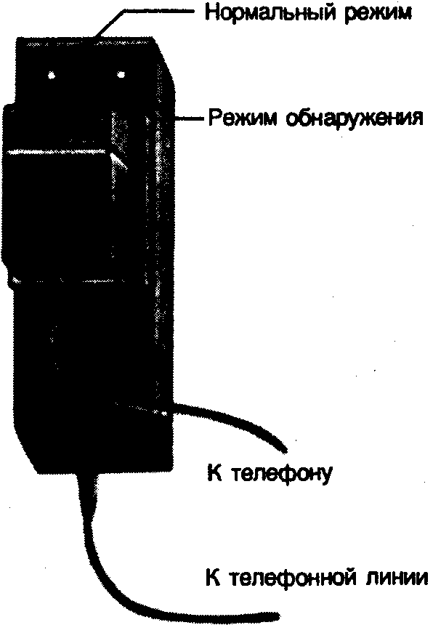
Рис. 98

При подключении прибора к телефонной линии линия считается «чистой» и под такую линию прибор настраивается в режим контроля. При несанкционированном подключении к линии загорается красный индикатор (режим обнаружения). При нормальной работе линии горит зеленый индикатор.
Используются и более сложные профессиональные комплексы. Такие, например, как тест-комплект для проверки проводных линий (рис. 99).
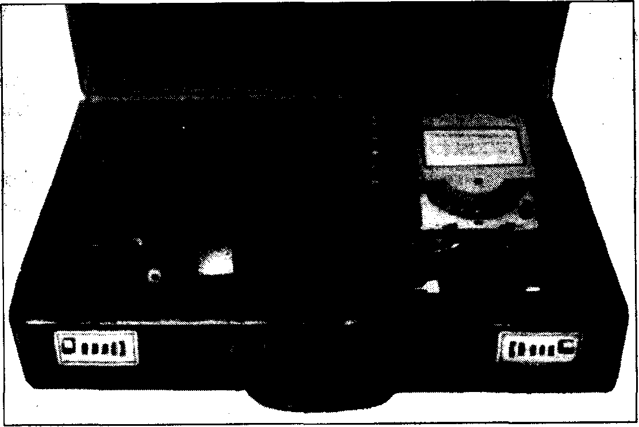
Рис. 99

Такой тест-комплект предназначен для выявления гальванических подключений к любой проводной линии:
- телеграфной и телефонной связи, звукозаписи и воспроизведения и др.;
- переговорных устройств, систем звукоусиления;
- трансляции, сигнализации и др.
В комплект входят: анализатор, тестер, соединительные провода со щупами, съемные зажимы типа «крокодил», защитное устройство, кейс.
Характеристики:
- максимальная величина тока нагрузки при напряжении зондирующего сигнала 150 В – 1 ма;
- частота зондирующего сигнала – 40 и 400 Гц;
- дальность зондирования – 5000 м.
Зарубежные анализаторы телефонных линий представляют фирмы DYNATEL. Анализатор типа 965 МС представляет собой переносное устройство с микропроцессорным управлением, предназначенное для измерений, диагностики и определения мест повреждений проводников в телефонных кабелях (рис. 100).
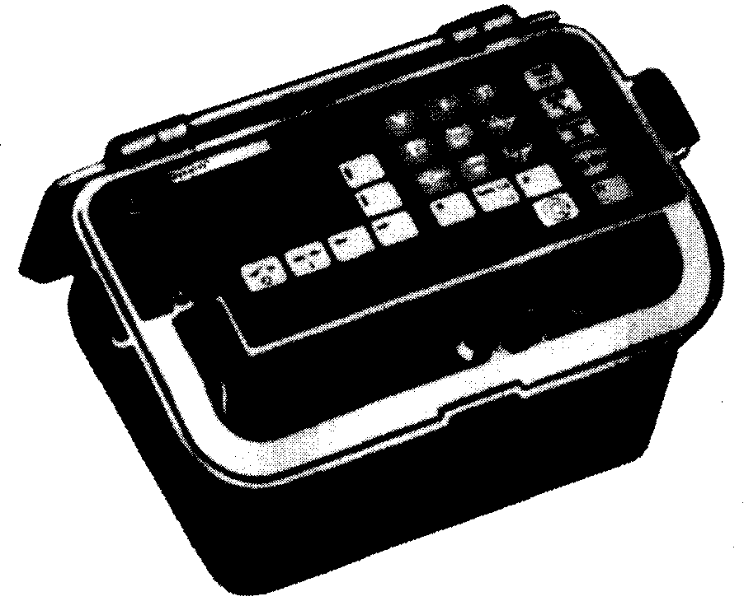
Рис. 100

Анализатор обеспечивает возможность определения:
- величины напряжения;
- омического сопротивления обрывов – до 100 Мом;
- мест понижения сопротивления изоляции – до 30 Мом;
- величины тока;
- затухания;
- шума;
- тонального сигнала;
- а также обнаруживает устройства, которые регулируют напряжение или ток в линии (REG);
- обеспечивает контроль за абонентской линией, набирает телефонный номер, хранящийся в памяти, и предусматривает ручной набор (Dial);
- выбирает тип батареи, режим заряда батареи, опознавание владельца (Auto-Cal);
- производит преобразование величин сопротивлений, выраженных в омах, в эквивалентную длину, выраженную в метрах, а также преобразует длину, выраженную в метрах, в величину сопротивления, выраженную в омах.
Обнаружив факт несанкционированного подключения, необходимо установить, где оно осуществлено. Место контактного подключения определяется импульсным методом с помощью импульсных приборов. Импульсный метод основан на использовании явления отражения электромагнитных волн от места подключения к линии подслушивающего устройства. Зная скорость распространения электромагнитной энергии V и время t с момента посылки импульса и возврата его обратно, определяют расстояние до места подключения:

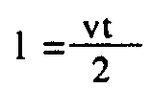

Если подключение осуществлено в пределах контролируемой зоны или территории, то используются организационные меры противодействия: изъятие подключенного устройства и защита коммуникаций физическими средствами и мерами.
Если же подключение осуществлено за пределами контролируемой территории, следует принять определенные действия по защите информации:
- не вести конфиденциальные переговоры по этой телефонной линии;
- установить маскиратор речи.
Имеются средства более радикальной борьбы, например электрическое уничтожение (прожигание) подслушивающих устройств, установленных в телефонную линию на участке от АТС до абонентского телефонного аппарата. К числу таких устройств относится генератор импульсов КС-1300. Это устройство работает в ручном и автоматическом режиме. В ручном режиме пользователю дается право выбора момента подачи в телефонную линию сигнала уничтожения подслушивающего устройства. В автоматическом режиме прожигающий импульс посылается в линию по регламенту с определенной частотой. Устройство обладает следующими техническими характеристиками:
- количество подключаемых телефонных линий – 2;
- временные интервалы, устанавливаемые таймером, – от 10 минут до 2 суток;
- мощность прожигающего импульса – 15 Вт;
- потребляемая мощность – 40 Вт;
- питание – сеть 220 В.
В качестве мер защиты внутренних коммуникаций от незаконного подключения необходимо:
– экранирование всех коммуникаций, по которым ведутся конфиденциальные переговоры;
– установка средств контроля мест возможного доступа к линиям связи;
– использование телефонных систем внутреннего пользования без их выхода в город и другие меры.

6.4.2. Противодействие бесконтактному подключению

Бесконтактный (индуктивный) съем информации осуществляется путем прикосновения бесконтактного датчика к телефонной линии и прослушивания переговоров на головные телефоны или их записи на магнитофон (рис. 101).

ВАРИАНТ БЕСКОНТАКТНОГО СЪЕМА ИНФОРМАЦИИ
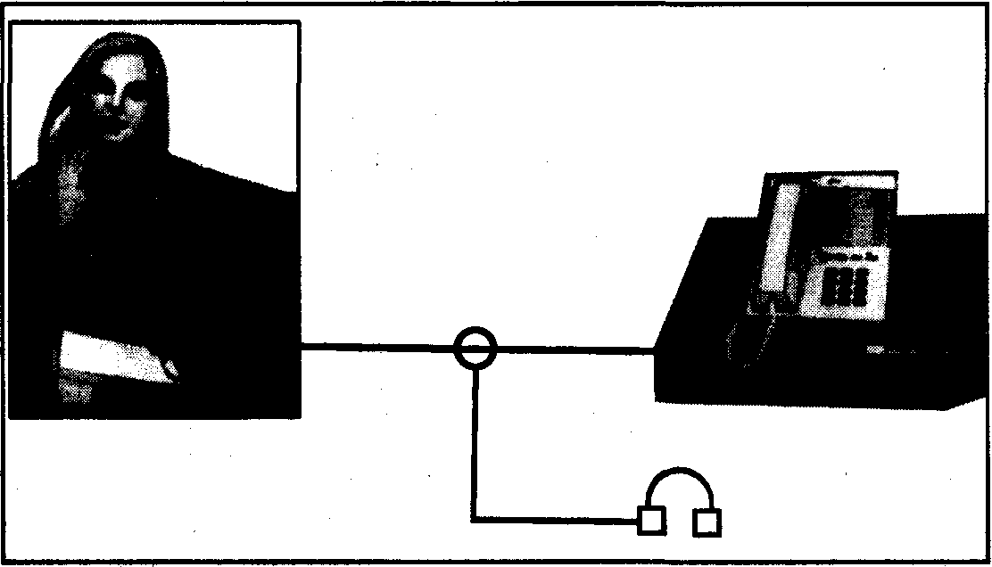
Рис. 101

Индукционный контакт датчика с телефонной линией не вносит никаких изменений в параметры телефонной линии, что весьма ограничивает возможности по обнаружению такого контакта техническими средствами, особенно в том случае, если телефонная линия не подвергается физическим воздействиям. Если же попытка подключения совершается по отношению к экранированным телефонным линиям, то есть определенные возможности обнаружить бесконтактное подключение приборными средствами. При бесконтактном подключении к экранированным кабелям частично снимается экранирующая оплетка. Этого уже достаточно, чтобы обнаружить повреждение экранного покрытия. Точное определение места повреждения экрана определяется импульсным методом точно так, как это делалось при контактном подключении. Более точно место повреждения определяется подачей в линию звуковых частот и их приемом при движении по трассе кабеля специальным поисковым прибором (рис. 102).
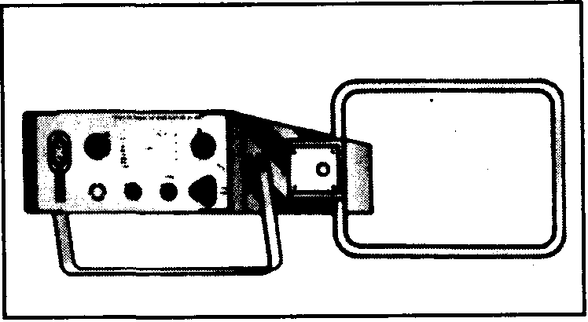
Рис. 102

Этот специальный поисковый прибор предназначен для точного определения места повреждения кабелей связи. Прибор работает совместно с генератором звуковых частот, работающим на частотах 1,03 кГц и 10 кГц. Мощность сигнала генератора звука при работе от встроенных батарей составляет 3 Вт, а при питании от внешней батареи или от сети – 10 Вт. Поиск места повреждения осуществляется проходом по трассе кабеля и определением места излучения звуковой частоты, посылаемой в линию звуковым генератором.
Противодействие бесконтактному подключению осуществляется также организационными и организационно-техническими мерами. В качестве последних рекомендуется использовать генераторы шума и специальные защитные модули. К таким можно отнести универсальный телефонный защитный модуль, способный подавлять индуктивные съемники, микропередатчики, блокировать автопуски диктофонов. Кроме того, отдельные образцы таких модулей обеспечивают контроль малейших изменений, производимых в телефонных линиях.
Не исключается и посылка прожигающего импульса в линию предполагаемого бесконтактного съема информации.

6.5. Защита от перехвата
Перехват – это способ несанкционированного получения конфиденциальной информации за счет приема электромагнитных сигналов радиодиапазона.
Радиоперехват как способ несанкционированного получения конфиденциальной информации обладает определенными особенностями:
- осуществляется без непосредственного контакта с объектом криминальных интересов;
- охватывает большие расстояния и пространства, пределы которых определяются особенностями распространения радиоволн различных диапазонов;
- обеспечивается непрерывно в разное время года и суток и при любой погоде;
- обеспечивает получение достоверной информации, поскольку она исходит непосредственно от источника информации;
- позволяет добывать самую различную информацию статистического и оперативного характера;
- дает интересующую информацию в реальном масштабе времени и зачастую в виде упреждающих событий (приказы на проведение тех или иных действий);
- осуществляется скрытно; источник информации, как правило, не в состоянии установить факт несанкционированного доступа.
Источниками излучения радиоволн различных диапазонов являются:
- средства радиосвязи, предназначенные для обеспечения мобильной и стационарной систем, в том числе спутников, радиорелейных и др.;
- средства сотовой радиосвязи;
- средства пейджинговой связи;
- средства оперативной служебной радиосвязи;
- сигналы радиотелефонных удлинителей;
- сигналы радиомикрофонов;
- сигналы технических средств и систем (радиолокационные, радионавигационные системы, сигналы средств электронно-вычислительной техники и др.);
- другие системы открытого излучения радиосигналов связного или технологического характера (например, средств обеспечения полетов самолетов, средств спасания на водах и др.).
В качестве примера возможности установления информационного контакта между средствами злоумышленника и источниками радиосигналов рассмотрим частную модель радиоперехвата (рис. 103).
Модель содержит общие характеристики источника радиосигналов, определяющих возможную дальность их распространения в пространстве, среду распространения радиоволн и условия, влияющие на ее характеристики и средства злоумышленника, предназначенные для приема радиосигналов.
Соблюдение баланса характеристик объекта, условий, среды и параметров средств разведки позволит установить информационный контакт и зафиксировать необходимые характеристики источника. Имея определенные методики, можно рассчитать возможность установления такого контакта в конкретных условиях. Условия установления информационного контакта рассмотрим для случая перехвата информации средствами радиоэлектронной разведки. Для этого воспользуемся параметрической моделью такого информационного контакта (рис. 104).
Возможность установления информационного контакта выражается вероятностью R_{о}
Определить вероятность перехвата электромагнитного сигнала средствами злоумышленника можно с помощью следующей формулы:
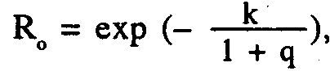
где k – коэффициент размерности (≈7);
q – отношение мощности сигнала к мощности шума в точке приема.
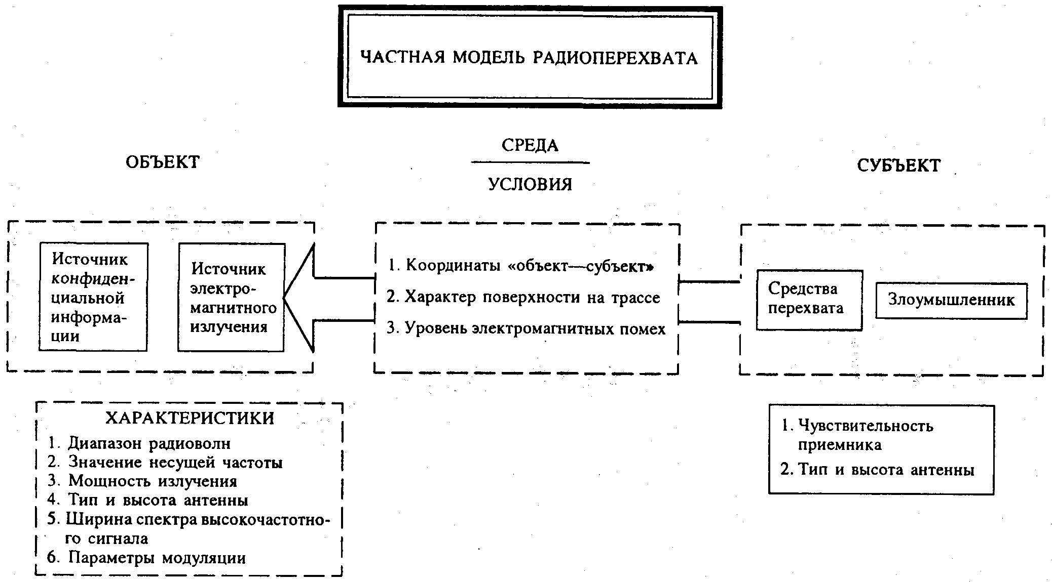
Рис. 103

ПАРАМЕТРИЧЕСКАЯ ИНФОРМАЦИОННОГО КОНТАКТА СРЕДСТВАМИ РАДИОЭЛЕКТРОННОЙ РАЗВЕДКИ
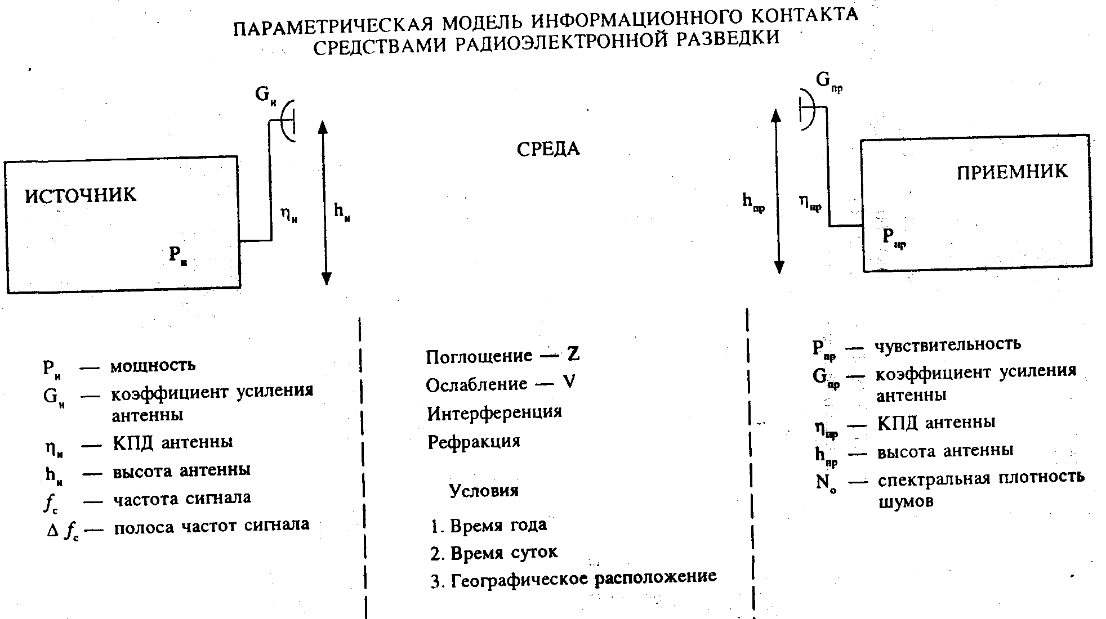
Рис. 104

Значение q определяется из формулы
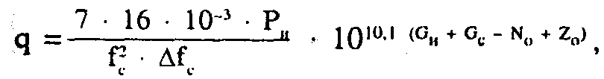

где Р_{и} – мощность источника сигнала;
f_{с} – несущая частота;
∆ f_{с} – ширина спектра сигнала;
G_{и} – коэффициент усиления антенны источника;
G_{с} – коэффициент усиления антенны приемника злоумышленника;
N_{o}– спектральная плотность мощности шумов на входе приемника;
Z_{o} – ослабление радиоволн в среде распространения при заданных условиях.

Пример. Определить вероятность перехвата электромагнитного сигнала портативными средствами злоумышленника при соотношении сигнал/шум q = 4,5 ∙ 10⁸.

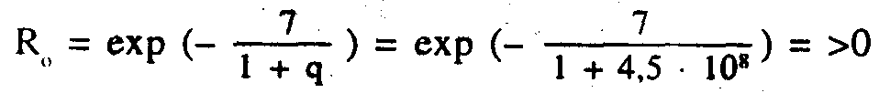

Следовательно, К = е⁻⁰ = 1.
При этих условиях вероятность перехвата сигнала равна 1, т.е. сигнал может быть уверенно принят средствами злоумышленника.
Подобное описание энергетических и пространственных соотношений, положенных в основу расчетов, приводится в специальной литературе и соответствующих методических и нормативных материалах.
Дальность действия линии разведывательного контакта «Передатчик источника – приемник злоумышленника» определяется энергией (мощностью) передатчика и может быть рассчитана с помощью следующей формулы:
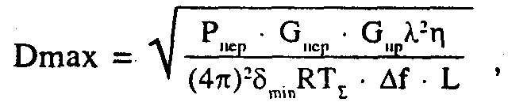
где:
Р_{пер} – мощность передатчика;
G_{пер} – коэффициент усиления антенны передатчика;
G_{пр} – коэффициент усиления антенны приемника;
λ –длина волны передатчика;
η –коэффициент потерь в среде распространения;

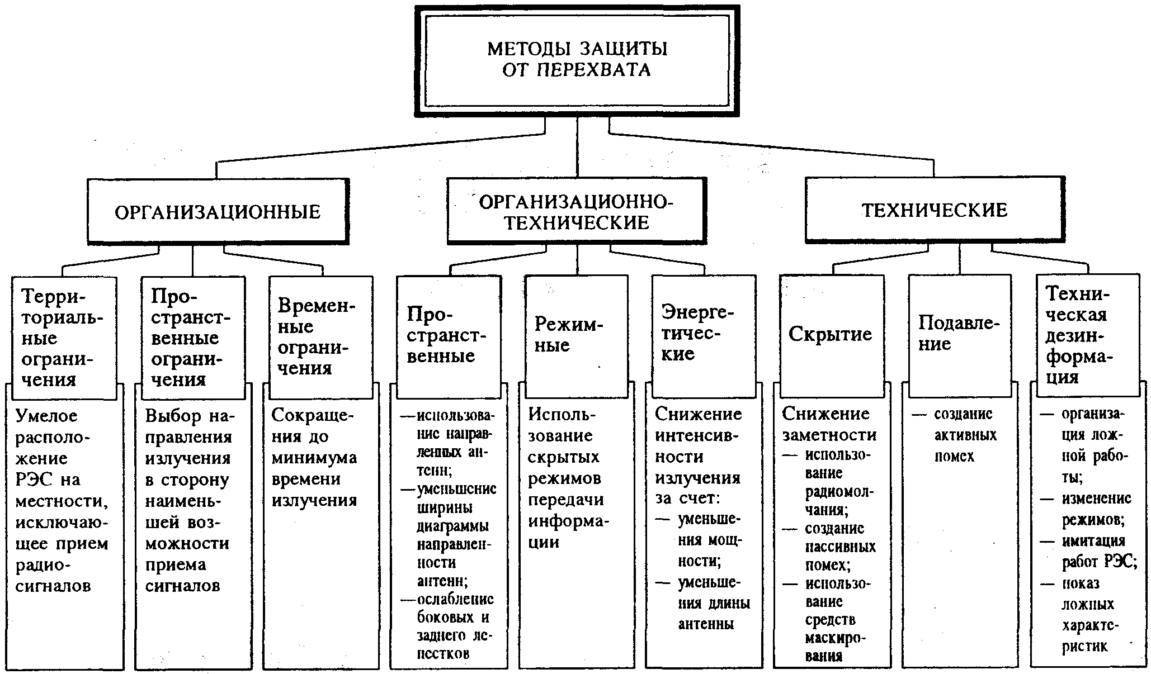
Рис. 105

f – полоса сигнала;
L – коэффициент запаса на неучитываемые факторы (обычно лежит в пределах 3...10);
δ_{min} – минимально допустимое превышение сигнала над шумом по мощности;
R –постоянная Больцмана;
Т_{Σ} –суммарная шумовая температура на входе приемника.
Дальность перехвата сигналов ПЭВМ можно охарактеризовать такими показателями, учитывающими конструктивные особенности дисплея и антенных систем злоумышленника (таблица 18).
Таблица 18
Характеристика антенны злоумышленника | Конструкция корпуса ПЭВМ
Характеристика антенны злоумышленника | пластмассовый | металлический
Ненаправленная | 50 м | 10 м
Направленная | 1000 м | 200 м

Математические расчеты могут быть подкреплены конкретными действиями по определению реальной возможности установления информационного контакта путем приема сигналов своих средств специальными приемными устройствами с изменением расстояний приема и азимутовых направлений их расположения. Используя измерители сигналов, можно составить графики уровня излучаемых сигналов в конкретных условиях на конкретной местности.
Результаты математических расчетов и экспериментальных инструментальных измерений позволят четко определить опасность тех или иных сигналов в условиях конкретного их расположения на местности.
Методы защиты от перехвата в общем плане приведены на рис. 105.

Выводы
Опыт работы отечественных и зарубежных специальных служб и служб безопасности предпринимательства позволяет утверждать:
1. Доступ к источникам конфиденциальной информации является весьма серьезной угрозой информационной безопасности различным органам, фирмам, гражданам и предприятиям.
2. В практике промышленного шпионажа для получения интересующей злоумышленников информации находят широкое применение самые различные способы получения конфиденциальной информации, особенно с помощью технических средств несанкционированного доступа к охраняемым секретам, разрабатываемые на основе самых последних достижений науки и техники.
3. Противодействие несанкционированному доступу к источникам конфиденциальной информации требует создания сложной и четко организованной системы противодействия. Здесь важным является принцип: оружие защиты должно быть адекватным оружию нападения.

ПОСЛЕСЛОВИЕ
Опыт показывает, что для достижения удачных решений по защите информации необходимо сочетание правовых, организационных и технических мер. Это сочетание определяется конфиденциальностью защищаемой информации, характером опасности и наличием средств защиты. В общем случае технические меры безопасности составляют незначительную часть от общих мер защиты (правовых и организационных). Однако ни одну из них упускать нельзя. Каждая мера дополняет другую, и недостаток или отсутствие любого способа приведет к нарушению защищенности.
Работы по созданию системы защиты информации (СЗИ) включают в себя следующие этапы:
- анализ состава и содержания конфиденциальной информации, циркулирующей на конкретном объекте защиты;
- анализ ценности информации для предприятия (организации) с позиций возможного ущерба от ее получения конкурентами;
- оценка уязвимости информации, доступности ее для средств злоумышленника;
- исследование действующей системы защиты информации на предприятии;
- оценка затрат на разработку новой (или совершенствование действующей) системы;
- организация мер защиты информации;
- закрепление персональной ответственности за защиту информации;
- реализация новой технологии защиты информации;
- создание обстановки сознательного отношения к защите информации;
- контроль результатов разработки и прием в эксплуатацию новой системы защиты.
Изложенные этапы можно считать типовыми для процесса разработки систем защиты, так как они в значительной мере охватывают практически весь объем работ на организационном уровне.
Самым начальным, исходным шагом, направленным на развертывание работ по созданию или совершенствованию СЗИ, является разработка приказа руководителя организации (предприятия) на проведение работ с указанием конкретного должностного лица, ответственного за создание СЗИ в целом. В приказе излагаются цели и задачи создания СЗИ в данной организации, определяются этапы и сроки их выполнения, назначаются конкретные должностные лица, ответственные за отдельные этапы, отдельные виды работ. В приказе определяется подразделение или временный творческий (научно-технический) коллектив, который будет вести работы по созданию (совершенствованию) системы.
Если к работе по созданию СЗИ будут привлекаться сторонние организации, в приказе оговаривается способ взаимодействия с ними, а также даются необходимые поручения по его обеспечению.
В соответствии со сложившейся практикой разработки сложных систем устанавливаются следующие стадии:
- предпроектирование работ (обследование и разработка технического задания);
- проектирование (разработка технического, рабочего или техно-рабочего проектов);
- ввод СЗИ в эксплуатацию.
Окончательное решение о стадийности проектирования разработки СЗИ определяется на стадии предпроектных работ при разработке ТЗ исходя из производственно-технических условий, экономических возможностей, особенностей СЗИ и используемых технических средств.
В ходе выполнения работ формируется:
- проектная документация – технический, рабочий или техно-рабочий проект (этап реализации технологии СЗИ);
- организационно-распорядительная документация (разрабатывается по всем этапам).
Одной из ответственнейших работ является обследование объекта защиты (предприятия, организации, фирмы, банка и др.). На данной стадии определяются:
- категория объекта с позиций степени конфиденциальности его информации по важности, ценности и секретности;
- обследуются все информационные потоки по виду и важности информации;
- оцениваются режимы и технология обработки, передачи и хранения подлежащей защите информации;
- технические средства обработки информации на всем технологическом цикле на предмет их опасности и наличия ПЭМИН;
- состав и содержание организационных, организационно-технических и технических мер, реализующих защитные мероприятия.
В результате проведения этих работ должны быть разработаны информационная модель организации, структура информационных потоков, классификаторы потенциальных каналов утечки информации и аналитический обзор действующей системы защиты с оценкой ее эффективности, надежности и обеспечения ею необходимой безопасности.
Комплексный анализ полученных результатов в сочетании с инструментальным обследованием технических средств обработки информации с использованием контрольно-измерительной аппаратуры позволит выявить возможные каналы утечки информации за счет ПЭМИН, оценить способы несанкционированного доступа к техническим средствам и документам.
На этапе разработки определяются организационно-функциональная схема СЗИ, порядок и правила работы сотрудников в новых условиях. Предлагаемый к внедрению проект СЗИ подлежит изучению руководством организации и последующей его защите. После этого принимается решение о внедрении разработки в практику деятельности организации. Эту работу обычно выполняет группа ревизии, приема и контроля.
По завершении всех конструкторских работ СЗИ принимается в опытную эксплуатацию.
Опытная эксплуатация имеет целью отработку взаимодействия подразделений и служб в условиях новой технологии, отладку технологического процесса обработки информации и проверку соответствия реализованных решений требованиям технического проекта. Опытная эксплуатация проводится на реальных информационных потоках в соответствии с установленным регламентом.
Завершающей стадией является прием СЗИ в промышленную эксплуатацию. Для этого создается специальная приемная комиссия. Комиссия составляет акт приемки, в котором дается характеристика средствам и мерам защиты, фиксируется их полнота и достаточность, обеспечивающая требуемую степень безопасности. Акт утверждается руководством. На основании акта готовится приказ по организации на ввод СЗИ в промышленную эксплуатацию.
Порядок действий по обеспечению безопасности промышленной и коммерческой информации с детальным изложением решаемых вопросов, ответственности по их решениям, необходимых мероприятий, учитывающих специфические особенности и содержание конкретных разрабатываемых документов по основным этапам разработки, приведен в таблице 19.
Таблица содержит в основном организационные мероприятия, содержащие основные направления действий по разработке и обеспечению функционирования СЗИ. Следует отметить, что хотя этот порядок и типовой, но он носит рекомендательный характер и не претендует на нормативный материал.
Независимо от того, насколько хорошо разработаны технические и организационные меры безопасности, они в конце концов основываются на человеческой деятельности, в которой возможны ошибки и злой умысел. Если отдельный сотрудник обманет доверие, то никакая система безопасности и секретности не сможет предотвратить неправомерное овладение информацией.
Для обеспечения уверенности в том, что данная организация успешно поддерживает функционирование системы безопасности, применяются различные методы проверки. Это регулярные независимые инспекции и ревизии, а также проверочные комиссии, включающие представителей всех участвующих в работе с конфиденциальной информацией.
Так как ни одна из форм не является идеальной, то общий контроль за деятельностью системы защиты и ее функционированием должен осуществлять высший орган руководства организации (предприятия) через специальные подразделения обеспечения безопасности.
Оценка эффективности защиты должна осуществляться в соответствии с принципом комплексности и включать:
- установление на основе комплексного подхода состава проверяемых мер и средств: воспрещения, исключения несанкционированного доступа, режим;
- проверку организационно-режимных мероприятий;
- проверку категории объекта;
- проверку эффективности защиты информации;
- проверку воспрещения несанкционированного доступа;
- составление акта комплексной проверки;
- разработку рекомендаций по совершенствованию защиты (устранению установленных в процессе контроля недостатков).

Таблица 19

ПОРЯДОК ДЕЙСТВИЙ ПО ОБЕСПЕЧЕНИЮ ИНФОРМАЦИОННОЙ БЕЗОПАСНОСТИ

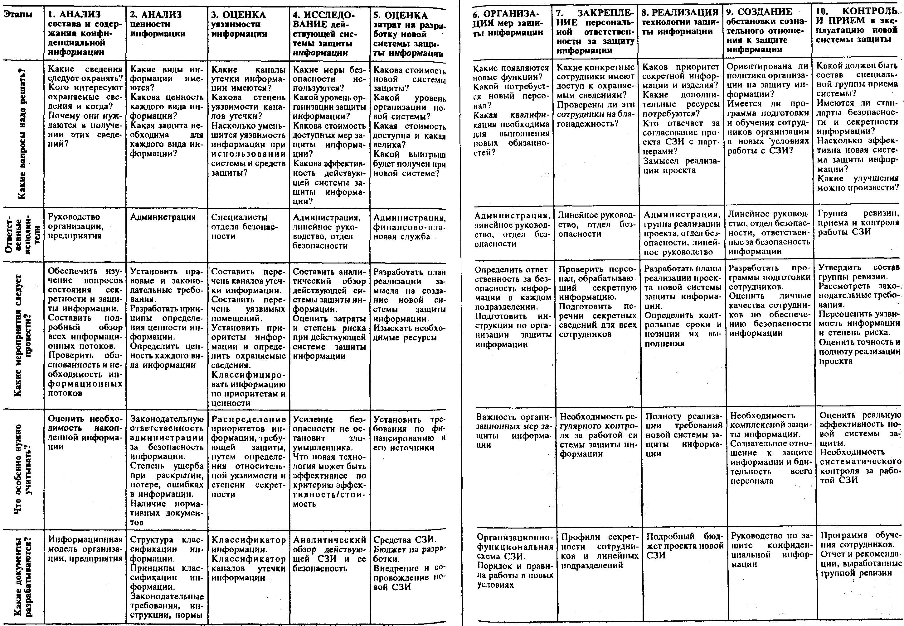

На конкретных объектах при контроле эффективности защиты, обеспечиваемой конкретными СЗИ, может иметь место значительное разнообразие задач проверки. Так, на одном объекте может быть достаточно осуществить проверку эффективности экранирования, на другом – проверить эффективность шумовой защиты, а на третьем необходимо убедиться, что излучения ПЭМИН могут быть приняты за пределами охраняемой территории организации (предприятия). То же имеет место и при проверке эффективности защиты информации от несанкционированного доступа: на одном объекте используется, например, монопольный режим обработки подлежащей защите информации, а на другом – программная система защиты информации. Все это означает, что работа по контролю эффективности защиты должна начинаться с определения состава проверяемых мер и средств. Кроме того, организационно-режимные средства и мероприятия должны иметь преимущественное значение по отношению к другим мерам и средствам защиты, поскольку их состав и эффективность оказывают определяющее значение на эффективность защиты от несанкционированного доступа. Это связано с тем, что при неправильном определении степени конфиденциальности защищаемой информации может оказаться неэффективным как воспрещение, так и защита от НСД. Иначе говоря, необходимо начинать контроль эффективности защиты с контроля организационно-режимных мер и средств защиты. Далее последовательность проверки может быть произвольной. Работы по проверке эффективности противодействия и защиты от НСД проводятся параллельно, поскольку на практике; могут осуществляться только разными группами специалистов.
Организация и проведение контроля организационных мероприятий осуществляются с целью выявления нарушений требований соответствующей инструкции по обеспечению режима, которая действует на данном объекте, а также того, как данная инструкция и действующие по ней исполнители предотвращают возникновение нарушений. При подготовке к проверке целесообразно на основе анализа составить перечень возможных нарушений, что может оказать существенную помощь в организации контроля.
Эффективность защиты объекта обеспечивается, как известно, в соответствии с категорией его важности. В свою очередь категория важности определяется в соответствии с грифом защищаемой информации. Поэтому после проведения организационно-режимных мероприятий (работ по проверке точности установления грифа защищаемой информации) можно провести проверку правильности категорирования объекта. Если при этом категория объекта оказалась неправильно определенной (заниженной), а защита на объекте реализована в точном соответствии с категорией, то защиту следует считать неэффективной.
Контроль эффективности защиты информации от утечки за счет ПЭМИН предусматривает проведение работ с использованием определенной контрольно-измерительной аппаратуры в соответствии с существующими методиками. Этот контроль имеет целью определить наличие каналов утечки информации и их уровень за пределами охраняемой территории объекта.
Особое внимание при оценке эффективности системы защиты техническими средствами необходимо обратить на их надежность и безотказность. При их эксплуатации имеют место поломки, сбои, отказы, вследствие чего они не обеспечивают выполнение задачи защиты. Отсюда задача обеспечения надлежащей надежности технических средств обретает значительную важность, так как уровень, качество и безопасность защиты находятся в прямой зависимости от надежности технических средств.

Приложения

Приложение 1

Проект
РОССИЙСКАЯ ФЕДЕРАЦИЯ

ФЕДЕРАЛЬНЫЙ ЗАКОН

О праве на информацию

Государственная Дума приняла в первом чтении внесенный Президентом Российской Федерации проект федерального закона «О праве на информацию». Учитывая важность законопроекта – он касается каждого гражданина России, – публикуем его текст полностью. Законопроект разработан Министерством юстиции. Генеральной прокуратурой. Комитетом по печати. Федеральной службой по телевидению и радиовещанию. Федеральным агентством правительственной связи и информации. Главным государственно-правовым управлением и Судебной палатой по информационным спорам.

Статья 1. Право на информацию – одно из основных прав человека и гражданина

В соответствии с Конституцией Российской Федерации каждому гарантируется право на информацию, то есть право свободно искать, получать и передавать информацию.
Право на информацию является неотчуждаемым правом человека и гражданина.
Иностранные граждане и лица без гражданства пользуются в Российской Федерации правом на информацию наравне с гражданами Российской Федерации, кроме случаев, установленных федеральным законом или международным договором Российской Федерации.

Статья 2. Отношения, регулируемые настоящим Федеральным законом

Настоящий Федеральный закон призван способствовать осуществлению прав и свобод человека и гражданина, творческому развитию личности, укреплению народовластия в Российской Федерации, упрочению основ правового государства.
Настоящий Федеральный закон устанавливает условия и порядок реализации права на информацию, обязанности государственных органов, органов местного самоуправления, организаций независимо от формы собственности и организационно-правовой формы (далее – органы и организации) по обеспечению реализации права на информацию.
Настоящий Федеральный закон регулирует отношения, возникающие в процессе реализации конституционного права каждого свободно искать, получать и передавать информацию. Отношения в сфере производства и распространения информации, а равно в сфере получения информации по запросам журналистов (редакций средств массовой информации) регулируются иными федеральными законами.

Статья 3. Законодательство о праве на информацию

Законодательство о праве на информацию состоит из Конституции Российской Федерации, настоящего Федерального закона и других федеральных законов, нормативных правовых актов Президента Российской Федерации и Правительства Российской Федерации, а также законов и иных нормативных правовых актов субъектов Российской Федерации.

Статья 4. Основные принципы реализации права на информацию

Основными принципами реализации права на информацию являются:
общедоступность и открытость информации;
обеспечение безопасности личности, общества и государства;
информированность граждан о деятельности органов и организаций;
законность поиска, получения и передачи информации;
предоставление достоверной информации;
защита права на информацию.
Право на информацию может быть ограничено федеральным законом только в той мере, в какой это необходимо в целях защиты основ конституционного строя, нравственности, здоровья, прав и законных интересов других лиц, обеспечения обороны страны и безопасности государства.

Статья 5. Обеспечение доступа к информации

Доступ к информации обеспечивается органами и организациями путем опубликования или сообщения в иной форме сведений о своей деятельности, в том числе о своем правовом статусе.
Органы государственной власти и органы местного самоуправления публикуют принятые ими правовые акты в установленном законодательством порядке.
Органы и организации обязаны сообщать для всеобщего сведения ставшую им известной при осуществлении своей деятельности информацию:
если она может предотвратить угрозу жизни или здоровью граждан;
если требуется пресечь сообщение недостоверной информации;
если она имеет или может иметь общественно значимый характер.
Каждый имеет право непосредственно или через своих представителей обращаться в органы и организации с устной или письменной просьбой (запросом) об ознакомлении с интересующей его информацией, о получении соответствующих разъяснений или копий документов.
Органы и организации обязаны, за исключением случаев, предусмотренных настоящим и другими федеральными законами, по запросу обратившегося предоставить запрашиваемую информацию для ознакомления либо дать необходимые разъяснения или выдать копии документов (далее – предоставление информации).

Статья 6. Требования к запросу о получении информации

В запросе о получении информации указываются фамилия, имя и отчество обратившегося, наименование запрашиваемого документа или характер запрашиваемой информации. В письменном запросе указывается также адрес, по которому следует отправить ответ.

Статья 7. Порядок рассмотрения запроса о получении информации

Ответ на запрос о получении информации должен быть дан в возможно короткий срок, но не позднее чем через 30 дней после дня получения запроса, если иное не установлено федеральным законом. Если запрашиваемая информация не может быть предоставлена в указанный срок, обратившемуся за ее получением направляется письменное уведомление об отсрочке предоставления запрашиваемой информации. В уведомлении должны быть указаны причины отсрочки предоставления запрашиваемой информации.
Если орган или организация не обладают запрашиваемой информацией, они не позднее чем через семь дней после дня получения запроса обязаны сообщить об этом обратившемуся, а также предоставить ему наименование и адрес органа или организации, в том числе архива, которые, по имеющимся сведениям, обладают запрашиваемой информацией.
Ответ на запрос предоставляется, по желанию обратившегося, в устной или письменной форме. В ответе могут быть указаны орган, организация или лицо, располагающие более полной информацией по запросу.
Органы государственной власти и органы местного самоуправления в ответе на запрос об опубликованном правовом акте вправе ограничиться предоставлением сведений об опубликовании и разъяснениями о его отмене, признании утратившим силу или недействующим, о внесенных изменениях и дополнениях.
Письменные запросы подлежат обязательной регистрации.

Статья 8. Информация, не подлежащая предоставлению по запросам

Органы и организации отказывают в предоставлении информации по запросам, если запрашиваемая информация содержит сведения:
составляющие государственную тайну;
об осуществлении в установленном законом порядке оперативно-розыскной и следственной деятельности;
о судебном рассмотрении гражданских и уголовных дел в случаях, когда разглашение этих сведений запрещено законом или может нарушить право человека на объективное судебное рассмотрение его дела, создать угрозу жизни или здоровью граждан;
составляющие коммерческую или служебную тайну;
о частной жизни другого лица без его согласия;
доступ к которым ограничен другими федеральными законами.
Если в документе содержатся сведения, перечисленные в настоящей статье, ознакомление с таким документом, его разъяснение и выдача копий ограничиваются частью документа, не содержащей указанных сведений.

Статья 9. Основания и порядок отказа в предоставлении информации

Основаниями для отказа в предоставлении информации являются:
несоблюдение требований к запросу, предусмотренных статьей 6 настоящего Федерального закона;
запрос о получении информации, содержащей сведения, перечисленные в статье 8 настоящего Федерального закона.
Не подлежат обязательному предоставлению по запросам докладные записки, переписка, проекты документов, поручения должностных лиц и прочая служебная информация.
Отказ в предоставлении информации должен содержать причины, по которым запрашиваемая информация не может быть предоставлена, дату принятия решения об отказе, а также разъяснения о порядке его обжалования.
Отказ в предоставлении информации, отсрочка предоставления информации, непредоставление ответа в течение установленного настоящим Федеральным законом срока, а равно нарушение установленных сроков могут быть обжалованы в вышестоящий в порядке подчиненности орган или в государственный орган, обеспечивающий соблюдение права на информацию, либо в суд.

Статья 10. Порядок возмещения расходов, связанных с предоставлением информации

Органы и организации обязаны бесплатно предоставлять перечни имеющихся у них информации и услуг, связанных с ее получением.
Информация, затрагивающая права и свободы личности обратившегося, предоставляется бесплатно.
За предоставление иной информации может взиматься плата, не превышающая расходы на ее предоставление. При получении такой информации гражданин предоставляет сведения о произведенной оплате в установленном порядке. Организации, основной деятельностью которых является предоставление информации на коммерческой основе, самостоятельно определяют размер платы за нее.
Орган или организация, предоставившие информацию, содержащую неточные или неполные сведения, обязаны по мотивированному письменному заявлению заинтересованного лица бесплатно внести необходимые исправления и дополнения.

Статья 11. Гарантии сохранения информации

Органы и организации обязаны в течение установленного законодательством срока хранить принятые ими акты, акты органов и организаций, правопреемниками которых они являются, а также акты, устанавливающие их правовой статус, и вести реестр этих актов.
Реестр должен содержать наименование, дату принятия, номер каждого издаваемого акта и сведения о его опубликовании. Орган или организация, ведущие реестр, могут устанавливать другие обязательные требования к реестру.
Органы и организации формируют электронные банки актов, указанных в части первой настоящей статьи, и обеспечивают их полноту, достоверность, актуальность, защиту от искажений и несанкционированного доступа.

Статья 12. Судебная защита права на информацию

Действие (бездействие) органов и организаций, их должностных лиц, нарушающее право на информацию, может быть обжаловано в суде.

Статья 13. Ответственность за нарушение права на информацию

Должностные лица органов и организаций, виновные в нарушении права на информацию, несут ответственность в соответствии с законодательством Российской Федерации.
Статья 14. Заключительные положения

Настоящий Федеральный закон вступает в силу со дня его официального опубликования.
Нормативные правовые акты, принятые до вступления в силу настоящего Федерального закона, действуют в части, ему не противоречащей.
Правительству Российской Федерации в 3-месячный срок внести в Государственную Думу Федерального Собрания Российской Федерации предложения о приведении законодательных актов в соответствие с настоящим Федеральным законом.
Президенту Российской Федерации и Правительству Российской Федерации в 3-месячный срок привести свои нормативные правовые акты в соответствие с настоящим Федеральным законом.

Президент
Российской Федерации

Приложение 2
РОССИЙСКАЯ ФЕДЕРАЦИЯ

ФЕДЕРАЛЬНЫЙ ЗАКОН

Об информации, информатизации и защите информации

Принят Государственной Думой 25 января 1995 года

Глава 1. ОБЩИЕ ПОЛОЖЕНИЯ

Статья 1. Сфера действия настоящего Федерального закона

1. Настоящий Федеральный закон регулирует отношения, возникающие при: формировании и использовании информационных ресурсов на основе создания, сбора, обработки, накопления, хранения, поиска, распространения и предоставления потребителю документированной информации; создании и использовании информационных технологий и средств их обеспечения; защите информации, прав субъектов, участвующих в информационных процессах и информатизации.
2. Настоящий Федеральный закон не затрагивает отношений, регулируемых Законом Российской Федерации «Об авторском праве и смежных правах».

Статья 2. Термины, используемые в настоящем Федеральном законе, их определения

В настоящем Федеральном законе используются следующие понятия: информация – сведения о лицах, предметах, фактах, событиях, явлениях и процессах независимо от формы их предоставления; информатизация – организационный социально-экономический и научно-технический процесс создания оптимальных условий для удовлетворения информационных потребностей и реализации прав граждан, органов государственной власти, органов местного самоуправления, организаций, общественных объединений на основе формирования и использования информационных ресурсов; документированная информация (документ) – зафиксированная на материальном носителе информация с реквизитами, позволяющими ее идентифицировать; информационные процессы – процессы сбора, обработки, накопления, хранения, поиска и распространения информации; информационная система – организационно упорядоченная совокупность документов (массивов документов) и информационных технологий, в том числе с использованием средств вычислительной техники и связи, реализующих информационные процессы; информационные ресурсы – отдельные документы и отдельные массивы документов, документы и массивы документов в информационных системах (библиотеках, архивах, фондах, банках данных, других информационных системах); информация о гражданах (персональные данные) – сведения о фактах, событиях и обстоятельствах жизни гражданина, позволяющие идентифицировать его личность; конфиденциальная информация – документированная информация, доступ к которой ограничивается в соответствии с законодательством Российской Федерации; средства обеспечения автоматизированных информационных систем и их технологий – программные, технические, лингвистические, правовые, организационные средства (программы для электронных вычислительных машин; средства вычислительной техники и связи; словари, тезаурусы и классификаторы; инструкции и методики; положения, уставы, должностные инструкции; схемы и их описания, другая эксплуатационная и сопроводительная документация), используемые или создаваемые при проектировании информационных систем и обеспечивающие их эксплуатацию; собственник информационных ресурсов, информационных систем, технологий и средств их обеспечения – субъект, в полном объеме реализующий полномочия владения, пользования, распоряжения указанными объектами; владелец информационных ресурсов, информационных систем, технологий и средств их обеспечения – субъект, осуществляющий владение и пользование указанными объектами и реализующий полномочия распоряжения в пределах, установленных законом; пользователь (потребитель) информации – субъект, обращающийся к информационной системе или посреднику за получением необходимой ему информации и пользующийся ею.

Статья 3. Обязанности государства в сфере формирования информационных ресурсов и информатизации

1. Государственная политика в сфере формирования информационных ресурсов и информатизации направлена на создание условий для эффективного и качественного информационного обеспечения решения стратегических и оперативных задач социального и экономического развития Российской Федерации.
2. Основными направлениями государственной политики в сфере информатизации являются: обеспечение условий для развития и защиты всех форм собственности на информационные ресурсы; формирование и защита государственных информационных ресурсов; создание и развитие федеральных и региональных информационных систем и сетей, обеспечение их совместимости и взаимодействия в едином информационном пространстве Российской Федерации; создание условий для качественного и эффективного информационного обеспечения граждан, органов государственной власти, органов местного самоуправления, организаций и общественных объединений на основе государственных информационных ресурсов; обеспечение национальной безопасности в сфере информатизации, а также обеспечение реализации прав граждан, организаций в условиях информатизации; содействие формированию рынка информационных ресурсов, услуг, информационных систем, технологий, средств их обеспечения; формирование и осуществление единой научно-технической и промышленной политики в сфере информатизации с учетом современного мирового уровня развития информационных технологий; поддержка проектов и программ информатизации; создание и совершенствование системы привлечения инвестиций и механизма стимулирования разработки и реализация проектов информатизации; развитие законодательства в сфере информационных процессов, информатизации и защиты информации.

Глава 2. ИНФОРМАЦИОННЫЕ РЕСУРСЫ

Статья 4. Основы правового режима информационных ресурсов
1. Информационные ресурсы являются объектами отношений физических, юридических лиц, государства, составляют информационные ресурсы России и защищаются законом наряду с другими ресурсами.
2. Правовой режим информационных ресурсов определяется нормами, устанавливающими: порядок документирования информации; право собственности на отдельные документы и отдельные массивы документов, документы и массивы документов в информационных системах; категорию информации по уровню доступа к ней; порядок правовой защиты информации.

Статья 5. Документирование информации

1. Документирование информации является обязательным условием включения информации в информационные ресурсы. Документирование информации осуществляется в порядке, устанавливаемом органами государственной власти, ответственными за организацию делопроизводства, стандартизацию документов и их массивов, безопасность Российской Федерации.
2. Документ, полученный из автоматизированной информационной системы, приобретает юридическую силу после его подписания должностным лицом в порядке, установленном законодательством Российской Федерации.
3. Юридическая сила документа, хранимого, обрабатываемого и передаваемого с помощью автоматизированных информационных и телекоммуникационных систем, может подтверждаться электронной цифровой подписью. Юридическая сила электронной цифровой подписи признается при наличии в автоматизированной информационной системе программно-технических средств, обеспечивающих идентификацию подписи, и соблюдении установленного режима их использования.
4. Право удостоверять идентичность электронной цифровой подписи осуществляется на основании лицензии. Порядок выдачи лицензий определяется законодательством Российской Федерации.

Статья 6. Информационные ресурсы как элемент состава имущества и объект права собственности

1. Информационные ресурсы могут быть государственными и негосударственными и как элемент состава имущества находятся в собственности граждан, органов государственной власти, органов местного самоуправления, организаций и общественных объединений. Отношения по поводу права собственности на информационные ресурсы регулируются гражданским законодательством Российской Федерации.
2. Физические и юридические лица являются собственниками тех документов, массивов документов, которые созданы за счет их средств, приобретены ими на законных основаниях, получены в порядке дарения или наследования.
3. Российская Федерация и субъекты Российской Федерации являются собственниками информационных ресурсов, создаваемых, приобретаемых, накапливаемых за счет средств федерального бюджета, бюджетов субъектов Российской Федерации, а также полученных путем иных установленных законом способов. Государство имеет право выкупа документированной информации у физических и юридических лиц в случае отнесения этой информации к государственной тайне. Собственник информационных ресурсов, содержащих сведения, отнесенные к государственной тайне, вправе распоряжаться этой собственностью только с разрешения соответствующих органов государственной власти.
4. Субъекты, представляющие в обязательном порядке документированную информацию в органы государственной власти и организации, не утрачивают своих прав на эти документы и на использование информации, содержащейся в них. Документированная информация, представляемая в обязательном порядке в органы государственной власти и организации юридическими лицами независимо от их организационно-правовой формы и форм собственности, а также гражданами на основании статьи 8 настоящего Федерального закона, формирует информационные ресурсы, находящиеся в совместном владении государства и субъектов, представляющих эту информацию.
5. Информационные ресурсы, являющиеся собственностью организаций, включаются в состав их имущества в соответствии с гражданским законодательством Российской Федерации. Информационные ресурсы, являющиеся собственностью государства, находятся в ведении органов государственной власти и организаций в соответствии с их компетенцией, подлежат учету и защите в составе государственного имущества.
6. Информационные ресурсы могут быть товаром, за исключением случаев, предусмотренных законодательством Российской Федерации.
7. Собственник информационных ресурсов пользуется всеми правами, предусмотренными законодательством Российской Федерации, в том числе он имеет право: назначать лицо, осуществляющее хозяйственное владение информационными ресурсами, или оперативное управление ими; устанавливать в пределах своей компетенции режим и правила обработки, защиты информационных ресурсов и доступа к ним; определять условия распоряжения документами при их копировании и распространении.
8. Право собственности на средства обработки информации не создает права собственности на информационные ресурсы, принадлежащие другим собственникам. Документы, обрабатываемые в порядке предоставления услуг или при совместном использовании этих средств обработки, принадлежат их владельцу. Принадлежность и режим производной продукции, создаваемой в этом случае, регулируются договором.

Статья 7. Государственные информационные ресурсы

1. Государственные информационные ресурсы Российской Федерации формируются в соответствии со сферами ведения как: федеральные информационные ресурсы; информационные ресурсы, находящиеся в совместном ведении Российской Федерации и субъектов Российской Федерации (далее – информационные ресурсы совместного ведения); информационные ресурсы субъектов Российской Федерации.
2. Формирование государственных информационных ресурсов в соответствии с пунктом 1 статьи 8 настоящего Федерального закона осуществляется гражданами, органами государственной власти, органами местного самоуправления, организациями и общественными объединениями. Федеральные органы государственной власти, органы государственной власти субъектов Российской Федерации формируют государственные информационные ресурсы, находящиеся в их ведении, и обеспечивают их использование в соответствии с установленной компетенцией.
3. Деятельность органов государственной власти и организаций по формированию федеральных информационных ресурсов; информационных ресурсов совместного ведения, информационных ресурсов субъектов Российской Федерации финансируется из федерального бюджета и бюджетов субъектов Российской Федерации по статье расходов «Информатика» («Информационное обеспечение»).
4. Организации, которые специализируются на формировании федеральных информационных ресурсов и (или) информационных ресурсов совместного ведения на основе договора, обязаны получить лицензию на этот вид деятельности в органах государственной власти. Порядок лицензирования определяется законодательством Российской Федерации.

Статья 8. Обязательное представление документированной информации для формирования государственных информационных ресурсов

1. Граждане, органы государственной власти, органы местного самоуправления, организации и общественные объединения обязаны представлять документированную информацию органам и организациям, ответственным за формирование и использование государственных информационных ресурсов. Перечни представляемой в обязательном порядке документированной информации и перечни органов и организаций, ответственных за сбор и обработку федеральных информационных ресурсов, утверждает Правительство Российской Федерации.
2. Порядок и условия обязательного представления документированной информации доводятся до сведения граждан и организаций. Порядок обязательного представления (получения) информации, отнесенной к государственной тайне, и конфиденциальной информации устанавливается и осуществляется в соответствии с законодательством об этих категориях информации.
3. При регистрации юридических лиц регистрационные органы обеспечивают их перечнями представляемых в обязательном порядке документов и адресами их представления. Перечень представляемой в обязательном порядке документированной информации прилагается к уставу каждого юридического лица (положению о нем). Необеспечение регистрационными органами регистрируемых юридических лиц перечнем представляемых в обязательном порядке документов с адресами их представления не является основанием для отказа в регистрации. Должностные лица регистрационных органов, виновные в необеспечении регистрируемых юридических лиц перечнями представляемых в обязательном порядке документов с адресами их представления, привлекаются к дисциплинарной ответственности вплоть до снятия с должности.
4. Документы, принадлежащие физическим и юридическим лицам, могут включаться по желанию собственника в состав государственных информационных ресурсов по правилам, установленным для включения документов в соответствующие информационные системы.

Статья 9. Отнесение информационных ресурсов к общероссийскому национальному достоянию

1. Отдельные объекты федеральных информационных ресурсов могут быть объявлены общероссийским национальным достоянием.
2. Отнесение конкретных объектов федеральных информационных ресурсов к общероссийскому национальному достоянию и определение их правового режима устанавливаются федеральным законом.

Статья 10. Информационные ресурсы по категориям доступа

1. Государственные информационные ресурсы Российской Федерации являются открытыми и общедоступными. Исключение составляет документированная информация, отнесенная законом к категории ограниченного доступа.
2. Документированная информация с ограниченным доступом по условиям ее правового режима подразделяется на информацию, отнесенную к государственной тайне, и конфиденциальную.
3. Запрещено относить к информации с ограниченным доступом: законодательные и другие нормативные акты, устанавливающие правовой статус органов государственной власти, органов местного самоуправления, организаций, общественных объединений, а также права, свободы и обязанности граждан, порядок их реализации; документы, содержащие информацию о чрезвычайных ситуациях, экологическую, метеорологическую, демографическую, санитарно-эпидемиологическую и другую информацию, необходимую для обеспечения безопасного функционирования населенных пунктов, производственных объектов, безопасности граждан и населения в целом; документы, содержащие информацию о деятельности органов государственной власти и органов местного самоуправления, об использовании бюджетных средств и других государственных и местных ресурсов, о состоянии экономики и потребностях населения, за исключением сведений, отнесенных к государственной тайне; документы, накапливаемые в открытых фондах библиотек и архивов, информационных системах органов государственной власти, органов местного самоуправления, общественных объединений, организаций, представляющие общественный интерес или необходимые для реализации прав, свобод и обязанностей граждан.
4. Отнесение информации к государственной тайне осуществляется в соответствии с Законом Российской Федерации «О государственной тайне».
5. Отнесение информации к конфиденциальной осуществляется в порядке, установленном законодательством Российской Федерации, за исключением случаев, предусмотренных статьей 11 настоящего Федерального закона.

Статья 11. Информация о гражданах (персональные данные)

1. Перечни персональных данных, включаемых в состав федеральных информационных ресурсов, информационных ресурсов совместного ведения, информационных ресурсов субъектов Российской Федерации, информационных ресурсов органов местного самоуправления, а также получаемых и собираемых негосударственными организациями, должны быть закреплены на уровне федерального закона. Персональные данные относятся к категории конфиденциальной информации. Не допускаются сбор, хранение, использование и распространение информации о частной жизни, а равно информации, нарушающей личную тайну, семейную тайну, тайну переписки, телефонных переговоров, почтовых, телеграфных и иных сообщений физического лица без его согласия, кроме как на основании судебного решения.
2. Персональные данные не могут быть использованы в целях причинения имущественного и морального вреда гражданам, затруднения реализации прав и свобод граждан Российской Федерации. Ограничение прав граждан Российской Федерации на основе использования информации об их социальном происхождении, о расовой, национальной, языковой, религиозной и партийной принадлежности запрещено и карается в соответствии с законодательством.
3. Юридические и физические лица, в соответствии со своими полномочиями владеющие информацией о гражданах, получающие и использующие ее, несут ответственность в соответствии с законодательством Российской Федерации за нарушение режима защиты, обработки и порядка использования этой информации.
4. Подлежит обязательному лицензированию деятельность негосударственных организаций и частных лиц, связанная с обработкой и предоставлением пользователям персональных данных. Порядок лицензирования определяется законодательством Российской Федерации.
5. Неправомерность деятельности органов государственной власти и организаций по сбору персональных данных может быть установлена в судебном порядке по требованию субъектов, действующих на основании статей 14 и 15 настоящего Федерального закона и законодательства о персональных данных.

Глава 3. ПОЛЬЗОВАНИЕ ИНФОРМАЦИОННЫМИ РЕСУРСАМИ

Статья 12. Реализация права на доступ к информации из информационных ресурсов
1. Пользователи – граждане, органы государственной власти, органы местного самоуправления, организации и общественные объединения – обладают равными правами на доступ к государственным информационным ресурсам и не обязаны обосновывать перед владельцем этих ресурсов необходимость получения запрашиваемой ими информации. Исключение составляет информация с ограниченным доступом. Доступ физических и юридических лиц к государственным информационным ресурсам является основой осуществления общественного контроля за деятельностью органов государственной власти, органов местного самоуправления, общественных, политических и иных организаций, а также за состоянием экономики, экологии и других сфер общественной жизни.
2. Владельцы информационных ресурсов обеспечивают пользователей (потребителей) информацией из информационных ресурсов на основе законодательства, уставов указанных органов и организаций, положений о них, а также договоров на услуги по информационному обеспечению. Информация, полученная на законных основаниях из государственных информационных ресурсов гражданами и организациями, может быть использована ими для создания производной информации в целях ее коммерческого распространения с обязательной ссылкой на источник информации. Источником прибыли в этом случае является результат вложенных труда и средств при создании производной информации, но не исходная информация, полученная из государственных ресурсов.
3. Порядок получения пользователем информации (указание места, времени, ответственных должностных лиц, необходимых процедур) определяет собственник или владелец информационных ресурсов с соблюдением требований, установленных настоящим Федеральным законом. Перечни информации и услуг по информационному обеспечению, сведения о порядке и условиях доступа к информационным ресурсам владельцы информационных ресурсов и информационных систем предоставляют пользователям бесплатно.
4. Органы государственной власти и организации, ответственные за формирование и использование информационных ресурсов, обеспечивают условия для оперативного и полного предоставления пользователю документированной информации в соответствии с обязанностями, установленными уставами (положениями) этих органов и организаций.
5. Порядок накопления и обработки документированной информации с ограниченным доступом, правила ее защиты и порядок доступа к ней определяются органами государственной власти, ответственными за определенные виды и массивы информации, в соответствии с их компетенцией либо непосредственно ее собственником в соответствии с законодательством.

Статья 13. Гарантии предоставления информации

1. Органы государственной власти и органы местного самоуправления создают доступные для каждого информационные ресурсы по вопросам деятельности этих органов и подведомственных им организаций, а также в пределах своей компетенции осуществляют массовое информационное обеспечение пользователей по вопросам прав, свобод и обязанностей граждан, их безопасности и другим вопросам, представляющим общественный интерес.
2. Отказ в доступе к информационным ресурсам, предусмотренным в пункте 1 настоящей статьи, может быть обжалован в суд.
3. Комитет при Президенте Российской Федерации по политике информатизации организует регистрацию всех информационных ресурсов, информационных систем и публикацию сведений о них для обеспечения права граждан на доступ к информации.
4. Перечень информационных услуг, предоставляемых пользователям из государственных информационных ресурсов бесплатно или за плату, не возмещающую в полном размере расходы на услуги, устанавливает Правительство Российской Федерации. Расходы на указанные услуги компенсируются из средств федерального бюджета и бюджетов субъектов Российской Федерации.

Статья 14. Доступ граждан и организаций к информации о них

1. Граждане и организации имеют право на доступ к документированной информации о них, на уточнение этой информации в целях обеспечения ее полноты и достоверности, имеют право знать, кто и в каких целях использует или использовал эту информацию. Ограничение доступа граждан и организаций к информации о них допустимо лишь на основаниях, предусмотренных федеральными законами.
2. Владелец документированной информации о гражданах обязан предоставить информацию бесплатно по требованию тех лиц, которых она касается. Ограничения возможны лишь в случаях, предусмотренных законодательством Российской Федерации.
3. Субъекты, представляющие информацию о себе для комплектования информационных ресурсов на основании статей 7 и 8 настоящего Федерального закона, имеют право бесплатно пользоваться этой информацией.
4. Отказ владельца информационных ресурсов субъекту в доступе к информации о нем может быть обжалован в судебном порядке.

Статья 15. Обязанности и ответственность владельца информационных ресурсов

1. Владелец информационных ресурсов обязан обеспечить соблюдение режима обработки и правил предоставления информации пользователю, установленных законодательством Российской Федерации или собственником этих информационных ресурсов, в соответствии с законодательством.
2. Владелец информационных ресурсов несет юридическую ответственность за нарушение правил работы с информацией в порядке, предусмотренном законодательством Российской Федерации.

Глава 4. ИНФОРМАТИЗАЦИЯ. ИНФОРМАЦИОННЫЕ СИСТЕМЫ, ТЕХНОЛОГИИ И СРЕДСТВА ИХ ОБЕСПЕЧЕНИЯ

Статья 16. Разработка и производство информационных систем, технологий и средств их обеспечения

1. Все виды производства информационных систем и сетей, технологий и средств их обеспечения составляют специальную отрасль экономической деятельности, развитие которой определяется государственной научно-технической и промышленной политикой информатизации.
2. Государственные и негосударственные организации, а также граждане имеют равные права на разработку и производство информационных систем, технологий и средств их обеспечения.
3. Государство создает условия для проведения научно-исследовательских и опытно-конструкторских работ в области разработки и производства информационных систем, технологий и средств их обеспечения. Правительство Российской Федерации определяет приоритетные направления развития информатизации и устанавливает порядок их финансирования.
4. Разработка и эксплуатация федеральных информационных систем финансируются из средств федерального бюджета по статье расходов «Информатика» («Информационное, обеспечение»).
5. Органы государственной статистики совместно с Комитетом при Президенте Российской Федерации по политике информатизации устанавливают правила учета и анализа состояния отрасли экономической деятельности, развитие которой определяется государственной научно-технической и промышленной политикой информатизации.

Статья 17. Право собственности на информационные системы, технологии и средства их обеспечения

1. Информационные системы, технологии и средства их обеспечения могут быть объектами собственности физических и юридических лиц, государства.
2. Собственником информационной системы, технологии и средств их обеспечения признается физическое или юридическое лицо, на средства которого эти объекты произведены, приобретены или получены в порядке наследования, дарения или иным законным способом.
3. Информационные системы, технологии и средства их обеспечения включаются в состав имущества субъекта, осуществляющего права собственника или владельца этих объектов. Информационные системы, технологии и средства их обеспечения выступают в качестве товара (продукции) при соблюдении исключительных прав их разработчиков. Собственник информационной системы, технологии и средств их обеспечения определяет условия использования этой продукции.

Статья 18. Право авторства и право собственности на информационные системы, технологии и средства их обеспечения

Право авторства и право собственности на информационные системы, технологии и средства их обеспечения могут принадлежать разным лицам. Собственник информационной системы, технологии и средств их обеспечения обязан защищать права их автора в соответствии с законодательством Российской Федерации.

Статья 19. Сертификация информационных систем, технологий, средств их обеспечения и лицензирование деятельности по формированию и использованию информационных ресурсов

1. Информационные системы, базы и банки данных, предназначенные для информационного обслуживания граждан и организаций, подлежат сертификации в порядке, установленном Законом Российской Федерации «О сертификации продукции и услуг».
2. Информационные системы органов государственной власти Российской Федерации и органов государственной власти субъектов Российской Федерации, других государственных органов, организаций, которые обрабатывают документированную информацию с ограниченным доступом, а также средства защиты этих систем подлежат обязательной сертификации. Порядок сертификации определяется законодательством Российской Федерации.
3. Организации, выполняющие работы в области проектирования, производства средств защиты информации и обработки персональных данных, получают лицензии на этот вид деятельности. Порядок лицензирования определяется законодательством Российской Федерации.
4. Интересы потребителя информации при использовании импортной продукции в информационных системах защищаются таможенными органами Российской Федерации на основе международной системы сертификации.

Глава 5. ЗАЩИТА ИНФОРМАЦИИ И ПРАВ СУБЪЕКТОВ В ОБЛАСТИ ИНФОРМАЦИОННЫХ ПРОЦЕССОВ И ИНФОРМАТИЗАЦИИ

Статья 20. Цели защиты

Целями защиты являются: предотвращение утечки, хищения, утраты, искажения, подделки информации; предотвращение угроз безопасности личности, общества, государства; предотвращение несанкционированных действий по уничтожению, модификации, искажению, копированию, блокированию информации; предотвращение других форм незаконного вмешательства в информационные ресурсы и информационные системы, обеспечение правового режима документированной информации как объекта собственности; защита конституционных прав граждан на сохранение личной тайны и конфиденциальности персональных данных, имеющихся в информационных системах; сохранение государственной тайны, конфиденциальности документированной информации в соответствии с законодательством; обеспечение прав субъектов в информационных процессах и при разработке, производстве и применении информационных систем, технологий и средств их обеспечения.

Статья 21. Защита информации

1. Защите подлежит любая документированная информация, неправомерное обращение с которой может нанести ущерб ее собственнику, владельцу, пользователю и иному лицу. Режим защиты информации устанавливается: в отношении сведений, отнесенных к государственной тайне, – уполномоченными органами на основании Закона Российской Федерации «О государственной тайне»; в отношении конфиденциальной документированной информации – собственником информационных ресурсов или уполномоченным лицом на основании настоящего Федерального закона; в отношении персональных данных – федеральным законом.
2. Органы государственной власти и организации, ответственные за формирование и использование информационных ресурсов, подлежащих защите, а также органы и организации, разрабатывающие и применяющие информационные системы и информационные технологии для формирования и использования информационных ресурсов с ограниченным доступом, руководствуются в своей деятельности законодательством Российской Федерации.
3. Контроль за соблюдением требований к защите информации и эксплуатацией специальных программно-технических средств защиты, а также обеспечение организационных мер защиты информационных систем, обрабатывающих информацию с ограниченным доступом в негосударственных структурах, осуществляются органами государственной власти. Контроль осуществляется в порядке, определяемом Правительством Российской Федерации.
4. Организации, обрабатывающие информацию с ограниченным доступом, которая является собственностью государства, создают специальные службы, обеспечивающие защиту информации.
5. Собственник информационных ресурсов или уполномоченные им лица имеют право осуществлять контроль за выполнением требований по защите информации и запрещать или приостанавливать обработку информации в случае невыполнения этих требований.
6. Собственник или владелец документированной информации вправе обращаться в органы государственной власти для оценки правильности выполнения норм и требований по защите его информации в информационных системах. Соответствующие органы определяет Правительство Российской Федерации. Эти органы соблюдают условия конфиденциальности самой информации и результатов проверки.

Статья 22. Права и обязанности субъектов в области защиты информации

1. Собственник документов, массива документов, информационных систем или уполномоченные им лица в соответствии с настоящим Федеральным законом устанавливают порядок предоставления пользователю информации с указанием места, времени, ответственных должностных лиц, а также необходимых процедур и обеспечивают условия доступа пользователей к информации.
2. Владелец документов, массива документов, информационных систем обеспечивает уровень защиты информации в соответствии с законодательством Российской Федерации.
3. Риск, связанный с использованием несертифицированных информационных систем и средств их обеспечения, лежит на собственнике (владельце) этих систем и средств. Риск, связанный с использованием информации, полученной из несертифицированной системы, лежит на потребителе информации.
4. Собственник документов, массива документов, информационных систем может обращаться в организации, осуществляющие сертификацию средств защиты информационных систем и информационных ресурсов, для проведения анализа достаточности мер защиты его ресурсов и систем и получения консультаций.
5. Владелец документов, массива документов, информационных систем обязан оповещать собственника информационных ресурсов и (или) информационных систем о всех фактах нарушения режима защиты информации.

Статья 23. Защита прав субъектов в сфере информационных процессов и информации

1. Защита прав субъектов в сфере формирования информационных ресурсов, пользования информационными ресурсами, разработки, производства и применения информационных систем, технологий и средств их обеспечения осуществляется в целях предупреждения правонарушений, пресечения неправомерных действий, восстановлений нарушенных прав и возмещения причиненного ущерба.
2. Защита прав субъектов в указанной сфере осуществляется судом, арбитражным судом, третейским судом с учетом специфики правонарушений и нанесенного ущерба.
3. За правонарушения при работе с документированной информацией органы государственной власти, организации и их должностные лица несут ответственность в соответствии с законодательством
Российской Федерации и субъектов Российской Федерации. Для рассмотрения конфликтных ситуаций и защиты прав участников в сфере формирования и использования информационных ресурсов, создания и использования информационных систем, технологий и средств их обеспечения могут создаваться временные и постоянные третейские суды. Третейский суд рассматривает конфликты и споры сторон в порядке, установленном законодательством о третейских судах.
4. Ответственность за нарушения международных норм и правил в области формирования и использования информационных ресурсов, создания и использования информационных систем, технологий и средств их обеспечения возлагается на органы государственной власти, организации и граждан в соответствии с договорами, заключенными ими с зарубежными фирмами и другими партнерами с, учетом международных договоров, ратифицированных Российской Федерацией.

Статья 24. Защита права на доступ к информации

1. Отказ в доступе к открытой информации или предоставление пользователям заведомо недостоверной информации могут быть обжалованы в судебном порядке. Неисполнение или ненадлежащее исполнение обязательств по договору поставки, купли-продажи, по другим формам обмена информационньми ресурсами между организациями рассматриваются арбитражным судом. Во всех случаях лица, которым отказано в доступе к информации, и лица, получившие недостоверную информацию, имеют право на возмещение понесенного ими ущерба.
2. Суд рассматривает споры о необоснованном отнесении информации к категории информации с ограниченным доступом, иски о возмещении ущерба в случаях необоснованного отказа в предоставлении информации пользователям или в результате других нарушений прав пользователей.
3. Руководители, другие служащие органов государственной власти, организаций, виновные в незаконном ограничении доступа к информации и нарушении режима защиты информации, несут ответственность в соответствии с уголовным, гражданским законодательством и законодательством об административных правонарушениях.

Статья 25. Вступление в силу настоящего Федерального закона

- Настоящий Федеральный закон вступает в силу со дня его официального опубликования.
- Предложить Президенту Российской Федерации привести в соответствие с настоящим Федеральным законом изданные им правовые акты.
- Поручить Правительству Российской Федерации: привести в соответствие с настоящим Федеральным законом изданные им правовые акты; подготовить и внести в Государственную Думу в трехмесячный срок в установленном порядке предложения о внесении изменений и дополнений в законодательство Российской Федерации в связи с принятием настоящего Федерального закона; принять нормативные правовые акты, обеспечивающие реализацию настоящего Федерального закона.
Президент

Российской Федерации
Б. ЕЛЬЦИН

20 февраля 1995 года
№ 24-ФЗ

Собрание законодательства Российской Федерации. –
М.: Юридическая литература, 1995. – № 8. – Ст. 609.

Приложение 3

ЗАКОН

РОССИЙСКОЙ ФЕДЕРАЦИИ

«О государственной тайне»

Настоящий Закон регулирует отношения, возникающие в связи с отнесением сведений к государственной тайне, их рассекречиванием и защитой в интересах обеспечения безопасности Российской Федерации.

Раздел I

ОБЩИЕ ПОЛОЖЕНИЯ

Статья 1. Сфера действия настоящего Закона

Положения настоящего Закона обязательны для исполнения на территории Российской Федерации и за ее пределами органами представительной, исполнительной и судебной властей (далее – органы государственной власти), местного самоуправления, предприятиями, учреждениями и организациями независимо от их организационно-правовой формы и формы собственности, должностными лицами и гражданами Российской Федерации, взявшими на себя обязательства либо обязанными по своему статусу исполнять требования законодательства Российской Федерации о государственной тайне.

Статья 2. Основные понятия, используемые в настоящем Законе

В настоящем Законе используются следующие основные понятия:
государственная тайна – защищаемые государством сведения в области его военной, внешнеполитической, экономической, разведывательной, контрразведывательной и оперативно-разыскной деятельности, распространение которых может нанести ущерб безопасности Российской Федерации;
носители сведений, составляющих государственную тайну, – материальные объекты, в том числе физические поля, в которых сведения, составляющие государственную тайну, находят свое отображение в виде символов, образов, сигналов, технических решений и процессов;
система защиты государственной тайны – совокупность органов защиты государственной тайны, используемых ими средств и методов защиты сведений, составляющих государственную тайну, и их носителей, а также мероприятий, проводимых в этих целях;
допуск к государственной тайне – процедура оформления права граждан на доступ к сведениям, составляющим государственную тайну, а предприятий, учреждений и организаций – на проведение работ с использованием таких сведений;
доступ к сведениям, составляющим государственную тайну, – санкционированное полномочным должностным лицом ознакомление конкретного лица со сведениями, составляющими государственную тайну;
гриф секретности – реквизиты, свидетельствующие о степени секретности сведений, содержащихся в их носителе, проставляемые на самом носителе и (или) в сопроводительной документации на него;
средства защиты информации – технические, криптографические, программные и другие средства, предназначенные для защиты сведений, составляющих государственную тайну, средства, в которых они реализованы, а также средства контроля эффективности защиты информации.

Статья 3. Законодательство Российской Федерации о государственной тайне

Законодательство Российской Федерации о государственной тайне основывается на Конституции Российской Федерации, Законе Российской Федерации «О безопасности» и включает настоящий Закон, а также положения других актов законодательства, регулирующих отношения, связанные с защитой государственной тайны.

Статья 4. Полномочия органов государственной власти и должностных лиц в области отнесения сведений к государственной тайне и их защиты

1. Верховный Совет Российской Федерации:
осуществляет законодательное регулирование отношений в области защиты государственной тайны;
утверждает статьи республиканского бюджета Российской Федерации в части средств, направляемых на реализацию государственных программ в области защиты государственной тайны;
осуществляет парламентский контроль за исполнением законодательства Российской Федерации о государственной тайне, в том числе при заключении международных договоров и межправительственных соглашений; определяет полномочия должностных лиц из аппарата Верховного Совета Российской Федерации по обеспечению защиты государственной тайны в Верховном Совете Российской Федерации;
в пределах своей компетенции решает иные вопросы в области отнесения сведений к государственной тайне и их защиты.
2. Президент Российской Федерации:
утверждает государственные программы в области защиты государственной тайны;
утверждает по представлению Правительства Российской Федерации состав, структуру межведомственной комиссии по защите государственной тайны и положение о ней;
утверждает по представлению Правительства Российской Федерации Перечень должностных лиц органов государственной власти, наделяемых полномочиями по отнесению сведений к государственной тайне, а также Перечень сведений, отнесенных к государственной тайне;
заключает международные договоры Российской Федерации о совместном использовании и защите сведений, составляющих государственную тайну;
определяет полномочия должностных лиц по обеспечению защиты государственной тайны в аппарате Президента Российской Федерации;
в пределах своей компетенции решает иные вопросы в области отнесения сведений к государственной тайне и их защиты.
3. Правительство Российской Федерации:
организует исполнение Закона Российской Федерации «О государственной тайне»;
представляет на утверждение Президенту Российской Федерации состав, структуру межведомственной комиссии по защите государственной тайны и положение о ней;
представляет на утверждение Президенту Российской Федерации Перечень должностных лиц органов государственной власти, наделяемых полномочиями по отнесению сведений к государственной тайне;
устанавливает порядок разработки Перечня сведений, отнесенных к государственной тайне;
организует разработку и выполнение государственных программ в области защиты государственной тайны;
определяет полномочия должностных лиц по обеспечению защиты государственной тайны в аппарате Правительства Российской Федерации;
устанавливает размеры и порядок предоставления льгот гражданам, допущенным к государственной тайне на постоянной основе, и сотрудникам структурных подразделений по защите государственной тайны;
устанавливает порядок определения размеров ущерба, наступившего в результате несанкционированного распространения сведений, составляющих государственную тайну, а также ущерба, наносимого собственнику информации в результате ее засекречивания;
заключает межправительственные соглашения, принимает меры по выполнению международных договоров Российской Федерации о совместном использовании и защите сведений, составляющих государственную тайну, принимает решения о возможности передачи их носителей другим государствам.
4. Органы государственной власти Российской Федерации, республик в составе Российской Федерации, автономной области, автономных округов, краев, областей, городов Москвы и Санкт-Петербурга и органы местного самоуправления во взаимодействии с органами защиты государственной тайны, расположенными в пределах соответствующих территорий:
обеспечивают защиту переданных им другими органами государственной власти, предприятиями, учреждениями и организациями сведений, составляющих государственную тайну, а также сведений, засекречиваемых ими;
обеспечивают защиту государственной тайны на подведомственных им предприятиях, в учреждениях и организациях в соответствии с требованиями актов законодательства Российской Федерации;
обеспечивают в пределах своей компетенции проведение проверочных мероприятий в отношении граждан, допускаемых к государственной тайне;
реализуют предусмотренные законодательством меры по ограничению прав граждан и предоставлению льгот лицам, имеющим либо имевшим доступ к сведениям, составляющим государственную тайну;
вносят в высшие органы государственной власти предложения по совершенствованию системы защиты государственной тайны.
5. Органы судебной власти:
рассматривают уголовные и гражданские дела о нарушениях законодательства Российской Федерации о государственной тайне;
обеспечивают судебную защиту граждан, органов государственной власти, предприятий, учреждений и организаций в связи с их деятельностью по защите государственной тайны;
обеспечивают в ходе рассмотрения указанных дел защиту государственной тайны;
определяют полномочия должностных лиц по обеспечению защиты государственной тайны в органах судебной власти.

Раздел II

СВЕДЕНИЯ, ОТНОСИМЫЕ К ГОСУДАРСТВЕННОЙ ТАЙНЕ

Статья 5. Сведения, которые могут быть отнесены к государственной тайне

К государственной тайне могут быть отнесены следующие сведения:
1) сведения в военной области:
о содержании стратегических и оперативных планов, документов боевого управления по подготовке и проведению операций, стратегическому, оперативному и мобилизационному развертыванию войск, об их боеспособности и мобилизационной готовности, о создании и использовании мобилизационных ресурсов;
о направлениях развития вооружения и военной техники, содержании и результатах выполнения целевых программ, научно-исследовательских и опытно-конструкторских работ по созданию и модернизации образцов вооружения и военной техники;
о количестве, устройстве и технологии производства ядерного и специального оружия, технических средствах и методах его защиты от несанкционированного применения;
о тактико-технических характеристиках и возможностях боевого применения образцов вооружения и военной техники, свойствах, рецептурах или технологиях производства новых видов ракетного топлива или взрывчатых веществ военного назначения;
о дислокации, назначении, степени готовности и защищенности режимных и особо важных объектов, об их проектировании и строительстве, а также об отводе земель, недр и акваторий для этих объектов;
о дислокации, действительных наименованиях, организационной структуре, вооружении и численности объединений, соединений и частей Вооруженных Сил Российской Федерации;
2) сведения в области экономики, науки и техники:
о содержании планов подготовки Российской Федерации и ее отдельных регионов к возможным военным действиям, мобилизационных мощностях промышленности по изготовлению вооружения и военной техники, об объемах поставок и о запасах стратегических видов сырья и материалов, а также о размещении и фактических размерах государственных материальных резервов;
об использовании инфраструктуры Российской Федерации в интересах обеспечения ее обороноспособности и безопасности;
о силах и средствах гражданской обороны, дислокации, предназначении и степени защищенности объектов административного управления, обеспечения безопасности населения, о функционировании промышленности, транспорта и связи в целом по Российской Федерации;
об объемах, планах (заданиях) государственного оборонного заказа, выпуске и поставках (в денежном или натуральном выражении) вооружения, военной техники и другой оборонной продукции, о наличии и наращивании мощностей по их выпуску, связях предприятий по кооперации, разработчиках или изготовителях указанных вооружения, военной техники и другой оборонной продукции;
о научно-исследовательских, опытно-конструкторских и проектных работах, технологиях, имеющих важное оборонное или экономическое значение, влияющих на безопасность Российской Федерации;
о государственных запасах драгоценных металлов и драгоценных камней Российской Федерации, ее финансах и бюджетной политике (кроме обобщенных показателей, характеризующих общее состояние экономики и финансов);
3) сведения в области внешней политики и экономики:
о внешнеполитической и внешнеэкономической (торговой, кредитной и валютной) деятельности Российской Федерации, преждевременное распространение которых может нанести ущерб ее интересам;
4) сведения в области разведывательной, контрразведывательной и оперативно-разыскной деятельности:
о силах, средствах, источниках, методах, планах и результатах разведывательной, контрразведывательной и оперативно-разыскной деятельности, а также данные о финансировании этой деятельности, если эти данные раскрывают перечисленные сведения;
о лицах, сотрудничающих или сотрудничавших на конфиденциальной основе с органами, осуществляющими разведывательную, контрразведывательную и оперативно-разыскную деятельность;
о системе правительственной и об иных видах специальной связи, о государственных шифрах, методах и средствах их анализа;
о методах и средствах защиты секретной информации;
о государственных программах и мероприятиях в области защиты государственной тайны.

Раздел III

ЗАСЕКРЕЧИВАНИЕ СВЕДЕНИЙ И ИХ НОСИТЕЛЕЙ

Статья 6. Принципы засекречивания сведений

Засекречивание сведений и их носителей – введение в предусмотренном настоящим Законом порядке для сведений, составляющих государственную тайну, ограничений на их распространение и на доступ к их носителям.
Засекречивание сведений осуществляется в соответствии с принципами законности, обоснованности и своевременности.
Законность засекречивания сведений заключается в соответствии засекречиваемых сведений положениям статей 5 и 7 настоящего Закона и законодательству Российской Федерации о государственной тайне.
Обоснованность засекречивания сведений заключается в установлении путем экспертной оценки целесообразности засекречивания конкретных сведений, вероятных экономических и иных последствий этого акта исходя из баланса жизненно важных интересов государства, общества и граждан.
Своевременность засекречивания сведений заключается в установлении ограничений на распространение этих сведений с момента их получения (разработки) или заблаговременно.

Статья 7. Сведения, не подлежащие засекречиванию

Не подлежат засекречиванию сведения:
о чрезвычайных происшествиях и катастрофах, угрожающих безопасности и здоровью граждан, и их последствиях, а также о стихийных бедствиях, их официальных прогнозах и последствиях;
о состоянии экологии, здравоохранения, санитарии, демографии, образования, культуры, сельского хозяйства, а также о состоянии преступности;
о привилегиях, компенсациях и льготах, предоставляемых государством гражданам, должностным лицам, предприятиям, учреждениям и организациям;
о фактах нарушения прав и свобод человека и гражданина;
о размерах золотого запаса и государственных валютных резервах Российской Федерации;
о состоянии здоровья высших должностных лиц Российской Федерации;
о фактах нарушения законности органами государственной власти и их должностными лицами.
Должностные лица, принявшие решение о засекречивании перечисленных сведений либо о включении их в этих целях в носители сведений, составляющих государственную тайну, несут уголовную, административную или дисциплинарную ответственность в зависимости от причиненного обществу, государству и гражданам материального и морального ущерба. Граждане вправе обжаловать такие решения в суд.

Статья 8. Степени секретности сведений и грифы секретности носителей этих сведений

Степень секретности сведений, составляющих государственную тайну, должна соответствовать степени тяжести ущерба, который может быть нанесен безопасности Российской Федерации вследствие распространения указанных сведений.
Устанавливаются три степени секретности сведений, составляющих государственную тайну, и соответствующие этим степеням грифы секретности для носителей указанных сведений: «особой важности», «совершенно секретно» и «секретно».
Порядок определения размеров ущерба, который может быть нанесен безопасности Российской Федерации вследствие распространения сведений, составляющих государственную тайну, и правила отнесения указанных сведений к той или иной степени секретности устанавливаются Правительством Российской Федерации.
Использование перечисленных грифов секретности для засекречивания сведений, не отнесенных к государственной тайне, не допускается.

Статья 9. Порядок отнесения сведений к государственной тайне

Отнесение сведений к государственной тайне осуществляется в соответствии с их отраслевой, ведомственной или программно-целевой принадлежностью.
Обоснование необходимости отнесения сведений к государственной тайне в соответствии с принципами засекречивания сведений возлагается на органы государственной власти, предприятия, учреждения и организации, которыми эти сведения получены (разработаны).
Отнесение сведений к государственной тайне осуществляется руководителями органов государственной власти в соответствии с Перечнем должностных лиц, наделенных полномочиями по отнесению сведений к государственной тайне, утверждаемым Президентом Российской Федерации. Указанные лица несут персональную ответственность за принятые ими решения о целесообразности отнесения конкретных сведений к государственной тайне.
Для осуществления единой государственной политики в области засекречивания сведений межведомственная комиссия по защите государственной тайны формирует Перечень сведений, отнесенных к государственной тайне. В этом Перечне указываются органы государственной власти, наделяемые полномочиями по распоряжению данными сведениями. Указанный Перечень утверждается Президентом Российской Федерации, подлежит открытому опубликованию и пересматривается по мере необходимости.
Органами государственной власти, руководители которых наделены полномочиями по отнесению сведений к государственной тайне, разрабатываются развернутые перечни сведений, подлежащих засекречиванию. В эти перечни включаются сведения, полномочиями по распоряжению которыми наделены указанные органы, и устанавливается степень их секретности. В рамках целевых программ по разработке и модернизации образцов вооружения и военной техники, опытно-конструкторских и научно-исследовательских работ по решению заказчиков указанных образцов и работ могут разрабатываться отдельные перечни сведений, подлежащих засекречиванию. Эти перечни утверждаются соответствующими руководителями органов государственной власти. Целесообразность засекречивания таких перечней определяется их содержанием.

Статья 10. Ограничение прав собственности предприятий, учреждений, организаций и граждан Российской Федерации на информацию в связи с ее засекречиванием

Должностные лица, наделенные в порядке, предусмотренном статьей 9 настоящего Закона, полномочиями по отнесению сведений к государственной тайне, вправе принимать решения о засекречивании информации, находящейся в собственности предприятий, учреждений, организаций и граждан (далее – собственник информации), если эта информация включает сведения, перечисленные в Перечне сведений, отнесенных к государственной тайне. Засекречивание указанной информации осуществляется по представлению собственников информации или соответствующих органов государственной власти.
Материальный ущерб, наносимый собственнику информации в связи с ее засекречиванием, возмещается государством в размерах, определяемых в договоре между органом государственной власти, в распоряжение которого переходит эта информация, и ее собственником. В договоре также предусматриваются обязательства собственника информации по ее нераспространению. При отказе собственника информации от подписания договора он предупреждается об ответственности за несанкционированное распространение сведений, составляющих государственную тайну, в соответствии с действующим законодательством.
Собственник информации вправе обжаловать в суд действия должностных лиц, ущемляющие, по мнению собственника информации, его права. В случае признания судом действий должностных лиц незаконными порядок возмещения ущерба, нанесенного собственнику информации, определяется решением суда в соответствии с действующим законодательством.
Не может быть ограничено право собственности на информацию иностранных организаций и иностранных граждан, если эта информация получена (разработана) ими без нарушения законодательства Российской Федерации.

Статья 11. Порядок засекречивания сведений и их носителей

Основанием для засекречивания сведений, полученных (разработанных) в результате управленческой, производственной, научной и иных видов деятельности органов государственной власти, предприятий, учреждений и организаций, является их соответствие действующим в данных органах, на данных предприятиях, в данных учреждениях и организациях перечням сведений, подлежащих засекречиванию. При засекречивании этих сведений их носителям присваивается соответствующий гриф секретности.
При невозможности идентификации полученных (разработанных) сведений со сведениями, содержащимися в действующем перечне, должностные лица органов государственной власти, предприятий, учреждений и организаций обязаны обеспечить предварительное засекречивание полученных (разработанных) сведений в соответствии с предполагаемой степенью секретности и в месячный срок направить в адрес должностного лица, утвердившего указанный перечень, предложения по его дополнению (изменению).
Должностные лица, утвердившие действующий перечень, обязаны в течение трех месяцев организовать экспертную оценку поступивших предложений и принять решение по дополнению (изменению) действующего перечня или снятию предварительно присвоенного сведениям грифа секретности.

Статья 12. Реквизиты носителей сведений, составляющих государственную тайну

На носители сведений, составляющих государственную тайну, наносятся реквизиты, включающие следующие данные:
о степени секретности содержащихся в носителе сведений со ссылкой на соответствующий пункт действующего в данном органе государственной власти, на данном предприятии, в данном учреждении и организации перечня сведений, подлежащих засекречиванию;
об органе государственной власти, о предприятии, об учреждении, организации, осуществивших засекречивание носителя;
о регистрационном номере;
о дате или условии рассекречивания сведений либо о событии, после наступления которого сведения будут рассекречены.
При невозможности нанесения таких реквизитов на носитель сведений, составляющих государственную тайну, эти данные указываются в сопроводительной документации на этот носитель.
Если носитель содержит составные части с различными степенями секретности, каждой из этих составных частей присваивается соответствующий гриф секретности, а носителю в целом присваивается гриф секретности, соответствующий тому грифу секретности, который присваивается его составной части, имеющей высшую для данного носителя степень секретности сведений.
Помимо перечисленных в настоящей статье реквизитов на носителе и (или) в сопроводительной документации к нему могут проставляться дополнительные отметки, определяющие полномочия должностных лиц по ознакомлению с содержащимися в этом носителе сведениями. Вид и порядок проставления дополнительных отметок и других реквизитов определяются нормативными документами, утверждаемыми Правительством Российской Федерации.

Раздел IV
РАССЕКРЕЧИВАНИЕ СВЕДЕНИЙ И ИХ НОСИТЕЛЕЙ

Статья 13. Порядок рассекречивания сведений

Рассекречивание сведений и их носителей – снятие ранее введенных в предусмотренном настоящим Законом порядке ограничений на распространение сведений, составляющих государственную тайну, и на доступ к их носителям.
Основаниями для рассекречивания сведений являются:
взятие на себя Российской Федерацией международных обязательств по открытому обмену сведениями, составляющими в Российской Федерации государственную тайну;
изменение объективных обстоятельств, вследствие которого дальнейшая защита сведений, составляющих государственную тайну, является нецелесообразной.
Органы государственной власти, руководители которых наделены полномочиями по отнесению сведений к государственной тайне, обязаны периодически, но не реже чем через каждые 5 лет, пересматривать содержание действующих в органах государственной власти, на предприятиях, в учреждениях и организациях перечней сведений, подлежащих засекречиванию, в части обоснованности засекречивания сведений и их соответствия установленной ранее степени секретности.
Срок засекречивания сведений, составляющих государственную тайну, не должен превышать 30 лет. В исключительных случаях этот срок может быть продлен по заключению межведомственной комиссии по защите государственной тайны.
Правом изменения действующих в органах государственной власти, на предприятиях, в учреждениях и организациях перечней сведений, подлежащих засекречиванию, наделяются утвердившие их руководители органов государственной власти, которые несут персональную ответственность за обоснованность принятых ими решений по рассекречиванию сведений. Решения указанных руководителей. связанные с изменением перечня сведений, отнесенных к государственной тайне, подлежат согласованию с межведомственной комиссией по защите государственной тайны, которая вправе приостанавливать и опротестовывать эти решения.

Статья 14. Порядок рассекречивания носителей сведений, составляющих государственную тайну

Носители сведений, составляющих государственную тайну, рассекречиваются не позднее сроков, установленных при их засекречивании. До истечения этих сроков носители подлежат рассекречиванию, если изменены положения действующего в данном органе государственной власти, на предприятии, в учреждении и организации перечня, на основании которых они были засекречены.
В исключительных случаях право продления первоначально установленных сроков засекречивания носителей сведений, составляющих государственную тайну, предоставляется руководителям государственных органов, наделенным полномочиями по отнесению соответствующих сведений к государственной тайне, на основании заключения назначенной ими в установленном порядке экспертной комиссии.
Руководители органов государственной власти, предприятий, учреждений и организаций наделяются полномочиями по рассекречиванию носителей сведений, необоснованно засекреченных подчиненными им должностными лицами.
Руководители государственных архивов Российской Федерации наделяются полномочиями по рассекречиванию носителей сведений, составляющих государственную тайну, находящихся на хранении в закрытых фондах этих архивов, в случае делегирования им таких полномочий организацией-фондообразователем или ее правопреемником. В случае ликвидации организации-фондообразователя и отсутствия ее правопреемника вопрос о порядке рассекречивания носителей сведений, составляющих государственную тайну, рассматривается межведомственной комиссией по защите государственной тайны.

Статья 15. Исполнение запросов граждан, предприятий, учреждений, организаций и органов государственной власти Российской Федерации о рассекречивании сведений

Граждане, предприятия, учреждения, организации и органы государственной власти Российской Федерации вправе обратиться в органы государственной власти, на предприятия, в учреждения, организации, в том числе в государственные архивы, с запросом о рассекречивании сведений, отнесенных к государственной тайне.
Органы государственной власти, предприятия, учреждения, организации, в том числе государственные архивы, получившие такой запрос, обязаны в течение трех месяцев рассмотреть его и дать мотивированный ответ по существу запроса. Если они не правомочны решить вопрос о рассекречивании запрашиваемых сведений, то запрос в месячный срок с момента его поступления передается в орган государственной власти, наделенный такими полномочиями, либо в межведомственную комиссию по защите государственной тайны, о чем уведомляются граждане, предприятия, учреждения, организации и органы государственной власти Российской Федерации, подавшие запрос.
Уклонение должностных лиц от рассмотрения запроса по существу влечет за собой административную (дисциплинарную) ответственность в соответствии с действующим законодательством.
Обоснованность отнесения сведений к государственной тайне может быть обжалована в суд. При признании судом необоснованности засекречивания сведений эти сведения подлежат рассекречиванию в установленном настоящим Законом порядке.

Раздел V
РАСПОРЯЖЕНИЕ СВЕДЕНИЯМИ, СОСТАВЛЯЮЩИМИ ГОСУДАРСТВЕННУЮ ТАЙНУ

Статья 16. Взаимная передача сведений, составляющих государственную тайну, органами государственной власти, предприятиями, учреждениями и организациями

Взаимная передача сведений, составляющих государственную тайну, осуществляется органами государственной власти, предприятиями, учреждениями и организациями, не состоящими в отношениях подчиненности и не выполняющими совместных работ, с санкции органа государственной власти, в распоряжении которого в соответствии со статьей 9 настоящего Закона находятся эти сведения.
Органы государственной власти, предприятия, учреждения и организации, запрашивающие сведения, составляющие государственную тайну, обязаны создать условия, обеспечивающие защиту этих сведений. Их руководители несут персональную ответственность за несоблюдение установленных ограничений по ознакомлению со сведениями, составляющими государственную тайну.
Обязательным условием для передачи сведений, составляющих государственную тайну, органам государственной власти, предприятиям, учреждениям и организациям является выполнение ими требований, предусмотренных в статье 27 настоящего Закона.

Статья 17. Передача сведений, составляющих государственную тайну, в связи с выполнением совместных и других работ

Передача сведений, составляющих государственную тайну, предприятиям, учреждениям, организациям или гражданам в связи с выполнением совместных и других работ осуществляется заказчиком этих работ с разрешения органа государственной власти, в распоряжении которого в соответствии со статьей 9 настоящего Закона находятся соответствующие сведения, и только в объеме, необходимом для выполнения этих работ. При этом до передачи сведений, составляющих государственную тайну, заказчик обязан убедиться в наличии у предприятия, учреждения или организации лицензии на проведение работ с использованием сведений соответствующей степени секретности, а у граждан – соответствующего допуска.
Предприятия, учреждения или организации, в том числе и негосударственных форм собственности, при проведении совместных и других работ (получении государственных заказов) и возникновении в связи с этим необходимости в использовании сведений, составляющих государственную тайну, могут заключать с государственными предприятиями, учреждениями или организациями договоры об использовании услуг их структурных подразделений по защите государственной тайны, о чем делается соответствующая отметка в лицензиях на проведение работ с использованием сведений, составляющих государственную тайну, обеих договаривающихся сторон.
В договоре на проведение совместных и других работ, заключаемом в установленном законом порядке, предусматриваются взаимные обязательства сторон по обеспечению сохранности сведений, составляющих государственную тайну, как в процессе проведения работ, так и по их завершении, а также условия финансирования работ (услуг) по защите сведений, составляющих государственную тайну.
Организация контроля за эффективностью защиты государственной тайны при проведении совместных и других работ возлагается на заказчика этих работ в соответствии с положениями заключенного сторонами договора.
При нарушении исполнителем в ходе совместных и других работ взятых на себя обязательств по защите государственной тайны заказчик вправе приостановить выполнение заказа до устранения нарушений, а при повторных нарушениях – поставить вопрос об аннулировании заказа и лицензии на проведение работ с использованием сведений, составляющих государственную тайну, и о привлечении виновных лиц к ответственности. При этом материальный ущерб, нанесенный исполнителем государству в лице заказчика, подлежит взысканию в соответствии с действующим законодательством.

Статья 18. Передача сведений, составляющих государственную тайну, другим государствам

Решение о передаче сведений, составляющих государственную тайну, другим государствам принимается Правительством Российской Федерации при наличии экспертного заключения межведомственной комиссии по защите государственной тайны о возможности передачи этих сведений.
Обязательства принимающей стороны по защите передаваемых ей сведений предусматриваются заключаемым с ней договором (соглашением).

Статья 19. Защита сведений, составляющих государственную тайну, при изменении функций субъектов правоотношений

Органы государственной власти, предприятия, учреждения и организации, располагающие сведениями, составляющими государственную тайну, в случаях изменения их функций, форм собственности, ликвидации или прекращения работ с использованием сведений, составляющих государственную тайну, обязаны принять меры по обеспечению защиты этих сведений и их носителей. При этом носители сведений, составляющих государственную тайну, в установленном порядке уничтожаются, сдаются на архивное хранение либо передаются:
правопреемнику органа государственной власти, предприятия, учреждения или организации, располагающего сведениями, составляющими государственную тайну, если этот правопреемник имеет полномочия по проведению работ с использованием указанных сведений;
органу государственной власти, в распоряжении которого в соответствии со статьей 9 настоящего Закона находятся соответствующие сведения;
другому органу государственной власти, предприятию, учреждению или организации по указанию межведомственной комиссии по защите государственной тайны.

Раздел VI
ЗАЩИТА ГОСУДАРСТВЕННОЙ ТАЙНЫ

Статья 20. Органы защиты государственной тайны

К органам защиты государственной тайны относятся:
межведомственная комиссия по защите государственной тайны;
органы федеральной исполнительной власти (Министерство безопасности Российской Федерации, Министерство обороны Российской Федерации, Федеральное агентство правительственной связи и информации при Президенте Российской Федерации), Служба внешней разведки Российской Федерации, Государственная техническая комиссия при Президенте Российской Федерации и их органы на местах;
органы государственной власти, предприятия, учреждения и организации и их структурные подразделения по защите государственной тайны.
Межведомственная комиссия по защите государственной тайны является коллегиальным органом, координирующим деятельность органов государственной власти по защите государственной тайны в интересах разработки и выполнения государственных программ, нормативных и методических документов, обеспечивающих реализацию законодательства Российской Федерации о государственной тайне. Функции межведомственной комиссии по защите государственной тайны и ее надведомственные полномочия реализуются в соответствии с Положением о межведомственной комиссии по защите государственной тайны, утверждаемым Президентом Российской Федерации.
Органы федеральной исполнительной власти (Министерство безопасности Российской Федерации, Министерство обороны Российской Федерации, Федеральное агентство правительственной связи и информации при Президенте Российской Федерации), Служба внешней разведки Российской Федерации, Государственная техническая комиссия при Президенте Российской Федерации и их органы на местах организуют и обеспечивают защиту государственной тайны в соответствии с функциями, возложенными на них законодательством Российской Федерации.
Органы государственной власти, предприятия, учреждения и организации обеспечивают защиту сведений, составляющих государственную тайну, в соответствии с возложенными на них задачами и в пределах своей компетенции. Ответственность за организацию защиты сведений, составляющих государственную тайну, в органах государственной власти, на предприятиях, в учреждениях и организациях возлагается на их руководителей. В зависимости от объема работ с использованием сведений, составляющих государственную тайну, руководителями органов государственной власти, предприятий, учреждений и организаций создаются структурные подразделения по защите государственной тайны, функции которых определяются, указанными руководителями в соответствии с нормативными документами, утверждаемыми Правительством Российской Федерации, и с учетом специфики проводимых ими работ.
Защита государственной тайны является видом основной деятельности органа государственной власти, предприятия, учреждения или организации.

Статья 21. Допуск должностных лиц и граждан к государственной тайне

Допуск должностных лиц и граждан Российской Федерации к государственной тайне осуществляется в добровольном порядке.
Допуск лиц, имеющих двойное гражданство, лиц без гражданства, а также лиц из числа иностранных граждан, эмигрантов и реэмигрантов к государственной тайне осуществляется в порядке, устанавливаемом Правительством Российской Федерации.
Допуск должностных лиц и граждан к государственной тайне предусматривает:
принятие на себя обязательств перед государством по нераспространению доверенных им сведений, составляющих государственную тайну;
согласие на частичные, временные ограничения их прав в соответствии со статьей 24 настоящего Закона;
письменное согласие на проведение в отношении их полномочными органами проверочных мероприятий;
определение видов, размеров и порядка предоставления льгот, предусмотренных настоящим Законом;
ознакомление с нормами законодательства Российской Федерации о государственной тайне, предусматривающими ответственность за его нарушение;
принятие решения руководителем органа государственной власти, предприятия, учреждения или организации о допуске оформляемого лица к сведениям, составляющим государственную тайну.
Объем проверочных мероприятий зависит от степени секретности сведений, к которым будет допускаться оформляемое лицо. Проверочные мероприятия осуществляются в соответствии с законодательством Российской Федерации. Целью проведения проверочных мероприятий является выявление оснований, предусмотренных статьей 22 настоящего Закона.
Для должностных лиц и граждан, допущенных к государственной тайне на постоянной основе, устанавливаются следующие льготы:
процентные надбавки к заработной плате в зависимости от степени секретности сведений, к которым они имеют доступ;
преимущественное право при прочих равных условиях на оставление на работе при проведении органами государственной власти, предприятиями, учреждениями и организациями организационных и (или) штатных мероприятий.
Для сотрудников структурных подразделений по защите государственной тайны дополнительно к льготам, установленным для должностных лиц и граждан, допущенных к государственной тайне на постоянной основе, устанавливается процентная надбавка к заработной плате за стаж работы в указанных структурных подразделениях.
Взаимные обязательства администрации и оформляемого лица отражаются в трудовом договоре (контракте). Заключение трудового договора (контракта) до окончания проверки компетентными органами не допускается.
Устанавливаются три формы допуска к государственной тайне должностных лиц и граждан, соответствующие трем степеням секретности сведений, составляющих государственную тайну: к сведениям особой важности, совершенно секретным или секретным. Наличие у должностных лиц и граждан допуска к сведениям более высокой степени секретности является основанием для доступа их к сведениям более низкой степени секретности.
Сроки, обстоятельства и порядок переоформления допуска граждан к государственной тайне устанавливаются нормативными документами, утверждаемыми Правительством Российской Федерации.
Порядок допуска должностных лиц и граждан к государственной тайне в условиях объявленного чрезвычайного положения может быть изменен Президентом Российской Федерации.

Статья 22. Основания для отказа должностному лицу или гражданину в допуске к государственной тайне

Основаниями для отказа должностному лицу или гражданину в допуске к государственной тайне могут являться:
признание его судом недееспособным, ограниченно дееспособным или особо опасным рецидивистом, нахождение его под судом или следствием за государственные и иные тяжкие преступления, наличие у него неснятой судимости за эти преступления;
наличие у него медицинских противопоказаний для работы с использованием сведений, составляющих государственную тайну, согласно перечню, утверждаемому Министерством здравоохранения Российской Федерации;
постоянное проживание его самого и (или) его близких родственников за границей и (или) оформление указанными лицами документов для выезда на постоянное жительство в другие государства;
выявление в результате проверочных мероприятий действий оформляемого лица, создающих угрозу безопасности Российской Федерации;
уклонение его от проверочных мероприятий и (или) сообщение им заведомо ложных анкетных данных.
Решение об отказе должностному лицу или гражданину в допуске к государственной тайне принимается руководителем органа государственной власти, предприятия, учреждения или организации в индивидуальном порядке с учетом результатов проверочных мероприятий. Гражданин имеет право обжаловать это решение в вышестоящую организацию или в суд.

Статья 23. Условия прекращения допуска должностного лица или гражданина к государственной тайне

Допуск должностного лица или гражданина к государственной тайне может быть прекращен по решению руководителя органа государственной власти, предприятия, учреждения или организации в случаях:
расторжения с ним трудового договора (контракта) в связи с проведением организационных и (или) штатных мероприятий;
однократного нарушения им взятых на себя предусмотренных трудовым договором (контрактом) обязательств, связанных с защитой государственной тайны;
возникновения обстоятельств, являющихся согласно статье 22 настоящего Закона основанием для отказа должностному лицу или гражданину в допуске к государственной тайне.
Прекращение допуска должностного лица или гражданина к государственной тайне является дополнительным основанием для расторжения с ним трудового договора (контракта), если такие условия предусмотрены в трудовом договоре (контракте).
Прекращение допуска к государственной тайне не освобождает должностное лицо или гражданина от взятых им обязательств по неразглашению сведений, составляющих государственную тайну.
Решение администрации о прекращении допуска должностного лица или гражданина к государственной тайне и расторжении на основании этого с ним трудового договора (контракта) может быть обжаловано в вышестоящую организацию или в суд.

Статья 24. Ограничения прав должностного лица или гражданина, допущенных или ранее допускавшихся к государственной тайне

Должностное лицо или гражданин, допущенные или ранее допускавшиеся к государственной тайне, могут быть временно ограничены в своих правах. Ограничения могут касаться:
права выезда за границу на срок, оговоренный в трудовом договоре (контракте) при оформлении допуска гражданина к государственной тайне;
права на распространение сведений, составляющих государственную тайну, и на использование открытий и изобретений, содержащих такие сведения;
права на неприкосновенность частной жизни при проведении проверочных мероприятий в период оформления допуска к государственной тайне.

Статья 25. Организация доступа должностного лица или гражданина к сведениям, составляющим государственную тайну

Организация доступа должностного лица или гражданина к сведениям, составляющим государственную тайну, возлагается на руководителя соответствующего органа государственной власти, предприятия, учреждения или организации, а также на их структурные подразделения по защите государственной тайны. Порядок доступа должностного лица или гражданина к сведениям, составляющим государственную тайну, устанавливается нормативными документами, утверждаемыми Правительством Российской Федерации.
Руководители органов государственной власти, предприятий, учреждений и организаций несут персональную ответственность за создание таких условий, при которых должностное лицо или гражданин знакомятся только с теми сведениями, составляющими государственную тайну, и в таких объемах, которые необходимы ему для выполнения его должностных (функциональных) обязанностей.

Статья 26. Ответственность за нарушение законодательства Российской Федерации о государственной тайне

Должностные лица и граждане, виновные в нарушении законодательства Российской Федерации о государственной тайне, несут уголовную, административную, гражданско-правовую или дисциплинарную ответственность в соответствии с действующим законодательством.
Защита прав и законных интересов граждан, органов государственной власти, предприятий, учреждений и организаций в сфере действия настоящего Закона осуществляется в судебном или ином порядке, предусмотренном настоящим Законом.

Статья 27. Допуск предприятий, учреждений и организаций к проведению работ, связанных с использованием сведений, составляющих государственную тайну

Допуск предприятий, учреждений и организаций к проведению работ, связанных с использованием сведений, составляющих государственную тайну, созданием средств защиты информации, а также с осуществлением мероприятий и (или) оказанием услуг по защите государственной тайны, осуществляется путем получения ими в порядке, устанавливаемом Правительством Российской Федерации, лицензий на проведение работ со сведениями соответствующей степени секретности.
Лицензия на проведение указанных работ выдается на основании результатов специальной экспертизы предприятия, учреждения и организации и государственной аттестации их руководителей, ответственных за защиту сведений, составляющих государственную тайну, расходы по проведению которых относятся на счет предприятия, учреждения, организации, получающих лицензию.
Лицензия на проведение работ с использованием сведений, составляющих государственную тайну, выдается предприятию, учреждению, организации при выполнении ими следующих условий:
выполнение требований нормативных документов, утверждаемых Правительством Российской Федерации, по обеспечению защиты сведений, составляющих государственную тайну, в процессе выполнения работ, связанных с использованием указанных сведений;
наличие в их структуре подразделений по защите государственной тайны и специально подготовленных сотрудников для работы по защите информации, количество и уровень квалификации которых достаточны для обеспечения защиты государственной тайны;
наличие у них сертифицированных средств защиты информации.

Статья 28. Порядок сертификации средств защиты информации

Средства защиты информации должны иметь сертификат, удостоверяющий их соответствие требованиям по защите сведений соответствующей степени секретности.
Организация сертификации средств защиты информации возлагается на Государственную техническую комиссию при Президенте Российской Федерации, Министерство безопасности Российской Федерации, Федеральное агентство правительственной связи и информации при Президенте Российской Федерации, Министерство обороны Российской Федерации в соответствии с функциями, возложенными на них законодательством Российской Федерации. Сертификация осуществляется на основании требований государственных стандартов Российской Федерации и иных нормативных документов, утверждаемых Правительством Российской Федерации.
Координация работ по организации сертификации средств защиты информации возлагается на межведомственную комиссию по защите государственной тайны.

Раздел VII

ФИНАНСИРОВАНИЕ МЕРОПРИЯТИЙ ПО ЗАЩИТЕ ГОСУДАРСТВЕННОЙ ТАЙНЫ

Статья 29. Финансирование мероприятий по защите государственной тайны

Финансирование деятельности органов государственной власти, бюджетных предприятий, учреждений и организаций и их структурных подразделений по защите государственной тайны осуществляется за счет средств соответствующих бюджетов, а остальных предприятий, учреждений и организаций – за счет средств, получаемых от их основной деятельности при выполнении работ, связанных с использованием сведений, составляющих государственную тайну.
Средства на финансирование государственных программ в области защиты государственной тайны предусматриваются в федеральном бюджете Российской Федерации отдельной строкой.
Контроль за расходованием финансовых средств, выделяемых на проведение мероприятий по защите государственной тайны, осуществляется руководителями органов государственной власти, предприятий, учреждений и организаций, заказчиками работ, а также специально уполномоченными на то представителями Министерства финансов Российской Федерации. Если осуществление этого контроля связано с доступом к сведениям, составляющим государственную тайну, то перечисленные лица должны иметь допуск к сведениям соответствующей степени секретности.

Раздел VIII
КОНТРОЛЬ И НАДЗОР ЗА ОБЕСПЕЧЕНИЕМ ЗАЩИТЫ ГОСУДАРСТВЕННОЙ ТАЙНЫ

Статья 30. Парламентский контроль

Контроль Верховного Совета Российской Федерации за исполнением законодательства Российской Федерации о государственной тайне и расходованием выделяемых для этого финансовых средств осуществляют соответствующие постоянные комиссии палат и комитеты Верховного Совета Российской Федерации. Органы государственной власти, осуществляющие защиту государственной тайны, обязаны представлять указанным комитетам и комиссиям необходимую информацию. Предоставление органами государственной власти сведений, составляющих государственную тайну, осуществляется в соответствии с законодательством Российской Федерации.

Статья 31. Межведомственный и ведомственный контроль

Межведомственный контроль за обеспечением защиты государственной тайны в органах государственной власти, на предприятиях, в учреждениях и организациях осуществляют органы федеральной исполнительной власти (Министерство безопасности Российской Федерации, Министерство обороны Российской Федерации, Федеральное агентство правительственной связи и информации при Президенте Российской Федерации), Служба внешней разведки Российской Федерации, Государственная техническая комиссия при Президенте Российской Федерации и их органы на местах, на которые эта функция возложена законодательством Российской Федерации.
Органы государственной власти, наделенные в соответствии с настоящим Законом полномочиями по распоряжению сведениями, составляющими государственную тайну, обязаны контролировать эффективность защиты этих сведений во всех подчиненных и подведомственных им органах государственной власти, на предприятиях, в учреждениях и организациях, осуществляющих работу с ними.
Контроль за обеспечением защиты государственной тайны в аппаратах Верховного Совета Российской Федерации, Президента Российской Федерации, Правительства Российской Федерации организуется их руководителями.
Контроль за обеспечением защиты государственной тайны в судебных органах и органах прокуратуры организуется руководителями этих органов.

Статья 32. Прокурорский надзор

Надзор за соблюдением законодательства при обеспечении защиты государственной тайны и законностью принимаемых при этом решений осуществляют Генеральный прокурор Российской Федерации и подчиненные ему прокуроры.
Доступ лиц, осуществляющих прокурорский надзор, к сведениям, составляющим государственную тайну, осуществляется в соответствии со статьей 25 настоящего Закона.
Президент

Российской Федерации
Б. ЕЛЬЦИН

Москва, Дом Советов России
21 июля 1993 года
№ 5485-1

Приложение 4

ФЕДЕРАЛЬНЫЙ ЗАКОН

О внесении изменений и дополнений в Закон Российской Федерации «О государственной тайне»

Принят Государственной Думой 19 сентября 1997 года Одобрен Советом Федерации 24 сентября 1997 года

Статья 1. Внести в Закон Российской Федерации «О государственной тайне» («Российская газета», 1993, 21 сентября) следующие изменения и дополнения:
1. В тексте Закона слова «Министерство безопасности Российской Федерации» заменить словами «Федеральная служба безопасности Российской Федерации» в соответствующих падежах.
2. В преамбуле Закона после слова «их» дополнить словами «засекречиванием или».
3. В статье 1 слово «представительной» заменить словом «законодательной».
4. Статью 2 дополнить абзацем девятым следующего содержания:
«Перечень сведений, составляющих государственную тайну, – совокупность категорий сведений, в соответствии с которыми сведения относятся к государственной тайне и засекречиваются на основаниях и в порядке, установленных федеральным законодательством».
5. В статье 4:
в пункте 1:
в абзаце первом слова «Верховный Совет Российской Федерации» заменить словами «Палаты Федерального Собрания»;
в абзаце втором слово «осуществляет» заменить словом «осуществляют», слово «защиты» исключить;
в абзаце третьем слово «утверждает» заменить словом «рассматривают», слова «республиканского бюджета Российской Федерации» заменить словами «федерального бюджета»;
абзац четвертый исключить;
абзац пятый изложить в следующей редакции:
«определяют полномочия должностных лиц в аппаратах палат Федерального Собрания по обеспечению защиты государственной тайны в палатах Федерального Собрания»;
абзац шестой исключить;
в пункте 2:
в абзаце шестом слово «аппарате» заменить словом «Администрации»;
абзац седьмой изложить в следующей редакции:
«в пределах своих полномочий решает иные вопросы, возникающие в связи с отнесением сведений к государственной тайне, их засекречиванием или рассекречиванием и их защитой»;
пункт 3 дополнить абзацем одиннадцатым следующего содержания:
«в пределах своих полномочий решает иные вопросы, возникающие в связи с отнесением сведений к государственной тайне, их засекречиванием или рассекречиванием и их защитой»;
в пункте 4:
в абзаце первом слова «республик в составе Российской Федерации, автономной области, автономных округов, краев, областей, городов Москвы и Санкт-Петербурга» заменить словами «органы государственной власти субъектов Российской Федерации»;
в абзаце шестом слово «высшие» заменить словом «полномочные».
6. Название раздела II изложить в следующей редакции:

«Раздел II. Перечень сведений, составляющих государственную тайну»

7. Статью 5 изложить в следующей редакции:
«Статья 5. Перечень сведений, составляющих государственную тайну
Государственную тайну составляют:
1) сведения в военной области:
о содержании стратегических и оперативных планов, документов боевого управления по подготовке и проведению операций, стратегическому, оперативному и мобилизационному развертыванию Вооруженных Сил Российской Федерации, других войск, воинских формирований и органов, предусмотренных Федеральным законом «Об обороне», об их боевой и мобилизационной готовности, о создании и об использовании мобилизационных ресурсов;
о планах строительства Вооруженных Сил Российской Федерации, других войск Российской Федерации, о направлениях развития вооружения и военной техники, о содержании и результатах выполнения целевых программ, научно-исследовательских и опытно-конструкторских работ по созданию и модернизации образцов вооружения и военной техники;
о разработке, технологии, производстве, об объемах производства, о хранении, об утилизации ядерных боеприпасов, их составных частей, делящихся ядерных материалов, используемых в ядерных боеприпасах, о технических средствах и (или) методах защиты ядерных боеприпасов от несанкционированного применения, а также о ядерных энергетических и специальных физических установках оборонного значения;
о тактико-технических характеристиках и возможностях боевого применения образцов вооружения и военной техники, о свойствах, рецептурах или технологиях производства новых видов ракетного топлива или взрывчатых веществ военного назначения;
о дислокации, назначении, степени готовности, защищенности режимных и особо важных объектов, строительстве и эксплуатации, а также об отводе земель, недр и акваторий для этих объектов;
о дислокации, действительных наименованиях, об организационной структуре, о вооружении, численности войск и состоянии их боевого обеспечения, а также о военно-политической и (или) оперативной обстановке;
2) сведения в области экономики, науки и техники:
о содержании планов подготовки Российской Федерации и ее отдельных регионов к возможным военным действиям, о мобилизационных мощностях промышленности по изготовлению и ремонту вооружения и военной техники, об объемах производства, поставок, о запасах стратегических видов сырья и материалов, а также о размещении, фактических размерах и об использовании государственных материальных резервов;
об использовании инфраструктуры Российской Федерации в целях обеспечения обороноспособности и безопасности государства;
о силах и средствах гражданской обороны, о дислокации, предназначении и степени защищенности объектов административного управления, о степени обеспечения безопасности населения, о функционировании транспорта и связи в Российской Федерации в целях обеспечения безопасности государства;
об объемах, о планах (заданиях) государственного оборонного заказа, о выпуске и поставках (в денежном или натуральном выражении) вооружения, военной техники и другой оборонной продукции, о наличии и наращивании мощностей по их выпуску, о связях предприятий по кооперации, о разработчиках или об изготовителях указанных вооружения, военной техники и другой оборонной продукции;
о достижениях науки и техники, о научно-исследовательских, об опытно-конструкторских, о проектных работах и технологиях, имеющих важное оборонное или экономическое значение, влияющих на безопасность государства;
об объемах запасов, добычи, передачи и потребления платины, металлов платиновой группы, природных алмазов, а также об объемах других стратегических видов полезных ископаемых Российской Федерации (по списку, определяемому Правительством Российской Федерации);
3) сведения в области внешней политики и экономики:
о внешнеполитической, внешнеэкономической деятельности Российской Федерации, преждевременное распространение которых может нанести ущерб безопасности государства;
о финансовой политике в отношении иностранных государств (за исключением обобщенных показателей по внешней задолженности), а также о финансовой или денежно-кредитной деятельности, преждевременное распространение которых может нанести ущерб безопасности государства;
4) сведения в области разведывательной, контрразведывательной и оперативно-разыскной деятельности:
о силах, средствах, об источниках, о методах, планах и результатах разведывательной, контрразведывательной и оперативно-разыскной деятельности, а также данные о финансировании этой деятельности, если эти данные раскрывают перечисленные сведения;
о лицах, сотрудничающих или сотрудничавших на конфиденциальной основе с органами, осуществляющими разведывательную, контрразведывательную и оперативно-разыскную деятельность;
об организации, о силах, средствах и методах обеспечения безопасности объектов государственной охраны, а также данные о финансировании этой деятельности, если эти данные раскрывают перечисленные сведения;
о системе президентской, правительственной, шифрованной, в том числе кодированной и засекреченной связи, о шифрах, о разработке, об изготовлении шифров и обеспечении ими, о методах и средствах анализа шифровальных средств и средств специальной защиты, об информационно-аналитических системах специального назначения;
о методах и средствах защиты секретной информации;
об организации и о фактическом состоянии защиты государственной тайны;
о защите Государственной границы Российской Федерации, исключительной экономической зоны и континентального шельфа Российской Федерации;
о расходах федерального бюджета, связанных с обеспечением обороны, безопасности государства и правоохранительной деятельности в Российской Федерации;
о подготовке кадров, раскрывающих мероприятия, проводимые в целях обеспечения безопасности государства».
8. Название раздела III изложить в следующей редакции:

«Раздел III. Отнесение сведений к государственной тайне и их засекречивание»

9. В статье б название статьи изложить в следующей редакции:
«Статья 6. Принципы отнесения сведений к государственной тайне и засекречивания этих сведений»;
в тексте статьи слова «засекречивание сведений и их носителей», «засекречивание сведений» заменить словами «отнесение сведений к государственной тайне и их засекречивание» в соответствующих падежах.
10. В статье 7 название статьи изложить в следующей редакции:
«Статья 7. Сведения, не подлежащие отнесению к государственной тайне и засекречиванию»;
в абзаце первом части первой слова «Не подлежат засекречиванию сведения» заменить словами «Не подлежат отнесению к государственной тайне и засекречиванию сведения».
11. В статье 9:
часть первую дополнить словами «а также в соответствии с настоящим Законом»;
первое предложение части третьей изложить в следующей редакции:
«Отнесение сведений к государственной тайне осуществляется в соответствии с Перечнем сведений, составляющих государственную тайну, определяемым настоящим Законом, руководителями органов государственной власти в соответствии с Перечнем должностных лиц, наделенных полномочиями по отнесению сведений к государственной тайне, утверждаемым Президентом Российской Федерации»;
часть четвертую после слова «формирует» дополнить словами «по предложениям органов государственной власти и в соответствии с Перечнем сведений, составляющих государственную тайну»;
часть пятую после слова «тайне» дополнить словами «в соответствии с Перечнем сведений, отнесенных к государственной тайне».
12. Дополнить Закон статьей 21¹ следующего содержания:
«Статья 21¹. Особый порядок допуска к государственной тайне
Члены Совета Федерации, депутаты Государственной Думы, судьи на период исполнения ими своих полномочий, а также адвокаты, участвующие в качестве защитников в уголовном судопроизводстве по делам, связанным со сведениями, составляющими государственную тайну, допускаются к сведениям, составляющим государственную тайну, без проведения проверочных мероприятий, предусмотренных статьей 21 настоящего Закона.
Указанные лица предупреждаются о неразглашении государственной тайны, ставшей им известной в связи с исполнением ими своих полномочий, и о привлечении их к ответственности в случае ее разглашения, о чем у них отбирается соответствующая расписка.
Сохранность государственной тайны в таких случаях гарантируется путем установления ответственности указанных лиц федеральным законом».
13. В абзаце втором части первой статьи 22 слова «особо опасным» исключить.
14. Статью 26 дополнить новой частью второй следующего содержания:
«Соответствующие органы государственной власти и их должностные лица основываются на подготовленных в установленном порядке экспертных заключениях об отнесении незаконно распространенных сведений к сведениям, составляющим государственную тайну»;
часть вторую считать частью третьей.
15. Статью 30 изложить в следующей редакции:
«Статья 30. Контроль за обеспечением защиты государственной тайны
Контроль за обеспечением защиты государственной тайны осуществляют Президент Российской Федерации, Правительство Российской Федерации в пределах полномочий, определяемых Конституцией Российской Федерации, федеральными конституционными законами и федеральными законами».
16. Часть третью статьи 31 изложить в следующей редакции:
«Контроль за обеспечением защиты государственной тайны в Администрации Президента Российской Федерации, в аппаратах палат Федерального Собрания, Правительства Российской Федерации организуется их руководителями».
Статья 2. Настоящий Федеральный закон вступает в силу со дня его официального опубликования.
Президент

Российской Федерации
Б. ЕЛЬЦИН

Москва, Кремль
6 октября 1997 года
№ 131-ФЗ
Приложение 5

Перечень сведений, отнесенных к государственной тайне

УКАЗ ПРЕЗИДЕНТА РОССИЙСКОЙ ФЕДЕРАЦИИ

О перечне сведений, отнесенных к государственной тайне

В связи с совершенствованием структуры федеральных органов исполнительной власти постановляю:
Изложить перечень сведений, отнесенных к государственной тайне, утвержденный Указом Президента Российской Федерации от 30 ноября 1995 г. № 1203 (Собрание законодательства Российской Федерации, 1995, № 49, ст. 4775), в новой редакции (прилагается).
Президент Российской Федерации
Б.ЕЛЬЦИН
Москва, Кремль
24 января 1998 года
№ 61

I. Общие положения
1. Перечень сведений, отнесенных к государственной тайне, содержит сведения в области военной, внешнеполитической, экономической, разведывательной, контрразведывательной и оперативно-розыскной деятельности государства, распространение которых может нанести ущерб безопасности Российской Федерации, а также наименования федеральных органов исполнительной власти и других организаций (далее именуются – государственные органы), наделенных полномочиями по распоряжению этими сведениями.
Каждый из указанных в настоящем перечне государственных органов наделяется полномочиями по распоряжению сведениями отраслевой (ведомственной) принадлежности в рамках его компетенции,
определенной положением о конкретном государственном органе, а также сведениями других собственников информации соответствующей тематической направленности по их представлению.
Настоящий перечень пересматривается по мере необходимости.
2. В настоящем перечне применяются следующие понятия:
«специальные объекты» – пункты управления государством и Вооруженными Силами Российской Федерации, а также другие объекты, обеспечивающие функционирование федеральных органов государственной власти и органов государственной власти субъектов Российской Федерации в военное время;
«военные объекты» – боевые позиции войск, пункты управления, полигоны, узлы связи, базы, склады и другие сооружения военного назначения;
«режимные объекты» – военные и специальные объекты, воинские части, предприятия, организации, учреждения, для функционирования которых установлены дополнительные меры безопасности;
«предприятия и организации» – юридические лица независимо от форм собственности, создаваемые в соответствии с законодательством Российской Федерации, а также их филиалы и представительства;
«войска» – Вооруженные Силы Российской Федерации, другие войска, воинские формирования, органы и создаваемые на военное время специальные формирования, предусмотренные Федеральным законом «Об обороне»;
«вооружение» – средства, предназначенные для поражения живой силы, техники, сооружений и других объектов противника, составные части этих средств и комплектующие изделия;
«военная техника» – технические средства, предназначенные для боевого, технического и тылового обеспечения деятельности войск, а также оборудование и аппаратура для контроля и испытаний этих средств, составные части этих средств и комплектующие изделия;
«объекты оборонной промышленности» – предприятия по разработке, производству и ремонту вооружения, военной техники или снаряжения;
«оружие массового поражения» – ядерное, химическое, биологическое или иное оружие большой поражающей способности, применение которого вызывает массовые потери и (или) разрушения.
3. В настоящем перечне применяется сокращение: ГУСП – Главное управление специальных программ Президента Российской Федерации.
4. В позициях 59, 60, 68 и 69 настоящего перечня указаны государственные органы, руководители которых наделены полномочиями по отнесению сведений к государственной тайне.

II. Сведения в военной области

1. Сведения, раскрывающие стратегические планы применения войск, оперативные планы, документы боевого управления, документы по приведению войск в различные степени боевой готовности
МВД России, Минобороны России, МЧС России, ФАПСИ, ФПС России*
* Полужирным шрифтом выделены государственные органы, наделенные полномочиями по распоряжению сведениями, отнесенными к государственной тайне. – Ред.

2. Сведения о стратегическом и оперативном развертывании войск
МВД России, Минобороны России, МЧС России, ФАПСИ, ФПС России, Администрация Президента Российской Федерации
3. Сведения о планах строительства, развитии, численности, боевом составе или количестве войск, их боевой готовности, а также о военно-политической и (или) оперативной обстановке
МВД России, Минобороны России, МЧС России, ФАПСИ, ФПС России, Администрация Президента Российской Федерации
4. Сведения, раскрывающие состояние оперативной (боевой) подготовки войск, обеспеченность их деятельности, состав и (или) состояние систем управления войсками
МВД России, Минобороны России, ФАПСИ, ФПС России, МЧС России
5. Сведения о мобилизационном развертывании войск, их мобилизационной готовности, о создании и использовании мобилизационных ресурсов, системе управления мобилизационным развертыванием и (или) о возможностях комплектования войск личным составом, обеспечения вооружением, военной техникой и другими материальными, финансовыми средствами, а также воинскими перевозками
МВД России, Минобороны России, МЧС России, ФАПСИ, ФПС России, Администрация Президента Российской Федерации
6. Сведения, раскрывающие направления, долгосрочные прогнозы или планы развития вооружения и военной техники, содержание или результаты выполнения целевых программ, научно-исследовательских, опытно-конструкторских работ по созданию или модернизации образцов вооружения и военной техники, их тактико-технические характеристики
Минатом России, МВД России, Минздрав России, Минобороны России, Минобразования России, МПС России, Минтопэнерго России, Минтранс России, МЧС России, Минэкономики России, Росгидромет, ФПС России, ФСБ России, ФСО России, РКА
7. Сведения, раскрывающие направления разработки, конструкцию, технологию изготовления, изотопный состав, боевые, физические, химические или ядерные свойства, порядок применения или эксплуатации вооружения и военной техники
Минатом России, МВД России, Минздрав России, Минобороны России, Минобразования России, Минтопэнерго России, Минтранс России, МЧС России, Минэкономики России, Росгидромет, ФПС России, ФСБ России, РКА
8. Сведения, раскрывающие производственные мощности, плановые или фактические данные о выпуске и (или) поставках (в натуральном выражении) средств бактериальной или медицинской защиты
Минздрав России, Минобороны России, Минобразования России, Минэкономики России
9. Сведения о разработке, технологии, производстве, об объемах производства, о хранении и (или) утилизации ядерных боеприпасов и (или) их составных частей, делящихся материалов ядерных энергетических установок, специальных физических установок оборонного назначения, о технических средствах и (или) методах защиты ядерных боеприпасов от несанкционированного применения
Минатом России, Минобороны России, Минэкономики России
Сведения, раскрывающие содержание ранее осуществлявшихся работ в области оружия массового поражения, достигнутые при этом результаты, а также сведения о составе образца и (или) рецептуре, технологии производства или снаряжении изделий
Минатом России, Минздрав России, Минобороны России, Минэкономики России, ФСБ России
10. Сведения о проектировании, сооружении, эксплуатации или обеспечении безопасности объектов ядерного комплекса
Минатом России, МВД России, Минздрав России, Минобороны России, Минэкономики России
11. Сведения, раскрывающие достижения атомной науки и техники, имеющие важное оборонное и экономическое значение или определяющие качественно новый уровень возможности создания вооружения и военной техники и (или) принципиально новых изделий и технологий
Минатом России, Минобороны России, Минэкономики России
12. Сведения, раскрывающие свойства, рецептуру или технологию производства ракетных топлив, а также баллиститных порохов, взрывчатых веществ или средств взрывания военного назначения, а также новых сплавов, спецжидкостей, новых топлив для вооружения и военной техники
Минобороны России, Минобразования России, Минэкономики России
13. Сведения, раскрывающие дислокацию, действительные наименования, организационную структуру, вооружение, численность войск, не подлежащие открытому объявлению в соответствии с международными обязательствами Российской Федерации
Минатом России, МВД России, Минобороны России, МПС России, МЧС России, ФАПСИ, ФПС России
14. Сведения об использовании инфраструктуры Российской Федерации в интересах обеспечения обороноспособности и безопасности государства
МВД России, Минздрав России, Минобороны России, МПС России, Минсельхозпрод России, Минтопэнерго России, Минтранс России, МЧС России, Минэкономики России, ФСБ России, ФПС России, ГУСП, Администрация Президента Российской Федерации
15. Сведения о дислокации, назначении, степени готовности или защищенности режимных объектов, не подпадающие под обязательства Российской Федерации по международным договорам, о выборе, отводе земельных участков, недр или акваторий для строительства указанных объектов, а также о планируемых или проводимых изыскательских, проектных и иных работах по созданию этих объектов.
Минатом России, МВД России, Минобороны России, МПР России, МЧС России, Минэкономики России, ФСБ России, ФСО России, Госкомзем России, Госкомэкологии России
Те же сведения применительно к специальным объектам органов государственной власти
ГУСП
16. Сведения об использовании или перспективах развития взаимоувязанной сети связи Российской Федерации в интересах обеспечения обороноспособности и безопасности государства
МВД России, Минобороны России, Госкомсвязи России, ФСБ России, ФАПСИ, ФСО России
17. Сведения, раскрывающие распределение или использование полос радиочастот радиоэлектронными средствами военного или специального назначения
МВД России, Минобороны России, Госкомсвязи России, ФСБ России, ФАПСИ, ФСО России
18. Сведения, раскрывающие организацию или функционирование всех видов связи, радиолокационного, радиотехнического обеспечения войск
МВД России, Минобороны России, ФАПСИ, ФПС России
19. Сведения, раскрывающие содержание, организацию или результаты основных видов деятельности органов пограничной службы ФПС России, построение охраны государственной границы Российской Федерации, исключительной экономической зоны и континентального шельфа Российской Федерации или государств – участников СНГ
ФПС России
20. Сведения, раскрывающие направления развития средств, технологий двойного назначения, содержание, результаты выполнения целевых программ, научно-исследовательских и (или) опытно-конструкторских работ по созданию или модернизации этих средств, технологий.
Сведения о применении в военных целях средств, технологий двойного назначения
Минатом России, МВД России, Минобороны России, Минобразования России, Минэкономики России, Госкомсвязи России, ФАПСИ, ФСБ России, ФСО России, РКА
21. Сведения о перспективах развития и (или) об использовании космической инфраструктуры Российской Федерации в интересах обеспечения обороноспособности и безопасности государства
Минобороны России, Минэкономики России, ФСБ России, РКА
22. Сведения, раскрывающие состояние и (или) направления развития гидронавтики в интересах обороны и безопасности государства Минобороны России, Минэкономики России

III. Сведения о внешнеполитической и внешнеэкономической деятельности

23. Сведения по вопросам внешней политики, внешней торговли, научно-технических связей, раскрывающие стратегию и тактику внешней политики Российской Федерации, преждевременное распространение которых может нанести ущерб интересам государства
МВЭС России, Минздрав России, МИД России, Миннауки России, Минобороны России, Администрация Президента Российской Федерации
24. Сведения по политическим, военным, научно-техническим или экономическим вопросам в отношении одного или ряда иностранных государств, полученные в доверительном порядке, если их разглашение может привести к выявлению источника этих сведений
Минатом России, МВЭС России, МИД России, Миннауки России, Минобороны России, МПС России, Минэкономики России, ФПС России
25. Сведения о переговорах между представителями Российской Федерации и представителями других государств о выработке единой принципиальной позиции в международных отношениях, если, по мнению участников переговоров, разглашение этих сведении может повлечь для одной из сторон дипломатические осложнения
МВЭС России, МИД России, Минобороны России, СВР России
26. Сведения о подготовке, заключении, ратификации, подготовке денонсации, содержании или выполнении договоров, конвенций или соглашений с иностранными государствами, преждевременное распространение которых может нанести ущерб обороноспособности, безопасности, политическим или экономическим интересам Российской Федерации
Минатом России, МВЭС России, МИД России, Минобороны России, Минэкономики России, СВР России, ФПС России, ФСО России
27. Сведения о российском экспорте и импорте вооружения и военной техники, их ремонте и эксплуатации, об оказании технического содействия иностранным государствам в создании вооружения, военной техники, военных объектов и объектов оборонной промышленности, а также сведения об оказании Российской Федерацией военно-технической помощи иностранным государствам, если разглашение этих сведений может повлечь для одной из сторон дипломатические осложнения
МВЭС России, Минобороны России, Минэкономики России, ФАПСИ
Сведения, раскрывающие планы (задания) государственного оборонного заказа в части экспортно-импортных поставок в области военно-технического сотрудничества Российской Федерации с иностранными государствами
МВЭС России, Минобороны России, Минфин России, Минэкономики России, ФАПСИ
28.Сведения, раскрывающие существо или объем экономического сотрудничества Российской Федерации с иностранными государствами в особый период, а также взаимодействие военно-мобилизационных органов внешнеэкономических организаций государств – участников СНГ по этим вопросам
МВЭС России, Минобороны России, Минэкономики России, МЧС России
29. Сведения, раскрывающие содержание мероприятий по обеспечению взаимных поставок сырья, материалов, топлива, оборудования, медикаментов между Российской Федерацией и государствами – участниками СНГ на расчетный год или мероприятий по оказанию последним технического содействия в строительстве предприятий и объектов на расчетный год в целом по Российской Федерации
МВЭС России, Минобороны России, МПС России, МЧС России, Минэкономики России
30. Сведения, раскрывающие объемы перевозок экспортно-импортных грузов между Российской Федерацией и государствами – участниками СНГ на расчетный год в целом по Российской Федерации
МВЭС России, Минобороны России, МЧС России, Минэкономики России

IV. Сведения в области экономики, науки и техники

31. Сведения о показателях, определяющих подготовку экономики Российской Федерации к устойчивому функционированию в военное время
Минатом России, МВД России, МВЭС России, Минобороны России, Минобразования России, МПС России, Минтопэнерго России, Минфин России, МЧС России, Минэкономики России, ФСБ России, Администрация Президента Российской Федерации
32. Сведения, раскрывающие существо новейших достижений в области науки и техники, которые могут быть использованы в создании принципиально новых изделий, технологических процессов в различных отраслях экономики, а также сведения, определяющие качественно новый уровень возможностей вооружения и военной техники, повышения их боевой эффективности, разглашение которых может нанести ущерб интересам государства
МВЭС России, Минздрав России, Миннауки России, Минобороны России, Минобразования России, МПС России, Минтопэнерго России, МЧС России, Минэкономики России, Росгидромет, СВР России, ФАПСИ, ФПС России, ФСО России, РКА
33. Сведения, раскрывающие содержание и (или) направленность научно-исследовательских, опытно-конструкторских или проектных работ, проводимых в интересах обороны и обеспечения безопасности государства
Минатом России, МВЭС России, Миннауки России, Минобороны России, Минобразования России, МПР России, Минтранс России, МЧС России, Минэкономики России, СВР России, ФАПСИ, ФПС России, ФСБ России, ФСО России, ГУСП, РКА
34. Сведения о подготовке или распределении кадров, раскрывающие мероприятия, проводимые в интересах обеспечения безопасности государства
Минобороны России, Минобразования России, Минэкономики России, СВР России, ФПС России, ФСБ России, ФСО России, Администрация Президента Российской Федерации
35. Сведения, раскрывающие результаты работ в области гидрометеорологии или гелиогеофизики, а также результаты специальных геолого-геофизических исследований, проводимых в интересах обеспечения безопасности государства
Минобороны России, МПР России, Росгидромет
36. Сведения, раскрывающие планы (задания) государственного оборонного заказа, объемы поставок вооружения и военной техники,. производственные мощности по их выпуску.
Сведения о кооперационных связях предприятий, о разработчиках или изготовителях вооружения и военной техники, если эти сведения раскрывают данные о производственных мощностях по их выпуску и (или) основные тактико-технические характеристики вооружения и военной техники
Минатом России, МВД России, МВЭС России, Минобороны России, Минтопэнерго России, Минтранс России, МЧС России, Минэкономики России, ФАПСИ, ФСБ России, ФСО России, РКА
37. Сведения, раскрывающие состояние метрологического обеспечения вооружения и военной техники, технические или метрологические характеристики военных эталонов или средств метрологического обеспечения, определяющие качественно новый уровень вооружения и военной техники.
Сведения, раскрывающие основные направления или программы развития стандартизации, а также содержание стандартов в области вооружения и военной техники
Минобороны России, Минэкономики России, Госстандарт России, ФАПСИ
38. Сведения, раскрывающие прогнозные оценки научно-технического прогресса в Российской Федерации и его социально-экономические последствия по направлениям, определяющим обороноспособность государства
Минобороны России, Минэкономики России
39. Сведения о производстве металлургической промышленности цветных, редких металлов или других материалов, имеющих стратегическое значение
Минобороны России, Минэкономики России
40. Сводные сведения о государственных запасах драгоценных металлов (кроме золота), природных алмазов в натуральном или денежном выражении в целом по Российской Федерации, федеральным органам исполнительной власти
Минфин России, Минэкономики России, Банк России
41. Сведения, раскрывающие прогнозные данные о производстве золота, добыче природных алмазов, а также отчетные данные о добыче природных алмазов за период от одного года и более в натуральном выражении в целом по Российской Федерации, субъектам Российской Федерации, федеральным органам исполнительной власти
Минфин России, Минэкономики России, Банк России
42. Сведения, раскрывающие прогнозные или фактические объемы производства платины, металлов платиновой группы (палладия, иридия, родия, рутения, осмия), серебра в натуральном выражении в целом по Российской Федерации, субъектам Российской Федерации, федеральным органам исполнительной власти
Минфин России, Минэкономики России, Банк России
43. Сводные сведения о поступлениях драгоценных металлов и драгоценных камней в Госфонд России, об отпуске их потребителям Российской Федерации за период от одного года и более в натуральном или денежном выражении в целом по Российской Федерации
Минфин России, Минэкономики России, Банк России
44. Сводные сведения об объемах потребления или отпуска драгоценных металлов и природных алмазов в сопоставлении с объемами их добычи в натуральном или денежном выражении за период от одного года и более в целом по Российской Федерации, федеральным органам исполнительной власти
Минфин России, Минэкономики России
45. Сведения об объемах потребления отдельно платины, металлов платиновой группы (палладия, иридия, родия, рутения, осмия), серебра в натуральном выражении в сопоставлении с объемами производства указанных металлов за период от одного года и более в целом по Российской Федерации
Минфин России, Минэкономики России
46. Сведения о балансовых запасах в недрах страны природных алмазов от 25 млн. карат и выше, золота от 100 тонн и выше, платины, металлов платиновой группы (палладия, иридия, родия, рутения, осмия) от 50 тонн и выше, серебра от 10 тыс. тонн и выше, о приросте разведанных запасов этих полезных ископаемых в целом по Российской Федерации, субъектам Российской Федерации, отдельным крупным месторождениям, если размеры запасов соответствуют указанным размерам
МПР России, Минфин России, Минэкономики России
47. Сведения о себестоимости серебра, платины, металлов платиновой группы (палладия, иридия, родия, рутения, осмия), природных алмазов в целом по Российской Федерации, субъектам Российской Федерации, а также сведения, применяемые для расчета кондиций, необходимых при подсчете разведанных запасов золота в его месторождениях или месторождениях комплексных руд в размерах, указанных в позиции 46 настоящего перечня
Минфин России, Минэкономики России, Банк России
48. Сведения, раскрывающие ресурсный потенциал, балансовые запасы в недрах или данные о добыче стратегических видов полезных ископаемых в целом по Российской Федерации, субъектам Российской Федерации
МПР России, Минэкономики России
49. Сведения о расходах федерального бюджета, связанных с обеспечением безопасности Российской Федерации (кроме обобщенных показателей)
МВЭС России, Минфин России, Минэкономики России
50. Сведения, раскрывающие затраты на научно-исследовательские, опытно-конструкторские работы по созданию вооружения, военной техники
Минатом России, МВД России, МВЭС России, Минобороны России, МЧС России, Минэкономики России, ФАПСИ, ФПС России, ФСБ России, ФСО России, РКА
Те же сведения применительно к работам, проводимым в интересах специальных объектов
ГУСП
51. Сведения, раскрывающие ассигнования или фактические затраты на заказы, разработку, производство или ремонт вооружения и военной техники, режимных объектов
Минатом России, МВЭС России, Минобороны России, МЧС России, Минэкономики России, СВР России, ФАПСИ, ФПС России, ФСБ России, ФСО России, РКА
Те же сведения применительно к специальным объектам
ГУСП
52. Сведения по неурегулированным расчетам Российской Федерации с иностранными государствами (кроме обобщенных показателей по внешней задолженности)
МВЭС России, МИД России, Минфин России, Банк России
53. Сведения о финансовой и (или) денежно-кредитной деятельности, преждевременное распространение которых может нанести ущерб безопасности государства
Минфин России
54. Сведения, раскрывающие расходы денежных средств на содержание войск по отдельным статьям смет федеральных органов исполнительной власти
МВД России, Минобороны России, МЧС России, Минэкономики России, ФАПСИ, ФПС России
55. Сведения о денежных банкнотах нового образца или проектах монет (кроме юбилейных и памятных) до официального опубликования
Банк России
56. Сведения о производстве банкнот Банка России в натуральном или денежном выражении, способах, обеспечивающих защиту этих банкнот и других изделий Гознака от подделок, а также о способах определения их подлинности
МВД России, Минфин России
57. Сведения, раскрывающие объемы выпуска или поставок стратегических видов сельскохозяйственного сырья
Минобороны России, Минсельхозпрод России, Минэкономики России
58. Сведения, раскрывающие объемы поставок и запасов стратегических видов топлива
Минобороны России, Минтопэнерго России, Минэкономики России
59. Сведения о мобилизационных мощностях по изготовлению (ремонту) вооружения, военной техники, о создании и (или) развитии (сохранении) этих мощностей
Федеральные органы исполнительной власти, имеющие мобилизационные задания
60. Сведения о мобилизационных мощностях по производству продукции общего применения, стратегических видов сырья, материалов, о создании и (или) развитии (сохранении) этих мощностей
Федеральные органы исполнительной власти, имеющие мобилизационные задания
61. Сведения, раскрывающие работы, проводимые в целях создания средств индикации, дегазации, химической или биологической защиты от оружия массового поражения или новых сорбционных и других материалов для них
Минздрав России, Минобороны России, Минобразования России, МЧС России, Минэкономики России
62. Сведения, раскрывающие результаты топографической, геодезической или картографической деятельности, имеющие важное оборонное или экономическое значение
Минобороны России, Минэкономики России, Роскартография, Госкомзем России
63. Сводные данные о российском экспорте и импорте немонетарного золота, драгоценных металлов и камней или изделий из них
МВЭС России, Минэкономики России
64. Сведения, раскрывающие состояние, оборудование, подготовку для военных целей транспортной сети, средств транспорта, объемы воинских перевозок и маршруты транспортировки вооружения и военной техники
МВД России, Минобороны России, Минтранс России, Минэкономики России
65. Сведения, раскрывающие возможности и (или) мобилизационные резервы железных дорог и МПС России по обеспечению железнодорожных перевозок грузов, организацию и объемы воинских перевозок, объемы перевозок и маршруты транспортировки стратегических видов энергетического, минерального, сельскохозяйственного сырья, топлива, материалов, отдельных видов вооружения или военной техники, организацию и (или) функционирование системы связи или управления, а также специальные меры по обеспечению безопасности железнодорожного движения или сохранности грузов
МВД России, Минобороны России, МПС России, Минэкономики России
66. Сведения, раскрывающие дислокацию, специализацию, мощности и (или) пропускную способность пунктов погрузки или выгрузки войск, данные об их продовольственном, медико-санитарном обслуживании
Минобороны России, МПС России
67. Сведения, раскрывающие мобилизационную потребность в транспортных средствах, в том числе по отдельным видам транспорта, и (или) мобилизационную обеспеченность ими
Минздрав России, Минобороны России, МПС России, Минтранс России, МЧС России, Минэкономики России
68. Сведения, раскрывающие состояние сил или средств гражданской обороны в целом по Российской Федерации
Федеральные органы исполнительной власти, располагающие силами гражданской обороны
69. Сведения, раскрывающие структурную организацию или показатели мобилизационного плана экономики Российской Федерации, а также состояние мобилизационной подготовки федеральных органов исполнительной власти или отдельных организаций
Федеральные органы исполнительной власти, имеющие мобилизационные задания
70. Сведения, раскрывающие дислокацию, фактические запасы государственных и (или) мобилизационных резервов, их использование
МВД России, Минздрав России, Минобороны России, МПС России, Минэкономики России, Госкомрезерв России
71. Сведения, характеризующие состояние страхового фонда документации на вооружение и военную технику, основные виды гражданской продукции, включаемые в мобилизационные планы, на объекты повышенного риска и (или) системы жизнеобеспечения населения, на объекты, являющиеся национальным достоянием, а также сведения о дислокации объектов (баз) хранения страхового фонда документации в целом по Российской Федерации
Минатом России, Минобороны России, МПС России, МЧС России, Минэкономики России
72. Сведения, раскрывающие планы, содержание или результаты научно-исследовательских работ в области мобилизационной подготовки промышленности Российской Федерации
Минобороны России, МЧС России, Минэкономики России
73. Сведения, раскрывающие платежный баланс Российской Федерации с зарубежными странами в целом на военный период
МВЭС России, Минобороны России, Минэкономики России, Банк России
74. Сведения о горных выработках, естественных полостях, метрополитенах или других сооружениях, которые могут быть использованы в интересах обороны страны, а также сведения, раскрывающие схемы водоснабжения городов с населением более 500 тыс. человек, железнодорожных узлов и (или) расположение головных сооружений водопровода и водовода, их питающих
Минобороны России, МПР России, МЧС России, Госстрой России
75. Сведения о физико-химических явлениях (полях), сопутствующих созданию, производству и (или) эксплуатации вооружения, военной техники, раскрывающие их охраняемые параметры
Минатом России, МВД России, Минздрав России, Минобороны России, Минобразования России, Минтопэнерго России, Минтранс России, МЧС России, Минэкономики России, Росгидромет, ФАПСИ, ФПС России, ФСБ России, РКА, Гостехкомиссия России

V. Сведения в области разведывательной, контрразведывательной, оперативно-разыскной деятельности и организации защиты государственной тайны

76. Сведения в области разведывательной, контрразведывательной деятельности и защиты информации, раскрывающие организацию или фактическое состояние защиты государственной тайны
Органы государственной власти, организующие обеспечение защиты государственной тайны
77.Сведения, раскрывающие методы и средства защиты информации, содержащей сведения, составляющие государственную тайну, планируемые и (или) проводимые мероприятия по защите информации от несанкционированного доступа, иностранных технических разведок и утечки по техническим каналам
Минобороны России, ФАПСИ, ФСБ России, ФСО России, Гостехкомиссия России, СВР России
78. Сведения о системе президентской, правительственной, шифровальной связи, в том числе кодированной и засекреченной, о шифрах, их разработке, изготовлении и обеспечении ими, о методах и средствах анализа шифровальных средств и средств специальной защиты, об информационно-аналитических системах специального назначения
Минобороны России, ФАПСИ, ФСО России, ФСБ России, Администрация Президента Российской Федерации
79. Сведения, раскрывающие организацию, силы, средства или методы обеспечения безопасности объектов государственной охраны, а также данные о финансировании этой деятельности, если эти данные раскрывают перечисленные сведения
ФСО России, Администрация Президента Российской Федерации
80. Сведения, раскрывающие силы, средства, методы, планы, состояние или результаты разведывательной, контрразведывательной или оперативно-разыскной деятельности, а также данные о финансировании этой деятельности, если эти данные раскрывают перечисленные сведения.
Сведения о лицах, сотрудничающих или сотрудничавших на конфиденциальной основе с органами, осуществляющими контрразведывательную или оперативно-разыскную деятельность, о сотрудниках ФСБ России, выполняющих (выполнявших) специальные задания в специальных службах и организациях иностранных государств, в преступных группах.
Сведения, раскрывающие принадлежность конкретных лиц к кадровому составу органов контрразведки Российской Федерации.
Сведения, раскрывающие состояние, результаты, а также мероприятия оперативно-мобилизационной работы
Минобороны России, ФСБ России, ФСО России, МВД России, ФПС России, ФАПСИ, ФСНП России
81. Сведения, раскрывающие силы, средства, источники, методы, планы, состояние, организацию, результаты разведывательной или оперативно-разыскной деятельности.
Сведения, раскрывающие принадлежность конкретных лиц к кадровому составу органов внешней разведки Российской Федерации.
Сведения о лицах, оказывающих (оказавших) конфиденциальное содействие органам внешней разведки Российской Федерации.
Сведения, раскрывающие состояние и результаты оперативно-мобилизационной работы, проводимой в области внешней разведки
Минобороны России, СВР России, ФСБ России, МВД России, ФПС России, ФАПСИ, ФСНП России
82. Сведения, раскрывающие силы, средства, методы, планы и результаты оперативно-разыскной деятельности, а также данные о финансировании этой деятельности, если эти данные раскрывают перечисленные сведения.
Сведения о лицах, сотрудничающих или сотрудничавших на конфиденциальной основе с органами, осуществляющими оперативно-разыскную деятельность
МВД России, ФСНП России, ГТК России
83. Сведения, раскрывающие принадлежность конкретных лиц к подразделениям по борьбе с организованной преступностью, а также проводимые ими оперативно-поисковые и оперативно-технические мероприятия
МВД России, ФСБ России
84. Сведения, раскрывающие принадлежность конкретных лиц к кадровому составу оперативных подразделений таможенных органов
ГТК России
85. Сведения, раскрывающие силы, средства и методы ведения следствия по уголовным делам о государственных преступлениях
МВД России, ФСБ России
86. Сведения, раскрывающие силы, средства, методы, планы, состояние и результаты деятельности органов радиоэлектронной разведки средств связи, а также данные о финансировании этой деятельности, если эти данные раскрывают перечисленные сведения
Минобороны России, ФАПСИ, ФСБ России
87. Сведения, раскрывающие силы, средства, методы, планы или результаты разведывательной, контрразведывательной, оперативно-разыскной деятельности органов пограничной службы ФПС России, а также данные о финансировании этой деятельности, если эти данные раскрывают перечисленные сведения.
Сведения о лицах, сотрудничающих или сотрудничавших на конфиденциальной основе с органами пограничной службы ФПС России, осуществляющими разведывательную, контрразведывательную или оперативно-разыскную деятельность
ФПС России

Приложение 6

УКАЗ ПРЕЗИДЕНТА РОССИЙСКОЙ ФЕДЕРАЦИИ

Об утверждении перечня сведений конфиденциального характера

В целях дальнейшего совершенствования порядка опубликования и вступления в силу актов Президента Российской Федерации, Правительства Российской Федерации и нормативных правовых актов федеральных органов исполнительной власти постановляю:
Утвердить прилагаемый перечень сведений конфиденциального характера.

Президент

Российской Федерации
Б. ЕЛЬЦИН

Москва, Кремль
6 марта 1997 г.
№ 188

УТВЕРЖДЕН
Указом Президента
от 6 марта 1997 г. № 188

ПЕРЕЧЕНЬ
сведений конфиденциального характера

- Сведения о фактах, событиях и обстоятельствах частной жизни гражданина, позволяющие идентифицировать его личность (персональные данные), за исключением сведений, подлежащих распространению в средствах массовой информации в установленных федеральными законами случаях.
- Сведения, составляющие тайну следствия и судопроизводства.
- Служебные сведения, доступ к которым ограничен органами государственной власти в соответствии с Гражданским кодексом Российской Федерации и федеральными законами (служебная тайна).
- Сведения, связанные с профессиональной деятельностью, доступ к которым ограничен в соответствии с Конституцией Российской Федерации и федеральными законами (врачебная, нотариальная, адвокатская тайна, тайна переписки, телефонных переговоров, почтовых отправлений, телеграфных или иных сообщений и др.).
- Сведения, связанные с коммерческой деятельностью, доступ к которым ограничен в соответствии с Гражданским кодексом Российской Федерации и федеральными законами (коммерческая тайна).
- Сведения о сущности изобретения, полезной модели или промышленного образца до официальной публикации информации о них.

Приложение 7

РОССИЙСКАЯ ФЕДЕРАЦИЯ

ФЕДЕРАЛЬНЫЙ ЗАКОН

Об участии в международном информационном обмене

Принят Государственной Думой
5 июня 1996 года

Глава I. ОБЩИЕ ПОЛОЖЕНИЯ

Статья 1. Цели и сфера действия настоящего Федерального закона
1. Цели настоящего Федерального закона – создание условий для эффективного участия России в международном информационном обмене в рамках единого мирового информационного пространства, защита интересов Российской Федерации, субъектов Российской Федерации и муниципальных образований при международном информационном обмене, защита интересов, прав и свобод физических и юридических лиц при международном информационном обмене.
2. Настоящий Федеральный закон не затрагивает отношений, регулируемых законом Российской Федерации «Об авторском праве и смежных правах».
Международный обмен конфиденциальной информацией, массовой информацией осуществляется в порядке, устанавливаемом настоящим Федеральным законом, другими федеральными законами и иными нормативными правовыми актами.

Статья 2. Термины, используемые в настоящем Федеральном законе, и их определения

Документированная информация (документ) – зафиксированная на материальном носителе информация с реквизитами, позволяющими ее идентифицировать.
Конфиденциальная информация–документированная информация, доступ к которой ограничивается в соответствии с законодательством Российской Федерации.
Массовая информация – предназначенные для неограниченного круга лиц печатные, аудиосообщения, аудиовизуальные и иные сообщения и материалы.
Информационные ресурсы – отдельные документы и отдельные массивы документов, документы и массивы документов в информационных системах (библиотеках, архивах, фондах, банках данных, других видах информационных систем).
Информационные продукты (продукция) – документированная информация, подготовленная в соответствии с потребностями пользователей и предназначенная или применяемая для удовлетворения потребностей пользователей.
Информационные услуги – действия субъектов (собственников и владельцев) по обеспечению пользователей информационными продуктами.
Собственник документированной информации, информационных ресурсов, информационных продуктов и (или) средств международного информационного обмена – субъект, реализующий полномочия владения, пользования, распоряжения указанными объектами в объеме, устанавливаемом законом.
Владелец документированной информации, информационных ресурсов, информационных продуктов и (или) средств международного информационного обмена – субъект, реализующий полномочия владения, пользования и распоряжения указанными объектами в объеме, устанавливаемом собственником.
Пользователь (потребитель) информации, средств международного информационного обмена (далее – пользователь) – субъект, обращающийся к собственнику или владельцу за получением необходимых ему информационных продуктов или возможности использования средств международного информационного обмена и пользующийся ими.
Информационные процессы – процессы создания, сбора, обработки, накопления, хранения, поиска, распространения и потребления информации.
Международный информационный обмен – передача и получение информационных продуктов, а также оказание информационных услуг через Государственную границу Российской Федерации.
Средства международного информационного обмена – информационные системы, сети и сети связи, используемые при международном информационном обмене.
Информационная сфера (среда) – сфера деятельности субъектов, связанная с созданием, преобразованием и потреблением информации.
Информационная безопасность – состояние защищенности информационной среды общества, обеспечивающее ее формирование, использование и развитие в интересах граждан, организаций, государства.

Статья 3. Объекты и субъекты международного информационного обмена

- Объекты международного информационного обмена: документированная информация, информационные ресурсы, информационные продукты, информационные услуги, средства международного информационного обмена.
- Субъектами международного информационного обмена в Российской Федерации могут являться: Российская Федерация, субъекты Российской Федерации, органы государственной власти и органы местного самоуправления, физические и юридические лица Российской Федерации, физические и юридические лица иностранных государств, лица без гражданства.

Статья 4. Обязанности государства в сфере международного информационного обмена

Органы государственной власти Российской Федерации и органы государственной власти субъектов Российской Федерации:
создают условия для обеспечения Российской Федерации, субъектов Российской Федерации, муниципальных образований, физических и юридических лиц Российской Федерации иностранными информационными продуктами и информационными услугами;
обеспечивают своевременное и достаточное пополнение государственных информационных ресурсов Российской Федерации иностранными информационными продуктами;
содействуют внедрению современных информационных технологий, обеспечивающих эффективное участие Российской Федерации, субъектов Российской Федерации, муниципальных образований, физических и юридических лиц Российской Федерации в международном информационном обмене;
обеспечивают защиту государственных информационных ресурсов Российской Федерации, муниципальных и частных информационных ресурсов, российских средств международного информационного обмена и соблюдение правового режима информации;
стимулируют расширение взаимовыгодного международного информационного обмена документированной информацией и охраняют законные интересы Российской Федерации, субъектов Российской Федерации, муниципальных образований, физических и юридических лиц в Российской Федерации;
создают условия для защиты отечественных собственников и владельцев документированной информации, информационных ресурсов, информационных продуктов, средств международного информационного обмена, пользователей от некачественной и недостоверной иностранной информации, недобросовестной конкуренции со стороны физических и юридических лиц иностранных государств в информационной сфере;
способствуют развитию товарных отношений при международном информационном обмене.

Статья 5. Участие муниципальных образований в международном информационном обмене

1. Муниципальные образования участвуют в международном информационном обмене в качестве субъектов права, представляющих интересы населения муниципальных образований по вопросам, отнесенным к предметам ведения местного самоуправления.
Правом выступать от имени муниципальных образований по вопросам международного информационного обмена обладают органы местного самоуправления в рамках их полномочий, установленных нормативными правовыми актами, определяющими статус этих органов.
2. Муниципальные информационные службы и средства массовой информации муниципальных образований вправе самостоятельно участвовать в международном информационном обмене.

Глава II. ПРАВОВОЙ РЕЖИМ УЧАСТИЯ В МЕЖДУНАРОДНОМ ИНФОРМАЦИОННОМ ОБМЕНЕ

Статья 6. Право собственности на информационные продукты и средства международного информационного обмена

1. Документированная информация, информационные ресурсы, информационные продукты, средства международного информационного обмена относятся к объектам имущественных прав собственников и включаются в состав их имущества.
Отношения, связанные с правом собственности на российские информационные продукты и средства международного информационного обмена, регулируются гражданским законодательством Российской Федерации.
2. Отношения, связанные с правом собственности, возникающие в результате оказания или получения информационной услуги, определяются договором между собственником или владельцем информационных продуктов и пользователем. Оказание информационной услуги не создает для пользователя право авторства на полученную документированную информацию.
3. Информационные продукты являются товаром, если это не противоречит международным договорам Российской Федерации и законодательству Российской Федерации.

Статья 7. Документированная информация, вывоз которой из Российской Федерации не ограничен

Не ограничивается вывоз из Российской Федерации:
законов и иных нормативных правовых актов, устанавливающих правовой статус органов государственной власти, органов местного самоуправления, организаций, общественных объединений, а также права, свободы и обязанности граждан, порядок их реализации;
документов, содержащих информацию о чрезвычайных ситуациях, экологическую, метеорологическую, демографическую, санитарно-эпидемиологическую и другую информацию, необходимую для обеспечения безопасного функционирования населенных пунктов, производственных объектов, безопасности граждан иностранных государств;
документов, накапливаемых в открытых фондах библиотек и других видах информационных систем;
массовой информации и иной информации в соответствии с законодательством Российской Федерации.

Статья 8. Ограничения при осуществлении международного информационного обмена

1. Ограничивается вывоз из Российской Федерации документированной информации, отнесенной к:
государственной тайне или иной конфиденциальной информации;
общероссийскому национальному достоянию;
архивному фонду;
иным категориям документированной информации, вывоз которой может быть ограничен законодательством Российской Федерации.
Возможность вывоза с территории Российской Федерации такой документированной информации определяется Правительством Российской Федерации в каждом отдельном случае.
Данные ограничения распространяются и на перемещение с территории Российской Федерации документированной информации при предоставлении доступа пользователям, находящимся за пределами территории Российской Федерации, к информационным системам, сетям, находящимся на территории Российской Федерации.
2. Право ввоза на территорию Российской Федерации иностранных информационных продуктов, которые могут быть применены для осуществления запрещенных законодательством Российской Федерации видов деятельности или промыслов или иных противоправных действий, предоставляется юридическим лицам, уполномоченным Правительством Российской Федерации.
3. Собственник или владелец документированной информации, информационных ресурсов, информационных продуктов, средств международного информационного обмена вправе обжаловать в суд действия должностных лиц по ограничению международного информационного обмена, если, по его мнению, эти действия необоснованны и нарушают его права.

Статья 9. Использование средств международного информационного обмена

1. Средства международного информационного обмена используются на территории Российской Федерации только по волеизъявлению их собственника или уполномоченного им лица.
2. Защита конфиденциальной информации государством распространяется только на ту деятельность по международному информационному обмену, которую осуществляют физические и юридические лица, обладающие лицензией на работу с конфиденциальной информацией и использующие сертифицированные средства международного информационного обмена.
Выдача сертификатов и лицензий возлагается на Комитет при Президенте Российской Федерации по политике информатизации, Государственную техническую комиссию при Президенте Российской Федерации, Федеральное агентство правительственной связи и информации при Президенте Российской Федерации.
Порядок выдачи сертификатов и лицензий устанавливается Правительством Российской Федерации.
3. При обнаружении нештатных режимов функционирования средств международного информационного обмена, то есть возникновения ошибочных команд, а также команд, вызванных несанкционированными действиями обслуживающего персонала или иных лиц, либо ложной информации собственник или владелец этих средств должен своевременно сообщить об этом в органы контроля за осуществлением международного информационного обмена и собственнику или владельцу взаимодействующих средств международного информационного обмена, в противном случае он несет ответственность за причиненный ущерб.
4. К сетям связи требования настоящей статьи применяются в части, не противоречащей Федеральному закону «О связи».

Статья 10. Включение информационных систем, сетей в состав средств международного информационного обмена

1. Включение информационных систем, сетей в состав средств международного информационного обмена осуществляется при наличии международного кода. Порядок получения международного кода устанавливается Правительством Российской Федерации.
2. Включение в состав средств международного информационного обмена государственных информационных систем, сетей, для которых установлены особые правила доступа к информационным ресурсам, осуществляется с разрешения Государственной технической комиссии при Президенте Российской Федерации и Федерального агентства правительственной связи и информации при Президенте Российской Федерации.

Статья 11. Пополнение государственных информационных ресурсов Российской Федерации путем международного информационного обмена

Порядок определения состава документированной информации, ввозимой на территорию Российской Федерации для пополнения государственных информационных ресурсов Российской Федерации (в том числе закупаемой документированной информации), порядок ее приобретения (в том числе закупки), порядок ее использования устанавливаются Правительством Российской Федерации.

Статья 12. Доступ к средствам международного информационного обмена и иностранным информационным продуктам

1. Доступ физических и юридических лиц в Российской Федерации к средствам международного информационного обмена и иностранным информационным продуктам осуществляется по правилам, установленным собственником или владельцем этих средств и продуктов в соответствии с законодательством Российской Федерации. Собственник или владелец средств международного информационного обмена и информационных продуктов обязан обеспечить открытость установленных им правил доступа и возможность ознакомления с ними пользователя.
2. Отказ в доступе к средствам международного информационного обмена и иностранным информационным продуктам может быть обжалован в суд Российской Федерации, если собственник или владелец данного средства международного информационного обмена и информационных продуктов находится под юрисдикцией Российской Федерации, либо в международный коммерческий арбитраж.
3. Доступ к сетям связи осуществляется в соответствии с Федеральным законом «О связи».

Статья 13. Недопущение монополизации при международном информационном обмене

Предупреждение и пресечение монополистической деятельности и недобросовестной конкуренции в сфере международного информационного обмена осуществляются федеральным антимонопольным органом в соответствии с законодательством Российской Федерации.

Статья 14. Обеспечение защиты граждан, юридических лиц в Российской Федерации и государства от недостоверной, ложной иностранной документированной информации

1. Распространение недостоверной, ложной иностранной документированной информации, полученной в результате международного обмена, на территории Российской Федерации не допускается.
2. Ответственность за распространение такой информации возлагается на субъект международного информационного обмена, получивший такую информацию и (или) распространяющий ее на территории Российской Федерации.

Статья 15. Координация деятельности в области международного информационного обмена

Координация деятельности в области международного информационного обмена осуществляется Комитетом при Президенте Российской Федерации по политике информации в порядке, устанавливаемом законодательством Российской Федерации.

Глава III. КОНТРОЛЬ И ОТВЕТСТВЕННОСТЬ ПРИ ОСУЩЕСТВЛЕНИИ МЕЖДУНАРОДНОГО ИНФОРМАЦИОННОГО ОБМЕНА

Статья 16. Контроль за осуществлением международного информационного обмена

Контролируют осуществление международного информационного обмена федеральные органы исполнительной власти и органы, исполнительной власти субъектов Российской Федерации в пределах своей компетенции, определяемой законодательством Российской Федерации.

Статья 17. Сертификация информационных продуктов, информационных услуг, средств международного информационного обмена

1. При ввозе информационных продуктов, информационных услуг в Российскую Федерацию импортер представляет сертификат, гарантирующий соответствие данных продуктов и услуг требованиям договора.
2. В случае невозможности сертификации ввозимых на территорию Российской Федерации информационных продуктов, информационных услуг риск за использование данных продуктов и услуг лежит на импортере.
Средства международного информационного обмена, которые обрабатывают документированную информацию с ограниченным доступом, а также средства защиты этих средств подлежат обязательной сертификации.
3. Сертификация сетей связи производится в порядке, определяемом Федеральным законом «О связи».

Статья 18. Лицензирование деятельности по международному информационному обмену

Деятельность по международному информационному обмену в Российской Федерации подлежит лицензированию в случаях, когда в результате этой деятельности вывозятся за пределы территории Российской Федерации государственные информационные ресурсы либо ввозится на территорию Российской Федерации документированная информация для пополнения государственных информационных ресурсов за счет средств федерального бюджета или средств бюджетов субъектов Российской Федерации, если это не противоречит международным договорам Российской Федерации и законодательству Российской Федерации. Порядок лицензирования определяется Правительством Российской Федерации.

Статья 19. Приостановление международного информационного обмена

В случае противоправных действий при осуществлении международного информационного обмена органами, указанными в статье 16 настоящего Федерального закона, может быть приостановлен международный информационный обмен на любой стадии на срок до двух месяцев.
Действия этих органов по приостановлению международного информационного обмена могут быть обжалованы в суд.
Ответственность сторон за невыполнение договоров о международном информационном обмене в результате приостановления международного информационного обмена определяется в соответствии с международными договорами Российской Федерации и законодательством Российской Федерации.

Статья 20. Ответственность за нарушения при международном информационном обмене

За противоправные действия при осуществлении международного информационного обмена физические и юридические лица Российской Федерации, физические и юридические лица иностранных государств, лица без гражданства на территории Российской Федерации несут гражданско-правовую, административную или уголовную ответственность в соответствии с законодательством Российской Федерации.

Статья 21. Споры

Споры, возникающие при международном информационном обмене, могут быть рассмотрены в суде, арбитражном суде или третейском суде в соответствии с их компетенцией.

Глава IV. ЗАКЛЮЧИТЕЛЬНЫЕ ПОЛОЖЕНИЯ

Статья 22. Вступление в силу настоящего Федерального закона

Настоящий Федеральный закон вступает в силу со дня его официального опубликования.

Статья 23. Приведение нормативных правовых актов в соответствие с настоящим Федеральным законом

- Предложить Президенту Российской Федерации привести в соответствие с настоящим Федеральным законом изданные им нормативные правовые акты.
- Поручить Правительству Российской Федерации:
привести в соответствие с настоящим Федеральным законом изданные им нормативные правовые акты;
подготовить и внести в Государственную Думу Федерального Собрания Российской Федерации в течение трех месяцев со дня вступления настоящего Федерального закона в силу в установленном порядке предложения о внесении изменений и дополнений в законодательство Российской Федерации в связи с принятием настоящего Федерального закона;
принять нормативные правовые акты, обеспечивающие реализацию настоящего Федерального закона.
3. Органам государственной власти субъектов Российской Федерации привести свои нормативные правовые акты в соответствие с настоящим Федеральным законом в течение трех месяцев со дня его вступления в силу.

Президент

Российской Федерации
Б.ЕЛЬЦИН

Москва, Кремль
4 июля 1996 года
№ 85-ФЗ

Приложение 8

ПОЛОЖЕНИЕ
о лицензировании деятельности
по международному информационному обмену

ПОСТАНОВЛЕНИЕ
ПРАВИТЕЛЬСТВА

РОССИЙСКОЙ ФЕДЕРАЦИИ
Об утверждении Положения о лицензировании
деятельности по международному
информационному обмену

от 3 июня 1998 г. № 564
г. Москва

В соответствии со статьей 18 Федерального закона «Об участии в международном информационном обмене» Правительство Российской Федерации постановляет:
Утвердить прилагаемое Положение о лицензировании деятельности по международному информационному обмену.
Председатель Правительства
Российской Федерации
С. КИРИЕНКО

1. Настоящее Положение, разработанное в соответствии с Федеральным законом «Об участии в международном информационном обмене», определяет порядок лицензирования деятельности участвующих в международном информационном обмене юридических лиц, а также физических лиц, осуществляющих предпринимательскую деятельность без образования юридического лица.
Настоящее положение не распространяется на федеральные государственные архивы и архивные учреждения субъектов Российской Федерации, деятельность которых по международному информационному обмену регулируется в установленном законом порядке.
Целью лицензирования деятельности по международному информационному обмену является предотвращение незаконного вывоза за пределы территории Российской Федерации государственных информационных ресурсов и государственное регулирование деятельности по ввозу документированной информации.
2. Лицензированию подлежит деятельность (работы и услуги) по международному информационному обмену, в результате которой осуществляется вывоз за пределы территории Российской Федерации государственных информационных ресурсов либо ввоз на территорию Российской Федерации документированной информации для пополнения государственных информационных ресурсов за счет средств федерального бюджета или средств бюджетов субъектов Российской Федерации.
Деятельность органов законодательной, исполнительной и судебной власти, а также органов местного самоуправления по международному информационному обмену, которая осуществляется в целях обеспечения выполнения этими органами своих функций, лицензированию не подлежит.
3. Органами исполнительной власти, осуществляющими лицензирование деятельности по международному информационному обмену (далее именуются – лицензионные органы), являются:
Государственный комитет Российской Федерации по связи и информатизации – в отношении обмена федеральными информационными ресурсами и информационными ресурсами, находящимися в совместном ведении Российской Федерации и субъектов Российской Федерации;
органы исполнительной власти субъектов Российской Федерации – в отношении обмена информационными ресурсами субъектов Российской Федерации.
Методическое обеспечение лицензирования деятельности по международному информационному обмену осуществляет Государственный комитет Российской Федерации по связи и информатизации.
4. Для получения лицензии на осуществление деятельности по международному информационному обмену заявитель представляет в лицензионный орган:
а) заявление о выдаче лицензии с указанием:
для юридических лиц – наименования, организационно-правовой формы, юридического адреса, номера расчетного счета и наименования соответствующего банка;
для физических лиц – фамилии, имени, отчества, паспортных данных (серия, номер, когда и кем выдан, место жительства);
конкретного вида работ и услуг по международному информационному обмену, а также с описанием имеющихся информационных ресурсов и аппаратно-программных средств по форме, устанавливаемой Государственным комитетом Российской Федерации по связи и информатизации;
срока действия лицензии;
б) копии учредительных документов (для юридических лиц);
в) копию свидетельства о государственной регистрации юридического лица, а для физических лиц – копию свидетельства о государственной регистрации физического лица в качестве предпринимателя со штампом налогового органа и указанием идентификационного номера;
г) справку налогового органа о постановке юридического лица на учет с указанием идентификационного номера налогоплательщика;
д) документ, подтверждающий согласие (поручение) органа государственной власти, в ведении которого находится данный государственный информационный ресурс или который выполняет функции заказчика по формированию государственных информационных ресурсов, на участие заявителя в осуществлении деятельности по международному информационному обмену.
В случае если копии указанных документов не заверены нотариусом, заявитель должен предъявить оригиналы документов.
Все документы, представленные заявителем, регистрируются лицензионным органом.
Заявители несут ответственность за достоверность представленных сведений.
Требовать от заявителя представления документов, не предусмотренных настоящим Положением, запрещается.
5. Выдача лицензий на деятельность по международному информационному обмену осуществляется на платной основе.
Плата за выдачу лицензии поступает в доход бюджета, за счет средств которого содержится лицензионный орган.
6. Выдача лицензии (или ее копии) Государственным комитетом Российской Федерации по связи и информатизации производится за плату в 3-кратном размере минимального размера оплаты труда, установленного федеральным законом.
Размер платы за выдачу лицензий лицензионными органами субъектов Российской Федерации устанавливается органами государственной власти субъектов Российской Федерации.
7. Лицензия выдается лицензионным органом заявителю на основании результатов экспертизы, которая устанавливает наличие у заявителя условий, необходимых для осуществления деятельности по международному информационному обмену.
Заявитель вправе требовать проведения независимой экспертизы, которая осуществляется в установленном порядке. Независимая экспертиза осуществляется за плату на договорной основе за счет заявителя.
8. В лицензии указываются:
наименование органа, выдавшего лицензию:
для юридических лиц – наименование и юридический адрес организации, получающей лицензию;
для физических лиц – фамилия, имя и отчество, а также паспортные данные физического лица (серия, номер, когда и кем выдан, место жительства);
вид деятельности, на осуществление которого выдается лицензия;
срок действия лицензии;
условия осуществления деятельности по международному информационному обмену (включая конкретные виды работ и услуг по осуществлению указанного вида деятельности);
идентификационный номер налогоплательщика;
регистрационный номер лицензии и дата выдачи.
9. Лицензия подписывается руководителем (заместителем руководителя) лицензионного органа и заверяется печатью этого органа.
10. Лицензия выдается на срок не менее 3 лет и не более 5 лет. По заявлению заявителя лицензия может выдаваться на срок менее 3 лет.
Продление срока действия лицензии производится в порядке, установленном для ее получения. Для продления срока действия лицензии лицензиат обязан не позднее 30 дней до его окончания подать соответствующее заявление.
Передача лицензии другому юридическому лицу, а также физическому лицу, осуществляющему предпринимательскую деятельность без образования юридического лица, запрещается.
11. Бланки лицензий имеют степень защищенности на уровне ценной бумаги на предъявителя, являются документами строгой отчетности, имеют учетную серию и номер. Организацию изготовления бланков лицензий осуществляет Государственный комитет Российской Федерации по связи и информатизации. Приобретение, учет и хранение бланков лицензий возлагаются на лицензионные органы.
12. Решение о выдаче или об отказе в выдаче лицензии принимает лицензионный орган в течение 30 дней со дня получения заявления со всеми необходимыми документами.
Уведомление об отказе в выдаче лицензии направляется заявителю в письменной форме в 3-дневный срок после принятия соответствующего решения с указанием причины отказа.
13. Основанием для отказа в выдаче лицензии является:
наличие в документах, представленных заявителем, недостоверной или искаженной информации;
экспертное заключение об отсутствии у заявителя условий, необходимых для осуществления деятельности по международному информационному обмену.
14. При ликвидации юридического лица или прекращении действия свидетельства о государственной регистрации физического лица в качестве предпринимателя выданная лицензия теряет силу.
В случае реорганизации, изменения наименования юридического лица, изменения паспортных данных физического лица, утраты лицензии лицензиат обязан в 15-дневный срок подать заявление о переоформлении лицензии.
Переоформление лицензии производится в порядке, установленном для ее получения.
15. Контроль за выполнением условий, необходимых для осуществления деятельности по международному информационному обмену, осуществляет лицензионный орган, а также другие контролирующие органы в соответствии с законодательством Российской Федерации.
Контроль за выполнением указанных условий включает в себя:
анализ информации, представляемой лицензиатом по запросу лицензионного органа;
инспекционные проверки выполнения условий.
Инспекционные проверки осуществляются комиссиями, состав которых утверждается лицензионным органом.
Результаты инспекционных проверок оформляются актом.
16. Решение о приостановлении действия лицензии или ее аннулировании принимается лицензионным органом в случаях:
а) представления лицензиатом соответствующего заявления;
б) обнаружения недостоверных данных в документах, представленных для получения лицензии;
в) нарушения лицензиатом условий действия лицензии;
г) ликвидации юридического лица или прекращения действия свидетельства о государственной регистрации физического лица в качестве предпринимателя;
д) невыполнения лицензиатом предписаний лицензионного органа или приостановления надзорным (контрольным) органом деятельности юридического лица, а также физического лица, занимающегося предпринимательской деятельностью без образования юридического лица, в соответствии с законами Российской Федерации.
17. В случае изменения обстоятельств, повлекших приостановление действия лицензии, действие лицензии может быть возобновлено.
Лицензия считается возобновленной после принятия соответствующего решения лицензионным органом, о котором не позднее чем в 3-дневный срок со дня принятия этого решения он оповещает в письменной форме лицензиата и органы Государственной налоговой службы Российской Федерации.
18. В случае аннулирования лицензии лицензиат может подать заявление о выдаче новой лицензии после устранения причин, повлекших аннулирование, в порядке, предусмотренном для получения лицензии.
19. Лицензионный орган в 3-дневный срок со дня принятия решения об аннулировании лицензии или о приостановлении действия лицензии в письменной форме уведомляет об этом решении лицензиата и органы Государственной налоговой службы Российской Федерации.
20. Лицензионные органы ведут регистрацию заявлений о выдаче лицензий, реестр выданных, зарегистрированных, приостановленных и аннулированных лицензий.
Лицензионные органы субъектов Российской Федерации ежеквартально направляют соответствующие сведения в Государственный комитет Российской Федерации по связи и информатизации, который осуществляет ведение сводного реестра.
21. Решения и действия лицензионного органа могут быть обжалованы в установленном порядке в суд.
22. Должностные лица лицензионного органа несут ответственность за нарушение или ненадлежащее исполнение настоящего Положения в соответствии с законодательством Российской Федерации.

Приложение 9

ПОСТАНОВЛЕНИЕ
ПРАВИТЕЛЬСТВА РОССИЙСКОЙ ФЕДЕРАЦИИ

Об утверждении Положения о подготовке
к передаче сведений, составляющих
государственную тайну, другим государствам

от 2 августа 1997 г. № 973
г. Москва

В соответствии с Законом Российской Федерации «О государственной тайне» Правительство Российской Федерации постановляет:
Утвердить прилагаемое Положение о подготовке к передаче сведений, составляющих государственную тайну, другим государствам.

Председатель Правительства
Российской Федерации
В. ЧЕРНОМЫРДИН

ПОЛОЖЕНИЕ
о подготовке к передаче сведений, составляющих государственную тайну, другим государствам

1. Настоящее Положение определяет порядок подготовки и представления федеральными органами исполнительной власти и органами исполнительной власти субъектов Российской Федерации в Правительство Российской Федерации материалов для принятия решения о передаче сведений, составляющих государственную тайну (далее именуются – сведения), другим государствам.
Положение является обязательным для исполнения федеральными органами исполнительной власти, органами исполнительной власти субъектов Российской Федерации, предприятиями, учреждениями и организациями независимо от их организационно-правовой формы, должностными лицами и гражданами Российской Федерации, взявшими на себя обязательства либо обязанными по своему статусу исполнять требования законодательства Российской Федерации о государственной тайне.
2. Под передачей сведений другим государствам понимается доведение до иностранного государства (уполномоченного государством представителя) каким-либо способом (передача, пересылка, ознакомление, осуществление доступа) указанных сведений.
3. Передача сведений в каждом отдельном случае осуществляется по решению Правительства Российской Федерации при наличии экспертного заключения Межведомственной комиссии по защите государственной тайны (далее именуется – Межведомственная комиссия) о возможности передачи этих сведений.
4. Обязательства принимающей стороны по защите передаваемых ей сведений предусматриваются в заключаемом с ней международном договоре*, разделы (статьи, пункты) которого должны содержать:
* Под международным договором в данном Положении понимаются международные соглашения независимо от их конкретного наименования, заключаемые Российской Федерацией в соответствии с Федеральным законом «О международных договорах Российской Федерации».

соотнесение степеней секретности передаваемых сведений в Российской Федерации и в иностранном государстве;
перечень компетентных органов, уполномоченных осуществлять прием (передачу) сведений и несущих ответственность за их защиту;
порядок передачи сведений;
требования к использованию и обработке передаваемых сведений;
обязательства о нераспространении передаваемых сведений третьим странам и их защите в соответствии с внутренним законодательством принимающей стороны;
порядок разрешения конфликтных ситуаций и возмещения возможного ущерба.
5. Заинтересованные в передаче сведений федеральные органы исполнительной власти, органы исполнительной власти субъектов Российской Федерации, предприятия, учреждения и организации направляют руководителям органов государственной власти, наделенным полномочиями по распоряжению сведениями, мотивированное ходатайство, в котором излагаются:
цель передачи;
перечень планируемых к передаче сведений, их степень секретности, кем и на каком основании они были засекречены (отнесены к государственной тайне);
перечень компетентных органов, уполномоченных принимающей стороной получать сведения;
обоснование необходимости и целесообразности передачи сведений, оценка последствий такой передачи для обеспечения политических и экономических интересов Российской Федерации;
предполагаемый порядок возмещения ущерба в случае невыполнения принимающей стороной взятых на себя обязательств.
Получивший мотивированное ходатайство орган государственной власти изучает возможность передачи запрашиваемых сведений и в месячный срок доводит свое решение до заявителя.
6. Мотивированное ходатайство, решение органов государственной власти, руководители которых наделены полномочиями по распоряжению сведениями, а также международные договоры и другие документы, имеющие непосредственное отношение к защите рассматриваемых к передаче сведений, заявитель представляет в Межведомственную комиссию для подготовки экспертного заключения.
7. Экспертное заключение Межведомственной комиссии, содержащее вывод о возможности передачи сведений с учетом соблюдения интересов Российской Федерации, направляется заявителю в 45-дневный срок с момента получения материалов, предусмотренных пунктом 6 настоящего Положения. В случае необходимости проведения дополнительной экспертизы срок подготовки экспертного заключения может быть увеличен, о чем сообщается заявителю.
8. Федеральными органами исполнительной власти, руководители которых наделены полномочиями по распоряжению сведениями, органами исполнительной власти субъектов Российской Федерации по ходатайству организации-заявителя проект решения Правительства Российской Федерации с экспертным заключением Межведомственной комиссии вносится в установленном порядке в Правительство Российской Федерации.
В случае, когда с иностранным государством – получателем сведений ранее не заключался международный договор о взаимном обеспечении защиты передаваемых сведений, или при неполном отражении в заключенном ранее международном договоре правил, изложенных в пункте 4 настоящего Положения, одновременно с проектом решения о передаче сведений в Правительство Российской Федерации представляются предварительно проработанные с принимающей стороной согласованные с заинтересованными федеральными органами исполнительной власти предложения о заключении соответствующего международного договора или дополнении действующего.
В случае отказа государства – получателя сведений от заключения международного договора о взаимном обеспечении защиты передаваемых сведений внесенные в Правительство Российской Федерации материалы должны содержать информацию о ранее принятых на себя обязательствах и гарантиях принимающей стороны по обеспечению защиты передаваемых ей сведений и нераспространению передаваемых сведений третьим странам.
9. На основании решения Правительства Российской Федерации в соответствии с процедурами, предусмотренными международным договором и действующими нормативными правовыми актами, осуществляется фактическая передача сведений.
Дополнительные меры защиты передаваемых сведений могут быть предусмотрены в соглашениях или контрактах, заключаемых (подписываемых) компетентными органами, уполномоченными осуществлять прием (передачу) сведений.
10. Руководители федеральных органов исполнительной власти, органов исполнительной власти субъектов Российской Федерации, предприятий, учреждений и организаций, уполномоченных Правительством Российской Федерации осуществлять передачу сведений другим государствам, несут ответственность за нарушение или ненадлежащее исполнение настоящего Положения в соответствии с законодательством Российской Федерации.

Приложение 10

УКАЗ ПРЕЗИДЕНТА РОССИЙСКОЙ ФЕДЕРАЦИИ
О мерах по соблюдению законности в области разработки, производства, реализации и эксплуатации шифровальных средств, а также предоставления услуг в области шифрования информации

В целях обеспечения безусловного исполнения Закона Российской Федерации «О федеральных органах правительственной связи и информации», а также усиления борьбы с организованной преступностью и повышения защищенности информационно-телекоммуникационных систем органов государственной власти, российских кредитно-финансовых структур, предприятий и организаций постановляю:
1. Придать Программе создания и развития информационно-телекоммуникационной системы специального назначения в интересах органов государственной власти статус президентской программы. Центру президентских программ Администрации Президента Российской Федерации совместно с Федеральным агентством правительственной связи и информации при Президенте Российской Федерации обеспечить ее доработку и реализацию.
2. Запретить использование государственными организациями и Предприятиями в информационно-телекоммуникационных системах шифровальных средств, включая криптографические средства обеспечения подлинности информации (электронная подпись), и защищенных технических средств хранения, обработки и передачи информации, не имеющих сертификата Федерального агентства правительственной связи и информации при Президенте Российской Федерации, а также размещение государственных заказов на предприятиях, в организациях, использующих указанные технические и шифровальные средства, не имеющие сертификата Федерального агентства правительственной связи и информации при Президенте Российской Федерации.
3. Предложить Центральному банку Российской Федерации и Федеральному агентству правительственной связи и информации при Президенте Российской Федерации принять необходимые меры в отношении коммерческих банков Российской Федерации, уклоняющихся от обязательного использования имеющих сертификат Федерального агентства правительственной связи и информации при Президенте Российской Федерации защищенных технических средств хранения, обработки и передачи информации при их информационном взаимодействии с подразделениями Центрального банка Российской Федерации.
4. В интересах информационной безопасности Российской Федерации и усиления борьбы с организованной преступностью запретить деятельность юридических и физических лиц, связанную с разработкой, производством, реализацией и эксплуатацией шифровальных средств, а также защищенных технических средств хранения, обработки и передачи информации, предоставлением услуг в области шифрования информации, без лицензий, выданных Федеральным агентством правительственной связи и информации при Президенте Российской Федерации в соответствии с Законом Российской Федерации «О федеральных органах правительственной связи и информации».
5. Государственному таможенному комитету Российской Федерации принять меры к недопущению ввоза на территорию Российской Федерации шифровальных средств иностранного производства без лицензии Министерства внешних экономических связей Российской Федерации, выданной по согласованию с Федеральным агентством правительственной связи и информации при Президенте Российской Федерации.
6. Федеральной службе контрразведки Российской Федерации и Министерству внутренних дел Российской Федерации совместно с Федеральным агентством правительственной связи и информации при Президенте Российской Федерации, Государственной налоговой службой Российской Федерации и Департаментом налоговой полиции Российской Федерации осуществлять выявление юридических и физических лиц, нарушающих требования настоящего Указа.
7. Предложить Генеральной прокуратуре Российской Федерации усилить прокурорский надзор за соблюдением Закона Российской Федерации «О федеральных органах правительственной связи и информации» в части разработки, производства, реализации и эксплуатации шифровальных средств, а также предоставления услуг в области шифрования информации в Российской Федерации, подлежащих лицензированию и сертификации Федеральным агентством правительственной связи и информации при Президенте Российской Федерации.
8. Создать Федеральный центр защиты экономической информации при Федеральном агентстве правительственной связи и информации при Президенте Российской Федерации (в пределах штатной
численности этого Агентства), возложив на него разработку и реализацию комплексных программ обеспечения безопасности экономической информации российских кредитно-финансовых и других экономически значимых структур страны.
Генеральному директору Федерального агентства правительственной связи и информации при Президенте Российской Федерации в 2-месячный срок утвердить положение об указанном центре.
9. Настоящий Указ вступает в силу со дня его опубликования.
Президент
Российской Федерации
Б. ЕЛЬЦИН
3 апреля 1995 года
№ 334

Приложение 11

ОБЕСПЕЧЕНИЕ СОХРАНЕНИЯ КОММЕРЧЕСКОЙ ТАЙНЫ ПРЕДПРИЯТИЯ

Введение

Важными источниками конфиденциальной информации являются люди, документы и публикации. От того, как организована работа с людьми и документами, зависит и безопасность предприятия. Целям предотвращения нанесения экономического, финансового и материального ущерба предприятию (организации), вызванного неправомерными или неосторожными действиями, а также неквалифицированным обращением или разглашением коммерческой тайны, служат настоящие предложения.
Предложения по обеспечению коммерческой тайны носят общий рекомендательный характер, не являются нормативным документом, ориентированы в основном на работу с документами, содержащими сведения коммерческого характера, и предусматривают главным образом организационные меры защиты коммерческих секретов.
При подготовке данного пособия были использованы материалы и опыт государственных и коммерческих структур по защите информации.

1. Общие положения

1.1. Под коммерческой тайной понимаются не являющиеся государственными секретами сведения, связанные с производственно-технической, научно-исследовательской, опытно-конструкторской и другой деятельностью предприятия, а также с их технологической информацией, управлением, финансами и др., разглашение, утечка или неправомерное овладение которыми может нанести ущерб его интересам.
1.2. К сведениям, составляющим коммерческую тайну, относятся несекретные сведения, предусмотренные «Перечнем конкретных сведений, составляющих коммерческую тайну», утвержденным и введенным в действие приказом директора предприятия.
Коммерческая тайна является собственностью предприятия. Если коммерческая тайна является результатом совместной деятельности с другими предприятиями, основанной на договорных началах, то коммерческая тайна может быть собственностью двух сторон. Это обстоятельство должно найти отражение в договоре.
Примечание. Единой установки на обозначение грифа ограничения доступа к документу, содержащему коммерческую тайну, нет, таким грифом может быть «коммерческая тайна». На других предприятиях могут быть: «коммерческая тайна», «секрет предприятия», «тайна предприятия» и др. Такой ограничительный гриф не является грифом секретности, а лишь показывает, что право собственности на данную информацию охраняется законодательством.
1.3. Под разглашением коммерческой тайны имеются в виду противоправные, умышленные или неосторожные действия должностных или иных лиц, приведшие к преждевременному, не вызванному служебной необходимостью, оглашению охраняемых сведений, подпадающих под эту категорию, а также передача таких сведений по открытым техническим каналам или обработка их на некатегорированных ЭВМ.
1.4. Под открытым опубликованием вышеуказанных сведений имеется в виду публикация материалов в открытой печати, передача по радио и телевидению, оглашение на международных, зарубежных и открытых внутренних съездах, конференциях, совещаниях, симпозиумах, при публичной защите диссертаций и других публичных выступлениях, свободная рассылка*, вывоз материалов за границу или передача их в любой форме иностранным фирмам, организациям или отдельным лицам вне сферы прямых служебных обязанностей.
* Свободная рассылка – предоставление информации без ограничений на способы ее использования и распространения.

1.5. Необходимость и возможность открытого опубликования этих сведений, а также их объемы, формы и время опубликования определяются директором или его заместителями по направлениям по заключению постоянно действующей экспертной комиссии.
1.6. Меры по ограничению открытых публикаций коммерческой информации не могут быть использованы во вред принципу гласности и для сокрытия от общественности фактов бесхозяйственности, расточительства, недобросовестной конкуренции и других негативных явлений.
Использование для открытого опубликования сведений, полученных на договорной или доверительной основе или являющихся результатом совместной производственной деятельности, допускается лишь с общего согласия партнеров.
1.7. Передача информации сторонним организациям, не связанным прямыми служебными контактами, должна регулироваться, как правило, договорными отношениями, предусматривающими обязательства и ответственность пользователей, включая возмещение материальных затрат на предоставление информации и компенсацию за нарушение договорных обязательств.
1.8. Предоставление коммерческой информации представителям служебных, ревизионных, фискальных и следственных органов, народным депутатам, органам печати, радио регулируется соответствующими положениями.
1.9. Тиражированные документы и издания с грифом «коммерческая тайна» рассматриваются как материалы, содержащие сведения ограниченного распространения.
1.10. Ответственность за обеспечение режима при работе с материалами с грифом «КТ», своевременную разработку и осуществление необходимых мероприятий по сохранению коммерческой тайны возлагается на директора, его заместителей по направлениям и руководителей структурных подразделений. Ответственность за организацию и осуществление работы по защите коммерческой тайны и проведение постоянного контроля за ее соблюдением возлагается на службу безопасности.
Служба безопасности принимает меры по сохранению коммерческой тайны путем максимального ограничения круга лиц, физической сохранности документов, содержащих такие сведения, обработки информации с грифом «КТ» на защищенных ЭВМ, внесения требований по конфиденциальности конкретной информации в договоры с внутренними и внешнеторговыми партнерами и других мер по решению руководства.
1.11. Защита коммерческой тайны предусматривает:
порядок определения информации, содержащей коммерческую тайну, и сроков ее действия;
систему допуска сотрудников, командированных и частных лиц к сведениям, составляющим коммерческую тайну;
порядок работы с документами с грифом «КТ»;
обеспечение сохранности документов, дел и изданий с грифом «КТ»;
обязанности лиц, допущенных к сведениям, составляющим коммерческую тайну;
принципы организации и проведения контроля за обеспечением режима при работе со сведениями, составляющими коммерческую тайну;
ответственность за разглашение сведений, утрату документов, содержащих коммерческую тайну.
1.12. Контроль за осуществлением учета, размножением, хранением и использованием документов, дел и изданий с грифом «КТ» возлагается на уполномоченных службы безопасности.
1.13. Контроль за неразглашением сведений, содержащихся в документах, делах и изданиях с грифом «КТ», осуществляется отделами службы безопасности.

2. Порядок определения информации, содержащей коммерческую тайну, и сроков ее действия

2.1. Определение необходимости проставления грифа «коммерческая тайна» производится на основании Перечня, указанного в п. 1.2: на документе – исполнителем и лицом, подписывающим документ, а на издании – автором (составителем) и руководителем, утверждающим издание к печати.
2.2. Срок действия коммерческой тайны, содержащейся в документе, определяется в каждом конкретном случае исполнителем или лицом, подписавшим документ, в виде конкретной даты, или «до заключения контракта», или «бессрочно».
2.3. На документах, делах и изданиях, содержащих сведения, составляющие коммерческую тайну, проставляется гриф «коммерческая тайна», а на документах и изданиях, кроме того, – номера экземпляров.
Гриф «коммерческая тайна» и номер экземпляра проставляются в правом верхнем углу первой страницы документа, на обложке, титульном листе издания и на первой странице сопроводительного письма к этим материалам.
На обратной стороне последнего листа каждого экземпляра документа, содержащего коммерческую тайну, печатается разметка, в которой указывается: количество отпечатанных экземпляров, номер, фамилия исполнителя и его телефон, дата, срок действия коммерческой тайны, содержащейся в документе (конкретная дата, «до заключения контракта», или «бессрочно»), фамилия машинистки.
2.4. Решение вопроса о снятии грифа «коммерческая тайна» возлагается на создаваемую в установленном порядке специальную комиссию, в состав которой включаются представители службы безопасности и соответствующих структурных подразделений.
Решение комиссии оформляется составляемым в произвольной форме актом, который утверждается директором или его заместителем по направлению. В акте перечисляются дела, с которых гриф «КТ» снимается. Один экземпляр акта вместе с делами передается в архив, а на дела постоянного хранения – в государственный архив.
2.5. На обложках дел гриф «КТ» погашается штампом или записью от руки с указанием даты и номера акта, послужившего основанием для его снятия.
Аналогичные отметки вносятся в описи и номенклатуры дела.

3. Система допуска сотрудников, командированных и частных лиц к сведениям, составляющим коммерческую тайну

3.1. Допуск сотрудников к сведениям, составляющим коммерческую тайну, осуществляется директором, его заместителями по направлениям и руководителями структурных подразделений.
Руководители подразделений и службы безопасности ответственны за подбор лиц, допускаемых к сведениям с грифом «КТ», обязаны обеспечить систематический контроль за тем, чтобы к этим сведениям получали доступ только те лица, которым такие сведения необходимы для выполнения своих служебных обязанностей.
3.2. К сведениям, составляющим коммерческую тайну, допускаются лица, обладающие необходимыми высоконравственными и деловыми качествами, способные хранить коммерческую тайну, и только после оформления в службе безопасности индивидуального письменного обязательства по сохранению коммерческой тайны.
3.3. Допуск сотрудников к работе с делами с грифом «КТ», имеющих к ним непосредственное отношение, производится в соответствии с оформленным на внутренней стороне обложки списком за подписью руководителя структурного подразделения, а к документам – согласно указаниям, содержащимся в резолюциях руководителей подразделений.
3.4. Командированные и частные лица допускаются к ознакомлению и работе с документами и изданиями с грифом «КТ» с письменного разрешения руководителей предприятия и подразделений, в ведении которых находятся эти материалы, при наличии письменного запроса тех организаций, в которых они работают, с указанием темы и объема выполняемого задания, а также предписания на выполнение задания.
Выписки из документов и изданий, содержащих сведения с грифом «КТ», производятся в тетрадях, имеющих такой же гриф, и после окончания работы представителя высылаются в адрес организации.
3.5. Дела и издания с грифом «КТ» выдаются исполнителям и принимаются от них под расписку в «Карточке учета выдаваемых дел и изданий» (форма 4).

4. Порядок работы с документами с грифом «КТ»

4.1. Документы, содержащие сведения, составляющие коммерческую тайну, подлежат обязательной регистрации в канцелярии службы безопасности или в общем делопроизводстве подразделения уполномоченным службы безопасности. Они должны иметь реквизиты, предусмотренные п. 2.3, и гриф «КТ» (или полностью «коммерческая тайна»). На документах, передаваемых иностранцам, гриф «КТ» не проставляется. Полученные от иностранцев документы маркируются грифом «КТ» графитным карандашом.
В тексте документа и его реквизитах дополнительно могут оговариваться права на информацию, порядок пользования ею, сроки ограничения на публикацию и др.
Отсутствие грифа «КТ» и предупредительных оговорок в тексте и реквизитах означает свободную рассылку и предполагает, что автор информации и должностное лицо, санкционирующее (подписавшее, утверждавшее документ) ее распространение, предусмотрели все возможные последствия от свободной рассылки и несут за это всю полноту ответственности.
4.2. Вся поступающая корреспонденция с грифом «КТ» или другими грифами, указанными в п. 1.2, принимается и вскрывается сотрудниками канцелярии, которым поручена работа с этими материалами. При этом проверяется количество листов и экземпляров документов и изданий, а также наличие указанных в сопроводительном письме приложений.
В случае отсутствия в конвертах (пакетах) документов «КТ» или приложений к ним составляется акт в двух экземплярах, один из которых отправляется адресанту.
4.3. Регистрации подлежат все входящие, исходящие и внутренние документы, а также издания с грифом «КТ». Такие документы учитываются по количеству листов, а издания (книги, журналы, брошюры) – поэкземплярно.
4.4. Учет документов и изданий с грифом «КТ» ведется в журналах (форма 1) или на карточках (форма 2) отдельно от учета другой несекретной документации.
Листы журналов нумеруются, прошиваются и опечатываются. Издания, которые не подшиваются в дела, учитываются в журнале инвентарного учета (форма 5).
Движение документов и изданий с грифом «КТ» должно своевременно отражаться в журналах или на карточках.
4.5. На каждом зарегистрированном документе, а также на сопроводительном листе к изданиям с грифом «КТ» проставляется штамп, в котором указываются наименование, регистрационный номер документа и дата его поступления.
4.6. Тираж издания с грифом «КГ», полученный для рассылки, регистрируется под одним входящим номером в журнале учета и распределения изданий (форма 3).
Дополнительно размноженные экземпляры документа (издания) учитываются за номером этого документа (издания), о чем делается отметка на размножаемом документе (издании) и в учетных формах. Нумерация дополнительно размноженных экземпляров производится от последнего номера ранее учтенных экземпляров.
4.7. Печатание материалов с грифом «КТ» производится в бюро оформления технической документации или в структурных подразделениях под ответственность их руководителей.
4.8. Отпечатанные и подписанные документы с грифом «КТ» вместе с их черновиками и вариантами передаются для регистрации сотруднику канцелярии, осуществляющему их учет. Черновики и варианты уничтожаются этим сотрудником с подтверждением факта уничтожения записью на копии исходящего документа: «Черновик (и варианты) уничтожены». Дата. Подпись.
4.9. Размножение документов и изданий с грифом «КТ» в типографиях и на множительных аппаратах производится с разрешения службы безопасности и под контролем канцелярии по заказам, подписанным руководителем подразделения и утвержденным заместителем директора по направлению. Учет размноженных документов и изданий осуществляется поэкземплярно в специальном журнале.
4.10. Рассылка документов и изданий с грифом «КТ» осуществляется на основании подписанных руководителем структурного подразделения разнарядок с указанием учетных номеров отправляемых экземпляров.
4.11. Документы с грифом «КТ» после исполнения группируются в отдельные дела. Порядок их группировки предусматривается номенклатурами дел несекретного делопроизводства. В номенклатуру дел в обязательном порядке включаются все справочные картотеки и журналы и издания с грифом «КТ».
4.12. При пользовании открытой радиосвязью запрещается передавать сведения, имеющие гриф «КТ». Такие сведения могут передаваться только по закрытым техническим средствам связи или по открытой телетайпной связи с проставлением на документах и телеграммах соответствующего штампа.
При пользовании проводной связью запрещается указывать должности адресатов отправителей, разрешается указывать только телеграфные адреса и фамилии отправителей и получателей.
4.13. Снятие копий (рукописных, машинописных, микро- и фотокопий, электрографических и др.), а также производство выписок из документов и изданий с грифом «КТ» сотрудниками производится по разрешению руководителей подразделений.
Снятие копий для сторонних организаций с документов и изданий с грифом «КТ» производится на основании письменных запросов по разрешению руководителей подразделений, подготовивших эти документы и издания.
Аналогично отметки вносятся в описи и номенклатуры дел.
4.14. Порядок работы на ЭВМ при обработке информации с грифом «КТ» осуществляется в соответствии с требованиями «Инструкции о порядке работы на ПЭВМ при обработке несекретной информации».

5. Обеспечение сохранности документов, дел и изданий

5.1. Документы, дела и издания с грифом «КТ» должны храниться в служебных помещениях и библиотеках в надежно запираемых и опечатываемых шкафах (хранилищах). При этом должны быть созданы надлежащие условия, обеспечивающие их физическую сохранность.
5.2. Выданные для работы дела с грифом «КТ» подлежат возврату в канцелярию или уполномоченному службы безопасности в тот же день.
Отдельные дела с грифом «КТ» с разрешения начальника канцелярии или уполномоченного службы безопасности могут находиться у исполнителя в течение срока, необходимого для выполнения задания, при условии полного обеспечения их сохранности и соблюдения правил хранения.
5.3. Передача документов, дел и изданий с грифом «КТ» другим сотрудникам, допущенным к этим документам, производится только через канцелярию или уполномоченного службы безопасности.
5.4. Запрещается изъятие из дел или перемещение документов с грифом «КТ» из одного дела в другое без санкции канцелярии или уполномоченного службы безопасности, осуществляющего их учет. Обо всех проведенных изъятиях или перемещениях делаются отметки в учетных документах, включая внутренние описи.
5.5. Запрещается выносить документы, дела и издания с грифом «КТ» из служебных помещений для работы с ними дома, в гостиницах и др.
В необходимых случаях директор, его заместители по направлениям или руководители структурных подразделений могут разрешить исполнителям или сотрудникам канцелярии вынос из здания документов с грифом «КТ» для их согласования, подписи и др. в организации, находящиеся в пределах данного города.
5.6. Лицам, командированным в другие города, запрещается иметь при себе в пути следования документы, дела или издания с грифом «КТ». Эти материалы должны быть направлены заранее в адрес организации по месту командировки сотрудника, как правило, заказными или ценными почтовыми отправлениями, а также с курьерами.
5.7. При смене сотрудников, ответственных за учет и хранение документов, дел и изданий с грифом «КТ», составляется по произвольной форме акт приема-передачи этих материалов, утверждаемый заместителями директора по направлениям или руководителями структурных подразделений.

6. Обязанности лиц, допущенных к сведениям, составляющим коммерческую тайну

6.1. Лица, допущенные к работам, документам и сведениям, составляющим коммерческую тайну, несут личную ответственность за соблюдение ими установленного режима. Прежде чем получить доступ к коммерческой информации, они должны изучить требования настоящей инструкции и других нормативных документов по защите коммерческой тайны в части, их касающейся, сдать зачет на знание указанных требований и дать индивидуальное письменное обязательство по сохранению коммерческой тайны.
6.2. Лица, допущенные к работам, документами сведениям, составляющим коммерческую тайну, обязаны:
а) строго хранить коммерческую тайну, ставшую им известной по службе или работе или иным путем, пресекать действия других лиц, которые могут привести к разглашению коммерческой тайны. О таких фактах, а также о других причинах или условиях возможной утечки коммерческой тайны немедленно информировать непосредственного начальника и службу безопасности;
б) в течение договорного периода не использовать известную коммерческую тайну в своих личных целях, а также без соответствующего разрешения руководства не заниматься любой деятельностью, которая в качестве конкурентного действия может нанести ущерб предприятию, являющемуся владельцем этой коммерческой тайны;
в) выполнять только те работы и знакомиться только с теми документами, к которым получили доступ в силу своих служебных обязанностей; знать степень важности выполняемых работ, правильно определять ограничительный гриф документов, строго соблюдать правила пользования ими, порядок их учета и хранения;
г) при составлении документов со сведениями, составляющими коммерческую тайну, ограничиваться минимальными, действительно необходимыми в документе этими сведениями; определять количество экземпляров документов в строгом соответствии с действительной служебной необходимостью и не допускать рассылки их адресатам, к которым они не имеют отношения;
д) на черновиках документов проставлять соответствующий ограничительный гриф и Другие необходимые реквизиты. Передавать их для печатания только с письменного разрешения руководителя подразделения;
е) после получения из машинописного бюро отпечатанных документов проверять их наличие, сличать эти данные с записями в журнале и расписываться (с указанием даты) за получение отпечатанных документов и черновиков, после чего учесть в канцелярии или у уполномоченного службы безопасности;
ж) получать документы с грифом «КТ» лично в канцелярии или у уполномоченного службы безопасности. Своевременно знакомиться с полученными документами и разборчиво расписываться на них с указанием даты ознакомления;
з) поступившие документы с грифом «КТ» своевременно направлять для приобщения к делу с соответствующими отметками об исполнении (номер дела, что сделано по документу, дата, подпись) и с резолюцией начальника подразделения;
и) сдавать в канцелярию или уполномоченному по службе безопасности исполненные входящие документы, а также предназначенные для рассылки, подшивки в дело, уничтожения и взятия на инвентарный учет под расписку в журналах учета;
к) иметь внутреннюю опись документов с грифом «КТ», в которой отводится отдельный раздел, и немедленно вносить с нее все полученные для исполнения документы, хранить их только в рабочей папке, а при выходе в рабочее время из помещения рабочую папку с документами запирать в сейф;
л) по окончании работы с документами с грифом «КТ» своевременно возвращать их в канцелярию или уполномоченному службы безопасности;
м) об утрате или недостаче документов с грифом «КТ», ключей от сейфов, личных печатей немедленно сообщать в службу безопасности;
н) при увольнении, перед уходом в отпуск, отъездом в командировку своевременно сдать или отчитаться перед канцелярией или уполномоченным за все числящиеся за ним документы;
о) ознакомить представителей других учреждений с документами с грифом «КТ» с ведома и с письменного разрешения руководителя подразделения; лично знакомиться с разрешениями указанных руководителей на предписании, в котором должны быть определены вопросы и объем сведений, подлежащих рассмотрению; требовать от командированных лиц расписки на документах, с которыми они ознакомились, или в учетных карточках этих документов;
п) документы с грифом «КТ» во время работы располагать так, чтобы исключить возможность ознакомления с ними других лиц, в том числе допущенных к подобным работам и документам, но не имеющих к ним прямого отношения;
р) по первому требованию канцелярии и отдела службы безопасности предъявлять для проверки все числящиеся и имеющиеся документы с грифом «КТ»; представлять по требованию начальника отдела устные или письменные объяснения о нарушениях установленных правил выполнения работ с грифом «КТ», учета и хранения документов с грифом «КТ», а также о фактах разглашения сведений с грифом «КТ», утраты документов, содержащих такие сведения.

7. Принципы организации и проведения контроля за обеспечением режима при работе со сведениями, содержащими коммерческую тайну

7.1. Контроль за обеспечением режима при работе со сведениями, составляющими коммерческую тайну, осуществляется в целях изучения и оценки фактического состояния сохранности коммерческой тайны, выявления недостатков и нарушений режима при работе с материалами с грифом «КТ», установления причин таких недостатков и нарушений и выработки предложений, направленных на их устранение и предотвращение.
7.2. Контроль за обеспечением режима при работе с материалами с грифом «КТ» осуществляет служба безопасности и руководители структурных подразделений
7.3. Комиссия для проверки обеспечения режима при работе с материалами с грифом «КТ» комплектуется из опытных и квалифицированных работников в составе не менее 2-х человек, имеющих допуск к этой работе. Участие в проверке не должно приводить к необоснованному увеличению осведомленности проверяющих об этих сведениях.
7.4. Проверки обеспечения режима при работе с материалами с грифом «КТ» проводятся не реже одного раза в год комиссиями на основании предписания, подписанного директором или его заместителем по направлению.
7.5. Проверки проводятся в присутствии руководителя структурного подразделения или его заместителя.
7.6. Проверяющие имеют право знакомиться со всеми документами, журналами (карточками) учета и другими материалами, имеющими отношение к проверяемым вопросам, а также проводить беседы и консультации со специалистами и исполнителями, требовать представления письменных объяснений, справок, отчетов по всем вопросам, входящим в компетенцию комиссии.
7.7. По результатам проверок составляется акт (справка) с отражением в нем состояния режима при работе с материалами с грифом «КТ», выявленных недостатков и нарушений, предложений по их устранению.
С актом после утверждения его директором или заместителем под роспись знакомится руководитель структурного подразделения.
7.8. Об устранении выявленных в результате проверки недостатков и нарушений в режиме при работе с материалами с грифом «КТ» и реализации предложений руководитель подразделения в установленные комиссией сроки сообщает начальнику службы безопасности.
7.9. В случае установления факта утраты документов, дел и изданий с грифом «КТ» либо разглашения содержащихся в них сведений немедленно ставятся в известность директор и его заместители по направлениям и начальник службы безопасности.
Для расследования факта утраты документов, дел и изданий с грифом «КТ» при установлении факта разглашения сведений, содержащихся в этих материалах, приказом директора (распоряжением руководителя структурного подразделения) назначается комиссия, заключение которой о результатах расследования утверждается руководителем, создавшим данную комиссию.
На утраченные документы, дела и издания с грифом «КТ» составляется акт. Соответствующие отметки вносятся в учетные документы.
Акты на утраченные дела постоянного хранения после их утверждения директором или его заместителями по направлениям передаются в архив для включения в дело фонда.

8. Ответственность за разглашение, утрату документов, содержащих коммерческую тайну

8.1. Разглашение сведений, составляющих коммерческую тайну, – это предание огласке сведений лицом, которому эти сведения были доверены по службе, работе или стали известны иным путем, в результате чего они стали достоянием посторонних лиц.
8.2. Утрата документов, содержащих сведения коммерческой тайны, – это выход (в том числе и временный) документов из владения ответственного за их сохранность лица, которому они были доверены по службе или работе, являющийся результатом нарушения установленных правил обращения с ними, вследствие чего эти документы стали или могли стать достоянием посторонних лиц.
8.3. Иные нарушения режима при работе с материалами коммерческой тайны – это нарушение требований, могущее привести к разглашению этих сведений, утрате документов, содержащих такие сведения.
8.4. За утрату и незаконное уничтожение документов, дел и изданий с грифом «КТ», за разглашение сведений, содержащихся в этих материалах, а также за нарушение требований виновные лица привлекаются к ответственности в установленном порядке.

Приложения:
1. Договорное обязательство
2. Форма № 1
3. Форма № 2
4. Форма № 3
5. Форма № 4
6. Форма № 5
7. Типовой договор на комплексное режимное обслуживание
8. Типовой акт приемки выполнения договорных обязательств

Договорное обязательство

Я,____________________________________________________________________________________,
(фамилия, имя, отчество)

оформляясь на работу___________________________________________________________________,
(должность, подразделение)
обязуюсь:
а) в период работы не разглашать сведений, составляющих коммерческую тайну, которые мне будут доверены или станут известны при исполнении служебных обязанностей;
б) беспрекословно и аккуратно выполнять относящиеся ко мне требования приказов, инструкций и положений по защите коммерческой тайны, с которыми я ознакомлен;
в) не сообщать устно или письменно кому бы то ни было сведения, составляющие коммерческую тайну;
г) в случае увольнения не разглашать и не использовать для себя или других сведения, составляющие коммерческую тайну.
Я предупрежден, что в случае нарушения данного обязательства должен возместить ущерб или буду привлечен к дисциплинарной или уголовной ответственности в соответствии с законодательством.
_______________
(подпись)
Проинструктировал
« »_____19__ г.

Форма № I

Журнал учета документов и изданий с грифом «Коммерческая тайна»
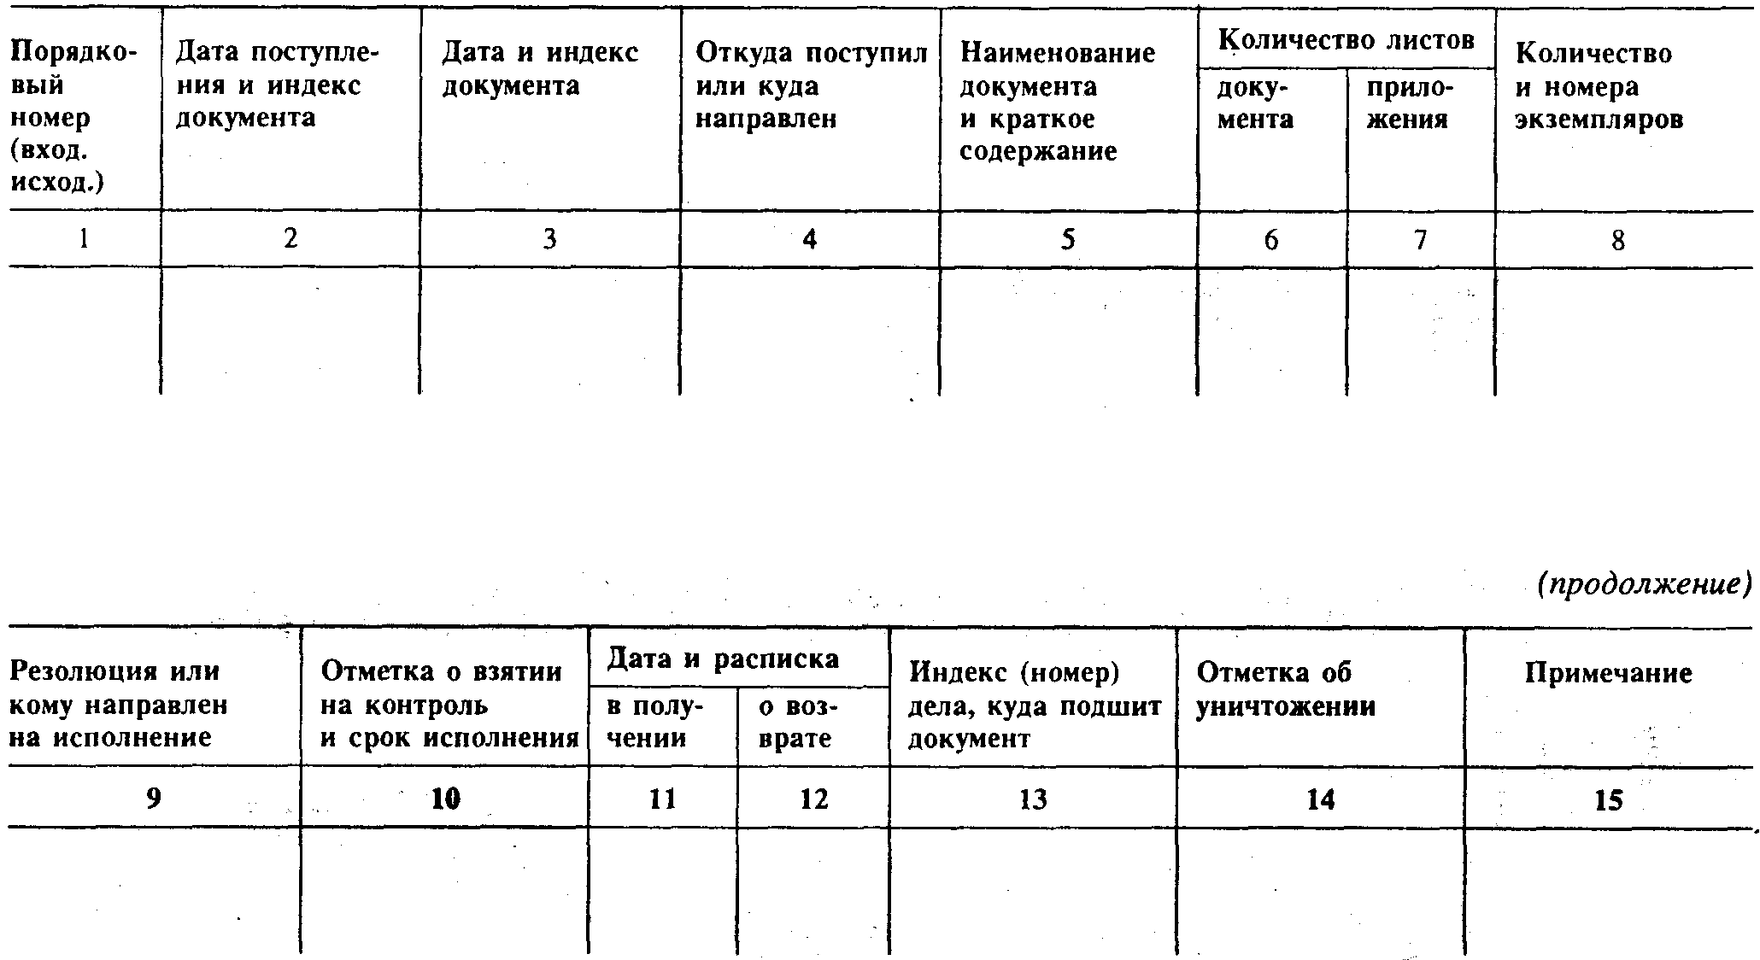
Форма № 2

Карточка учета входящих (исходящих) документов и изданий с грифом «КТ»

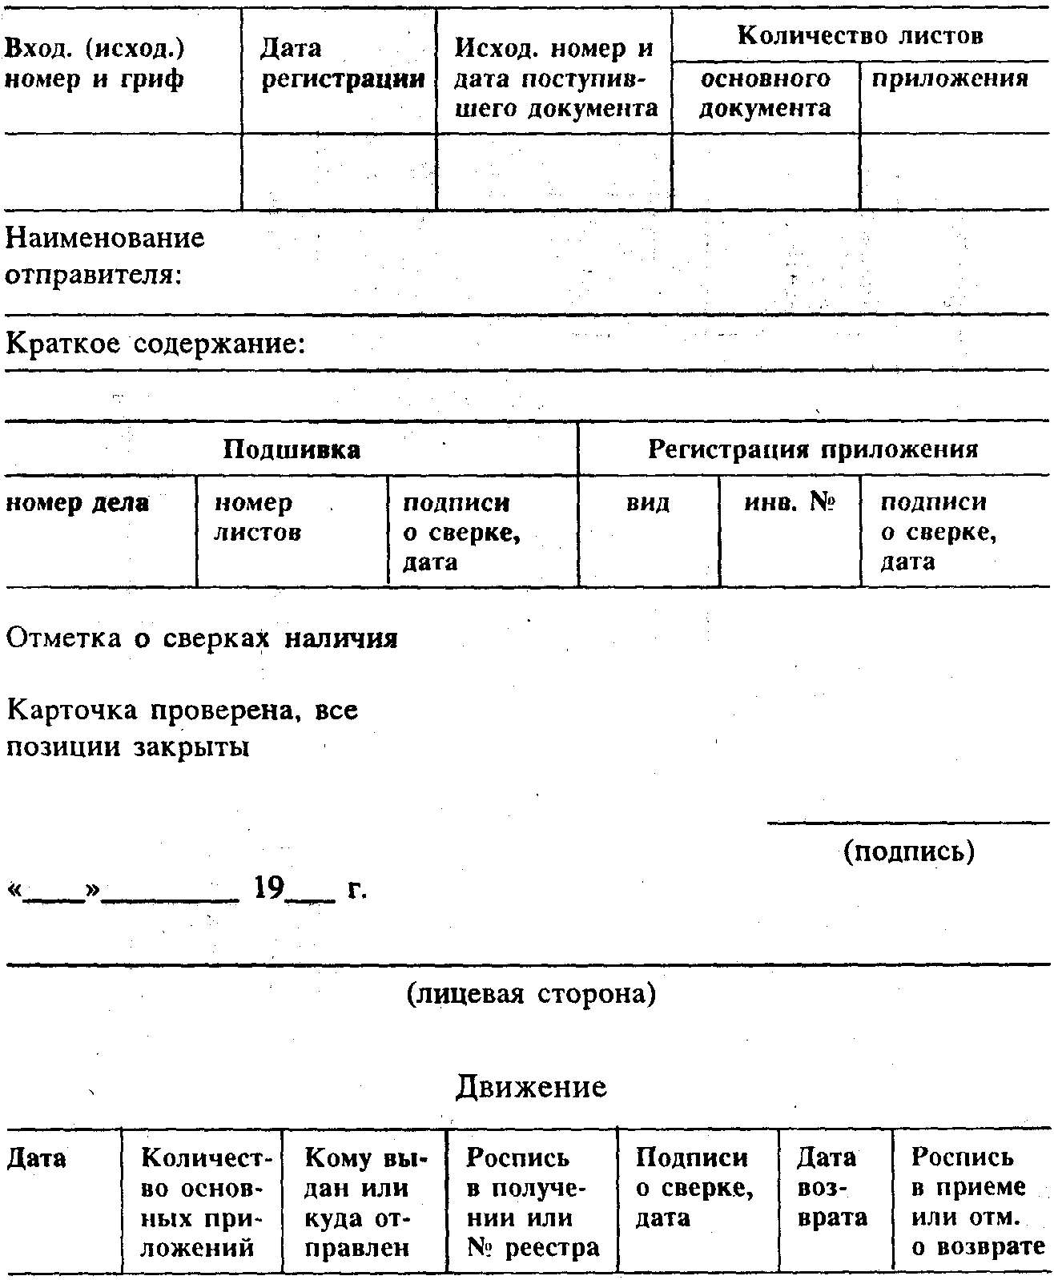
Для разных отметок:

(оборотная сторона)

Форма № 3

Журнал учета и распределения изданий с грифом «КТ»

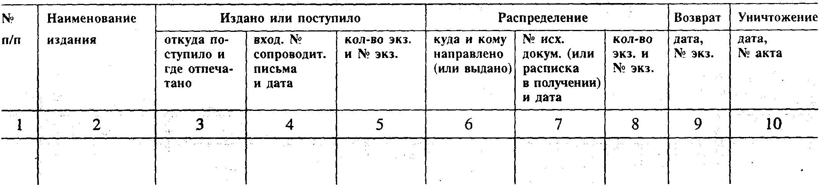

Форма № 4

Карточка учета выдаваемых дел и изданий с грифом «КТ»

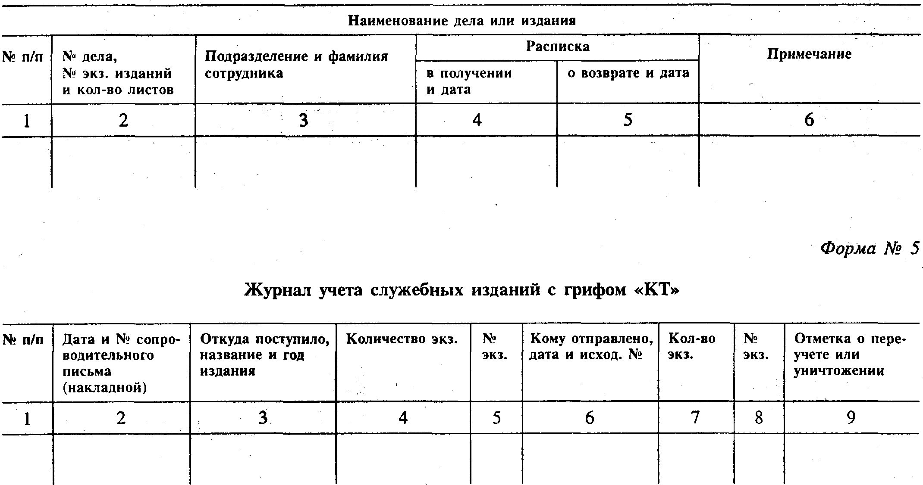

Коммерческая тайна
Экз. №

ДОГОВОР №

коллективного подряда на комплексное режимное обслуживание предприятия

Настоящий договор заключен между предприятием,_______________в лице директора ___________________________и коллективом службы безопасности __________ в лице зам. директора – начальника службы безопасности______________________________ о нижеследующем.
1. Служба безопасности берет на себя выполнение нижеперечисленных работ по обеспечению безопасности и сохранения коммерческой тайны предприятия:
1.1. Круглосуточная охрана предприятия и контроль за соблюдением мер пожарной безопасности.
1.2. Выписка пропусков для сотрудников предприятия.
1.3. Прием командированных, выписка пропусков для них.
1.4. Выписка предписаний для выполнения заданий командируемым сотрудникам и выдача справок о допуске.
1.5. Разработка номенклатуры должностей, подлежащих согласованию с контрольными органами, и оформление допусков.
1.6. Подготовка по представлению директора перечня сведений, составляющих коммерческую тайну, приказов, инструкций о сохранении коммерческой тайны предприятия.
1.7. Оказание услуг по передаче корреспонденции по телетайпу, телексу, телефаксу и другим системам связи.
1.8. Прием, учет и рассылка открытой корреспонденции.
2. Директор предприятия обязуется:
2.1. За работы, перечисленные в настоящем договоре, производить оплату из своих фондов по ведомости на работников службы безопасности в размере ___________ рублей ежемесячно.
2.2. Принимать работы по акту, утвержденному директором ____________ и зам. директора – начальником службы безопасности _______________.
2.3. Обязать сотрудников предприятия выполнять все режимные требования, предусмотренные инструкцией по обеспечению сохранения коммерческой тайны.
2.4. При определении грифа документов руководствоваться ограничительными перечнями сведений, обязательными для исполнителей.
2.5. Немедленно представлять в службу безопасности сведения о вступлении в связь с инофирмами.
3. Настоящий договор заключается на календарный год, с 01.01.199 г. до 31.12.199 г., готовится в 2-х экземплярах, каждый экземпляр хранится у директора ___________ и в службе безопасности.



АКТ
о выполнении работ по Договору №
« »__________ 19__ г.
Комиссия в составе представителя предприятия ________ в лице его директора ____________ и представителя коллектива безопасности в лице зам. директора – начальника службы безопасности_____________провели работу по установлению фактического выполнения коллективом службы безопасности договора № _____ коллективного подряда на комплексное режимное обслуживание_________ за 199__ г.
В результате проверки комиссия установила, что все работы по договору в _______ 199__г. выполнены качественно, в полном объеме и в установленные сроки.
К акту прилагается ведомость на выплату.

Приложение 12

ИНСТРУКЦИЯ

по защите конфиденциальной информации при работе с зарубежными партнерами

1. Общие положения

1.1. Настоящая Инструкция определяет порядок работы с зарубежными партнерами. Положениями настоящей Инструкции необходимо руководствоваться также и при контактах с представителями совместных предприятий и с представителями конкурирующих фирм и организаций.
1.2. При работе с зарубежными партнерами также следует руководствоваться положениями «Инструкции по защите коммерческой тайны».
1.3. Инструкция устанавливает режим работы с иностранцами с целью защиты конфиденциальной информации.
1.4. Под работой с иностранцами следует понимать совокупность всех видов деятельности при контактах с иностранными компаниями, фирмами (переписка, телефонные разговоры, передача телексных и факсимильных сообщений) либо личных встреч с их представителями по служебным делам.
1.5. Ответственность за организацию работы с зарубежными партнерами и соблюдение требований настоящей Инструкции несут руководство, служба безопасности и руководители соответствующих структурных подразделений фирмы.
1.6. Для работы с зарубежными партнерами ежегодно составляются списки сотрудников, выделенных для этой работы.

2. Основания для работы с зарубежными партнерами

2.1. Основанием для работы с зарубежными партнерами по служебной необходимости являются: планы международных научно-технических связей, заключенные контракты и протоколы, соглашения об установлении прямых производственных, научно-технических связей, решения о совместной деятельности, а также инициатива самих зарубежных представителей и представителей российской стороны.
2.2. Решение о приеме иностранцев принимается генеральным директором или его заместителями по представлениям руководителей структурных подразделений, согласованных с отделом по международным связям, службой безопасности, техническим отделом и отделом документационного обеспечения.
2.3. Основанием для командирования сотрудников за рубеж служит решение генерального директора или его заместителей, выносимое на основании представляемых руководителями соответствующих отделов материалов, оформленных в установленном порядке. Принятое решение излагается письменно непосредственно на докладной записке, представляемой в установленные сроки.
2.4. В докладной записке отражаются следующие сведения: цель выезда; страна командирования и принимающая организация (фирма); срок командирования; условия финансирования поездки; фамилия, имя, отчество и занимаемая должность командируемых.

3. Формы работы с зарубежными партнерами

3.1. Прием зарубежных делегаций
3.1.1. Прием приглашенных зарубежных делегаций осуществляется на основе утвержденных программ, составляемых по установленной форме, а также сметы расходов по приему.
Программы пребывания приглашенных зарубежных делегаций и сметы расходов составляются соответствующими подразделениями, отвечающими за прием, согласовываются с отделом международных связей, службой безопасности и утверждаются генеральным директором.
Ответственным за выполнение программы пребывания иностранной делегации является руководитель соответствующего отдела.
3.2. Организация деловых встреч (переговоров)
3.2.1. Деловые встречи с зарубежными партнерами организуются на основе заявок, оформленных соответствующими отделами, отвечающими за прием по установленной форме.
3.2.2. Заявки согласовываются с руководителем отдела международных связей, службой безопасности, отделом технического обеспечения и утверждаются генеральным директором или его заместителями.
3.2.3. Переводчиков на деловые встречи приглашает отдел, принимающий зарубежных представителей.
3.2.4. Для участия в деловых встречах с зарубежными партнерами, как правило, привлекаются специалисты из числа сотрудников, выделенных для работы с зарубежными представителями, в количестве не менее двух человек.
3.2.5. Деловые встречи могут проводиться в кабинете генерального директора, кабинете его первого заместителя и специально выделенном для этого помещении.
3.2.6. Встречу, сопровождение и проводы зарубежных партнеров осуществляют сотрудники соответствующих отделов и отдела по международньм связям.
3.2.7. Лица, участвующие в переговорах, обязаны:
– хранить конфиденциальную информацию фирмы;
– не входить в обсуждение вопросов, не относящихся к их компетенции.
3.3. Посещение приемов, симпозиумов, семинаров, выставок и других мероприятий, организуемых зарубежными партнерами или с их участием
3.3.1. Сотрудники фирмы посещают приемы, симпозиумы и семинары, организуемые зарубежными партнерами или с участием зарубежных партнеров, по служебным вопросам по согласованию с отделом международных связей, отделом технического обеспечения и с разрешения генерального директора.
3.3.2. При поступлении письменных или устных приглашений на подобные мероприятия непосредственно в адрес сотрудников следует руководствоваться п. 3.3.1. настоящей Инструкции.
3.4. Передача материалов зарубежным представителям Передача зарубежным партнерам научно-технических и других материалов допускается после их предварительного рассмотрения руководством и службой безопасности с целью определения возможности их передачи.
3.5. Ведение служебной переписки. Прием и передача телексных и факсимильных сообщений, ведение телефонных разговоров с зарубежными партнерами
3.5.1. Общие положения
3.5.1.1. Руководство фирмы, отделы и подразделения фирмы ведут служебную переписку, прием и передачу телексных и факсимильных сообщений через отдел документационного обеспечения.
3.5.1.2. Вся входящая международная корреспонденция (вне зависимости от ее вида) регистрируется и первично рассматривается в отделе документационного обеспечения. Корреспонденция докладывается генеральному директору или его заместителям или направляется на рассмотрение и исполнение непосредственно в отделы.
3.5.1.3. После рассмотрения руководством корреспонденция в соответствии с резолюцией направляется исполнителям и контроль за сроками исполнения поручения осуществляется в соответствии с установленным порядком.
3.5.1.4. Право подписи корреспонденции в адрес зарубежных представительств имеют генеральный директор, его заместители и начальники отделов.
3.5.1.5. Любая корреспонденция в адрес зарубежных представительств подлежит визированию у руководства и в службе безопасности фирмы. Один экземпляр документов остается в отделе документационного обеспечения.
3.5.2. Работа с письмами
3.5.2.1. Служебные письма, адресуемые зарубежным партнерам, пишутся на фирменных бланках с указанием наименования фирмы на английском языке, а также с разрешенными номерами телефонов, факсов и телексов, выделенных для работы с зарубежными представителями. Ставить какие-либо штампы и печати на таких письмах не разрешается.
3.5.2.2. Проекты писем в адрес зарубежных партнеров готовятся в отделах фирмы при строгом соблюдении конфиденциальности. Наименование отдела, фамилия и номер телефона исполнителя письма на подлиннике не указываются, а приводятся на копиях.
3.5.3. Работа с телексными сообщениями
3.5.3.1. Телексные сообщения от иностранцев принимаются на специально выделенный аппарат сети Телекс.
3.5.3.2. Подготовка проектов телексных сообщений осуществляется отделами по установленной форме на иностранном языке.
3.5.3.3. Отправка телексных сообщений зарубежным партнерам осуществляется в порядке, установленном настоящей Инструкцией.
3.5.4. Работа с факсимильными сообщениями
3.5.4.1. Все факсимильные сообщения от иностранцев подлежат регистрации в отделе документационного обеспечения.
3.5.4.2. Подготовка проектов факсимильных сообщений осуществляется отделами на бланках, используемых для письменной корреспонденции и со специальным титульным листом. Тексты сообщений могут быть как на русском, так и на иностранных языках. Требования к реквизитам исполнителя аналогичны требованиям п. 3.5.2.2. настоящей Инструкции.
3.5.4.3. Передача факсимильных сообщений иностранцам осуществляется отделами со специально выделенного аппарата факсимильной связи с предварительной регистрацией в отделе документационного обеспечения.
3.5.5. Ведение телефонных разговоров
Сотрудники фирмы могут вести телефонные разговоры с зарубежными партнерами с телефонов, выделяемых для этих целей в каждом отделе: список телефонов подлежит согласованию с отделом международных связей и службой безопасности.
3.6. Командирование за рубеж
3.6.1. Состав делегаций, командируемых за рубеж за счет собственных средств, формируется соответствующими отделами и согласовывается с отделом международных связей, службой безопасности и руководством фирмы.
3.6.2. При командировании за рубеж по служебной линии делегациям и отдельным специалистам выдается техническое задание, в котором отражается перечень конкретных вопросов, для решения которых организуется поездка.
Технические задания составляются отделом международных связей и представляются на утверждение руководству не позднее чем за две недели до выезда.
3.6.3. Оформление выездных документов производится в отделе международных связей в установленном порядке.

4. Оформление результатов работы с иностранцами, учет и отчетность

4.1. Соответствующие отделы, принимающие иностранцев, по итогам работы с зарубежными партнерами и командирования за рубеж составляют отчеты произвольной формы. По итогам деловых встреч составляются записи бесед по установленной форме. Записи бесед представляются в отдел по международным связям в двухдневный срок после окончания работы с иностранцами, а отчеты, как правило, – в двухнедельный срок (два печатных экземпляра).
4.2. В записях бесед и отчетах указывается: когда, где, с кем состоялась встреча; ее основание и цель; кем дано разрешение на встречу, какое учреждение, организацию или фирму представляли иностранцы, их фамилии и должностное положение; кто присутствовал со стороны фирмы; содержание беседы (существо вопросов и ответы на них); какая документация и какие образцы изделий и материалов переданы зарубежным представителям или получены от них, обязательства сторон по существу обсуждавшихся вопросов, а также другая заслуживающая внимания информация.
4.3. Отдел международных связей ведет учет принимаемых иностранных делегаций и деловых встреч, а .также учет сообщений от фирмы о контактах с иностранцами.

5. Организационные мероприятия по результатам работы с иностранцами

5.1. Отчеты по результатам работы с зарубежными представительствами и записи бесед, содержание обязательства и предложения сторон докладываются соответствующими отделами, организовавшими встречу, руководству фирмы и службе безопасности.
5.2. Координация работ по выполнению поручений руководства По данным документам возлагается на отдел международных связей и службу безопасности.
5.3. Контроль за выполнением положений настоящей Инструкции возлагается на руководство фирмы, отдел международных связей и службу безопасности.

Приложение 13

КАТАЛОГ
обобщенных мероприятий по защите конфиденциальной информации
В каталоге рассматриваются обобщенные мероприятия по защите конфиденциальной информации от разглашения, утечки по техническим каналам и от несанкционированного доступа со стороны злоумышленников, конкурентов и иных субъектов противоправных интересов.
Каталог состоит их трех разделов:
1. Мероприятия по предупреждению разглашения конфиденциальной информации.
2. Мероприятия по защите информации от утечки по техническим каналам.
3. Мероприятия по пресечению несанкционированного доступа к конфиденциальной информации.

Мероприятия по предупреждению разглашения конфиденциальной информации

РАЗГЛАШЕНИЕ — умышленные или неосторожные действия должностных лиц и граждан, приводящие к оглашению конфиденциальной информации, доверенной им по службе, и ознакомлению с ней лиц, не имеющих на это права.
РАЗГЛАШЕНИЕ выражается в сообщении, передаче, предоставлении, пересылке, опубликовании, утере и других способах и реализуется по каналам распространения и средствам массовой информации.
ПРЕДУПРЕЖДЕНИЕ РАЗГЛАШЕНИЯ — это комплекс мероприятий, исключающих или ослабляющих возможность неконтролируемого оглашения конфиденциальной информации.

№№ п/п | Способы разглашения | Особенности | ДЕЙСТВИЯ
№№ п/п | Способы разглашения | Особенности | Организационные | Организационно-технические | Технические
1. | Открытое оставление конфиденциальных документов | 1. На рабочем столе  2. На экране ПЭВМ и в средствах коллективного пользования  З.В квартире  4. В автомашине | Общеорганизационные  меры:  1. Перечень сведений,  составляющих коммерческую тайну  2. Обязательства сотрудников о неразглашении коммерческих секретов  3. Мониторинг за лояльностью сотрудников  4. Меры ответственности за разглашение конфиденциальной информации  5. Охрана зданий, помещений и мест хранения документов  1. Расположение рабочего места, исключающее или ограничивающее возможность наблюдения за документами  1. Запрет на работу с конфиденциальной информацией дома  1. Строгий контроль за перевозкой документов | 1. Использование технических средств контроля помещений, хранилищ документов  1. Использование штор, занавесок, драпировок | 1. Автоматизированные системы мониторинга за  лояльностью сотрудников  1. Комплексные системы охраны и режима  1. Возможный контроль за служебными помещениями с помощью телевизионных систем  1. Использование программных средств гашения информации по регламенту
2. | Передачи конфиденциальной информации | 1. По каналам электросвязи  2. При разработке и обработке документов | 1. Использование мер сокрытия содержания передаваемых сведений  2. Сокращение времени передачи информации  3. Использование методов скрытного ведения сеансов связи  1. Разработка документов в специальных тетрадях и блокнотах | 1. Использование технических средств защиты информации  2. Использование маскираторов, скремблеров, средств шифрования и электронной подписи в системах связи и телекоммуникации  1. Разработка документов на ПЭВМ с соблюдением требований защиты конфиденциальной информации | 1. Передача сообщений по защищенным системам связи и телекоммуникации

3. | Сообщение,  оглашение | 1. На деловых  встречах (пере  говорах)  2. При деловой  переписке  3. На семинарах, симпозиумах, в  печати и других  средствах массовой информации  4. На выставках,  реклама | 1. Четкая регламентация тематики переговоров  2. Проведение переговоров в специальных  помещениях  3. Ограничение на запись информации участниками переговоров:  – спец. блокноты  – тетради и др.  1. Контроль содержа  ния переписки  1. Соблюдение требований конфиденциальности  1. Тщательный анализ и отбор информационных материалов и демонстрационных изделий  2. Строгий инструктаж сотрудников в целях соблюдения режима конфиденциальности | 1. Запись (аудио или  аудио/видео) переговоров с целью последующего анализа их конфиденциальности  1. Шифрование текста  документов  2. Применение устройств скрытного фиксирования незаконного доступа к документам | 1. Использование замкнутых систем ведения конфиденциальных переговоров  1. Использование технических средств шифрования документов
4.  5. | Пересылка  Опубликование | 1. По каналам почтовой связи  1. В печати, диссертационных исследованиях, на радио, телевидении | 1. Шифрование документов  2. Применение специальных конвертов, исключающих проникновение к документам  3. Опечатывание конвертов и упаковок  4. Пересылка спецсвязью или курьерами  5. Предварительное оповещение адресата о высылке документов  6. Уведомление адресата об ответственности за разглашение конфиденциальных сведений  7. Нарочным (знакомый, попутчик)  1. Предварительный контроль публикуемых материалов  2. Перечень сведений, разрешенных к опубликованию в открытой печати | 1. Использование аппаратуры шифрования документов | 1. Использование технических средств шифрования документов

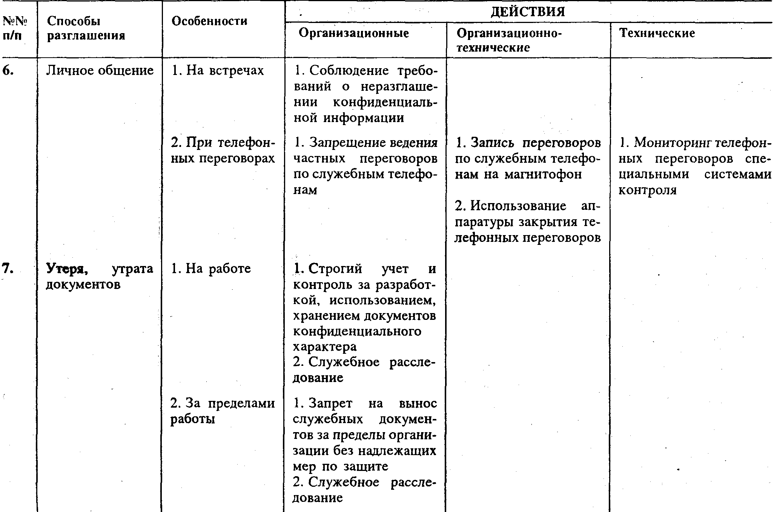
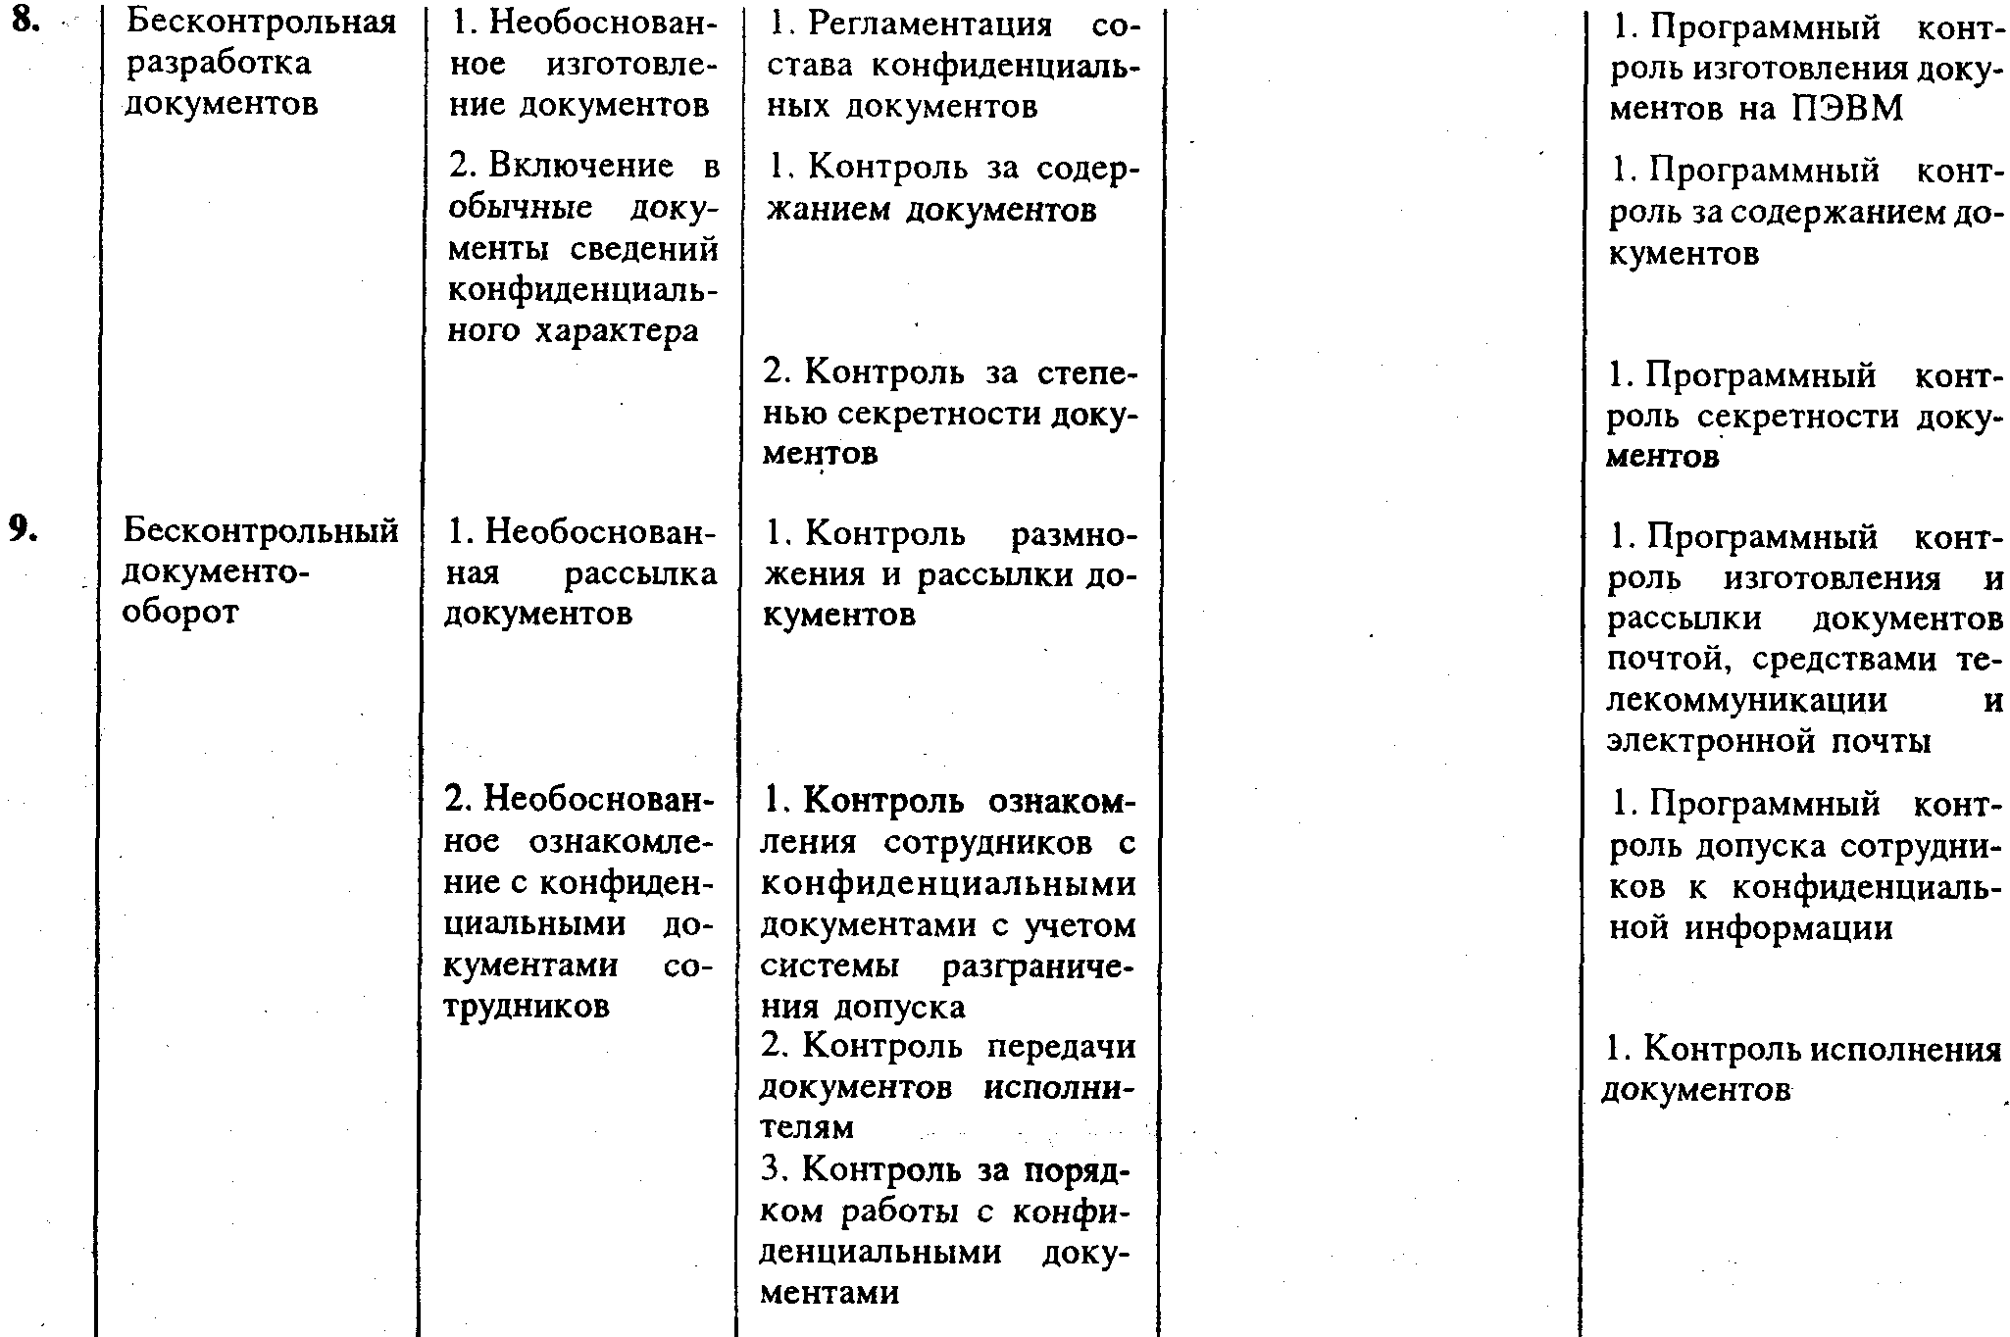
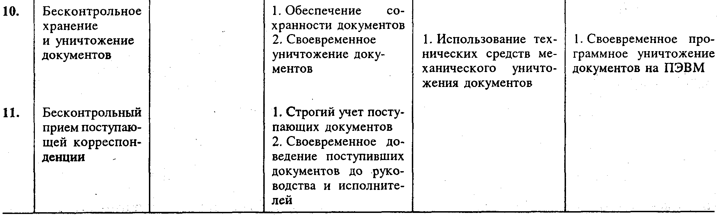

Мероприятия по защите информации от утечки по техническим каналам
УТЕЧКА – это бесконтрольный выход конфиденциальной информации за пределы организации или круга лиц, которым она была доверена в установленном порядке.
УТЕЧКА возможна по различным техническим каналам утечки информации, в частности по визуально-оптическим, акустическим, электронным и материально-вещественным.
ЗАЩИТА ИНФОРМАЦИИ ОТ УТЕЧКИ – это комплекс мероприятий, исключающих образование технических каналов утечки конфиденциальной информации.

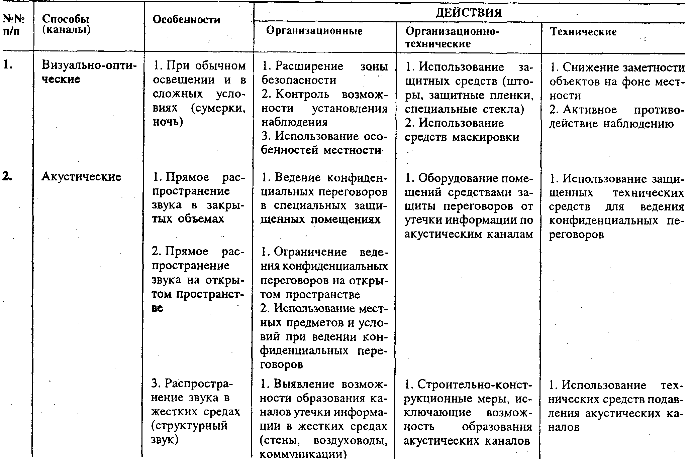
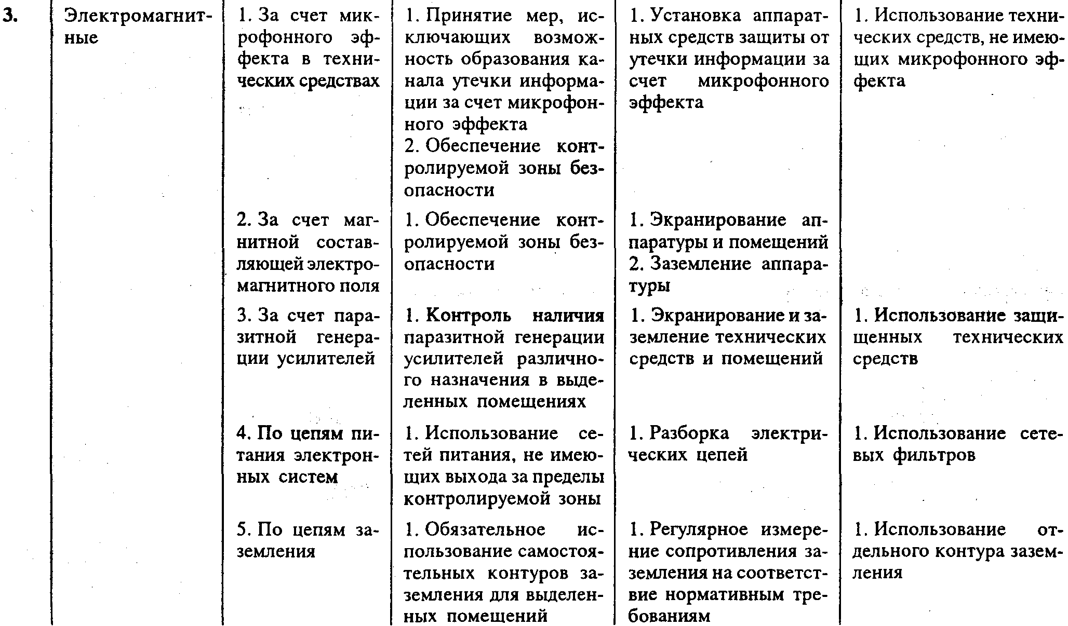
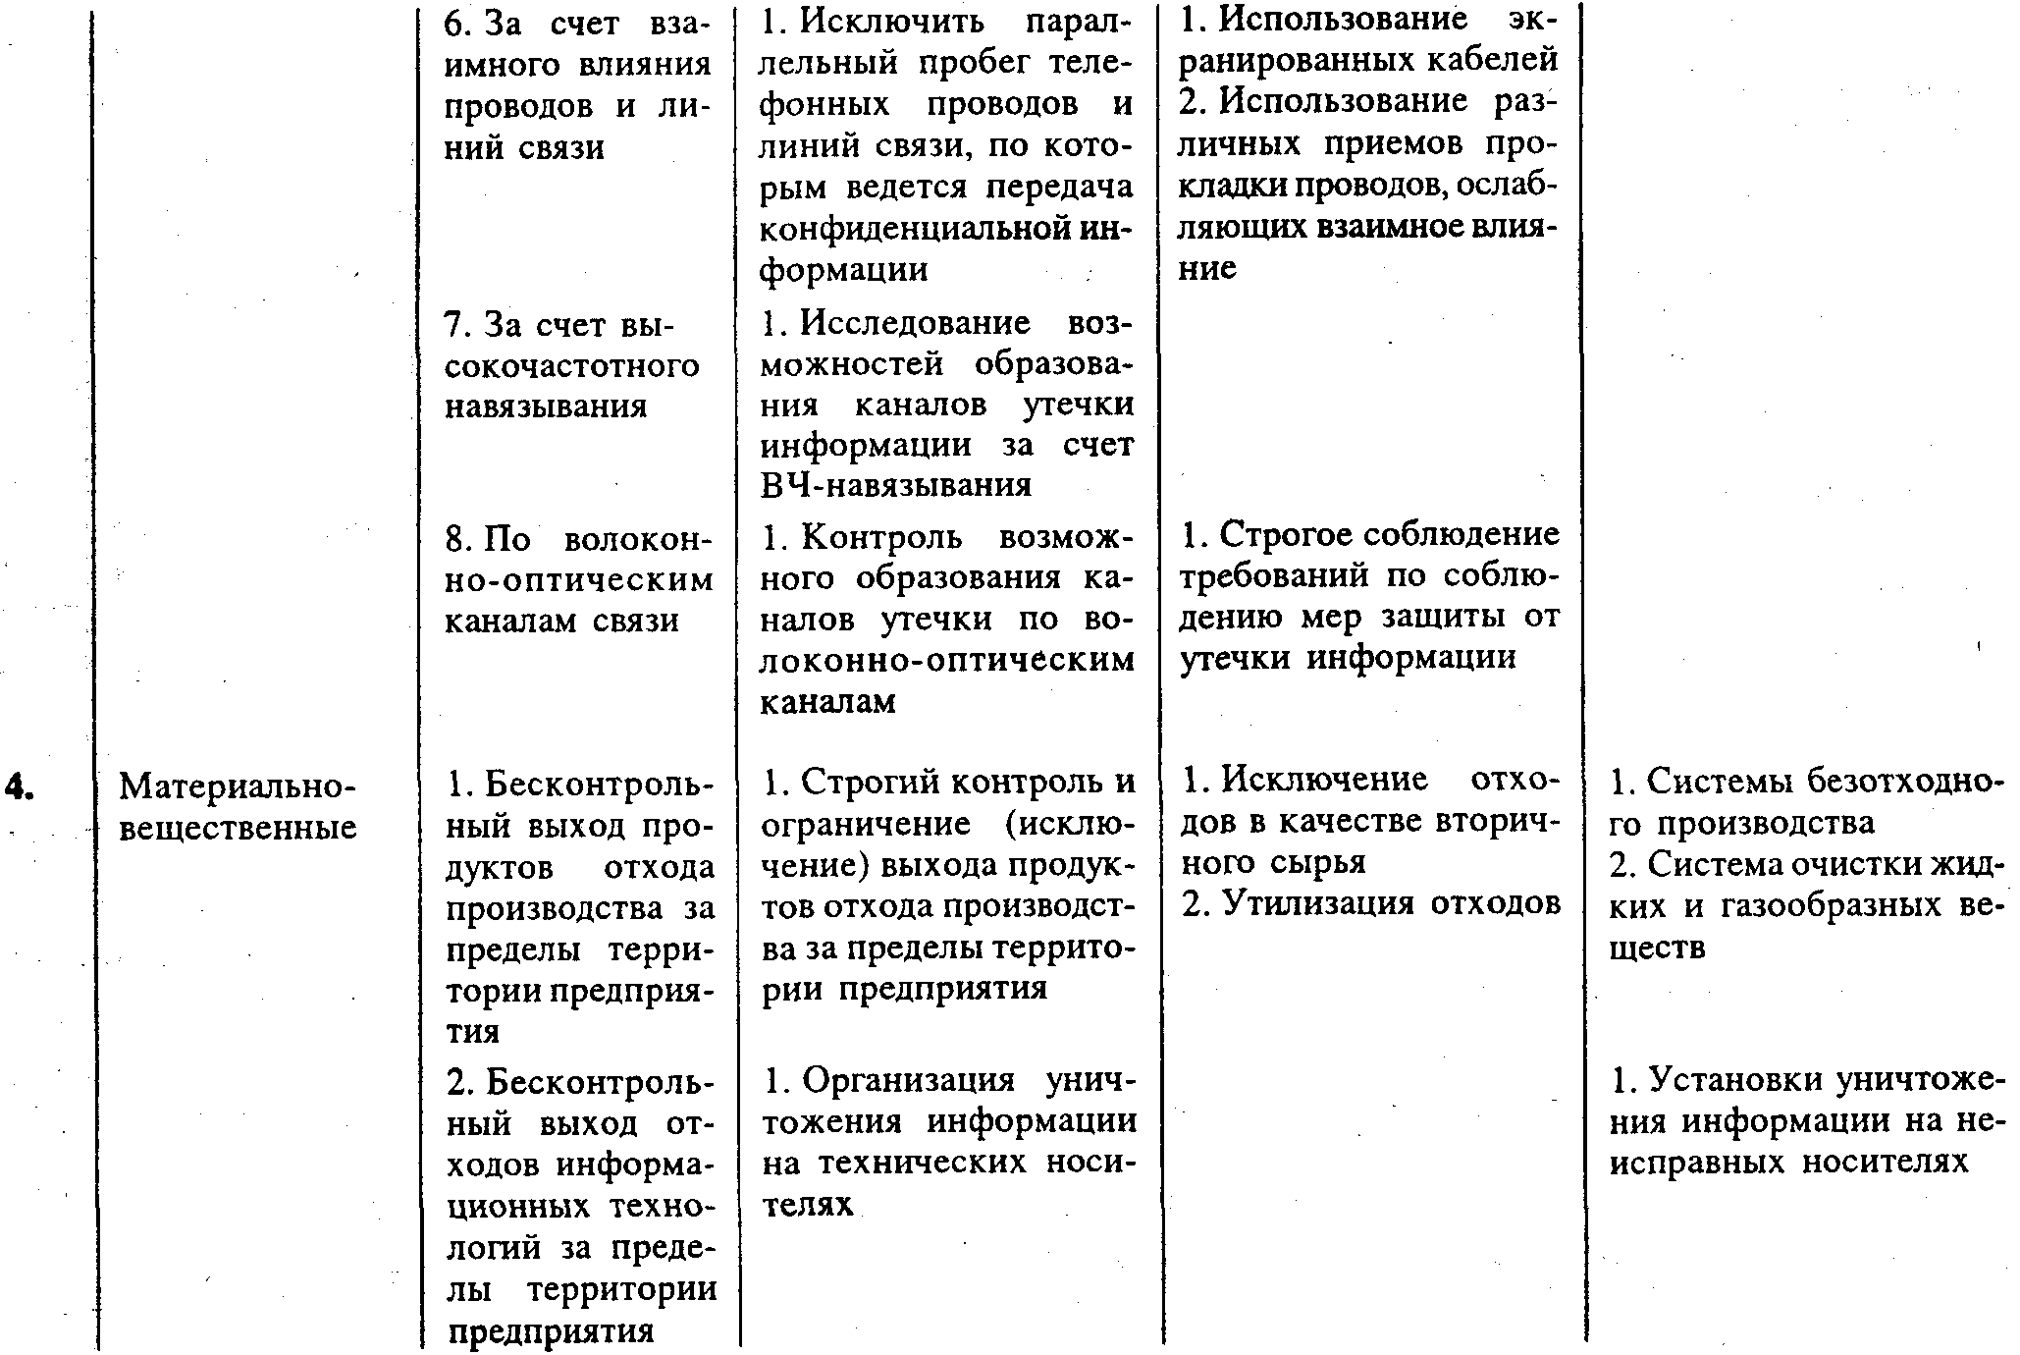

Мероприятия по пресечению несанкционированного доступа к конфиденциальной информации
НЕСАНКЦИОНИРОВАННЫЙ ДОСТУП к источникам конфиденциальной информации – это противоправное преднамеренное овладение охраняемыми сведениями лицом, не имеющим права доступа к ним.
НЕСАНКЦИОНИРОВАННЫЙ ДОСТУП (НСД) реализуется различными способами посредством каналов проникновения на объекты криминальных интересов.
ПРЕСЕЧЕНИЕ несанкционированного доступа – это комплекс мероприятий, исключающих или ослабляющих возможность проникновения к коммерческим секретам заходовыми и беззаходовыми способами.
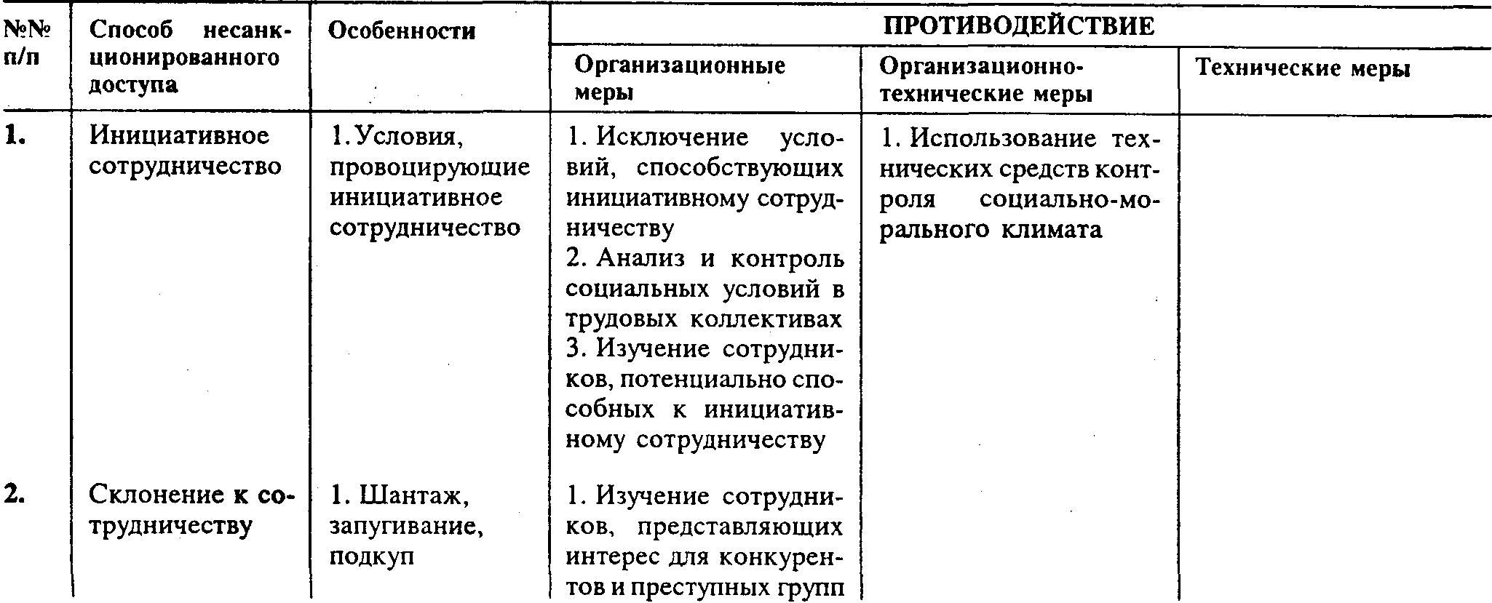
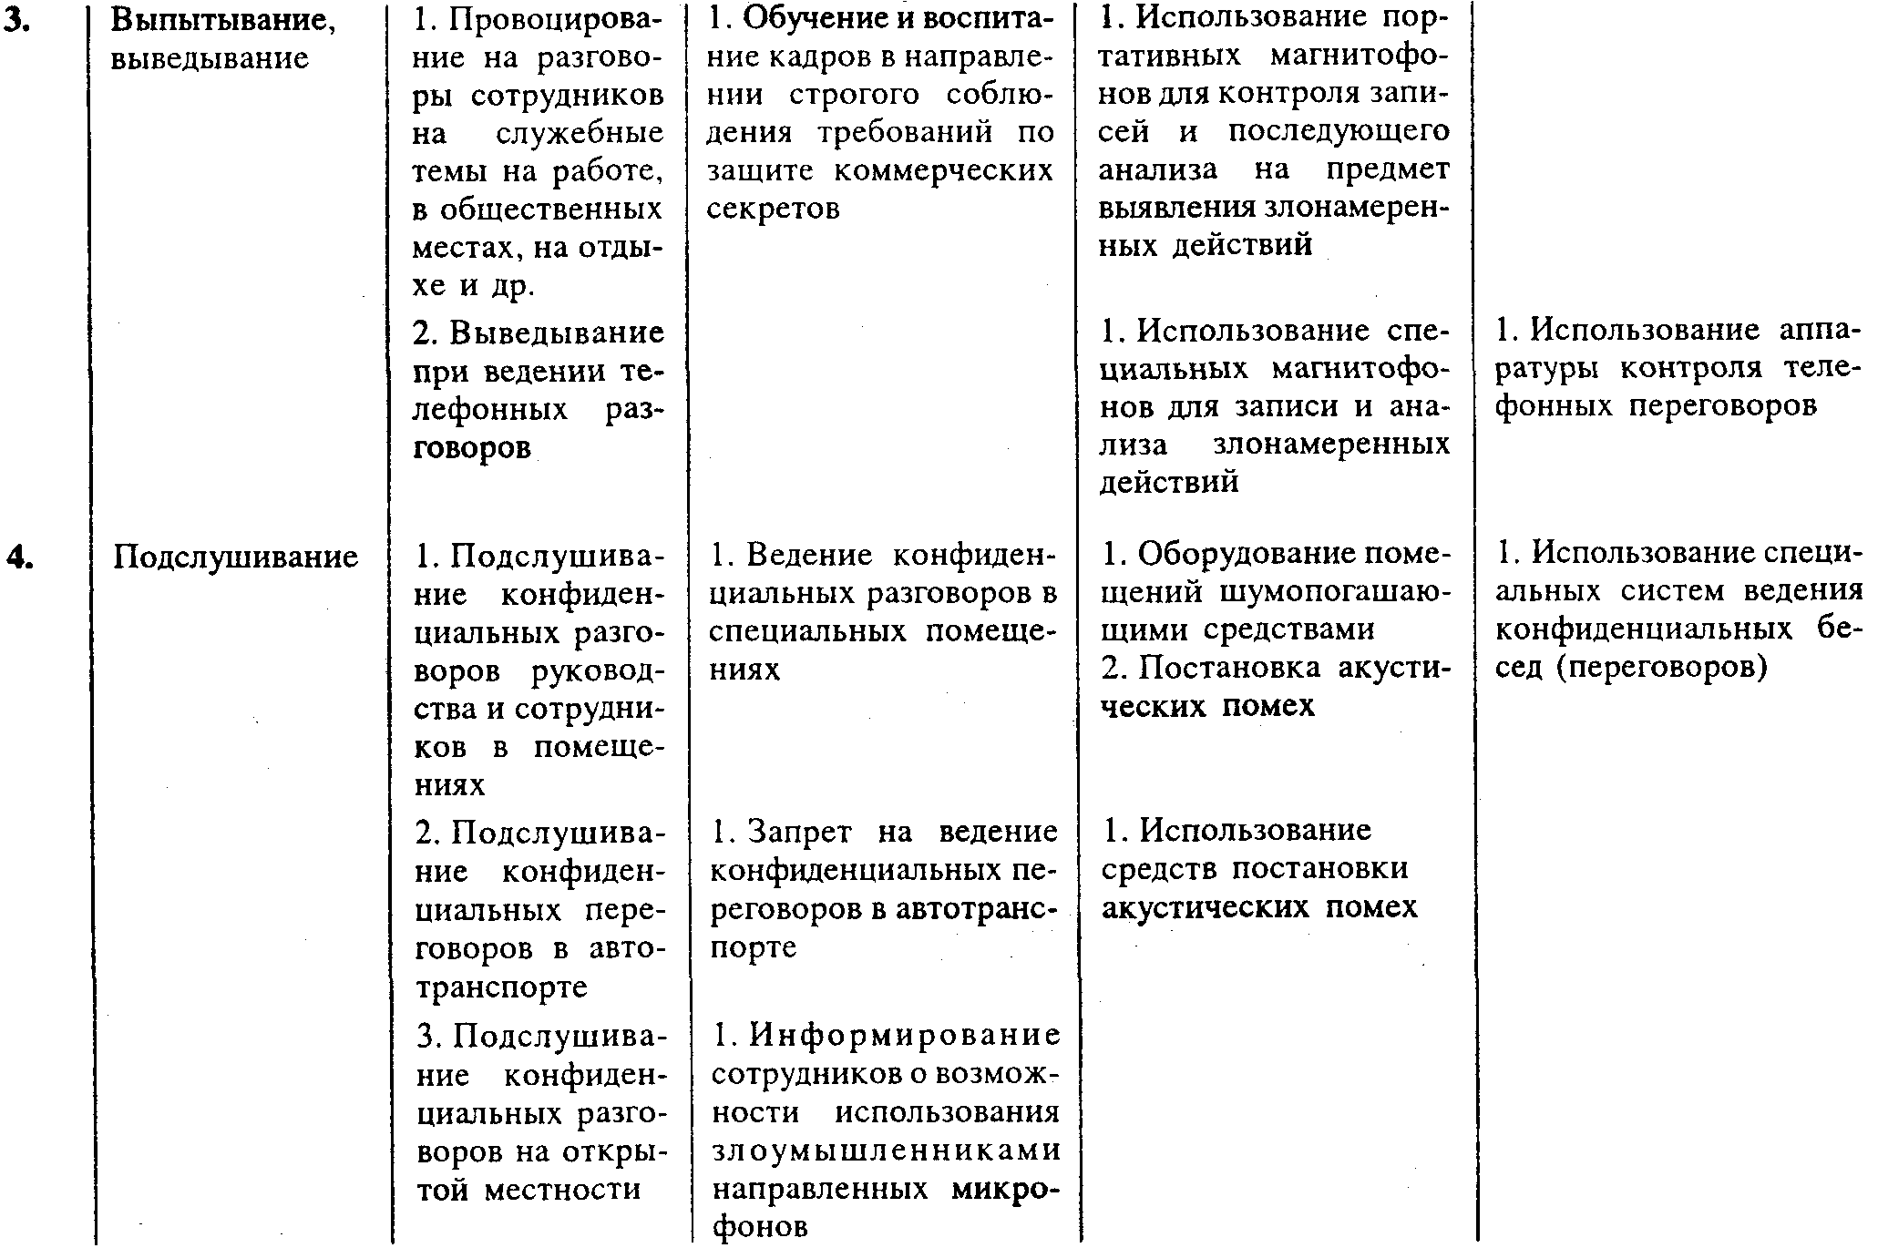
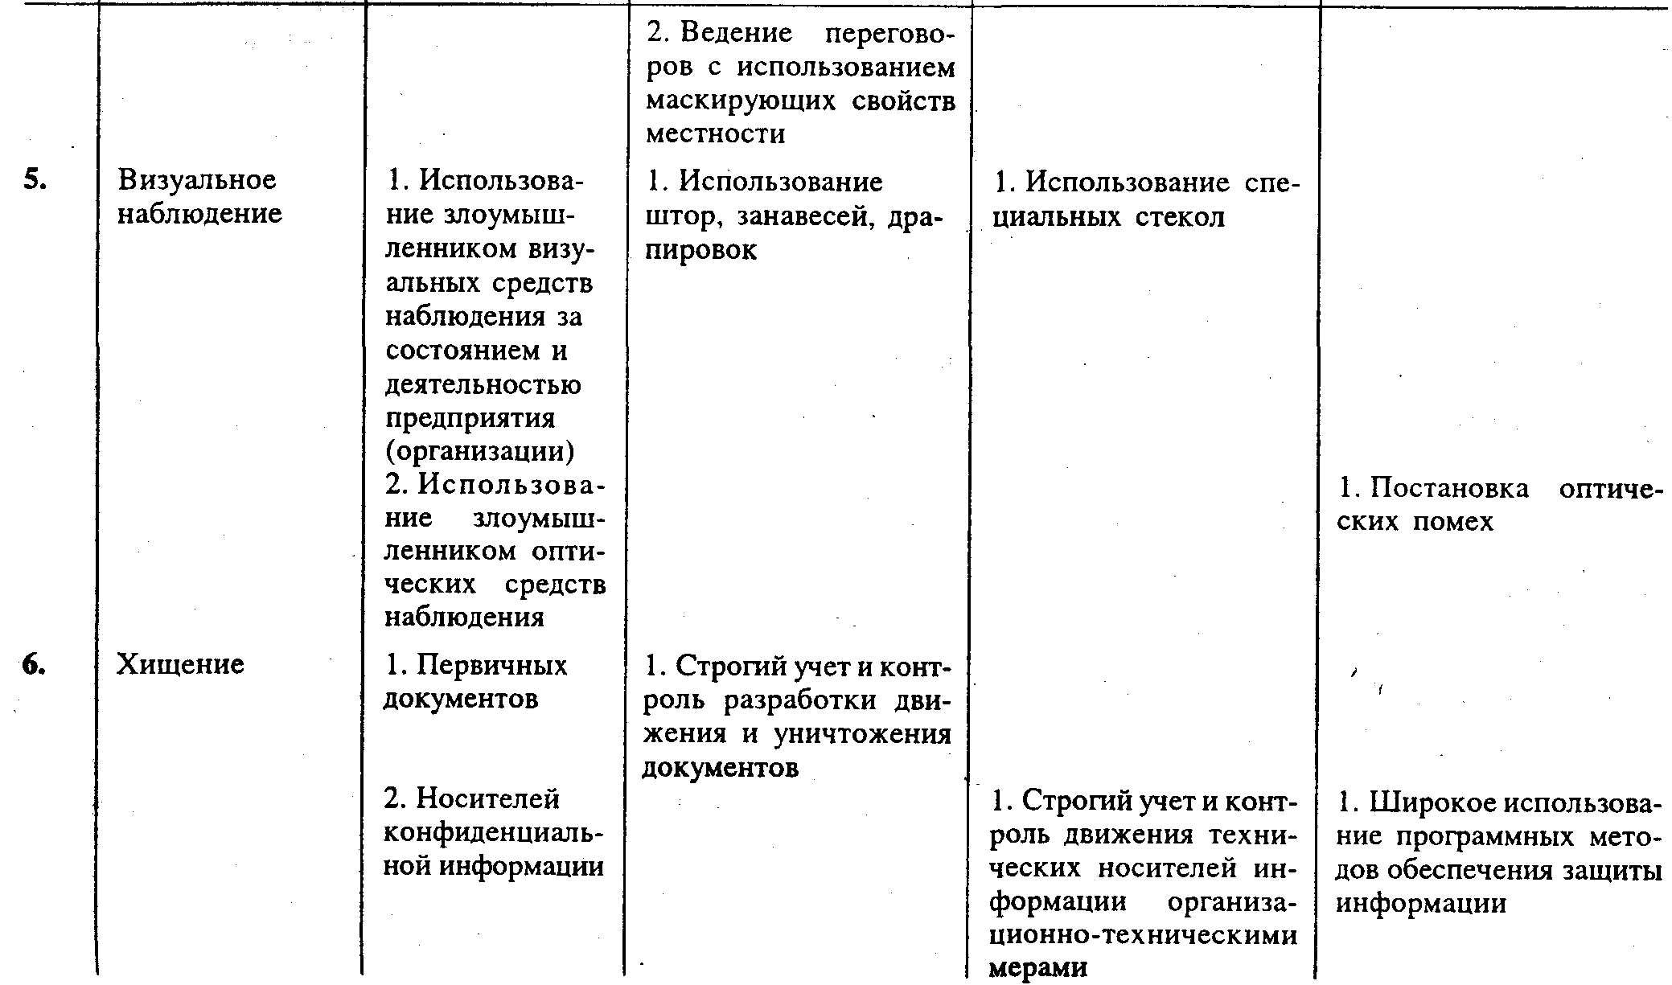
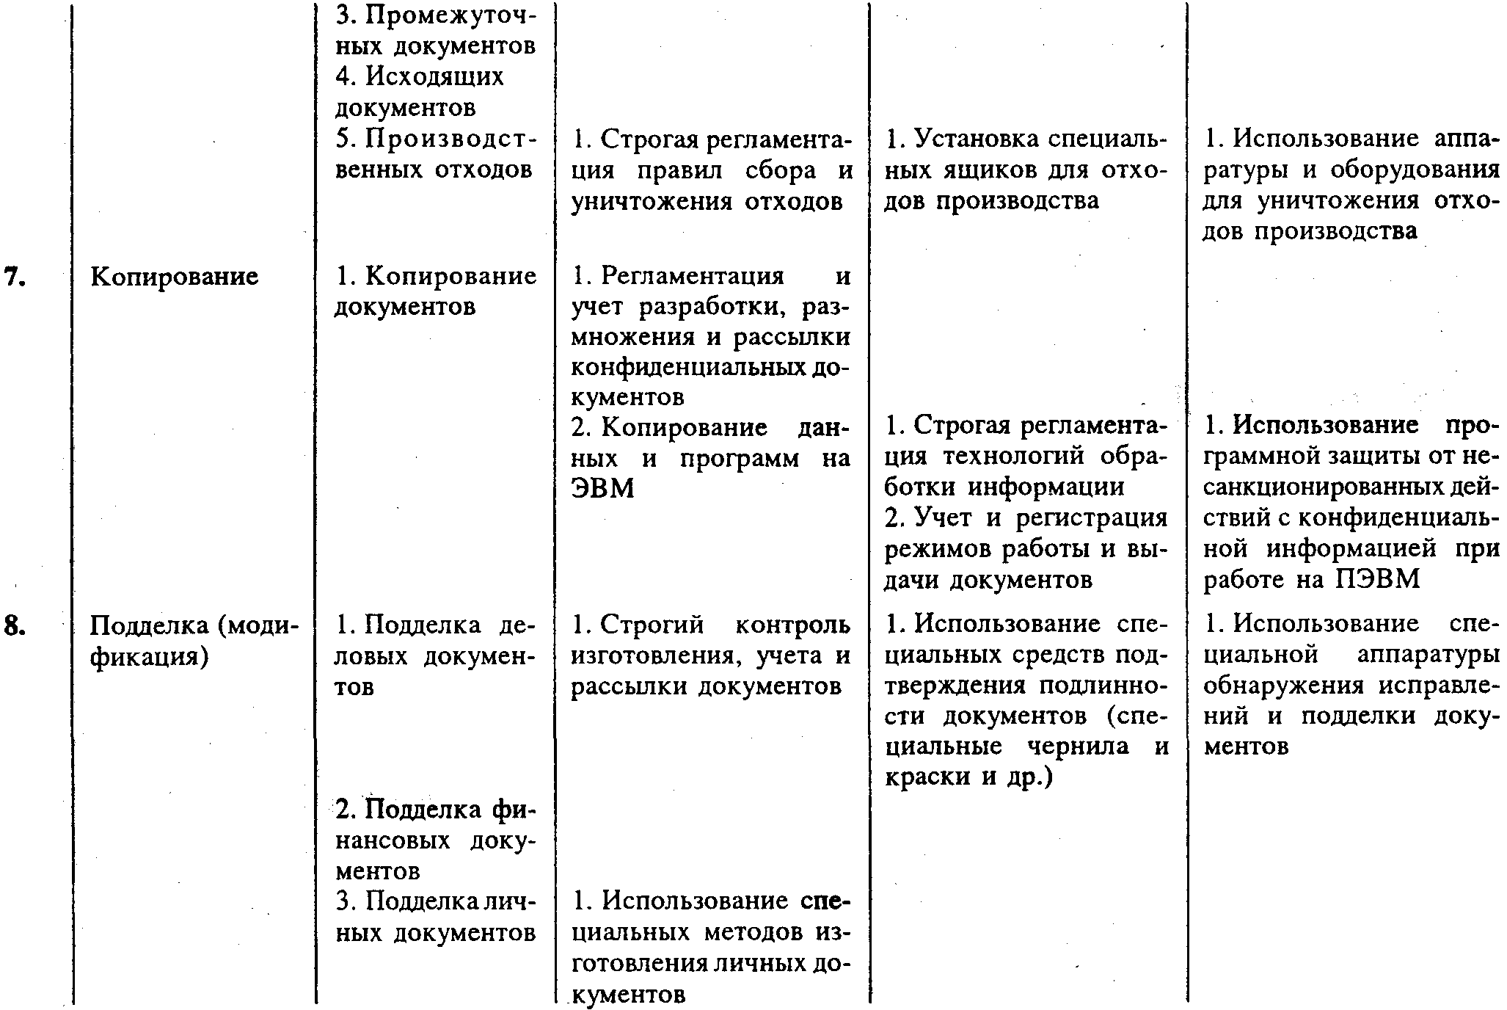

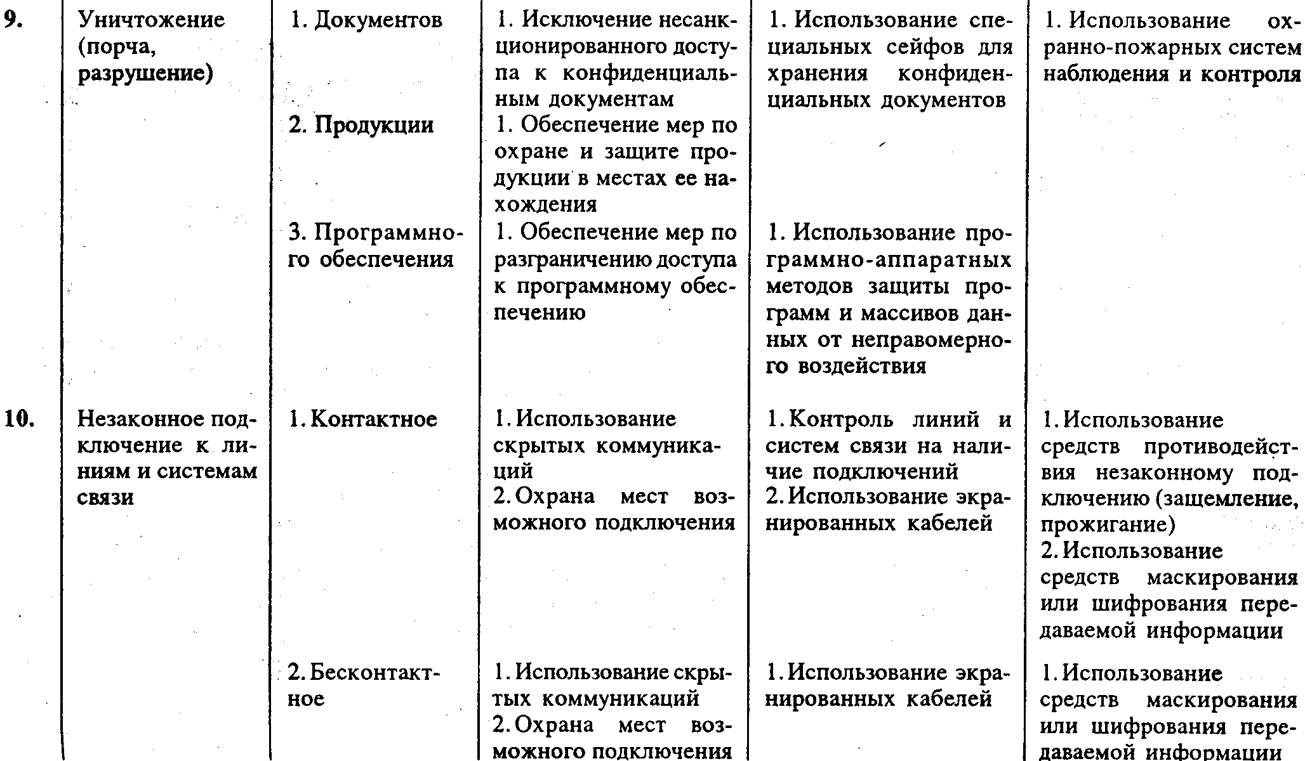
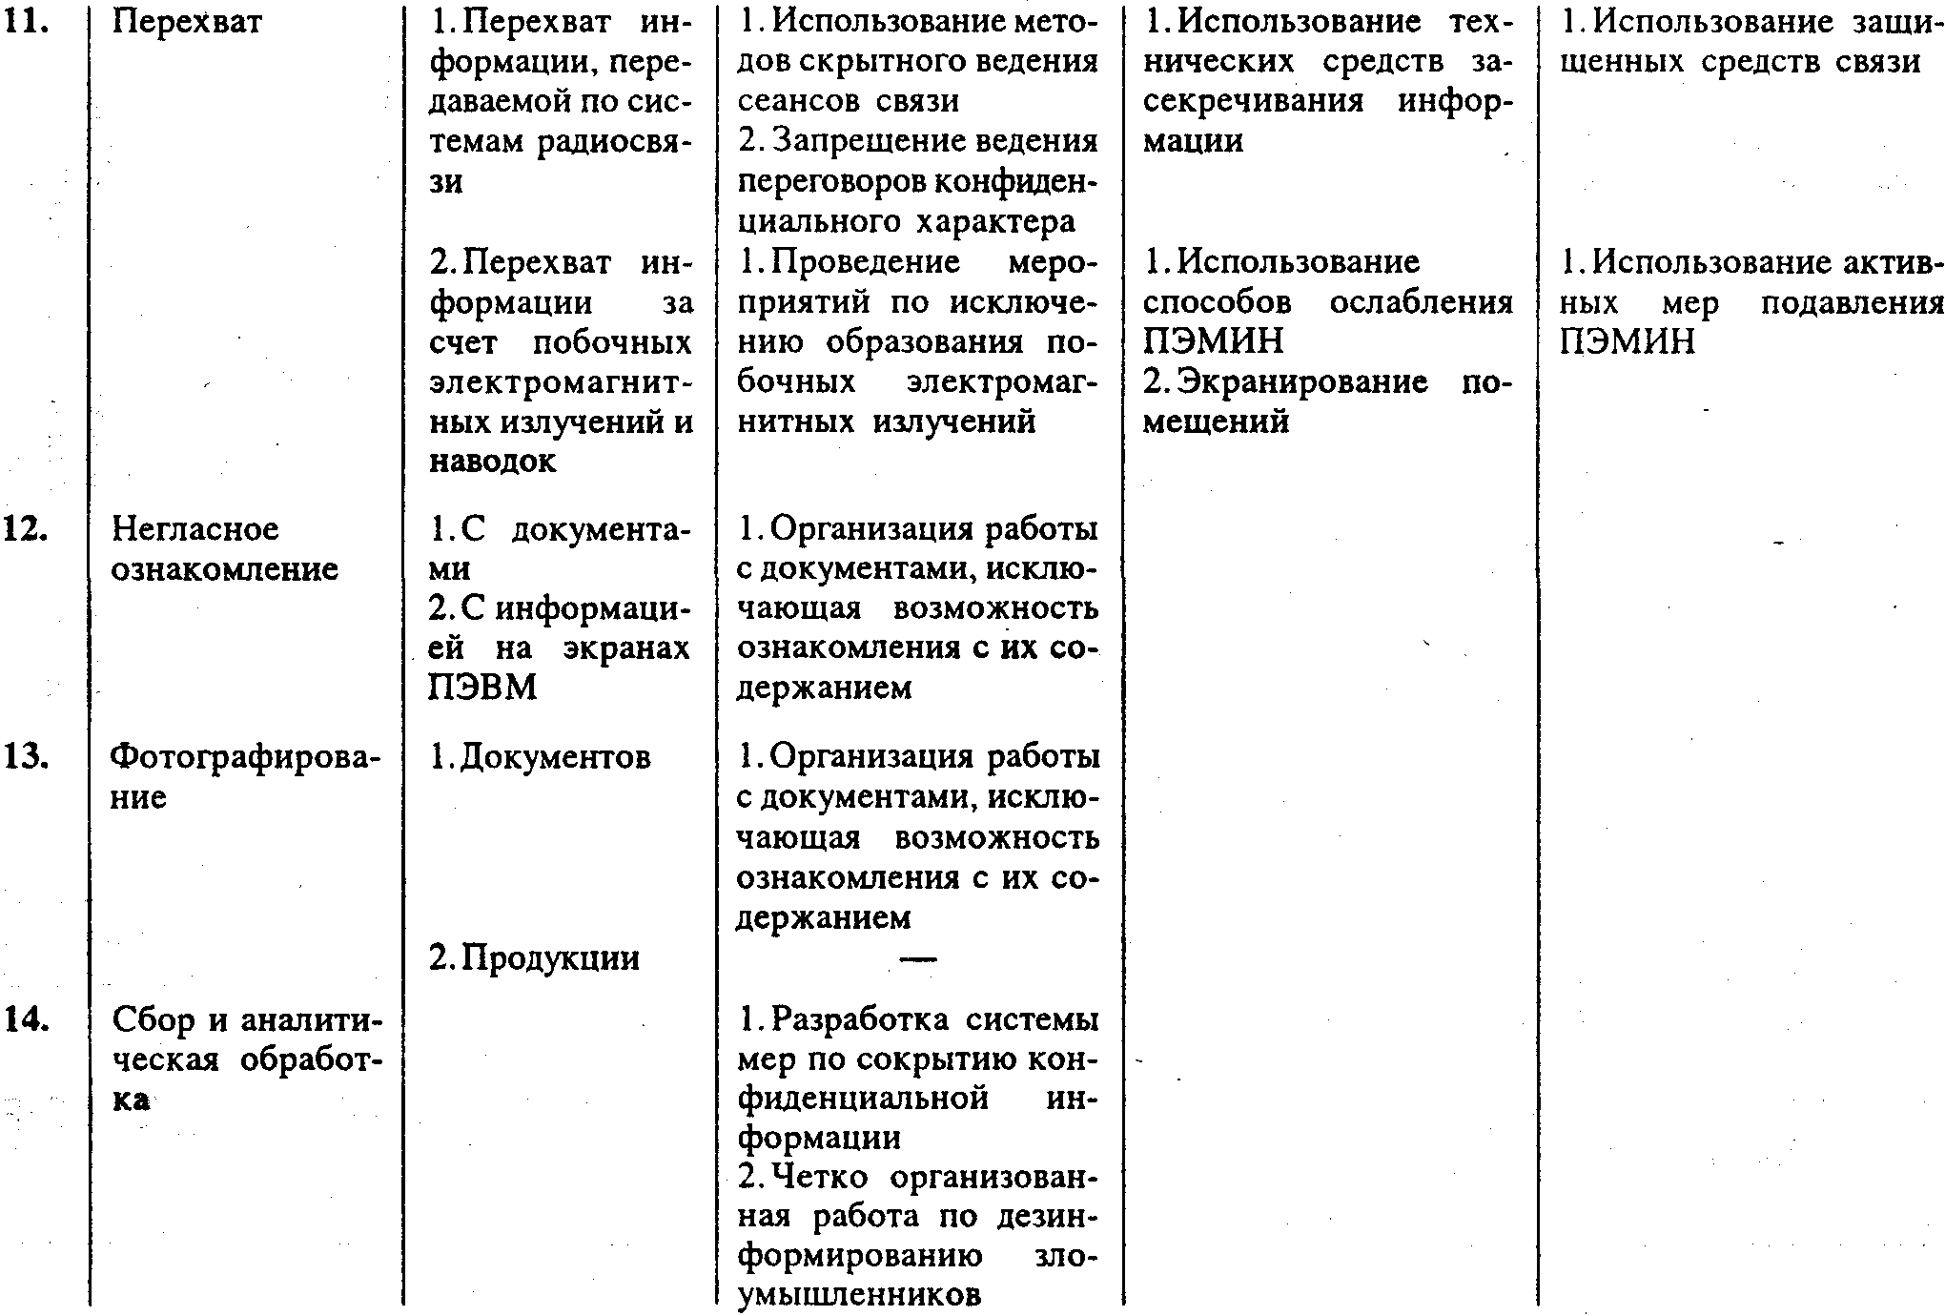

Приложение 14

ИЗВЛЕЧЕНИЯ
из проекта закона РФ «О национальной безопасности»

Статья 25. Информационная безопасность Российской Федерации
1. Объектами информационной безопасности Российской Федерации является информация, затрагивающая безопасность и национальные интересы Российской Федерации, а также средства и инфраструктура ее обработки и передачи.
2. Субъектами информационной безопасности являются органы государственной власти, СМИ и иные органы формирования общественного мнения, органы местного самоуправления, граждане и общественные объединения, а также предприятия и организации – владельцы информации, независимо от формы собственности.
3. Суть информационной безопасности состоит в проведении правовых, организационных и технических мероприятий при формировании и использовании информационных технологий, инфраструктуры и информационных ресурсов, защите информации высокой значимости и прав субъектов, участвующих в информационной деятельности.
4. Угрозы информационной безопасности РФ могут исходить из внешних и внутренних источников.
К внешним источникам угрозы относятся:
- деятельность разведывательных и специальных служб иностранных государств;
- деятельность иностранных негосударственных структур и организаций, несовместимая с безопасностью и интересами Российской Федерации;
- преступные действия иностранных и международных криминальных групп, структур, а также отдельных лиц.
К внутренним источникам угрозы относится противозаконная деятельность юридических и физических лиц, а также иных субъектов в области формирования, использования и распространения информации, включая нарушение установленных регламентов сбора, обработки и использования информации.
5. Критерием информационной безопасности является гарантированная защищенность информации высокой значимости от утечки, искажения, утраты или иных форм обесценивания.
6. Гарантом информационной безопасности являются государственные органы защиты информации.
7. Ответственность за информационную безопасность несут должностные лица органов государственной власти, иных государственных органов, органов местного самоуправления, предприятий, учреждений и организаций, независимо от формы собственности, а также отдельные граждане в соответствии с действующим законодательством Российской Федерации.

ЛИТЕРАТУРА
1. Закон РФ «Об информации, информатизации и защите информации» от 25.01.1995.
2. Апполонский С.М. Справочник по расчету электромагнитных экранов. – Л.: Энергоатомиздат, 1988.
3. Бадалов А.Л., Михайлов А.С. Нормы на параметры электромагнитной совместимости РЭС. – М.: Радио и связь, 1986.
4. Бачило Н.А., Белов Г.В., Копылов В.А. и др. О концепции правового обеспечения информатизации России. – М.: Институт законодательства и сравнительного правоведения при ВС РФ. Труды № 52, 1992. – С. 4-17.
5. Билько М.Н., Томашевский А.К. Измерения мощности на СВЧ. – М.: Радио и связь, 1986.
6. Буга Н.Н., Канторович В.Я., Носов В.И. Электромагнитная совместимость РЭС. – М.: Радио и связь, 1993.
7. Гавриш В.А. Практическое пособие по защите коммерческой тайны. – Симферополь: «Таврия», 1994.
8. Гасанов P.M. Шпионаж особого рода. – М.: Мысль, 1989.
9. Гонда С., Сэко Д. Оптоэлектроника в вопросах и ответах. – М.: Экономика, 1991.
10. Граднев И.Н., Верник С.М. Линии связи. Учебник для вузов. – М.: Радио и связь, 1988.
11. Вартанесян В.А. Радиоэлектронная разведка. – М.: Воениздат, 1991.
12. Василевский A.M. и соавторы. Оптическая электроника. –Л.: Энергоатомиздат, 1990.
13. Виницкий А.С. Автономные радиосистемы. Уч. пособие для вузов. – М.: Радио и связь, 1986.
14. Высоцкий Б.Ф. Введение в специальность конструктора РЭС. – М.: Высшая школа, 1990.
15. Демин А.И. Информационная теория экономики. – М.: «Палев», 1996.
16. Зиновьев А.Л., Филиппов Л.Н. Введение в специальность радиоинженера. – М.: Высшая школа, 1989.
17. Казакевич О.Ю., соавторы. Предпринимательство в опасности: способы защиты. – М.: Юрфак МГУ, 1990.
18. Калинин А.Л., Черенкова Е.А. Распространение радиоволн и работа радиолиний. – М.: Радиосвязь, 1963.
19. Кащеев В.И. Мониторинг телефонной сети. – М.: Системы безопасности. – 1995. – № 1. – С. 51.
20. Кащеев В.И. Обеспечение информационной безопасности коммерческого объекта. – М.: Системы безопасности. – 1995. – Октябрь–ноябрь.
21. Козлов С.Б., Иванов Е.В. Предпринимательство и безопасность. – М.: Универсум. – Т. 1, 2. – 1991.
22. Леонов С.Л. Радиолокационные средства ПВО. – М.: Воениздат, 1988.
23. Орлов В.А., Петров В.И. Приборы наблюдения ночью и при ограниченной видимости. – М.: Воениздат, 1989.
24. Палий А.Н. Радиоэлектронная борьба. – М.: Воениздат, 1989.
25. Поляков В.Т. Посвящение в радиоэлектронику. – М.: Радио и связь, 1988.
26. Самойлов В. Система безопасности предприятия. – М.: «Мы и безопасность». – 1996. – № 2. – С. 19-20.
27. Системы радиосвязи. Учебное пособие для вузов. – М.: Радио и связь, 1988.
28. Съем информации по виброакустическому каналу. – М.: Системы безопасности. – 1995. – Октябрь–ноябрь. – С. 56.
29. Телефония и телеграфия. Учебник академии связи. – Л., 1961. – Гл. XX «Подслушивание телефонных переговоров и меры борьбы с подслушиванием». – С. 328-343.
30. Уокер Ф. Электронные системы охраны. – М.: «За и против». 1991.
31. Халяпин Д.Б., Ярочкин В.И. Основы защиты информации. – М.: ИПКИР, 1994.
32. Цыкин Т.С. Усилители электрических сигналов. –М.: Энергоатомиздат, 1988.
33. Янг С., Эллисон А. Измерение шума машин. – М.: Энергоатомиздат, 1988.
34. Ярочкин В.И. Технические каналы утечки информации. – М.: ИПКИР, 1994.
35. Ярочкин В.И. Предприниматель и безопасность. Часть I и часть II. Несанкционированный доступ к источникам конфиденциальной информации. – М.: «Ось-89», 1994.
36. Ярочкин В.И. Безопасность информационных систем. – М.: «Ось-89», 1996.

Приложения

1. Проект федерального закона РФ «О праве на информацию»
2. Федеральный закон РФ от 20 февраля 1995 г. № 24-ФЗ «Об информации, информатизации и защите информации»
3. Закон РФ от 21 июля 1993 г. № 5485-1 «О государственной тайне»
4. Федеральный закон РФ от 6 октября 1997 г. № 131-ФЗ«0 внесении изменений и дополнений в Закон РФ «О государственной тайне»
5. Указ Президента РФ от 24 января 1998 г. № 61 «О перечне сведений, отнесенных к государственной тайне»
6. Указ Президента РФ от 6 марта 1996 г. № 188 «Об утверждении перечня сведений конфиденциального характера»
7. Федеральный закон РФ от 4 июля 1996 г. № 85-ФЗ «Об участии в международном информационном обмене»
8. Постановление Правительства РФ от 3 июня 1998 г. № 564 об утверждении Положения о лицензировании деятельности по международному информационному обмену
9. Постановление Правительства РФ от 2 августа 1997 г. № 973 об утверждении Положения о подготовке к передаче сведений, составляющих государственную тайну, другим государствам.
10. Указ Президента РФ от 3 апреля 1995 г. № 334 «О мерах по соблюдению законности в области разработки, производства, реализации и эксплуатации шифровальных средств, а также предоставления услуг в области шифрования информации»
11. Ярочкин В.И. Обеспечение сохранения коммерческой тайны предприятия. – М.: ИПКИР, 1998
12. Ярочкин В.И. Инструкция по защите конфиденциальной информации при работе с зарубежными партнерами. – М.: ИПКИР, 1998
13. Ярочкин В.И., Шевцова Г.А. Каталог обобщенных мероприятий по защите конфиденциальной информации. – М.: ИПКИР, 1997
14. Извлечения из проекта Закона РФ «О национальной безопасности»

ОГЛАВЛЕНИЕ

ВВЕДЕНИЕ 2
ГЛАВА ПЕРВАЯ I. КОНЦЕПЦИЯ ИНФОРМАЦИОННОЙ БЕЗОПАСНОСТИ 3
1.1. Основные концептуальные положения системы защиты информации 4
1.2. Концептуальная модель информационной безопасности 7
1.3. Угрозы конфиденциальной информации 9
1.4. Действия, приводящие к неправомерному овладению конфиденциальной информацией 11
Выводы 13
ГЛАВА II. НАПРАВЛЕНИЯ ОБЕСПЕЧЕНИЯ ИНФОРМАЦИОННОЙ БЕЗОПАСНОСТИ 14
2.1. Правовая защита 16
2.2. Организационная защита 24
2.3. Инженерно-техническая защита 28
2.3.1. Общие положения 28
2.3.2. Физические средства защиты 30
2.3.3. Аппаратные средства защиты 35
2.3.4. Программные средства защиты 37
2.3.5. Криптографические средства защиты 43
ГЛАВА III. СПОСОБЫ ЗАЩИТЫ ИНФОРМАЦИИ 46
3.1. Общие положения 46
3.2. Характеристика защитных действий 52
ГЛАВА IV. ПРЕСЕЧЕНИЕ РАЗГЛАШЕНИЯ КОНФИДЕНЦИАЛЬНОЙ ИНФОРМАЦИИ 54
4.1. Общие положения 55
4.2. Способы пресечения разглашения 58
Выводы 60
ГЛАВА V. ЗАЩИТА ИНФОРМАЦИИ ОТ УТЕЧКИ ПО ТЕХНИЧЕСКИМ КАНАЛАМ 60
5.1. Общие положения 61
5.2. Защита информации от утечки по визуально-оптическим каналам 67
5.2.1. Общие положения 68
5.2.2. Средства и способы защиты 68
5.3. Защита информации от утечки по акустическим каналам 68
5.3.1. Общие положения 69
5.3.2. Способы и средства защиты 70
5.4. Защита информации от утечки по электромагнитным каналам 73
5.4.1. Защита от утечки за счет микрофонного эффекта 74
5.4.2. Защита от утечки за счет электромагнитного излучения 77
5.4.3. Защита от утечки за счет паразитной генерации 80
5.4.4. Защита от утечки по цепям питания 80
5.4.5. Защита от утечки по цепям заземления 80
5.4.6. Защита от утечки за счет взаимного влияния проводов и линий связи 81
5.4.7. Защита от утечки за счет высокочастотного навязывания 83
5.4.8. Защита от утечки в волоконно-оптических линиях и системах связи 84
5.5. Защита информации от утечки по материально-вещественным каналам 86
Выводы 86
ГЛАВА VI. ПРОТИВОДЕЙСТВИЕ НЕСАНКЦИОНИРОВАННОМУ ДОСТУПУ К ИСТОЧНИКАМ КОНФИДЕНЦИАЛЬНОЙ ИНФОРМАЦИИ 87
6.1. Способы несанкционированного доступа 87
6.2. Защита от наблюдения и фотографирования 90
6.3. Защита от подслушивания 91
6.3.2. Противодействие радиосистемам акустического подслушивания 96
6.3.3. Обеспечение безопасности телефонных переговоров 105
6.3.4. Противодействие лазерному подслушиванию 111
6.4. Противодействие незаконному подключению к линиям связи 114
6.4.1. Противодействие контактному подключению 114
6.4.2. Противодействие бесконтактному подключению 117
6.5. Защита от перехвата 118
Выводы 121
ПОСЛЕСЛОВИЕ 122
Приложения 126
ЛИТЕРАТУРА 200

Учебное пособие для студентов

Владимир Иванович Ярочкин

ИНФОРМАЦИОННАЯ БЕЗОПАСНОСТЬ

Редактор В.И. Булыгин
Оформление художника В.Я. Бузанова
Художественный редактор А. С. Скороход
Технический редактор Г. В. Лазарева
Корректор Л.А. Попёнова
Компьютерная верстка Е.В. Мельниковой

Лицензия серии ЛР Ns 010170 от 7 октября 1997 г.
выдана Госкомпечатью РФ

Лицензия на издательскую деятельность ЛР № 071715 от 10.VIII.98 г.
(000 «Издательство "Летописец"»)

Налоговая льгота – общероссийский классификатор
продукции ОК-005-93, том 2; 953000 – книги, брошюры

Подписано в печать 5.07.2000.
Формат б0х90¹/₁₆. Бумага офсетная.
Гарнитура «Тайме». Печать офсетная.
Усл. печ. л. 25,0. Уч.-изд. л. 24,89.
Изд. № 5-Э/98. Тираж 3000 экз.
Цена договорная. Заказ №3315.

Издательство «Международные отношения»
107078, Москва, Садовая-Спасская, 20
Тел. отдела реализации: 975-30-09

000 «Издательство "Летописец"»
109443, Москва, ул. Юных Ленинцев, 62
Тел.: 911-78-82

Качество печати соответствует качеству
предоставленного оригинал-макета.

Отпечатано с оригинал-макета
издательства «Международные отношения»
в ГУП ордена «Знак Почета» Смоленской
областной типографии им. В. И. Смирнова,
214000, г. Смоленск, пр. имени Юрия Гагарина, 2
Тел. 3-01-60, 3-14-17, 3-46-20

